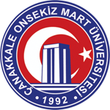

ÇANAKKALE ONSEKİZ MART ÜNİVERSİTESİ

MÜHENDİSLİK FAKÜLTESİ

GIDA MÜHENDİSLİĞİ BÖLÜM

2024 YILI ÖZ DEĞERLENDİRME RAPORU

Prof. Dr. Mehmet Seçkin ADAY (Başkan)
Doç. Dr. Hüseyin AYVAZ (Üye)
Doç. Dr. Murat ZORBA (Üye)

01/01/2024-31/12/2024

İÇİNDEKİLER
PROGRAMA AİT BİLGİLER 2
1.ÖĞRENCİLER 2
2-PROGRAM EĞİTİM AMAÇLARI 5
3-PROGRAM ÇIKTILARI 9
4-SÜREKLİ İYİLEŞTİRME 10
5-EĞİTİM PLANI 11
6-ÖĞRETİM KADROSU 15
7-ALTYAPI 16
8-KURUM DESTEĞİ VE PARASAL KAYNAKLAR 19
9-ORGANİZASYON VE KARAR ALMA SÜREÇLERİ 21
SONUÇ 22

PROGRAMA AİT BİLGİLER

01.1. Programın Kısa Tarihçesi ve Sahip Olduğu İmkânlar
Gıda Mühendisliği bölümü 2000-2001 eğitim ve öğretim yılında açılmıştır. İlk lisans eğitimine bu tarihte Fen Edebiyat Fakültesi binasında başlamıştır. Mühendislik ve Mimarlık Fakültesinin 2008 yılında inşaatı tamamlandıktan sonra kendi binasına taşınmıştır. Mimarlık Fakültesi 2012 yılında Mühendislik Fakültesi bünyesinden ayrılmış olup bölümümüz faaliyetlerine 2012 yılından bu yana Mühendislik Fakültesi içerisinde devam etmektedir. Kurulduğu ilk zamanlardaki olanaksızlıkların üstesinden, günümüze kadar çıkarılan birçok büyük bütçeli proje sayesinde gelinmiştir. Bölümümüzde güncel haliyle 14 laboratuvar, 1 kütüphane, 3 lisansüstü çalışma odası, 1 arşiv, 1 seminer salonu, 1 toplantı salonu, 1 Gıda Topluluğu odası, 3 tane derslik, mühendislik fakültesi ile ortak kullanımda 1 konferans salonu ve 1 bilgisayar laboratuvarı bulunmaktadır. Bölümümüz 13 öğretim üyesi, 5 araştırma görevlisi ve 1 idari personel ile faaliyetlerini sürdürmektedir. Gıda mühendisliği bölümünde ayrıca güncel olarak 294 lisans öğrencisi öğrenimine devam etmektedir. TÜBİTAK ve BAP projelerinden elde edilen finansal desteğin süreklilik kazanması ve nitelikli lisansüstü öğrencilerin özgün çalışmalarının artması sonucu etki değeri yüksek bilimsel dergilerde yapılan yayın sayıları da giderek artmaktadır.

Tablo 01. 1 İME Kapsamında Protokol İmzalanan Firmalar
Firma Adı | Bulunduğu Yer | Giden Öğrenci Sayısı
Dardanel Önentaş Gıda San. | Kepez/Çanakkale | 15
Suvla Şarapçılık | Eceabat/Çanakkale | 4
Tayaş Gıda | Gebze/Kocaeli | 2
Golf Dondurma | Nilüfer/Bursa | 1
Akpınar Süt Ürünleri | Bayramiç/Çanakkale | 2
Bahçıvan Gıda | Lüleburgaz /Kırklareli | 1
Bupiliç | Bandırma/Balıkesir | 1
Gönenli Süt Ürünleri | Gönen/Balıkesir | 1
Fiskobirlik | Merkez/Giresun | 1
Fersan Gıda | Kemalpaşa/İzmir | 1
Tahsildaroğlu | Bayramiç/Çanakkale | 2
Elit Çikolata | İstanbul
ETİ | - | 1
Aroma | Kestel/Bursa | 1
DFU Gıda | - | 1

Bölümün Yüksek Öğretim Kurulu (YÖK) tarafından kararlaştırılan ve ÖSYM tarafından ilan edilen öğrenci kontenjanı 2024 yılı itibariyle 41’dir. Bu kontenjanlar dışında, Bölüm Kurulunun önerisi ve Fakülte Kurulu kararına dayalı her yıl; üniversite dışı yatay ve dikey geçiş kontenjanları da mevzuat gereğince ilan edilmektedir.
Bir eğitim-öğretim yılında lisans programları için mevcut olan ders ve uygulama kredisi toplamı 240 AKTS’dir. Derslerin kredisi, öğrencilerin çalışma yükleri de hesaplanarak AKTS kredisi olarak belirlenmektedir. Toplam 240 AKTS ders yükünü başarıyla tamamlayan, 4,00 üzerinden en az 2,00 ağırlıklı not ortalamasına sahip ve zorunlu stajını tamamlayan öğrencilere Gıda Mühendisi lisans diploması verilmektedir. Bologna süreci kapsamında mezunlarımıza İngilizce ‘Diploma Eki’ verilmektedir (Şekil 01.1).
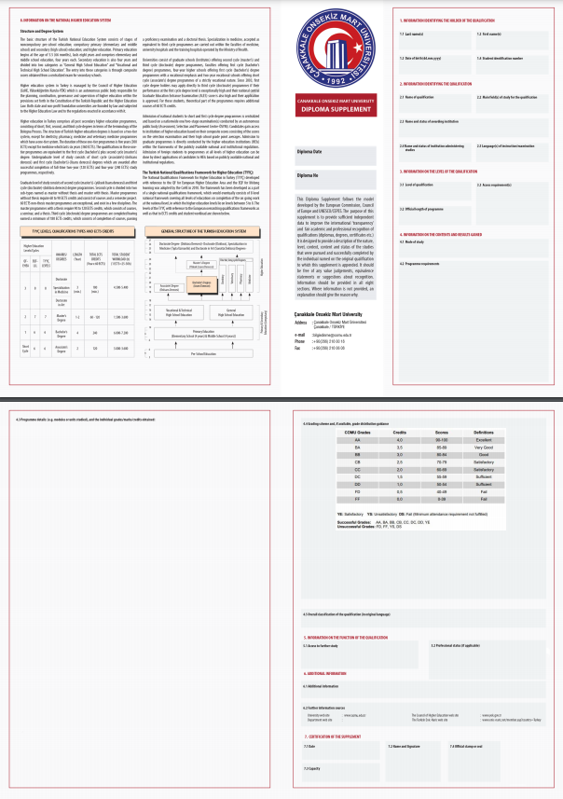
Şekil 01. 1 Diploma eki

01.3. Programın İdari Yapısı Öğretim Kadrosu

Gıda Mühendisliği Lisans Programı Bölüm Başkanı tarafından yönetilmektedir.

Bölümümüz 2547 sayılı yasaya ve ilgili mevzuata göre Gıda Teknolojisi ile Gıda Bilimleri olmak üzere iki anabilim dalından oluşmaktadır. Anabilim dalları, Bölüm Başkanlığı’na, Bölüm Başkanlığı Mühendislik Fakültesi Dekanlığı’na, Dekanlık ise Çanakkale Onsekiz Mart Üniversitesi Rektörlüğü’ne bağlıdır. Ayrıca Fen Bilimleri Enstitüsü Müdürlüğü’ne bağlı Gıda Mühendisliği Anabilim Dalı Başkanlığı da bulunmaktadır. Gıda Mühendisliği Bölümü ve Anabilim Dalı yönetim şeması Şekil 01.2’de verilmiştir.
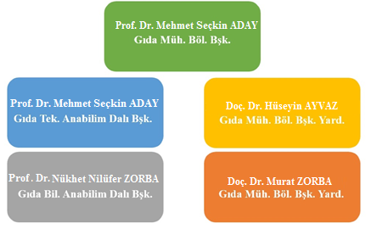
Şekil 01. 2 Gıda Mühendisliği Bölümü ve Anabilim Dalı yönetim şeması

Mühendislik Fakültesi Gıda Mühendisliği Bölümü’ne ait öğretim kadrosunun mevcut durumuna yönelik detaylı bilgiler aşağıdaki tablolarda bilgilerinize sunulmuştur.

Tablo 01. 2 Programdaki Öğretim Elemanlarının Dağılımı
Akademik  Ünvan | Yaş Grupları |  |  |  |  |  |  |  | Toplam
 | <30 |  | 30-39 |  | 40-49 |  | 50-59
 | E | K | E | K | E | K | E | K
Prof. |  |  |  |  | X | X | XXX | XX | 7
Doç. |  |  |  |  | XX | X | X |  | 4
Dr. Öğr. Üyesi |  |  | X | X |  |  |  |  | 2
Arş. Gör. Dr. |  |  | X | X |  |  |  |  | 2
Arş. Gör. |  |  | X | X | X |  |  |  | 3

Tablo 01. 3 Öğretim Kadrosunun Ders Yükü Dağılımlarına Yönelik İstatistikler
Sözleşmeye Esas Görev Tanımı Kapsamında Akademik Unvanlara Göre
Olması Gereken Minimum Ders Yükü (en az) ve Mevcut Ders Yükü Dağılımları
Akademik Ünvan | Ad, Soyad | En Az | Mevcut Lisans Ders Yükü (saat/aylık)
Akademik Ünvan | Ad, Soyad | En Az | 2023-2024  Bahar Dönemi | 2024-2025  Güz Dönemi
Prof. Dr. | Cengiz Caner | 10 | 20 | 24
Prof. Dr. | Emin Yılmaz | 10 | 48 | 32
Prof. Dr. | Yonca Yüceer | 10 | 48 | 24
Prof. Dr. | Ayşegül Kırca Toklucu | 10 | 36 | 24
Prof. Dr. | N. Barış Tuncel | 10 | 24 | 16
Prof. Dr. | Mehmet Seçkin Aday | 5 | 37 | 32
Prof . Dr. | Nükhet Zorba | 10 | 45 | 32
Doç. Dr. | Hüseyin Ayvaz | 10 | 40 | 32
Doç. Dr. | Çiğdem Pala | 10 | 23 | 20
Doç. Dr. | Mustafa Öğütcü | 10 | 24 | 16
Doç. Dr. | Murat Zorba | 10 | 36 | 36
Dr. Öğr. Üyesi | Esma Eser | 10 | 28 | 20
Dr. Öğr. Üyesi | Nihat Yavuz | 10 | 26 | 24

Tablo 01. 4 Öğretim Elemanı Başına Düşen Öğrenci Sayısı
Programda Aktif Kayıtlı Lisans Öğrenci Sayısı 294/13  Programda Kadrosu Bulunan Öğretim  Elemanı Sayısı | 23

Tablo 01. 5 Öğretim Elemanlarının Akademik Yayınlarına Yönelik İstatistikler
Akademik Unvan  Ad, Soyad | Uluslararası (SCI, SCI-Exp. ve Diğer İndeksler) Hakemli Dergilerde  Yayınlanan Makale Sayısı | Ulusal Hakemli Dergi,  Yayınlanan Makale  Sayısı | Uluslararası ve Ulusal Kongre,  Sempozyum vb. bildiri sayısı | Toplam Atıf Sayısı (kendi hariç) | Kitap/Bölüm Yazarlığı (Ulusal +Uluslararası) ve diğer yayınlar | h-indeks
Prof. Dr. Cengiz Caner | 3 | - | - | 353 | 3 | 31
Prof. Dr. Emin  Yılmaz | 6 | - | 3 | 495 | - | 32
Prof. Dr. Yonca Yüceer | 6 | - | 6 | 360 | - | 31
Prof. Dr.  Ayşegül Kırca  Toklucu | 1 | - | 2 | 137 | - | 20
Prof. Dr. N. Barış Tuncel | 3 | - | - | 145 | - | 23
Prof. Dr.  Mehmet Seçkin Aday | - | - | - | 523 | 1 | 22
Prof. Dr. Nükhet Zorba | 2 | 2 | 2 | 99 | - | 13
Doç. Dr. Hüseyin Ayvaz | 1 | - | - | 287 | 2 | 22
Doç. Dr. Çiğdem Pala | 2 | - | - | 99 | - | 12
Doç. Dr. Mustafa Öğütcü | 5 | - | - | 226 | - | 15
Doç. Dr. Murat Zorba | - | - | - | 16 | - | 7
Dr. Öğr. Üyesi  Esma Eser | 2 | - | - | 4 | - | 13
Dr. Öğr. Üyesi Nihat Yavuz | 2 | - | - | 7 | - | 2
Arş. Gör. Dr. Rıza Temizkan | 1 | - | - | 145 | 1 | 9
Arş. Gör. Murat Berber | - | - | - | - | - | -
Arş. Gör. Selçuk Ok | 2 | 1 | - | 32 | - | 7
Arş. Gör. Dr.  Nesrin Merve Çelebi Uzkuç | 1 | - | 3 | 26 | - | 3
Arş. Gör. Burcu Kaya | 3 | - | 4 | 17 | - | 5

Tablo 01. 5 Öğretim Kadrosunun Analizi [Gıda Mühendisliği Bölümü]
Öğretim Elemanının Adı⁽¹⁾ | Ünvanı | TZ YZ EG ⁽²⁾ | Aldığı Son Derece | Mezun Olduğu Son Kurum ve Mezuniyet Yılı | Deneyim Süresi, Yıl |  |  | Etkinlik Düzeyi (yüksek, orta, düşük, yok)
 |  |  |  |  | Kamu/  Sanayi Deneyimi | Öğretim Deneyimi | Bu Kurumdaki Deneyimi | Mesleki Kuruluşlarda | Araştırmada | Sanayiye Verilen Danışmanlıkta
Cengiz CANER | Prof. Dr. | TZ | Prof. Dr. | Michigan State University 2002 | 23 | 23 | 20 | Orta | Yüksek | Orta
Emin YILMAZ | Prof. Dr. | TZ | Prof. Dr. | The University of Georgia 2000 | 33 | 33 | 31 | Orta | Yüksek | Orta
Yonca KARAGÜL YÜCEER | Prof. Dr. | TZ | Prof. Dr. | Mississippi State University 2002 | 26 | 23 | 22 | Yok | Yüksek | Orta
Ayşegül KIRCA TOKLUCU | Prof. | TZ | Prof. Dr. | Ankara Üniversitesi 2004 | 18 | 18 | 18 | Düşük | Yüksek | Düşük
Necati Barış TUNCEL | Prof. Dr. | TZ | Prof. Dr. | Trakya Üniversitesi2002 | 29 | 29 | 20 | Yok | Yüksek | Düşük
Mehmet Seçkin ADAY | Prof. Dr. | TZ | Doç. | ÇOMÜ 2011 | 17 | 15 | 17 | Orta | Yüksek | Düşük
Nükhet N. ZORBA | Prof. Dr. | TZ | Prof. Dr. | Ege Üniversitesi 2004 | 25 | 25 | 18 | Orta | Orta | Orta
Hüseyin AYVAZ | Doç. Dr. | TZ | Doç. | The Ohio State University  2014 | 15 | 15 | 8 | Orta | Yüksek | Düşük
Çiğdem PALA | Doç. Dr. | TZ | Doç. | ÇOMÜ 2011 | 22 | 22 | 22 | Yok | Yüksek | Düşük
Mustafa ÖĞÜTCÜ | Doç. Dr. | TZ | Doç. | ÇOMÜ 2014 | 15 | 15 | 15 | Orta | Yüksek | Düşük
Murat ZORBA | Doç. Dr. | TZ | Dr. | Ege Üniversitesi 2003 | 30 | 30 | 19 | Orta | Orta | Orta
Esma ESER | Dr. Öğr. Üyesi | TZ | Dr. | Mersin Üniversitesi 2018 | 14 | 14 | 5 | Düşük | Yüksek | Düşük
Nihat YAVUZ | Dr. Öğr. Üyesi | TZ | Dr. | North Carolina State University  2016 | 7 | 6 | 6 | Orta | Yüksek | Düşük
Rıza TEMİZKAN | Arş. Gör. Dr. | TZ | Dr. | ÇOMÜ 2017 | 10 | 10 | 10 | Orta | Orta | Yok
Murat BERBER | Arş. Gör. | TZ | YL | The Ohio State University 2010 | 15 | 15 | 10 | Orta | Orta | Yok
Selçuk OK | Arş. Gör. | TZ | YL | ÇOMÜ 2018 | 9 | 9 | 9 | Düşük | Yüksek | Yok
N. Merve Çelebi UZKUÇ | Arş. Gör. Dr. | TZ | DR | ÇOMÜ 2024 | 6 | 6 | 6 | Yok | Yüksek | Yok
Burcu KAYA | Arş. Gör. | TZ | YL | ÇOMÜ 2019 | 4 | 4 | 4 | Düşük | Yüksek | Yok

Tablo 01 7 Öğretim Kadrosunun Tamamlanan veya Halen Devam Etmekle Olan Projeleri
No | Proje Destekçisi | Proje Yürütücüsü/Araştırmacı/Danışman | Konu | Bütçe (TL)
1 | ÇOMÜ BAP | Prof. Dr. Cengiz CANER, Yürütücü | Termosonikasyon Uygulamalarının Taze Yumurtaların Depolama Stabilitesine Etkileri. | 35.000
2 | ÇOMÜ BAP | Prof. Dr. Emin YILMAZ, Yürütücü | Seçilmiş Bazı Adsorban Maddelerin Modifikasyonu,  Karakterizasyonu, Yemeklik Yağ Ağartma Kapasitelerinin ve Kullanılmış Kızartma  Yağı Rejenerasyon Yeteneklerinin Araştırılması. | 79.500
 | TÜBİTAK | Prof. Dr. Yonca YÜCEER, Yürütücü | Mikoprotein Üretim Optimizasyonu, Karakterizasyon Ve Ürün Uygulaması. | 1.000.000
 | ÇOMÜ BAP | Prof. Dr. Yonca YÜCEER, Yürütücü | Duyusal Farklılıkların Tereyağlarının Fizikokimyasal Özellikleri ve Uçucu Bileşen Profili Üzerine Etkilerinin Belirlenmesi | 80.000,00
 | ÇOMÜ BAP | Prof. Dr. Yonca YÜCEER, Araştırmacı | Üzüm suyu bazlı probiyotik içecek üretimi: Fizikokimyasal, duyusal, biyoaktif özellikler ve uçucu bileşenlerin belirlenmesi, BAP Bağısız Araştırma Projesi, Proje No: FBA-2024-4840 (10/2024-04/2026). | 169.952,88
 | TÜBİTAK | Prof. Dr. Yonca YÜCEER, Araştırmacı | Laktoferrince zenginleştirilmiş A2 inek sütünden fonksiyonel yoğurt üretimi: Antimikrobiyal, antioksidan ve prebiyotik aktivitelerin incelenmesi, TÜBİTAK 3501 Kariyer Projesi, Proje No: 124O318 (07/2024- 07/2026). | 866.232,18
 | TÜBİTAK | Prof. Dr. Yonca YÜCEER, Araştırmacı | Bitkisel fermente fındık-bazlı bir ürün geliştirilmesi ve fermentasyonun kalite, alerjenlik ve biyoaktif özellikler etkilerinin belirlenmesi. TÜBİTAK-123O155. | 904.000,00
 | Uludağ Üniversitesi BAP | Prof. Dr. Yonca YÜCEER, Araştırmacı | Güney Marmara Bölgesi iğde Eleagnus angustifolia L genotiplerinin seleksiyonu ve unlu mamuller sanayinde katkı maddesi olarak kullanıma uygun tiplerin belirlenmesi. Uludağ Üniversitesi-FGA-2023-1386. | 224.999,88
 | BAP | Prof. Dr. Yonca YÜCEER, Araştırmacı | Çeşitli süt ürünlerine sürekli sistemde Ultraviyole Işık uygulaması: Oksidasyon ile ilişkili istenmeyen lezzet oluşumunun araştırılması ve raf ömrü ile ilişkilendirilerek ürün bazında UV ışığın uygulanabilirliğinin ve antioksidan etkinliğinin ortaya koyulması. Ege Üniversitesi Bilimsel Araştırma Projeleri. Çok Disiplinli Öncelikli Alan Araştırma Projesi. Proje No: 21883. | 324.538,00
 | BAP | Prof. Dr. Yonca YÜCEER, Araştırmacı | Farklı Ekşi Maya Starterleri İle Karakılçık ve Mor Patates Unlarından Üretilen Tarhanaların Fonksiyonel Karakterizasyonu. Uludağ Ü.-Uluslararası Araştırma İş Birliği Projeleri-Proje ID: 1413. | 299.995,00
 | TÜBİTAK | Prof. Dr. Yonca YÜCEER, Araştırmacı | Kınalı Yapıncak üzümünden mayşe ve salkım fermantasyonu ile farklı maserasyon teknikleri kullanılarak turuncu şarap üretimi ve karakterizasyonu | 1.596.000
 | TÜBİTAK | Prof. Dr. Yonca YÜCEER, Danışman | Farklı Konsantrasyonlarda Üretilen Aronyalı Fermente Süt Ürününün Bazı Biyokimyasal Özelliklerinin Belirlenmesi”, Proje ID: 805072 | 60.000,00
 | TÜBİTAK | Prof. Dr. Yonca YÜCEER, Danışman | Türkiye Sucul Kaynaklarının Etkin Kullanımı için Biyoaktif, Fonksiyonel, Besleyici ve Güvenli Alternatif Gıdaların Üretimi ve Kabul Edilebilirliğinin Artırılması. TÜBİTAK 3501 Kariyer | 999.800
 | BAP | Prof. Dr. Yonca YÜCEER, Araştırmacı | Aronya (Aronia melanocarpa L.) Meyvesinin Fermente Süt Ürünü Üretiminde Kullanılma Olanaklarının Araştırılması” Proje ID: FHD-2024-4851 | 39.582,00
 | TÜBİTAK | Prof. Dr. Yonca YÜCEER, Danışman | Kaşar peynirinde petrol kokusu oluşumu: Etkin küf ve mayaların klasik ve moleküler teknikler ile saptanması, peynir üretiminde teşvik eden faktörlerin incelenmesi, ilgili genlerin karakterize edilmesi ve moleküler test kiti geliştirilmesi. TÜBİTAK 1001 | 497.000,00
 | TÜBİTAK | Prof. Dr. Ayşegül Kırca TOKLUCU, Yürütücü | Kınalı Yapıncak üzümünden mayşe ve salkım fermantasyonu ile farklı maserasyon teknikleri kullanılarak turuncu şarap üretimi ve karakterizasyonu | 1.596.000
 | TÜBİTAK | Prof. Dr. Barış TUNCEL, Danışman | Kuyruk Pasajlarından Ayrılan Düşük Kalite Buğday Ununun Kızılötesi Destekli Termal Ve Hidrotermal İşlemlerle Modifikasyonu | 75.000
 | TÜBİTAK | Prof. Dr. Nükhet Nilüfer ZORBA, Danışman | "Yeşil çay ve epigallokateşin gallat kullanılarak sentezlenen gümüş ve bakır nanopartiküllerinin karakterizasyonu ve dezenfektan olarak kullanım olanaklarının araştırılması" 2209 projesi | 9.000
 | BAP | Prof. Dr. Nükhet Nilüfer ZORBA, Yürütücü | Meyve İçeren Farklı Gıdalarda Isıya Dirençli Küflerin Tespiti | 79.953,33
 | BAP | Prof. Dr. Nükhet Nilüfer ZORBA, Araştırmacı | Pirinç Türevi Rekombinant İnsan Laktoferrinin, Sığır Kaynaklı Laktoferrinin, İnsan Kaynaklı Laktoferrinin ve Sindirimleri Sonucu Oluşan Peptitlerinin Candida Albicans Üzerindeki Antifungal Aktivitesinin İncelenmesi | 85.664,06
 | TÜBİTAK | Doç. Dr. Hüseyin AYVAZ, Yürütücü | Natürel Sızma Zeytinyağlarında Dip Yağ Tağşişinin Kızılötesi Spektroskopisi Ve  Kemometrik Teknikler ile Belirlenmesi | 74.953
 | TÜBİTAK | Doç. Dr. Hüseyin AYVAZ, Yürütücü | Yakın ve Orta Kızılötesi Spektroskopisi ile Oleojellerin Karakterizasyonu ve Potansiyel Yağ/Jelatör Tağşişinin Tespiti: Oleomargarin Uygulaması | 1.619.193,00
 | BAP | Doç. Dr. Hüseyin AYVAZ, Araştırmacı | Donmuş Muhafaza Sırasında Soğuk Zincir Kırılımının Kızılötesi Spektroskopisi Tekniği ile Tespiti: Pembe Karides Örneği | 144.891,38
 | BAP | Doç. Dr. Hüseyin AYVAZ, Araştırmacı | Fenotip Özellikleri Benzer Balık Türleri ve İşlenmiş Bazı Ürünlerinin Tedarik Sürecinde Otantisitesinin Kızılötesi Spektroskopisi ile Belirlenmesi | 24.845,35
 | BAP | Doç. Dr. Çiğdem UYSAL PALA, Yürütücü | Donmuş Muhafaza Sırasında Soğuk Zincir Kırılımının Kızılötesi Spektroskopisi Tekniği ile Tespiti: Pembe Karides Örneği | 145.000
 | TÜBİTAK | Doç. Dr. Mustafa ÖĞÜTÇÜ, Araştırmacı | Natürel Sızma Zeytinyağlarında Dip Yağ Tağşişinin Kızılötesi Spektroskopisi ve Kemometrik Teknikler ile Belirlenmesi | 74.953
 | BAP | Doç. Dr. Murat ZORBA, Yürütücü | Muskat Cevizinin M fragrans Houtt Gıda Endüstrisinde Katkı Maddesi Olarak Kullanım Olanaklarının Araştırılması | 39,842.21
 | BAP | Doç. Dr. Murat ZORBA, Yürütücü | Kestane Balının Botanik Orijinlerinin Enstrümental Analiz Teknikleri ile Belirlenmesi | 52.800,00
 | Diğer | Doç. Dr. Murat ZORBA, Araştırmacı | Arı Ürünü Karışımlarının Bazı Fonksiyonel Özelliklerindeki Değişimlerin Farklı Sıcaklıklarda Depolama Boyunca İncelenmesi | 90.500,00
 | TÜBİTAK | Dr. Öğr. Üyesi Nihat YAVUZ, Yürütücü | Yüksek Basınçlı Homojenizasyon İşlemi ile Pirinç Proteini Mikrojeli Elde Edilmesi ve Bebek Formülü Üretiminde Kullanılması | 1.537.950,00
 | TÜBİTAK | Dr. Öğr. Üyesi Esma ESER, Yürütücü | Kompleks gıda matrislerinde Salmonella Typhimurium'un hızlı tespiti için manyetik ayırma tekniği ile kombine elektrokimyasal yöntemlerde perde baskılı elektrotlar (SPE) ve Kuvartz Ayar Çatalı (QTF) kullanımı | 1.014.944,00
 | TÜBİTAK | Arş. Gör. Dr. Nesrin Merve ÇELEBİ UZKUÇ, Araştırmacı | Kınalı Yapıncak üzümünden mayşe ve salkım fermantasyonu ile farklı maserasyon teknikleri kullanılarak turuncu şarap üretimi ve karakterizasyonu | 1.596.000
 | BAP | Arş. Gör. Dr. Nesrin Merve ÇELEBİ UZKUÇ, Araştırmacı | Üzüm suyu bazlı probiyotik içecek üretimi: Fizikokimyasal duyusal biyoaktif özellikler ve uçucu bileşenlerin belirlenmesi | 150.000,00
 | BAP | Arş. Gör. Dr. Nesrin Merve ÇELEBİ UZKUÇ, Araştırmacı | Keçi sütünden üretilen kefir yoğurt ve peynirin in vitro antioksidan aktivitelerinin karşılaştırılması | 79.838,00
 | ÇOMÜ BAP | Arş. Gör. Burcu KAYA, Araştırmacı | Üzüm suyu bazlı probiyotik içecek üretimi: Fizikokimyasal, duyusal, biyoaktif özellikler ve uçucu bileşenlerin belirlenmesi, BAP Bağısız Araştırma Projesi, Proje No: FBA-2024-4840 (10/2024-04/2026). | 169.952,88
 | Uludağ Üniversitesi BAP | Arş. Gör. Burcu KAYA, Araştırmacı | Güney Marmara Bölgesi iğde Eleagnus angustifolia L genotiplerinin seleksiyonu ve unlu mamuller sanayinde katkı maddesi olarak kullanıma uygun tiplerin belirlenmesi. Uludağ Üniversitesi-FGA-2023-1386. | 224.999,88
 | TÜBİTAK | Arş. Gör. Burcu KAYA, Araştırmacı | Mikoprotein Üretim Optimizasyonu, Karakterizasyon Ve Ürün Uygulaması. | 1.000.000
 | TÜBİTAK | Arş. Gör. Burcu KAYA, Atölye Lideri | Bir Tutam Bilim Bir Dünya Şenlik 2024 | 280.000,00

01.4. Programın Vizyon ve Misyonu

Özgörev: Farklı ve modern teknolojiler kullanarak gıdaların işlenmesi, gıda güvenliği ve güvencesinin sağlanmasında gerekli sorumluluklar alabilen ve bilimi toplum ve çevre yararına kullanabilen, mühendislik bilimsel bilgi birikimine sahip Gıda Mühendisleri yetiştirmektir. Gelişen gıda bilimi ve gıda işleme tekniklerinin izlenmesi, bu bilgilerin ülke koşullarına uygun olarak düzenlenmesi ve gerekirse kendine özgü tekniklerin geliştirilmesine yarayacak bilgilerin üretilmesi de Gıda Mühendisliği bölümlerinin görevleri arasında yer almaktadır.
Programın vizyonu: Gıda Mühendisliği eğitimi ile ilgili her alandaki iç ve paydaşlarımızla birlikte, eğitimin geliştirilmesi, çağın bilimsel, teknolojik ve ekonomik gelişmelerine katkıda bulunabilen, insanlık ve çevre sorunlarına duyarlı, mesleki sorumluluklarının bilincinde gıda mühendisleri yetiştirmektir.
Gıda Mühendisinin temel görevleri;
- Beslenme değeri yüksek ve sağlık açısından güvenli gıdalar üretmek;
- Gıda işlemede biyokimyasal, teknolojik ve ekonomik değerlendirmeler yaparak yeni işleme teknikleri ve yöntemleri geliştirmek;
- Gıda hammaddelerini değerlendirmek, gıda üretiminde kaynak savurganlığını önlemek,
- Hammaddeden çok yönlü yararlanma ve gıda çeşitliliği, verimini ve yarayışlılığını artırmak
- Atıkları değerlendirmek ve katma değeri yüksek ürünlere dönüştürmek

01.5. Programın Amacı
Gıda Mühendisliği fiziksel, kimyasal ve biyolojik bilimlerin; gıdaların işlenmesinde, saklanmasında, taşınmasında, pazarlanmasında yani gıdaların üretilmesinde uygulama alanı bulduğu bir mühendislik dalıdır. Gıda Mühendisinin temel görevleri arasında; beslenme değeri yüksek ve sağlık açısından güvenli besin üretmek, gıda işlemede biyokimyasal, teknolojik ve ekonomik değerlendirmeleri yaparak yeni işleme teknikleri ve yöntemleri geliştirmek, gıda maddelerini değerlendirmek, gıda kaynak savurganlığını önlemek, nitelik ve nicelik yönünden korunmasını sağlamak, hammaddeden çok yönlü yararlanma ve böylece gıda çeşitliliğini arttırmak gelir. Bunların yanı sıra; hızla gelişen gıda bilimi ve gıda işleme tekniklerinin izlenmesi; bu bilgilerin ülke gereklerine uygun biçimde yorumlanarak düzenlenmesi de Gıda Mühendislerinin görevleri arasındadır.

01.6. Programın Hedefi
Programdan mezunlarında beklenenler:
- Matematik, fen bilimleri ve kendi dalları ile ilgili mühendislik konularında yeterli altyapıya sahip olup; bu alanlardaki kuramsal ve uygulamalı bilgileri Gıda Mühendisliği çözümleri için beraber kullanmak,
- Gıda Mühendisliği problemlerini saptamak, tanımlamak, formüle etmek ve çözmek; bu amaçla uygun analitik yöntemler ile modelleme tekniklerini seçmek ve uygulamak,
- Bir sistemi, sistem bileşenini ya da süreci analiz etmek ve istenen gereksinimleri karşılamak üzere gerçekçi kısıtlar altında tasarlamak; bu doğrultuda modern tasarım yöntemlerini uygulamak,
- Deney tasarlamak, deney yapmak, veri toplamak, sonuçları analiz etmek ve yorumlamak,
- Proje yönetmek, iş yeri uygulamaları, çalışanların sağlığı, çevre ve iş güvenliği konularında bilgili olmak; mühendislik uygulamalarının hukuksal sonuçlarının da farkında olmak,
- Mühendislik çözümlerinin ve uygulamalarının evrensel ve toplumsal boyutlardaki etkilerinin bilincinde olmak; girişimcilik ve yenilikçilik konularının farkında olmak ve çağın sorunları hakkında bilgi sahibi olmalarıdır.

01.7. Kazanılan Derece
ÇOMÜ Gıda Mühendisliği Bölümü’nde bir öğrencinin mezuniyetine, Bölüm Kurulu’nun kararı doğrultusunda Mühendislik Fakültesi Yönetim Kurulu karar vermektedir. Programa kayıtlı bir öğrencinin mezuniyet hakkını elde edebilmesi için, programda almakla yükümlü olduğu zorunlu ve seçmeli derslerin (toplam 240 AKTS karşılığı) tümünü başarıyla tamamlaması (DD ve üzerinde not almaları), zorunlu stajlarından (40 iş günlük) başarılı olması, kredisiz derslerden (YE) alması ve genel not ortalamasının 4.00 üzerinden en az 2.00 ağırlıklı not ortalaması elde etmesi gerekmektedir. GNO’su 2.00 ve üzerinde olan öğrenciler koşullu başarılı derslerden de başarılı kabul edilirler. Bir öğrencinin GNO’su aynı zamanda mezuniyet not ortalamasıdır.

01.8. Öğrencilerin Programı Seçerken Sahip Olması Gereken Yetkinlikler
Bölümümüze öğrenci kabulü YÖK tarafından belirlenen yönetmelikler çerçevesinde, Yükseköğretim Kurumları Sınavı (YKS) sayısal puan türü ile yapılmaktadır. Gıda Mühendisliği Bölümü öğrencileri, Kimya, Matematik ve Temel Bilimler tabanı güçlü, analitik düşünme yetenekleri gelişmiş öğrencilerdir.

01.9. Öğrencilerin Öğrenimleri Sonunda Sahip Olacağı Yetkinlikler
Gıda Mühendisleri;
1. Üretimden son tüketime kadar tüm aşamalarda, işyerlerinin gıda kontrol ve laboratuvar hizmetlerinde sağlık, teknoloji ve kalite yönünden teknik eleman veya sorumlu yönetici olarak çalışmaya, rapor düzenleme ve onaylamamaya,
2. Üretim yapan işyerleri için teknolojik araştırma, etüt, planlama, projelendirme, pazarlama, ithalat ve ihracat ve benzeri konularda uygulama ve kontrol işlemlerini yapmaya ve bu amaçla danışma büroları açmaya,
3. Bilirkişilik ve ekspertizlik yapmaya,
4. Bilgi edinmek, yöntem ve teknoloji geliştirmek üzere temel ve uygulamalı araştırmalar yapan kuruluşlarda teknik eleman veya yönetici olarak çalışmaya,
5. Araştırma-Geliştirme, kalite kontrolü, ulusal ve uluslararası mevzuata uygunluk gibi amaçlarla fiziksel, kimyasal ve mikrobiyolojik kontrol ve analiz yapmak üzere laboratuvar kurmaya ve işletmeye,
6. İthalat ve ihracat işlemlerinde ulusal ve uluslararası mevzuata uygunluk kontrolü yapmaya,
7. Kuruluşlarda işçi, usta ve yardımcı teknik eleman olarak çalışanların eğitimi için okul, eğitim merkezi, bilgi ve beceri kazandırma kurslarının açılması ve uygulama yöntemleri ile görevli kuruluşlarda eğitim ve öğretimin planlanması, eğitim program ve yöntemlerinin belirlenmesi ve yürütülmesi işleri ile gıda sanayi alanında oluşan bilgi ve teknolojinin çeşitli üretim birimlerine ulaştırılması, öğretilmesi ve uygulatılmasını yürütmeye yetkilidirler.

01.10. Programın Mevcut Öğrenci Profili
Hemen her alandan her öğrencinin tercih ettiği bir lisans programı olan gıda mühendisliği lisans programımızı yoğunlukla Balıkesir, Bursa, Çanakkale, Edirne, İstanbul, İzmir, Kırklareli, Manisa, Tekirdağ illerinden ve bu illerin ilçelerinden gelen öğrenciler tercih etmektedir.

01.11. Program Mezunlarının Mesleki Profili
Gıda Mühendisliği fiziksel, kimyasal ve biyolojik bilimlerin; gıdaların işlenmesinde, saklanmasında, taşınmasında, pazarlanmasında yani gıdaların üretilmesinde uygulama alanı bulduğu bir mühendislik dalıdır. Gıda Mühendisinin temel görevleri arasında; beslenme değeri yüksek ve sağlık açısından güvenli besin üretmek, gıda işlemede biyokimyasal, teknolojik ve ekonomik değerlendirmeleri yaparak yeni işleme teknikleri ve yöntemleri geliştirmek, gıda maddelerini değerlendirmek, gıda kaynak savurganlığını önlemek, nitelik ve nicelik yönünden korunmasını sağlamak, hammaddeden çok yönlü yararlanma ve böylece gıda çeşitliliğini arttırmak gelir. Bunların yanısıra; hızla gelişen gıda bilimi ve gıda işleme tekniklerinin izlenmesi; bu bilgilerin ülke gereklerine uygun biçimde yorumlanarak düzenlenmesi de Gıda Mühendislerinin görevleri arasındadır.
Bu görev tanımı ışığında, bir Gıda Mühendisi çeşitli Kamu ve Özel Sektör Kuruluşlarında çalışabilmektedir.
Kamu Kuruluşları: Üniversitelerin ilgili fakülteleri, Tarım ve Orman Bakanlığı, Araştırma, Eğitim, Yayım ve Kontrol Kuruluşları, Sağlık Bakanlığı, Halk Sağlığı Laboratuvarları, Devlet Planlama Teşkilatı, Türk Standartları Enstitüsü, Belediyeler
Özel Kuruluşlar: Gıda sektörünün Üretim, Kalite Kontrol, Proje, Pazarlama, Danışmanlık, AR-GE bölümlerinde Üretim Mühendisi, Analizleyici, Ürün Yöneticisi, Satış Mühendisi ve Araştırıcı olarak görev yapmaktadırlar.

01.12. Programın Paydaşları
Programımızın gelişebilmesi, eğitim kalitesini artırabilmesi, çağdaş ve modern eğitim teknolojileri ile donatılabilmesi ancak tüm paydaşlarının desteği ile mümkün olabilecektir. Bu amaçla paydaşları belirleyerek onların durumlarını da dikkate alacak şekilde stratejilerini belirlemiştir. Bu kapsamda paydaşlarımızın başlıcaları şu şekilde sıralanabilir:
-Bölüm Akademik Kurul Üyeleri
-Bölüm Araştırma Görevlisi Temsilcisi
-Bölüm Öğrenci Temsilcisi
-Özel Sektör Temsilcileri
-Kamu Temsilcileri
-Sivil Toplum Kuruluşu Temsilcileri
-Mezunlar Temsilcisi

01.13. Programın İletişim Bilgileri
Gıda Mühendisliği Kalite-Güvence çalışmaları; Bölüm Başkanı Prof. Dr. Mehmet Seçkin ADAY ve Kalite Komisyonu Bölüm Temsilcisi Doç. Dr. Hüseyin AYVAZ koordinatörlüğünde bölüm öğretim elemanları tarafından yürütülmektedir.

Prof. Dr. Mehmet Seçkin ADAY  Bölüm Başkanı  Çanakkale Onsekiz Mart Üniversitesi  Gıda Mühendisliği Bölümü  Terzioğlu Kampüsü  17020 ÇANAKKALE  Tel: 0286 218 00 18  Belgegeçer: 0286 218 05 41  E-posta: mseckinaday@comu.edu.tr | Doç. Dr. Hüseyin AYVAZ  Kalite Komisyonu Bölüm Temsilcisi  Çanakkale Onsekiz Mart Üniversitesi  Gıda Mühendisliği Bölümü  Terzioğlu Kampüsü  17020 ÇANAKKALE  Tel: 0286 218 00 18 / 20026  Belgegeçer: 0286 218 05 41  E-posta: huseyinayvaz@comu.edu.tr

Kanıtlar
Gıda Mühendisliği Bölümü Hakkında:
https://gida.muhendislik.comu.edu.tr/bolum-bilgileri/bolum-hakkinda.html

Lisans Programı Genel Bilgiler:
https://gida.muhendislik.comu.edu.tr/lisans/lisans.html

Akademik Kadro:
https://gida.muhendislik.comu.edu.tr/bolum-bilgileri/akademik-kadro-r2.html

Mezunlarımız:
https://gida.muhendislik.comu.edu.tr/kalite-guvencesi-ve-ic-kontrol/mezunlarimiz-r32.html

ÇOMÜ Yerleşkeler
https://www.comu.edu.tr/yerleskeler

ÇOMÜ Gıda Mühendisliği İletişim Bilgileri
https://gida.muhendislik.comu.edu.tr/iletisim
Durum | ☐ Uygulama Yok  ☐ Olgunlaşmamış Uygulama  ☒ Örnek Uygulama

1.ÖĞRENCİLER
1.1-Programa kabul edilen öğrenciler, programın kazandırmayı hedeflediği çıktıları (bilgi, beceri ve davranışları) öngörülen sürede edinebilecek altyapıya sahip olmalıdır. Öğrencilerin kabulünde göz önüne alınan göstergeler izlenmeli ve bunların yıllara göre gelişimi değerlendirilmelidir.

Öğrenci Kabulleri

Bölümümüze öğrenci kabulü YÖK tarafından belirlenen yönetmelikler çerçevesinde, Yükseköğretim Kurumları Sınavı (YKS) sayısal puan türü ile yapılmaktadır. 2024 yılı itibariyle 224 kız ve 70 erkek olmak üzere programa toplam 294 öğrenci kayıtlıdır. Kurulduğu günden bugüne kadar 1050 öğrenci Gıda Mühendisliği Bölümünden mezun olmuştur. Her öğretim yılında ortalama 50 öğrenci programa kabul edilmekte, yaklaşık 50 öğrenci de mezun olmaktadır.

Çanakkale Onsekiz Mart Üniversitesi’nde kayıt kabul işlemleri, Öğrenci İşleri Daire Başkanlığı (ÖİDB) tarafından yürütülmekte olup, başvuru ve kayıt için istenen belgelerin aslı veya onaylı suretleri kabul edilir. Kesin kayıt hakkını kazanan adaylardan başvuru sırasında teslim ettiği belgeler tekrar istenmemektedir.
Gıda Mühendisliği Bölümü öğrencileri, Kimya, Matematik ve Temel Bilimler tabanı güçlü, analitik düşünme yetenekleri gelişmiş öğrencilerdir. Programa 2024 yılında alınan öğrenci sayıları, bölümümüze yerleşen son kişinin giriş puanı ve başarı sırası Tablo 1.1’de verilmiştir.

Tablo 1. 1 Lisans öğrencilerinin YKS derecelerine ilişkin bilgi
Akademik Yıl⁽¹⁾ | Kontenjan | Kayıt Yaptıran Öğrenci Sayısı | YKS Puanı  (MF4) |  | YKS Başarı Sırası
Akademik Yıl⁽¹⁾ | Kontenjan | Kayıt Yaptıran Öğrenci Sayısı | En Yüksek | En düşük | En Yüksek | En düşük
2024 yılı | 41 | 41 | 350,966 | 307,883 | 269.705 | 510.513
[1 önceki yıl] | 52 | 50 | - | 292,436 | - | 497.273
[2 önceki yıl] | 52 | 52 | - | 308,649 | - | 268.179
[3 önceki yıl] | 52 | 52 | - | 252,465 | - | 283.406
[4 önceki yıl] | 62 | 62 | 300,401 | 262,697 | - | 245.891

Bölüme kabul edilen öğrencilerin tam donanımlı bir şekilde mezun olabilmeleri için ihtiyaç duyacakları her türlü teorik ve pratik bilgiler, aldıkları dersler ve yaptıkları stajlar sayesinde sağlanmaktadır. Öğrencilerimizin mezun olmadan önce aldıkları Tasarım ve Bitirme Tezi gibi dersler, onların iş hayatına başlamadan önce kendi yeterliliklerini görmeleri açısından faydalı olmaktadır.
Programa kabul edilen öğrenciler için isteğe bağlı olarak hazırlık sınıfı bulunmakta ve hazırlık sınıfını tercih eden öğrencilerimiz iki yarıyıl boyunca İngilizce dil eğitimi verilmektedir. Öğrenci Seçme ve Yerleştirme Merkezi (ÖSYM) tarafından ilan edilen tercih kılavuzunda programda tercihe dayalı hazırlık sınıfının yer aldığı bilgisi belirtilmektedir. Öğrencilerimiz kayıt aşamasında isteğe bağlı olarak hazırlık sınıfı okuma isteklerini belirterek bu haktan yararlanabilmektedir. Ancak bu seçenek çok tercih edilmemekte olup genellikle katılım %10’un altında kalmaktadır.

Kanıtlar
Taban ve Tavan Puanlar
https://muhendislik.comu.edu.tr/genel-bilgiler/taban-ve-tavan-puanlar-r2.html

Öğrenci Sayılarımız
https://muhendislik.comu.edu.tr/genel-bilgiler/ogrenci-sayilarimiz-r65.html

Durum | ☐ Uygulama Yok  ☐ Olgunlaşmamış Uygulama  ☒ Örnek Uygulama

1.2-Yatay ve dikey geçişle öğrenci kabulü, çift ana dal, yan dal ve öğrenci değişimi uygulamaları ile başka kurumlarda ve/veya programlarda alınmış dersler ve kazanılmış kredilerin değerlendirilmesinde uygulanan politikalar ayrıntılı olarak tanımlanmış ve uygulanıyor olmalıdır.
Programa yatay ve dikey geçiş yapan öğrenci sayıları Tablo 1.2’de verilmiştir.

Tablo 1. 2 Yatay Geçiş, Dikey Geçiş ve Çift Anadal Bilgileri
Yıl | Programa Yatay Geçiş Yapan  Öğrenci Sayısı | Programa Dikey Geçiş Yapan  Öğrenci Sayısı | Programda Çift Anadala Başlamış Olan Başka Bölümün Öğrenci Sayısı |  | Başka Bölümlerde Çift Anadala Başlamış Olan Program Öğrenci Sayısı
2024 | 3 | 3 | - |  | -
[1 önceki yıl] | 2 | 2 |  | - | -
[2 önceki yıl] | 3 | 3 |  | - | -
[3 önceki yıl] | 5 | 4 |  | - | -
[4 önceki yıl] | 2 | 6 |  | - | -

Yatay Geçiş

Herhangi bir yükseköğretim kurumundan ÇOMÜ’ye yatay geçiş veya ÇOMÜ’nün herhangi bir programına kayıtlı öğrencinin diğer bir programa yatay geçişinde 24/4/2010 tarihli ve 27561 sayılı Resmî Gazete’de yayımlanan Yükseköğretim Kurumlarında Ön lisans ve Lisans Düzeyindeki Programlar Arasında Geçiş, Çift Anadal, Yan Dal ile Kurumlar Arası Kredi Transferi Yapılması Esaslarına İlişkin Yönetmelik hükümlerine dayanılarak hazırlanan yönerge kullanılmaktadır.

Diğer yükseköğretim kurumlarının ikinci öğretim programlarından sadece üniversitenin denk ikinci öğretim programlarına yatay geçiş yapılabilir. Ancak ikinci öğretim programlarından başarı bakımından bulunduğu sınıfın ilk %10’una girerek bir üst sınıfa geçen öğrenciler birinci öğretim programlarına kontenjan dâhilinde yatay geçiş yapabilirler. Başvurular, adayların genel not ortalaması, farklı puan türlerindeki programlara geçiş için merkezi yerleştirme puanı ve eğer varsa geçmek istediği programın ortak derslerindeki başarısı dikkate alınarak, üniversite senatosu tarafından belirlenmiş olan kriterlere
göre değerlendirilir ve ayrılan kontenjana göre geçiş sağlanır. Kurumlar arası yatay geçiş kontenjanları YÖK tarafından belirlenirken, kurum içi yatay geçiş kontenjanları üniversite yönetim kurulu tarafından belirlenmektedir. Çanakkale Onsekiz Mart Üniversitesi içinde yatay geçişte öğrenciler, eğitim-öğretim süreleri içinde, bulundukları ve/veya diğer akademik birimlerde bulunan eşdeğer düzeydeki programlara senato tarafından belirlenen esaslar ve kontenjanlar dâhilinde başvurabilmektedirler. Yatay geçiş yapan öğrencilerin öğrenim sürelerinin hesabında, öğrencilerin gelmiş olduğu kurumda geçirmiş olduğu süreler de dikkate alınır. Toplam süre, kanunla belirtilen süreyi aşamaz. Bölüm Eğitim-Öğretim Plan ve Programlarını Düzenleme Komisyonu öğrencinin daha önceki dönemlerde aldığı dersler ile yatay geçiş yaptığı programın derslerini dikkate alarak, senatonun belirlediği esaslara göre öğrencinin hangi yarıyıla veya sınıfa intibak ettirileceğini tespit eder, varsa öğrencinin alması gereken ilave derslerden oluşan bir intibak programı ile muaf tutulması gereken dersleri belirler. Diğer üniversitelerden alınan derslerin notları, rakamlı not ise puanlar, harf notu ise katsayılar esas alınarak değerlendirilmektedir.

Dikey Geçiş

Meslek yüksekokulları ve açıköğretim ön lisans programlarından mezun olan başarılı öğrenciler ÖSYM tarafından yapılan Dikey Geçiş Sınavı (DGS) ile örgün eğitim lisans programlarına geçiş yapabilmektedir. Meslek yüksekokulları mezunlarının lisans programına kabulleri, 19/2/2002 tarihli ve 24676 sayılı Resmî Gazete’de yayımlanan Meslek Yüksekokulları ve Açıköğretim Ön Lisans Programları Mezunlarının Lisans Öğrenimine Devamları Hakkında Yönetmelik hükümlerine göre ve ilgili Yönetim Kurullarınca kararlaştırılır. DGS tercih kılavuzuna göre Gıda Bilimi ve Teknolojisi, Gıda Kalite Kontrolü ve Analizi, Gıda Kalite ve Sağlık Kontrol, Gıda Teknikerliği ve Gıda Teknolojisi gibi ön lisans programlarından mezun olanlar, Gıda Mühendisliği lisans programını tercih edebilmektedir.

Çift Anadal ve Yandal

Çift anadal veya yandal programları, ilgili yönetim kurulunun önerisi ile Senato tarafından açılır ve birimlerin iş birliği ile yürütülür. Çift anadal ve yandal programlarında eğitim-öğretim, 24/4/2010 tarihli ve 27561 sayılı Resmî Gazete’de yayımlanan Yükseköğretim Kurumlarında Önlisans ve Lisans Düzeyindeki Programlar Arasında Geçiş, Çift Anadal, Yan Dal ile Kurumlar Arası Kredi Transferi Yapılması Esaslarına İlişkin Yönetmelik hükümleri ile senato tarafından belirlenen esaslara göre yapılmaktadır. Yatay ve dikey geçişle öğrenci kabulü, çift anadal, yandal uygulamaları hakkında daha ayrıntılı bilgi, http://www.comu.edu.tr adresindeki yönerge, ilke ve esaslar kısmında bulunmaktadır.

1.3 Öğrenci Değişimi
Bölümümüzdeki öğrenciler, yabancı dil, mülakat, not ortalaması gibi istenen şartları yerine getirdikleri takdirde lisans eğitimlerinin belirli bir döneminde başka bir yükseköğretim kurumunda yurtiçi (FARABİ) ve yurtdışı (ERASMUS+) öğrenci programlarından yararlanabilirler.
ERASMUS+ öğrenci programı sayesinde, öğrenciler yurt dışı deneyimi edinerek; bölümlerine, mesleklerine ve genel anlamda hayata farklı bir çerçeveden bakarak yaşam boyu eğitim bilincini kazanmış olmaktadır. Çanakkale Onsekiz Mart Üniversitesi öğrencilerinin, Avrupa Birliği Eğitim ve Gençlik Programları kapsamında yer alan ERASMUS+ Programı çerçevesindeki eğitim-öğretim faaliyetleri üniversite bünyesinde bulunan ERASMUS+ Koordinatörlüğü tarafından yürütülmektedir. Bölümümüzde ise ERASMUS+ programı ile ilgili işleri yürütmekle görevli bir koordinatör bulunmaktadır. ERASMUS+ programından yararlanabilme koşulları, koordinatörlüğün internet sayfasında bulunan “ERASMUS+ Programı Öğrenim Hareketliliği Öğrenci Seçimi” bölümünde verilmiştir. Başvuru şartlarına ve ayrıntılı bilgiye http://erasmus.comu.edu.tr/ogrenim-secim-sartlari.html internet adresinden ulaşılabilmektedir. Faaliyete katılabilmek için öğrencilerin öncelikle aşağıdaki asgari şartları sağlamaları gerekmektedir:
- Öğrencinin yükseköğretim kurumu bünyesinde eğitim kademelerinin herhangi birinde (birinci, ikinci veya üçüncü kademe) bir yüksek öğretim programına kayıtlı, tam zamanlı öğrenci,
- a-) Birinci kademe öğrencilerinin (önlisans/lisans) kümülatif akademik not ortalamasının en az 2.20/4.00,
b-) İkinci ve üçüncü kademe öğrencilerinin (yüksek lisans/doktora) kümülatif akademik not ortalamasının en az 2.50/4.00,
- Öğrenim hareketliliği için yeterli sayıda AKTS kredi yükü,
- Mevcut öğrenim kademesi içerisinde daha önce faaliyetlerden yararlanmışsa, yeni faaliyetle beraber toplam sürenin 12 ayı geçmemesi gerekmektedir. 100'lük sistem kullanan kurumlarda asgari not ortalaması şartının sağlanıp sağlanmadığı Yükseköğretim Kurulu tarafından hazırlanan not dönüşüm çizelgesinde belirtilen karşılıklar kullanılarak tespit edilir. Başvuru talebinin fazla olması durumunda Merkez'in koyduğu kriterlere ters düşmemek kaydı ile üniversiteler taban puan barajını yükseltebilirler. Ancak taban puanı yükseltme, en az kontenjan sayısının 2 katı başvuru alabilecek düzeyde olmalıdır. Başvuru ilanı yapıldıktan sonra puan yükseltilemez.
- Yabancı Dil sınavından en az 50/100 alınmalıdır (ÇOMÜ YADYO Erasmus+ Yabancı Dil Sınavı, YDS, e-YDS sonuçları kabul edilir) ERASMUS+ programı kapsamında Öğrenci Öğrenim Hareketliliğinden yararlanmak üzere seçilen öğrenciler hareketlilik dönemleri başlamadan önce bir öğrenim anlaşması hazırlamakla yükümlüdür. Bu öğrenim anlaşması; her iki kurumun hem kurumsal AKTS koordinatörü hem de bölüm ERASMUS+ koordinatörü tarafından ortaklaşa onaylanmalıdır. Ayrıca öğrencilerin Ders Denklik Tablosu adı verilen bir tablo hazırlamaları gerekmektedir. Bu belgede, öğrencilerin yurt dışında alacakları derslerin ÇOMÜ’deki eşdeğerleri gösterilerek, yapılacak olan ders transferinin çerçevesi belirlenmektedir.

Kanıtlar
Yatay ve Dikay Geçiş Yönerge

https://gida.muhendislik.comu.edu.tr/yatay-ve-dikey-gecis.html

Çift Anadal-Yandal Yönerge

https://gida.muhendislik.comu.edu.tr/cift-anadal-yandal.html

Durum | ☐ Uygulama Yok  ☐ Olgunlaşmamış Uygulama  ☒ Örnek Uygulama

1.3-Kurum ve/veya program tarafından başka kurumlarla yapılacak anlaşmalar ve kurulacak ortaklıklar ile öğrenci hareketliliğini teşvik edecek ve sağlayacak önlemler alınmalıdır.
Bölümümüz tarafından ERASMUS+ programı dahilinde 2024 yılında Uniwersytet Przyrodniczy w Lublinie (Polonya), Kaunas University of Technology (Litvanya) ve University of Food Technologies (Bulgaristan) arasında 2027 yılına kadar sürecek ikili anlaşmalar yapılmıştır. ERASMUS+ kapsamında ikili anlaşmaların yapıldığı üniversitelere bölümümüzden giden öğrencilerin ve öğretim elemanlarının sayıları Tablo 1.3’te verilmektedir. 2024 yılında bölümümüzden 1 öğrenci program kapsamında öğreniminin bir dönemini yurtdışında yapmıştır. Bununla birlikte 1 öğrenci staj programını Unıversıta Deglı Studı Dı Palermo (İtalya)’da tamamlamıştır.

Öğrencilerimiz gerek eğitim-öğretim yılının başlangıcında yeni kaydolan öğrencilere yapılan oryantasyon programı ile gerekse bölüm sayfamızda ve ERASMUS+ ofisinin web sayfasındaki ilanların yayımlanması ile ikili iş birliği programlarına başvurmaları konusunda teşvik edilmektedir. Bu bilinç doğrultusunda belirtilen programlara başvurabilmek için gerekli olan not ortalamasını ve dil puanlarını elde edebilmeleri konusunda daha ilk sınıftan notlarına ve yabancı dil seviyelerine özen göstermeleri yönünde bilgilendirmeler yapılmaktadır.

Tablo 1. 3 2024 yılında değişim programları kapsamında bölümümüzden yurtdışına giderek eğitim alan öğrenci sayıları ve gittikleri okullar hakkında bilgiler
Ülke/Üniversite | Akademik Yıl | Dönem | Giden Öğrenci
İTALYA/UNIVERSITA DEGLI STUDI DI PALERMO | 2023-2024 | Bahar | 1

Kanıtlar
Erasmus Anlaşmaları
https://gida.muhendislik.comu.edu.tr/erasmus-anlasmalari-r83.html

Durum | ☐ Uygulama Yok  ☐ Olgunlaşmamış Uygulama  ☒ Örnek Uygulama

1.4-Öğrencileri ders ve kariyer planlaması konularında yönlendirecek danışmanlık hizmeti verilmelidir.

1.4 Danışmanlık ve İzleme
Bölüme kaydolan her lisans öğrencisine öğrenim süresince eğitim-öğretim başta olmak üzere diğer hususlarda yardımcı olmak ve durumunu izlemek üzere öğretim üyeleri arasından bir akademik danışman görevlendirilmektedir. Zorunlu haller dışında bir öğrenci için atanan danışman, öğrencinin öğrenimi süresince aynı kalmaktadır. Gıda Mühendisliği Bölümü’nde öğrenciler danışmanlarıyla istedikleri zaman görüşme şansına sahiptir. Üniversitenin Örgün Öğrenci Hizmetleri tam otomatik bir sistem olduğundan, öğrencilerin dönemlik ders yükleri gibi konularda danışmanın gözünden kaçabilecek ayrıntılar, sistem üzerinden takip edilebilmektedir. Bunun yanında danışmanlık sırasında verilen derslerin yönetmeliklere uygunluğu Fakülte Öğrenci İşleri tarafından da ayrıca kontrol edilmektedir. Bu sistem sayesinde öğrenci işleri, öğrenci ve danışman her türlü bilgiye internet ortamında ulaşabilmektedir. Öğrencilerin kimlik bilgileri, aldıkları dersler, başarı durumları, vb. tüm bilgileri bu sistemden izlenmektedir.
Çanakkale ve diğer illerde bulunan çeşitli liselerden ÇOMÜ Mühendislik Fakültesi Dekanlığına veya Bölüme doğrudan gelen istekler üzerine bölüm öğretim elemanlarınca gıda mühendisliği eğitimi ve mesleği hakkında bilgi ile iş yaşamında gerekli olan bilgi, yetenek ve davranış biçimleri, iş olanakları tanıtılmaktadır. Öğrenciler, üniversite ve bölümle ilgili duyuruları üniversitenin ve fakültenin internet sayfasından ve sürekli güncellenen ilan panolarından takip etme imkanına sahiptirler. Öğrencilerin gereksinim duyacakları bilgiler, bölümün internet sitesinde (http://gida.muhendislik.comu.edu.tr/) sürekli olarak güncellenmektedir.

Akademik Danışmanlık
Öğrenciler Çanakkale Onsekiz Mart Üniversitesi Mühendislik Fakültesi Gıda Mühendisliği Bölümü’ne kayıt yaptırdıkları tarihten itibaren akademik danışmanlık hizmetinden faydalanırlar. Akademik danışmanlık hizmeti Bölüm Akademik Kurulu tarafından görevlendirilen tam zamanlı bir öğretim üyesi tarafından yürütülür ve akademik danışmanlık hizmeti, danışmanlığı yapılan öğrencilerin mezuniyetine kadar devam eder. Özel durumlar (sağlık sorunları, yurt dışı görevlendirmeleri vb) dışında danışman değişikliği yapılmaz. Sınıflara göre danışman öğretim üyeleri Tablo 1.4’te yer almaktadır.
Tablo 1. 4 Danışman Öğretim Üyeleri
Sınıf | Danışman Öğretim Üyesi
Sınıf | 2023-2024 Bahar Dönemi | 2024-2025 Güz Dönemi
1 | Doç. Dr. Hüseyin AYVAZ | Prof. Dr. Cengiz CANER
2 | Prof. Dr. Emin YILMAZ | Doç. Dr. Hüseyin AYVAZ
3 | Dr. Öğr. Üyesi Esma ESER | Prof. Dr. Emin YILMAZ
4 | Dr. Öğr. Üyesi Nihat YAVUZ | Dr. Öğr. Üyesi Esma ESER

Yeni kaydolan öğrenciler, üniversitenin/bölümün tanıtıldığı etkinliklere katılırlar. Katılımlarının sağlanması ve takibi, akademik danışman tarafından yapılır. Bölüm Kurulu tarafından atanan akademik danışmanlar, bölüm başkan yardımcısı ile koordineli olarak çalışmaktadır.
Akademik danışmanlık hizmetleri; ders seçimi konusunda öğrencilerin yönlendirilmesi, öğrencilerin başarılarının izlenmesi, sosyal gelişim ve üniversite yaşamına kolay uyum sağlaması, yönetim ile iletişimin sağlanması ve özel problemler gibi konularda verilmektedir. Öğrenciler ders kayıtlarını internet ortamında yapmakta ve kayıtların kontrolü akademik danışmaları tarafından yapılmaktadır. Danışman onayları da internet üzerinden yapılmaktadır. Öğrenci onayından sonra, danışman onay verirken öncelikle öğrencinin almak zorunda olduğu dersleri seçip seçmediğine, ders alma işlemi sırasında kredi sınırını aşıp aşmadığına, seçmeli dersler için uyulması gereken kısıtlara uyup uymadığına vb. bakarak onay işlemini tamamlar. Bu durumlara uymayan bir konu varsa öğrenciyi uyarır. Eğer, öğrencinin uymadığını veya verilen uyarıyı görmediğini tespit ederse kendisi de doğrudan düzeltme yapabilir.
Öğrencinin akademik başarısı, Öğrenci İşleri Bilgi Sistemi (UBYS) yardımı ile internet üzerinden (http://ubys.comu.edu.tr/) takip edilmektedir. Ayrıca, her bir öğretim üyesinin vermiş olduğu dersler için hazırladığı ders değerlendirme dosyaları da öğrencilerin akademik başarısını takip etmek için akademik danışmanları tarafından istenildiği zaman incelenebilmekte ve öğrenciye gerekli uyarılar yapılmaktadır.
Öğrenci Bilgilerinin İzlenmesi
Çanakkale Onsekiz Mart Üniversitesi Rektörlüğü tarafından yürütülen öğrenci işleri otomasyon çalışmaları kapsamında “Kampüs Bilgi Sistemi”ne geçilmiştir. Bu sistem sayesinde öğrenci işleri, öğrenci ve danışman her türlü bilgiye internet ortamında ulaşabilmektedir. Öğrencilerin kimlik bilgileri, aldıkları dersler, başarı durumları, staj durumları vb. tüm bilgileri bilişim sisteminden izlenmektedir. Öğrenci işleri görevlileri, öğretim üyeleri, akademik danışmanlar ve öğrenciler çeşitli düzeylerde yetkilendirilerek internetten veri girişi, veri kaydı ve çıktı alabilmektedir.

Öğrenci Temsilciliği
Bölümümüzde; öğrenci-öğretim elemanı iletişimini artırmak, öğrencilerin sorunlarını, görüş ve düşüncelerini fakülte/bölüm yönetim organlarına ileterek öğrencileri temsil etmek, öğrencilerin kendi bünyesinde tartışıp netleşen tekliflerini bölüm kuruluna veya danışmanlarına aktarmak üzere Öğrenci Temsilciliği bulunmaktadır (www.otk.comu.edu.tr). Kurula katılan öğrenciler eğitim-öğretim ve öğrencilerle ilgili konularda görüşlerini ortaya koyabilmektedir. Bölüm öğrenci temsilcileri “Çanakkale Onsekiz Mart Üniversitesi Öğrenci Konseyi Seçimi ve Çalışma Esasları Yönergesi" kapsamında 2 yıllık bir süre için seçilmektedir.

Öğrenci Toplulukları ve Kulüpler
Üniversitemiz, öğrencileri etkinliklere, kültürel ve sosyal organizasyonlara katılımları konusunda teşvik etmektedir. Öğrenci Kulüpleri, öğrencilerin ve toplumun ihtiyaç ve ilgilerine göre kurulmaktadır. Ana amaç ise öğrencilerin akademik yeteneklerle birlikte kişisel gelişimlerine katkı sağlamaktır. Üniversitemizde farklı ilgi alanları için çok sayıda (125) öğrenci kulübü bulunmaktadır. Üniversitemiz öğrenci kulüplerine olanak çerçevesinde destek sağlamaktadır. Bölümümüz öğrencileri, ilgi alanlarına göre birçok kulübe üye olmaları yanında “Gıda Topluluğu” adı altında kendi disiplinlerine özgü bir topluluğa da üye olabilmektedir. Öğrencilerin eğitim gördükleri süre içinde, mezun oldukları iş alanlarına ilişkin bilgilerini ve akademik başarılarının arttırılması amacı ile her yıl çeşitli kuruluşlara teknik geziler düzenlenmektedir. Bu geziler danışmanların eşliğinde veya bölümün diğer öğretim elemanlarının katılımıyla gerçekleşmektedir.
Öğrencilerin sorunlarını çözmeye yönelik, Sağlık, Kültür ve Spor Daire Başkanlığına bağlı birimler bulunmaktadır. Bu birimler, daire başkanlığına bağlı kültür ve spor şubeleriyle iş birliği içindedir. Üniversitemiz kampüsünde hizmet veren Psikolojik Danışmanlık ve Rehberlik birimi mevcuttur. Psikolojik danışmanlık; başta arkadaş ve grup iletişim problemleri, uyum problemleri ve stresle başa çıkma çalışmaları konuları üzerinde yapılmaktadır. Birimin rehberlik hizmetleri ise, üniversite ortamına uyum sürecindeki güçlüklerin giderilmesi, öğrenci-aile ilişkileri, barınma sorununu çözme, gereksinimi olan öğrencilere yemek, giysi yardımı, yerleşke içi ve dışı yarı zamanlı iş bulma ile çeşitli özel ya da kamu kuruluşlarından burs sağlama gibi konular üzerinedir.

Yeni Öğrencilerin Yönlendirilmesi
ÖSYM tarafından lisans programına yerleşen öğrenciler kayıt yaptırırken, mühendislik fakültesi kayıt birimlerinin yanında, Gıda Mühendisliği Bölümü’nden bir öğretim elemanı da görevlendirilmekte ve kayıt aşamasında yeni kaydolan öğrencilere bölüm ile ilgili bilgiler vererek gerekli yönlendirmeleri yapmaktadır. Ayrıca yeni kayıtlanan öğrenciler için oryantasyon programı düzenlenmektedir. Bu şekilde öğrenciler; bölüm öğretim üyeleri, alacakları dersler ve kariyer planlaması konularında bilgilendirilmektedir.

Kanıtlar
Akademik Danışmanlar ve Görüşme Saatleri
https://gida.muhendislik.comu.edu.tr/lisans/akademik-danismanlik-ve-gorusme-saatleri-r81.html

Durum | ☐ Uygulama Yok  ☐ Olgunlaşmamış Uygulama  ☒ Örnek Uygulama

1.5-Öğrencilerin program kapsamındaki tüm dersler ve diğer etkinliklerdeki başarıları şeffaf, adil ve tutarlı yöntemlerle ölçülmeli ve değerlendirilmelidir.

1.5 Başarı Değerlendirmesi
Gıda Mühendisliği Bölümünde ÇOMÜ Lisans Eğitim-Öğretim ve Sınav Yönetmeliğine göre ders geçme esasına dayalı bir sistem uygulanmaktadır. Yönetmelik gereği olarak sınavlar; ara sınav, yarıyıl sonu sınavı, bütünleme sınavı, mazeret sınavı ve tek ders sınavlarından oluşmaktadır.
a) Ara sınavlar; ilgili eğitim-öğretim programında öngörülen derslerden yarıyıl içinde yapılan ara sınav/sınavlar ve/veya ders içinde yapılan kısa süreli sınavlar, ödevler, öğrencinin becerilerine dayanan uygulamalar ve benzeri dönem içi çalışmalardır. Bölümde her yarıyılda en az bir ara sınav uygulanmaktadır. Yarıyıl başında, dönem içi sınavların şekli ve ders başarı notundaki ağırlığı öğretim elemanının teklifi ve bölüm başkanlığının onayıyla ders bilgi formunda ilan edilmektedir. Ara sınav programı; her yarıyılın ilk dört haftası içinde derslerden sorumlu öğretim elemanlarının görüşü alınarak bölüm başkanlığı tarafından ilan edilmektedir. Ara sınav notları yarıyıl sonu sınavlarından en az iki hafta önce ilgili dersi alan öğrencilere UBYS üzerinden ilan edilmektedir.
b) Yarıyıl sonu sınavları; en az on dört haftalık eğitim-öğretim döneminden sonraki iki hafta içerisinde yapılan sınavlardır. Her ders için yarıyıl sonu sınavı yapılır. Yarıyıl sonu sınavına katılmayan öğrenciler o dersten başarısız sayılır ve notu FF olarak verilir. Yarıyıl sonu sınav programları, Gıda Mühendisliği Bölüm Başkanlığınca görevlendirilen bir öğretim elemanı tarafından hazırlanır. Yarıyıl sınav programı sınavlardan en az iki hafta önce ilan edilmektedir. Yarıyıl sonu sınavı için mazeret sınavı yapılmamaktadır.
c) Bütünleme sınavları; yarıyıl sonu sınavından sonra yapılan sınavdır. Bütünleme sınavı, yarıyıl sonu sınavına girme hakkını kazanıp da bu sınavlara mazeretli veya mazeretsiz girmeyen öğrenciler ile sınava girip başarısız olan öğrencilerin girebildiği bir sınavdır. Bütünleme sınavına girmeyen öğrencilerin yarıyıl sonu sınavları sonunda oluşan başarı notları aynen kalmakta ve bu öğrencilere ayrıca bir sınav açılmamaktadır. Bütünleme sınavları yarıyıl sonu sınavlarının bitiminden itibaren bir hafta sonra yapılmaktadır. Bütünleme sınavları için mazeret sınavı yapılmamaktadır. Yarıyıl sonu başarı notu DD (koşullu başarılı) ve üzeri olan öğrenciler bütünleme sınavına alınmamaktadır.
ç) Mazeret sınavları; haklı ve geçerli nedenlere dayalı mazereti nedeniyle ara sınava katılmayan ve sınavdan sonraki en geç bir hafta içerisinde durumunu belgeleyen öğrencilerin mazeretlerinin Mühendislik Fakültesi Yönetim Kurulunca kabul edilmesi halinde, Fakülte Yönetim Kurulunun belirlediği tarihler arasında yapılan sınavdır. Mazeret sınavı hakkı, sadece ara sınavlar için verilmektedir. Mazeret sınavına girebilme koşulları ve sınavın uygulanmasında ÇOMÜ Lisans Eğitim-Öğretim ve Sınav Yönetmeliği’nin 24. madde hükümleri esas alınmaktadır. Mazeret sınavlarına herhangi bir nedenle girmeyen öğrencilere, tekrar mazeret sınavı yapılmamaktadır.
d) Tek ders sınavları; diğer derslerden başarılı oldukları halde sadece bir dersten başarısız olmaları nedeniyle mezun olamayan öğrencilere bir yarıyılda sadece bir defaya mahsus olmak üzere, Mühendislik Fakültesi Yönetim Kurulu kararı ile dönem sonunda yapılan sınavdır. Bu sınava öğrencilerin girebilmeleri için dersin dönem içindeki ödev, staj, devam gibi gerekliliklerini yerine getirmeleri gerekmektedir. Sınavların yazılı olması esastır. Ancak, öğretim elemanının talebi, Gıda Mühendisliği Bölüm Kurulu’nun onayıyla ve yarıyıl başında ders bilgi formunda ilan edilmek koşuluyla, sınavlar, sözlü ve/veya uygulamalı olarak da yapılabilmektedir.
Sınav sonuçları akademik takvimde yarıyıl sonu başarı notlarının internet üzerinden girilmesi gerektiği belirtilen tarihe kadar öğretim elemanı tarafından sisteme girilmektedir. Sınav kağıtları ve tutanaklarından oluşan belgeler ile öğrencinin başarı notunun belirlenmesinde katkıda bulunan diğer belgeler, Fakülte Yönetim Kurulunca daha uzun süre saklanması öngörülmedikçe, son işlem gördükleri tarihten başlayarak, dersin sorumlu öğretim üyesi tarafından bölüm arşivine teslim edilmektedir. Bu belgeler iki yıl süreyle arşivde saklanır ve bu süre sonunda usulüne uygun olarak imha edilir.
Ara sınav sonuçları, dersin sorumlu öğretim elemanı tarafından yarıyıl sonu sınavından en az iki hafta önce, yılsonu sınavları için ise akademik takvimde belirlenen tarihlerde UBYS üzerinden ilan edilmektedir. Sınav kağıtları ve tutanaklarından oluşan belgeler ile öğrencinin başarı notunun belirlenmesinde katkıda bulunan diğer belgeler ÇOMÜ Lisans Eğitim-Öğretim ve Sınav Yönetmeliği’nin 23. maddesine göre işlem görmektedir.
Öğrenci; sınav sonuçlarının duyurulmasından itibaren en geç bir hafta içinde Fakülte Dekanlığı’na bir dilekçe ile başvurarak sınav kağıdının yeniden incelenmesini talep edebilmektedir. Dekanlık maddi bir hata yapılıp yapılmadığının belirlenmesi için sınav kağıdını ilgili bölüm başkanlığı aracılığıyla dersin sorumlu öğretim elemanına inceletir ve sonucu öğrenciye tebliğ eder. Öğrencinin itirazının devamı halinde; Fakülte Yönetim Kurulu kararı ile sorumlu öğretim elemanının dahil olmadığı, eş veya daha yüksek akademik unvanda öğretim elemanlarından oluşan en az üç kişilik bir komisyonca cevap anahtarı ve/veya diğer sınav kağıtları ve dokümanları ile karşılaştırmalı olarak yeniden esastan inceleme yapılır. Not değişiklikleri Fakülte Yönetim Kurulu kararı ile kesinleşir. Fakülte Yönetim Kurulu kararı, Öğrenci İşleri Daire Başkanlığı’na bildirilmektedir.
Öğrencinin başarı notu; 100 puan üzerinden verilen dönem içi eğitim öğretim etkinliklerinden (ara sınav/sınavlar, uygulama, staj, seminer, proje, ödev, laboratuvar vb.) alınan notların ortalamasının %40’ı ve yarıyıl sonu veya bütünleme sınav notunun %60’ı alınıp toplanarak hesaplanmaktadır. Tablo 1.5, Başarı Notu Değerlendirme Tablosu’nu Harf Notu ve AKTS notu şeklinde vermektedir. Öğrencinin bir dersten başarılı sayılabilmesi için diğer şartlara ek olarak o dersin yarıyıl sonu veya bütünleme sınavından en az 50 puan alması şarttır. Toplam başarı notu 40’ın altında ise FF, 40-49 arasında ise FD harf notu verilir. 2547 sayılı Kanun’un 5 inci maddesinin birinci fıkrasının (ı) bendinde belirtilen ortak zorunlu derslerden alınan (YE) ve (YS) notları ile kredisiz dersler için (DS) notları ağırlıklı not ortalamasının hesabında dikkate alınmamaktadır. Ancak kredili derslerde (DS)’nin karşılığı 0.00 sayılmaktadır. Öğrencilere, Tablo 1.5’te görülen puanlara karşılık gelen başarı notundan daha aşağıda bir başarı notu verilememektedir (Tablo 1.5). Başarı notu değerlendirme tablosuna (Tablo 1.5) göre kredili dersten bir öğrenci;
a) (AA), (BA), (BB), (CB) veya (CC) notlarından birini almış ise o dersi başarmış sayılmaktadır.
b) (DC) veya (DD) notlarından birini almış ve GNO’su 2.00 ve üzeri ise koşullu başarılı sayılmaktadır.
c) (DC) veya (DD) notlarından birini almış ve GNO’su 2.00’ın altında ise koşullu başarısız sayılmaktadır.
ç) (FD) ve (FF) notlarından birini almış ise başarısız sayılmaktadır.
d) Derse devam koşulunu yerine getirmediyse devamsız (DS) sayılmaktadır.
e) Kredisiz olan dersler ile stajların devamsızlık ve başarı değerlendirmelerinde; (YE) yeterli, (YS) yetersiz, (DS) devamsız sayılmaktadır.

Tablo 1. 5 Başarı Notu Katalog Değerleri
Başarı Notu | Harf Notu | Katsayı | AKTS Notu
90 - 100 | AA | 4.00 | A
85 - 89 | BA | 3.50 | B
80 - 84 | BB | 3.00 | B
70 - 79 | CB | 2.50 | C
60 - 69 | CC | 2.00 | C
55 - 59 | DC | 1.50 | D
50 - 54 | DD | 1.00 | E
40 - 49 | FD | 0.50 | F
0 - 39 | FF | 0.00 | FX
Yeterli | YE | - | S
Yetersiz | YS | - | U
Devamsız | DS | 0.00 (Kredili Dersler için) | NA

Öğrencilerin başarı durumları, derslerden almış oldukları notlar ve derslerin AKTS kredileri yoluyla hesaplanan Dönem Not Ortalaması (DNO) ve Genel Not Ortalaması (GNO) değerleriyle izlenmektedir. DNO bir yarıyılda alınan derslerin her birinin AKTS kredisi ile bu derslerden alınan notların katsayısının çarpımları toplamının, aynı derslerin AKTS kredi toplamına bölünmesi ile elde edilmektedir. GNO ise tüm yarıyıllarda alınan derslerin her birinin AKTS kredisi ile bu derslerden alınan notların katsayısının çarpımları toplamının, tüm derslerin AKTS kredisi toplamına bölünmesi ile elde edilmektedir. Dördüncü yarıyıl sonunda not ortalaması 1.80’den düşük olan öğrencilere bir üst sınıftan ders seçme imkânı verilmez ve not ortalamasını yükseltmeleri istenir.
Bir öğrencinin ÇOMÜ Gıda Mühendisliği Bölümü’nden mezun olabilmesi için, almakla yükümlü olduğu tüm derslerden ve zorunlu stajlardan başarılı olması, kredisiz derslerden (YE) alması ve dört yıllık lisans mezuniyeti için 240 AKTS kredisi alması zorunludur. GNO’su 2.00 ve üzerinde olan öğrenciler koşullu başarılı derslerden de başarılı kabul edilmektedirler. Bir öğrencinin GNO’su 4 yıllık eğitimin sonunda aynı zamanda mezuniyet not ortalaması olarak işlem görmektedir. Öğrencinin bölümden mezuniyetine, Gıda Mühendisliği Bölüm Kurulu kararları doğrultusunda Fakülte Yönetim Kurulunca karar verilmektedir. Öğrenciler genel akademik ortalamalarını yükseltmek amacıyla bulundukları yarıyılda almaları gereken derslere ek olarak, daha önce aldıkları ve DC veya DD notu ile başarılı sayıldıkları dersleri de kredi sınırları içinde tekrar alabilmektedir. Ancak, tekrarlanan derslerde en son alınan not geçerli olup, akademik ortalamalara bu not dahil edilmektedir.

Bitirme Tezinin Değerlendirilmesi
Bitirme tezi, Gıda Mühendisliği Bölümü son sınıf öğrencilerinin öğrenim süreleri boyunca almış oldukları derslerden edindikleri bilgi ve becerileri kullanacakları kuramsal, uygulamalı veya deneysel nitelikli bir araştırma, inceleme ya da proje çalışmasıdır. Bitirme Tezleri bölüm arşivinde yer almaktadır. Öğrenci ilgili danışman gözetiminde derleme, anket, tasarım ve/veya laboratuvar çalışmalarından elde ettiği verileri bir rapor (tez) halinde genel ve bütünleme sınav programlarında gösterilen tarihlerde danışman öğretim üyesine sunmakla yükümlüdür. Danışmana teslim edilen raporlar (bitirme tezleri), danışman tarafından değerlendirildikten sonra öğrencinin başarı derecesi Tablo 1.5 gereği bir harf notu olarak UBYS sistemine işlenmektedir.

Staj Değerlendirilmesi
ÇOMÜ Gıda Mühendisliği Bölümü öğrencileri lisans eğitimlerini başarı ile tamamlayabilmek için, ÇOMÜ Gıda Mühendisliği Staj Uygulama Yönergesi esaslarına göre, 4. (dördüncü) yarıyıl ve 6. (altıncı) yarıyıl sonunu takip eden yaz aylarında 2 (iki) dönem halinde toplam 40 iş günü staj yapmak zorundadır. Öğrencinin staj süresinde devam zorunluluğu bulunmaktadır. Öğrencinin staj yaptığı kurum tarafından staj sonunda doldurulan “Staj Başarı Belgesi” kurum tarafından kapalı zarf içinde Staj Komisyonu’na gönderilmesi gerekmektedir.
Öğrenci, ÇOMÜ Gıda Mühendisliği Staj Uygulama Yönergesi esaslarına göre hazırladığı ve staj yaptığı kurum yetkililerine imzalatıp onaylattığı staj defterini; güz dönemi başlangıcında bölüm internet sitesinde yapılan duyuru tarihine kadar, ÇOMÜ Gıda Mühendisliği Staj Komisyonu’na teslim etmek zorundadır.
Stajdaki başarı veya başarısızlık durumu Bölüm Staj Komisyonu tarafından değerlendirilir. Komisyon, yapılan stajın türü ve konularına uygun olarak defterleri sınıflandırır ve uzmanlık alanlarına göre ilgili öğretim elemanlarına dağıtarak defterlerin incelenmesini sağlar. Defterin teknik olarak kabulü (içeriğinin onayı), incelemeyi yapan öğretim elemanının sorumluluğundadır. Staj defterleri teknik kabulü geçen öğrenciler, staj komisyonunun belirlediği bir öğretim elemanı tarafından staj konuları ile ilgili bilgisi sorgulanmak üzere sözlü sınava alınır ve stajın başarılı olup olmadığına karar verilir. Bölüm Staj Komisyonu tarafından stajları geçersiz sayılan veya başarısız bulunan öğrenci stajını tekrarlamak zorundadır.

İşletmede Mesleki Eğitimin (İME) Değerlendirilmesi
İME öğrencisi, İME raporu hazırlamaktadır. Raporu ve işyerinde aldığı eğitim ile ilgili hazırladığı sunumu bölüm İME komisyonuna sunmaktadır. Sunum bölüm web sayfasında duyurulur ve herkese açık olarak gerçekleştirilmektedir. Sunum sonrasında bölüm İME komisyonu 100 (yüz) puan üzerinden bir not takdir etmektedir.
İşletmede öğrenciden sorumlu İME yetkilisi 100 (yüz) puan üzerinden bir not takdir ederek düzenlediği ‘İşletme Değerlendirme’ formu ağzı kapalı ‘GİZLİ’ ibareli bir zarf içinde İME öğrencisi ya da kargo ile Bölüm Başkanlığı adresine gönderilmesi sağlanmaktadır.
Öğrenci danışmanı, öğrencinin çalışmalarını, aldığı eğitimi ve akademik başarısını bir bütün olarak değerlendirerek 100 (yüz) puan üzerinden bir not takdir etmektedir.
İME komisyonunun vermiş olduğu notun %60’ı, işletme yetkilisinin vermiş olduğu notun %20’si ve danışmanın vermiş olduğu notun %20’si alınarak başarı notu belirlenmektedir. Başarı notuna karşı gelen harf notu danışmanı tarafından öğrenci bilgi sistemine girilmektedir.
Başarısız olan öğrenci bir kez daha bu eğitimden yararlanamamaktadır.

Kanıtlar

Üniversitemiz Önlisans-Lisans Eğitim Öğretim ve Sınav Yönetmeliği
https://cubf.comu.edu.tr/ogrenci-isleri/yonetmelikler.html

Lisans Eğitimi Öğrenci Staj Uygulama Esasları
https://gida.muhendislik.comu.edu.tr/lisans-egitimi-ogrenci-staj-uygulama-esaslari-r10.html

İME-İşletmede Mesleki Eğitim Yönergesi
https://gida.muhendislik.comu.edu.tr/ime-isletmede-mesleki-egitim-yonergesi-r33.html

Durum | ☐ Uygulama Yok  ☐ Olgunlaşmamış Uygulama  ☒ Örnek Uygulama

1.6-Öğrencilerin mezuniyetlerine karar verebilmek için, programın gerektirdiği tüm koşulların yerine getirildiğini belirleyecek güvenilir yöntemler geliştirilmiş ve uygulanıyor olmalıdır.

1.6 Mezuniyet Koşulları
ÇOMÜ Gıda Mühendisliği Bölümü’nde bir öğrencinin mezuniyetine, Bölüm Kurulu’nun kararı doğrultusunda Mühendislik Fakültesi Yönetim Kurulu karar vermektedir. Programa kayıtlı bir öğrencinin mezuniyet hakkını elde edebilmesi için, programda almakla yükümlü olduğu zorunlu ve seçmeli derslerin (toplam 240 AKTS karşılığı) tümünü başarıyla tamamlaması (DD ve üzerinde not almaları), zorunlu stajlarından (40 iş günlük) başarılı olması, kredisiz derslerden (YE) alması ve genel not ortalamasının 4.00 üzerinden en az 2.00 ağırlıklı not ortalaması elde etmesi gerekmektedir. GNO’su 2.00 ve üzerinde olan öğrenciler koşullu başarılı derslerden de başarılı kabul edilirler. Bir öğrencinin GNO’su aynı zamanda mezuniyet not ortalamasıdır.
Mezuniyet aşamasına gelen öğrencilere mezuniyet onayı verilmeden önce, öğrenci tarafından sunulan ÇOMÜ Mühendislik Fakültesi Mezun Öğrenciler için Bölüm Onay Formunu doldurulması gerekmektedir. Danışmanlar tarafından ise UBYS üzerinden transkriptleri kontrol edilerek öğrencinin mezuniyeti için yukarıda belirtilen asgari şartları sağlayıp sağlamadığı tespit edilir. Bölüm Onay Formunda öğrencinin yapmış olduğu stajlarla ilgili bir kısım da bulunmaktadır. Bu kısımdaki bilgiler Bölüm Staj Komisyonu tarafından doldurulup onaylanmaktadır. Bölüm Onay Formu, en son şekliyle Öğrenci Danışmanı tarafından onaylandıktan sonra Bölüm Kurulu kararıyla Bölüm Başkanlığı tarafından Dekanlığa iletilmektedir. Akademik danışmanlar ve öğrenci işleri tarafından mezun olmak için tüm koşulları yerine getirdiği anlaşılan öğrencilere Mühendislik Fakültesi Yönetim Kurulu kararıyla mezuniyet onayı verilmektedir. Ayrıca mezun olan öğrencilerimize ‘Yeni Mezun Anketi’ doldurtularak bölüm ve üniversitenin sosyal, kültürel ve bilimsel olanaklarının değerlendirilmesi istenmektedir.
Lisans eğitim-öğretim programının mezuniyet için öngördüğü koşulları sağlayan öğrenciler lisans diploması almaya hak kazanır. Lisans diploması, Dekan ve Rektör tarafından imzalanır. Lisans diploması hazırlanıncaya kadar öğrencilere, fakültelerde dekanın imzası bulunan geçici mezuniyet belgesi verilebilir. Öğrenimlerini tamamlayarak diploma alan öğrencilere, ayrıca, öğrenimlerindeki mezuniyet derecesini, başarı katsayısını, devam ettikleri bölüm, dal ve benzeri ile aldıkları ders, proje, laboratuvar, bitirme çalışması gibi çalışmaları başarı notları ile gösteren bir öğrenim belgesi verilir.
Gıda Mühendisliği Programı’ndaki öğrenci ve mezun sayısı Tablo 1.6’da verilmiştir. 2024 yılında 55 lisans öğrencisi mezun olmaya hak kazanmıştır.
Tablo 1. 6 Öğrenci ve Mezun Sayıları
Akademik Yıl⁽¹⁾ | Hazırlık | Sınıf ⁽²⁾ |  |  |  | Öğrenci Sayıları ⁽³⁾ |  |  | Mezun Sayıları ⁽³⁾
Akademik Yıl⁽¹⁾ | Hazırlık | 1. | 2. | 3. | 4. | L | YL | D | L | YL | D
[İçinde bulunulan akademik yıl] | 1 | 41 | 55 | 66 | 123 | 294 | 28 | 26 | 55 | - | -
[1 önceki yıl] | 2 | 55 | 66 | 69 | 114 | 306 | 32 | 29 | 68 | - | -
[2 önceki yıl] | 3 | 67 | 75 | 64 | 140 | 349 | 33 | 30 | 50 | - | -
[3 önceki yıl] | 12 | 65 | 64 | 74 | 124 | 338 | - | - | 50 | - | -
[4 önceki yıl] | 12 | 71 | 68 | 79 | 113 | 343 | - | - | - | - | -

Kanıtlar

Öğrenci İstatistikleri
https://ubys.comu.edu.tr/BIP/BusinessIntelligence/Students/LisansUstu#
Durum | ☐ Uygulama Yok  ☐ Olgunlaşmamış Uygulama  ☒ Örnek Uygulama

2-PROGRAM EĞİTİM AMAÇLARI
2.1-Değerlendirilecek her program için program eğitim amaçları tanımlanmış olmalıdır.
Program eğitim amaçları, bölüm öğretim elemanlarının görüşleri ve paydaşlardan alınan geri bildirimler doğrultusunda şekillendirilmiştir. Bölümümüzde kalite-güvence çalışmaları kapsamında, eğitim-öğretim kalitesinin yükseltilmesi amacı ile kurulmuş olan komisyonlar, kuruldukları günden bu yana eğitim-öğretim kalitesinin yükseltilmesi ve sürekli iyileştirilmesi amacı ile çalışmalarda bulunmuştur. Bu komisyonların çalışmaları sonucunda Bölüm Kurulunda alınan kararlar, iç ve dış paydaşların katılımıyla gerçekleştirilen toplantılar sonucu ve son 1 yılda yapılan Mezun ve İşveren Memnuniyet Anketlerinden elde edilen bulgularla Program Eğitim Amaçları aşağıda sunulduğu şekliyle belirlenmiştir:
EA1. Temel bilim ve temel mühendislik ile gıda bilimi ve teknolojisi konusunda yeterli altyapıya sahip, elde ettiği bilgileri ve becerileri gıda üretimi, ürün geliştirme, kalite sağlama ve gıda kontrolü gibi alanlarda etkin bir şekilde kullanabilen,
EA2. Kendine güvenen, yaratıcılık ve girişimcilikleri, mühendislik ruhları gelişmiş,
EA3. Meslek etiği bilincine sahip, akademik alanda ve gıda endüstrisinde tercih edilen,
EA4. Yaşam boyu öğrenmenin önemini kavramış, takım çalışmasına yatkın, araştıran, modern teknik ve araçları kullanarak deney tasarlayan, uygulayan, sonuçları analiz eden, yorumlayan, güncel bilgiye erişebilen mezunlar yetiştirmektir.

Kanıtlar
Memnuniyet Anketleri
https://gida.muhendislik.comu.edu.tr/kalite-guvencesi-ve-ic-kontrol/memnuniyet-anketleri-r19.html
Durum | ☐ Uygulama Yok  ☐ Olgunlaşmamış Uygulama  ☒ Örnek Uygulama

2.2-Bu amaçlar; programın mezunlarının yakın bir gelecekte erişmeleri istenen kariyer hedeflerini ve mesleki beklentileri tanımına uymalıdır.
Program eğitim amaçları belirtildiği gibi mezunlarımızın lisans düzeyinde aldığı eğitim doğrultusunda mezuniyetten sonra 3-5 yıl içerisinde yapabilecekleri kariyer planlamalarını içermektedir. Örneğin, EA1’de öğrencilerin lisans seviyesinde elde ettiği temel bilim, temel mühendislik, gıda bilimi ve teknoloji alanlarındaki bilgi ve becerileri mezuniyet sonrasında iş yaşamına kolayca uyarlayabilmesi ve uygulayabilmesi amaçlanmaktadır. Mezunlarımız ile ilgili geçmiş yıllarda yapılan “İşveren Memnuniyet Anketleri” sonucuna göre, mezunlarımız EA1 açısından 1 ile 5 arası skalada işverenleri tarafından ortalama 4,63 olarak değerlendirilmiştir. EA2’de ise lisans eğitimi sırasında kazanılan özelliklerin (özgüvenli, yaratıcı, girişimci, mühendislik ruhları gelişmiş) yönetimsel açıdan toplumun sorunlarının çözümünde kullanması hedeflenmektedir. Aşağıda belirtildiği gibi Çanakkale Onsekiz Mart Üniversitesi Gıda Mühendisliği Mezunları Veritabanı’na göre mezunlarımızın özel sektörde (% 55.3), akademik alanda (% 6.5) ve kamu sektöründe (% 14.7) gıda mühendisliği ile ilgili çalışma alanlarında istihdam edildikleri ve % 23.5’lik dilimin ise durumunu “yüksek öğrenime devam ediyor veya çalışmıyor” olarak belirttiği görülmektedir. Mezunlarımızın istihdam kollarına bakıldığında büyük bir kısmının yine doğrudan gıda mühendisliği ile ilgili alanlarda çalıştıkları görülmektedir. Ayrıca, mezunlarımız ile ilgili geçmiş yıllarda yapılan “İşveren Memnuniyet Anketleri” sonucuna göre, mezunlarımız EA2 açısından 1 ile 5 arası skalada işverenleri tarafından ortalama 4,57 olarak değerlendirilmiştir. EA3’te, etik sorumluluklarının bilincinde mesleklerini en iyi şekilde sürdürecek ve işverenler tarafından tercih edilmelerini sağlayacak fark yaratan donanımlara sahip mezunlar olmaları amaçlanmıştır. Bu konuda İşveren Memnuniyet Anketi sonucuna göre mezunlarımızı istihdam eden kurum/kuruluşların yöneticileri; mezunlarımızın ortaya koyduğu iş performansından memnun olduklarını ifade etmektedirler. Mezunlarımız ile ilgili yapılan “İşveren Memnuniyet Anketleri” sonucuna göre, mezunlarımız EA3 açısından 1 ile 5 arası skalada işverenleri tarafından ortalama 4,53 olarak değerlendirilmiştir. EA4’te ise lisans düzeyinde aldıkları eğitim ile yetinmeyip sürekli kendilerini yenilemeleri, araştırma ve inceleme faaliyetlerinde bulunmaları ve bu faaliyetlerden elde ettikleri bilgi ve bulguları raporlara veya bilimsel yayınlara aktarabilen, kısacası yaşam boyu öğrenmenin gerekliliğini kavramış mezunlar yetiştirmek amaçlanmaktadır. Mezun Memnuniyet Anketi sonuçlarına göre bölümümüz mezunlarının büyük bir kısmı (%51,7) lisansüstü eğitimlerini tamamlamış veya halen devam etmekte olup, danışmanları tarafından kendilerine verilen konular hakkında detaylı inceleme ve araştırma yaparak tezlerini hazırlamaktadırlar. Ayrıca, yürüttükleri bu çalışmaları başarılı bir şekilde ulusal/uluslararası saygın dergilerde makaleye dönüştürmektedirler.

Kanıtlar

Durum | ☐ Uygulama Yok  ☐ Olgunlaşmamış Uygulama  ☒ Örnek Uygulama

2.3-Kurumun, fakültenin ve bölümün özgörevleriyle uyumlu olmalıdır.
Çanakkale Onsekiz Mart Üniversitesi, Mühendislik Fakültesi ve Gıda Mühendisliği Bölümü’nün özgörevi (misyon) ve uzgörüşü (vizyon) Tablo 2.1’de verilmiştir.

Tablo 2. 1 Çanakkale Onsekiz Mart Üniversitesi, mühendislik fakültesi ve gıda mühendisliği bölümü özgörevi ve uzgörüşü
 | Çanakkale Onsekiz Mart Üniversitesi (ÇOMÜ) | ÇOMÜ Mühendislik Fakültesi | ÇOMÜ Gıda Mühendisliği Bölümü
Özgörev (ÖG) | Alanında öncü ve girişimci bireyler yetiştiren; Ar-Ge odaklı (ÖG1), uygulamaya dönük, çok disiplinli ve proje tabanlı araştırmalar üreten (ÖG2); paydaşlarıyla sürdürülebilir ilişkiler geliştiren (ÖG3); Kalite odaklı ve yenilikçi bir üniversite olmak” (ÖG4). | Fakültemiz; Evrensel ölçekte yenilikçi projelerle, Bölgesel/ulusal ihtiyaçlar doğrultusunda üretilen bilgiyi paylaşmak (ÖG1); eri teknolojiyi faydalı ölçütlerde kullanan, edindiği bilgilerin güncelliğini ve güvenirliğini sorgulayan yetkin mühendisler yetiştirmek, (ÖG2); Güncel pratiğe dayalı mühendislik uygulama becerisine sahip (ÖG3);, etik sorumluluklarının farkında olup etkin bir biçimde iletişim kurabilen bireylerle “bölgenin en iyi üniversitesi olmak, ülkesinin ve dünyanın güçlü bir bilim kurumu haline gelmek” vizyonuna destek sağlamak (ÖG4). | Bilim, teknoloji ve mühendislik bilgilerine sahip (ÖG1); yenilikçi, aydın, etik değerlere bağlı gıda mühendisleri yetiştirmek (ÖG2); yetiştirdiği gıda mühendisleri ve yaptığı bilimsel çalışmalarla gıda biliminin, gıda teknolojisinin ve gıda güvenliğinin gelişimine katkı sağlamaktır (ÖG3).
Uzgörüş (Vizyon) | Özgürlükçü, yenilikçi ve girişimci yönüyle; kalite odaklı gelişmeyi hedefleyen ve araştırma temelli “Uluslararası alanda güçlü bir üniversite olmak”.  Temel Değerlerimiz: Çanakkale Onsekiz Mart Üniversitesi; bulunduğu değerli coğrafya içerisinde kuruluşundan bugüne kadar elde ettiği tüm kazanımları ile yüksek değerlere sahip bir üniversite olma yolunda ilerlemektedir. Bu Değerlerimiz: Adalet ve Liyakat, Aidiyet, Çevre Duyarlılığı, Demokratik Katılımcılık, Düşünce ve İfade Özgürlüğü, Etik Davranış, Evrensel Değerlere Saygı, Farklılıklara Saygı, Girişimcilik, Yenilikçilik ve Yaratıcılık, Hesap Verebilirlik, İş Birliği, Dayanışma ve Paylaşma, Kalite Kültürü, Kentle Bütünleşme, Şeffaflık, Tarihine ve Coğrafyasına Sahip Çıkma, Verimlilik, Yaşam Boyu Öğrenme. | Çanakkale Onsekiz Mart Üniversitesinin temel vizyonu ve yükseköğretimde yer alan politika ve hedefler doğrultusunda; nitelikli eğitim sunan, alanında öncü, uluslararası saygın bilimsel yayınlarda kabul görecek nitelikte bilgi üretimi gerçekleştiren ve bu edinimle bilgileri etkin kullanabilen mühendisler yetiştiren Fakülte olmak. | Yapılan bilimsel çalışmalarla dünya üniversiteleriyle yarışacak akademik düzeyi yakalamak; uluslararası kalitede eğitim vererek gıda mühendisliği alanına yön veren lider bölümler arasında yer almak; yetiştirdiği mühendislerle Türk gıda endüstrisinin lider kadrosunu oluşturmaktır.

Bahsi geçen Gıda Mühendisliği programının eğitim amaçlarının oluşturulmasında hem üniversitenin hem fakültenin hem de bölümün özgörevleri dikkate alınmıştır. Program eğitim amaçları ve kurumun, fakültenin ve bölümün özgörevleri, Tablo 2.1’de detaylı gösterilmiştir. Bölüm Eğitim Amaçları ile Çanakkale Onsekiz Mart Üniversitesi, Mühendislik Fakültesi ve Gıda Mühendisliği Bölümü Özgörevleri arasındaki çapraz ilişki Tablo 2.2’de verilmiş olup, Program Eğitim Amaçları ile Bölüm Özgörevleri arasındaki ilişki ise detaylı olarak aşağıda irdelenmiştir.
Bölüm Eğitim Amaçları 1 nolu maddesi (EA1), bölüm özgörevindeki (ÖG1) “Bilim, teknoloji ve mühendislik bilgilerine sahip”, ÖG2’de “Yenilikçi, aydın, etik değerlere bağlı gıda mühendisleri yetiştirmek” ve ÖG3’te belirtilen “yetiştirdiği gıda mühendisleri ve yaptığı bilimsel çalışmalarla gıda biliminin, gıda teknolojisinin ve gıda güvenliğinin gelişimine katkı sağlamaktır” ifadeleri ile paralellik göstermektedir.
Bölüm Eğitim Amaçları 2 nolu maddesi (EA2), bölüm özgörevindeki (ÖG1) “Bilim, teknoloji ve mühendislik bilgilerine sahip” ve ÖG2’de “Yenilikçi, aydın, etik değerlere bağlı gıda mühendisleri yetiştirmek” ifadeleri ile benzerlik arz etmektedir.

Bölüm Eğitim Amaçları 3 nolu maddesi (EA3), bölüm özgörevindeki ÖG2’de “Yenilikçi, aydın, etik değerlere bağlı gıda mühendisleri yetiştirmek” ifadesi ile uyum içerisindedir.

Bölüm Eğitim Amaçları 4 nolu maddesi (EA4), bölüm özgörevindeki (ÖG1) “Bilim, teknoloji ve mühendislik bilgilerine sahip”, ÖG2’de “Yenilikçi, aydın, etik değerlere bağlı gıda mühendisleri yetiştirmek” ifadeleri ile paralellik göstermektedir.

Tablo 2. 2 Bölüm Eğitim Amaçlarının Çanakkale Onsekiz Mart Üniversitesi, Mühendislik Fakültesi ve Gıda Mühendisliği Bölümü Özgörevleri ile İlişkisi
Bölüm Eğitim Amaçları | ÇOMÜ Özgörevleri | Mühendislik Fakültesi Özgörevleri | Bölüm Özgörevleri
EA1 | ÖG1, ÖG2, ÖG4 | ÖG1, ÖG2 | ÖG1, ÖG2, ÖG3
EA2 | ÖG1, ÖG2, ÖG4 | ÖG3, | ÖG1, ÖG2,
EA3 | ÖG1 | ÖG4 | ÖG2,
EA4 | ÖG1, ÖG2, ÖG4 | ÖG2, ÖG3 | ÖG1, ÖG2

Kanıtlar

Çanakkale Onsekiz Mart Üniversitesi Misyon ve Vizyon
https://www.comu.edu.tr/misyon-vizyon

Mühendislik Fakültesi
https://muhendislik.comu.edu.tr/misyon-ve-vizyon-r29.html

Gıda Mühendisliği Bölümü
https://gida.muhendislik.comu.edu.tr/misyon-vizyon.html

Durum | ☐ Uygulama Yok  ☐ Olgunlaşmamış Uygulama  ☒ Örnek Uygulama

2.4-Programın çeşitli iç ve dış paydaşlarını sürece dahil ederek belirlenmelidir.
i) İç paydaşlar
- Gıda Mühendisliği Bölümü öğretim elemanları
- Programa katkısı olan Çanakkale Onsekiz Mart Üniversitesi öğretim elemanları (Genişletilmiş akademik kurul toplantıları vasıtasıyla)
- Halen lisans düzeyinde öğrenim görmekte olan öğrenciler
- Öğrenci temsilcisi ve Gıda Mühendisliği Gıda Topluluğu
ii) Dış paydaşlar
- Mezun olmuş öğrenciler
- Lisans öğrencilerinin staj yaptıkları firmalar ve kurumlar
- Mezun olan öğrencilerin çalışmakta oldukları kamu ve özel sektör işverenleri
- Danışma Kurulu üyeleri (Çanakkale Tarım ve Kırsal Kalkınmayı Destekleme Kurumu, Çanakkale İl Kontrol Laboratuvar Müdürlüğü, Dardanel, Tatlan, Tahsildaroğlu, Saffet Abdullah Güllaçları)
İç Paydaşlar
Gıda Mühendisliği Bölüm Öğretim Elemanları
Programımızda görev yapan öğretim elemanları eğitim-öğretim ve diğer alanlardaki faaliyetlerin sağlıklı bir şekilde yürütülmesinde katkılarını sunmaktadırlar.

Öğrenciler
Öğrencilerimiz bölümümüzün en önemli paydaşlarından olup, onların bölüm üniversite, fakülte ve bölüm ile ilgili düşüncelerini öğrenebilmek ve derslerin kapsam ve işlenişi ile ilgili görüş, değerlendirme ve önerilerini alabilmek amacıyla her yıl/dönem ‘Öğrenci Ders Değerlendirme Anketi’ uygulanmaktadır. Ayrıca, mezuniyet aşamasına gelmiş öğrenciler için "Mezuniyet Aşaması Öğrenci Program Çıktı Değerlendirme Anketi" uygulanmaktadır. Anket Değerlendirme Komisyonu bu anketleri analiz etmekte (Bu anketlerle ilgili detaylı bilgiler Ölçüt 3’te sunulmuştur.) ve analiz sonuçları Program Geliştirme ve Güncelleme Komisyonu tarafından değerlendirilmesinin ardından Eğitim Amaçları ile Program Çıktılarının güncellenmesinde kullanılmaktadır.

Öğrenci Temsilcisi ve Gıda Bilinci Kulübü
Bölüm öğrenci temsilcileri “Çanakkale Onsekiz Mart Üniversitesi Öğrenci Konseyi Seçimi ve Çalışma Esasları Yönergesi" kapsamında 2 yıllık bir süre için seçilmektedir. Seçilen öğrenci temsilcisi, lisans öğrencileri ile bölüm arasında sağlıklı iletişimi sağlayan kişi görevini üstlenmektedir. Bölümüzde seçilen bir öğrencimiz, Gıda Mühendisliği Topluluk Başkanı olarak görev yapmaktadır.

Dış Paydaşlar
Mezunlar
Çanakkale Onsekiz Mart Üniversitesi Gıda Mühendisliği Bölümü 2000-2001 akademik yılında eğitim-öğretim faaliyetlerine başlamıştır. Eğitim dili Türkçe olan bölümümüz, öğrenci aldığı yıl itibariyle Lisans Programından 1050 öğrenci mezun etmiştir. Her öğretim yılında ortalama 50 öğrenci programa kabul edilmekte, ortalama olarak 50 öğrenci mezun olmaktadır.
Üniversitemiz Mezun Veri Bankası aracılığıyla ÇOMÜ Gıda Mühendisliği mezunlarımız ile iletişim kurulabilmeyi hedeflemektedir.
Mezunlarımızın Gıda Mühendisliği Bölümünden aldıkları eğitimin çalışma hayatlarında kendilerine sağladığı katkı ve kazanımlarını tespit etmek ve çalıştıkları kurumlardaki performanslarını değerlendirmek amacıyla https://gida.muhendislik.comu.edu.tr/kalite-guvencesi-ve-ic-kontrol/memnuniyet-anketleri-r19.html internet bağlantısında bulunan "Mezun Memnuniyet Anketi” yapılmaktadır.
Bu anketler otomatik olarak sistem üzerinde analiz edilmekte ve sonuçlar Eğitim Amaçlarının Güncellenmesi ve Program Çıktı hedeflerinin ne ölçüde sağlandığına dair kanıtların oluşturulmasında kullanılmaktadır.
Çanakkale Onsekiz Mart Üniversitesi Gıda Mühendisliği Mezunları Veritabanı, Mezun Memnuniyet Anketi ve Çanakkale Onsekiz Mart Üniversitesi Gıda Mühendisliği Bölümü İşveren Memnuniyet Anketi örneği verilmiştir.

Danışma Kurulu
Danışma Kurulu'nun görevi, belirlenen eğitim amaçlarına ulaşılmasını sağlamak için program çıktıları ve ders eğitim planında yapılabilecek değişiklikler konusunda önerilerde bulunmaktır. Danışma Kurulu, gelişen teknolojiye paralel ve paydaş gereksinimlerini karşılayan bir eğitim süreci oluşturmak amacı ile yılda bir kez toplanır. Danışma Kurulu üyeleri Tablo 2.3.'de verilmiştir.

Tablo 2. 3 Danışma Kurulu Üyeleri
 | Paydaş | Firma/Kuruluş
Ömer Onur Güler | Kamu | Çanakkale Tarım ve Kırsal Kalkınmayı Destekleme Kurumu
Elif Yücetepe | Kamu | Çanakkale İl Kontrol Lab. Md.
Burak Alptuğ Nazlım | Sanayi | Dardanel
Bahar Yurt | Sanayi | Tatlan Gıda
Gökhan Kavak | Sanayi | Tahsildaroğlu
Fatih Teksöz | Sanayi | Saffet Abdullah Güllaçları
Prof. Dr. Mehmet Seçkin Aday (Bölüm Başkanı) | Öğretim Üyesi | ÇOMÜ Gıda Mühendisliği
Prof. Dr.Ayşegül K. Toklucu (Staj Koordinatörü) | Öğretim Üyesi | ÇOMÜ Gıda Mühendisliği
Prof. Dr. Nükhet ZORBA (Gıda Bilimleri Ana bilim Başkanı) | Öğretim Üyesi | ÇOMÜ Gıda Mühendisliği
Prof. Dr. N. Barış TUNCEL  (Bölüm İME Sorumlusu) | Öğretim Üyesi | ÇOMÜ Gıda Mühendisliği
Doç. Dr. Hüseyin Ayvaz | Öğretim Üyesi | ÇOMÜ Gıda Mühendisliği
Lisans öğrenci Temsilcisi | Öğrenci | ÇOMÜ Gıda Mühendisliği
Arş. Gör. Dr. Rıza Temizkan (Araştırma Görevlisi Temsilcisi) | Öğretim Üyesi | ÇOMÜ Gıda Mühendisliği

Kamu Kurum ve Kuruluşlar
Bölümümüz dış paydaşları arasında Çanakkale Tarım ve Kırsal Kalkınmayı Destekleme Kurumu ve Çanakkale İl Kontrol Laboratuvar Müdürlüğü bulunmaktadır. Bu kurumlardan gelen temsilciler danışma kurulumuzda bulunmaktadırlar. Ayrıca yetkililer tarafından öğrencilerimize yönelik seminerler verilmektedir. Mesleği tanıtmaya yönelik yapılan bu seminerlerin amacı; kamu kuruluşlarında görev yapan gıda mühendislerinin iş alanlarını ve deneyimlerini mevcut öğrencilerimize aktarmak ve böylece geleceğe yönelik iş planlaması yaparken daha tecrübeli olmalarını sağlamaktadır. Kamu kuruluşları öğrencilerimizin en çok staj yaptığı kurumlar arasında yer almaktadır. Ayrıca bu kurumlar birçok mezunlarımıza istihdam alanı sağlamaktadır.

Özel Sektör Kuruluşları
Çanakkale il sınırları içerisinde ve çevre illerde gıda sektöründe faaliyet gösteren büyük firmalar bulunmaktadır. Bu firmalar mezunlarımıza istihdam olanağı sağladığı gibi staj ve burs imkanları da sunmaktadır. Zaman zaman bu firmalarda görev yapan gıda mühendisleri bölüm öğrencilerimize yönelik mesleği tanıtıcı ve özel sektörde gıda mühendisliği konulu seminerler vermektedirler (Ölçüt 4, Tablo 4.5. Eğitim Semineri faaliyetleri; Tablo 4.8. Topluluk faaliyetleri kapsamında gerçekleştirilen sosyal etkinlikler). Ayrıca Tasarım, Yağ Bilimi ve Teknolojisi, Meyve Sebze İşleme Teknolojisi, Hububat Teknolojisi ve Fermantasyon Teknolojisi gibi derslerin kapsamında özel kuruluşlara teknik geziler düzenlenmektedir (Ölçüt 4, Tablo 4.1. Teknik gezi faaliyetleri; Tablo 4.7. Topluluk faaliyetleri kapsamında gerçekleştirilen teknik geziler).

Kanıtlar
Mezunlarımız
https://gida.muhendislik.comu.edu.tr/kalite-guvencesi-ve-ic-kontrol/mezunlarimiz-r32.html

Memnuniyet Anketleri
https://gida.muhendislik.comu.edu.tr/kalite-guvencesi-ve-ic-kontrol/memnuniyet-anketleri-r19.html

Etkinlikler
https://gida.muhendislik.comu.edu.tr/arsiv/etkinlikler
Durum | ☐ Uygulama Yok  ☐ Olgunlaşmamış Uygulama  ☒ Örnek Uygulama

2.5-Kolayca erişilebilecek şekilde yayımlanmış olmalıdır.
Çanakkale Onsekiz Mart Üniversitesi Mühendislik Fakültesi Gıda Mühendisliği Bölümü eğitim amaçlarına aşağıda verilen internet adresinde ve laboratuvar ve dersliklerin bulunduğu Mühendislik Fakültesi C Blok koridorlarında poster formatında sergilenmektedir.

Kanıtlar

Durum | ☐ Uygulama Yok  ☐ Olgunlaşmamış Uygulama  ☒ Örnek Uygulama

2.6-Programın iç ve dış paydaşlarının gereksinimleri doğrultusunda uygun aralıklarla güncellenmelidir.
Çanakkale Onsekiz Mart Üniversitesi, Gıda Mühendisliği programı eğitim amaçları, iç ve dış paydaşlardan alınacak bilgiler doğrultusunda gerektiğinde bölümün, fakültenin ve üniversitenin özgörev ve uzgörüşleriyle tutarlılık göstermesi koşuluyla bu öz değerlendirme raporunun sunumundan sonra ilk kez 2021-2022 öğretim yılı sonunda ve izleyen her yıl öğrenim yılı sonrasında yapılacaktır. 2024 yılı sonuna kadar olan sürede iç ve dış paydaşlardan elde edilen bilgiler (ders anketleri, öğrenci anketleri, staj anketleri, işveren anketleri ve mezun anketleri) kullanılmıştır.
Program eğitim amaçları, program çıktı ve ders müfredatının güncellenmesi aşamasında, bölümümüzde faaliyet gösteren komisyonlar kendilerine gelen verileri analiz etmekte ve ilgili değerlendirme sonuçlarını tartışılmak üzere Kalite ve Akreditasyon Komisyonuna göndermektedir. İlgili komisyonlar, her yılın sonunda faaliyetlerinin sonuç raporlarını hazırlayıp, Kalite ve Akreditasyon Komisyonuna sunmaktadır. Kalite ve Akreditasyon Komisyonu koordinasyon görevi üstlenerek, diğer komisyonlardan gelen verileri analiz ettikten sonra sonuçları ya başta Eğitim-Öğretim Plan ve Programları Düzenleme Komisyonu olmak üzere ilgili komisyona aktarmakta ya da yapılan düzenlemenin yürürlüğe girmesi için Akademik Bölüm Kuruluna havale etmektedir. Böylece karar alma aşamalarında sistem içerisinde planlama, uygulama, kontrol etme ve önlem alma açışından bir çevrim (PUKO) oluşturulmaktadır (Ölçüt 4, Şekil 4.1).

Kanıtlar

Komisyonlar
https://gida.muhendislik.comu.edu.tr/komisyonlar-r25.html

Durum | ☐ Uygulama Yok  ☐ Olgunlaşmamış Uygulama  ☒ Örnek Uygulama

2.7-Test Ölçütü
Bu amaçla, öz değerlendirme raporunun sunumundan önce yapılan ve sürekli olarak güncellenen mezun bilgi sisteminden yararlanılmıştır. Performans göstergelerindeki mezun oranları hesaplanırken, mezun olduktan sonra bölümle iletişimi devam eden ve çalışma durumu hakkında bilgi alınabilen mezunlar göz önüne alınmıştır.

Yukarıda belirtildiği gibi program eğitim amaçlarına ulaşma düzeyini belirlemek amacıyla, belirli aralıklarla anketler düzenlenmektedir. Bu anketlerden bir tanesi de Mezun Eğitim Amaçları Değerlendirme Anketi’dir. Bu anket; bölümümüzden mezun olmuş ve gıda mühendisliği veya ilgili alanlarda istihdam edilen mezunlarımız tarafından doldurmaktadır. 2024 yılında yapılan anket sonuçları verilmiştir. “İşveren/Yönetici Görüş ve Değerlendirme Anketi” 2024 yılında yapılamadığı için geçmiş yıllarda yapılan anket sonuçları verilmiştir. “Mezun Eğitim Amaçları Değerlendirme Anketi” ve “İşveren/Yönetici Görüş ve Değerlendirme Anketi” kapsamında mezunlarımıza bölümün eğitim amaçlarını ne doğrultuda karşılayabildiğine yönelik bazı sorular sorulmuş ve bu anketlerden elde edilen veriler grafikler şeklinde Şekil 2.1 ve Şekil 2.2’de verilmektedir. Şekillerde görüleceği üzere mezunlarımız ve işverenler tarafından eğitim amaçlarının büyük bir oranda karşılandığı ifade edilmektedir. Bu ankette program eğitim amaçlarını karşılama dereceleri 1 ile 5 arasında sıralanmış, 1 en düşük ve 5 ise en yüksek karşılama derecesine karşılık gelmektedir. Eğitim amaçları içerisinde en fazla karşılanma derecesi EA4’te görülmektedir. EA4 yaşam boyu öğrenmenin önemini kavramış, takım çalışmasına yatkın, araştıran, modern teknik ve araçları kullanarak deney tasarlayan, uygulayan, sonuçları analiz eden, yorumlayan, güncel bilgiye erişebilen mezunlar yetiştirmektir. ÇOMÜ Gıda Mühendisliği Bölümü mezunları sektörün farklı alanlarında istihdam edilmekte ve mesleğin üretken bir üyesi olarak çalışma hayatlarına devam etmektedirler. Gelecekteki hedeflerimiz arasında bölüme pilot tesisler kazandırmak, Ar-Ge projelerimizi arttırmak, Teknopark şirketi kurmak ve özellikle bölgemizde üretim yapan gıda firmalarına daha fazla danışmanlık hizmetleri vermek yer almaktadır.

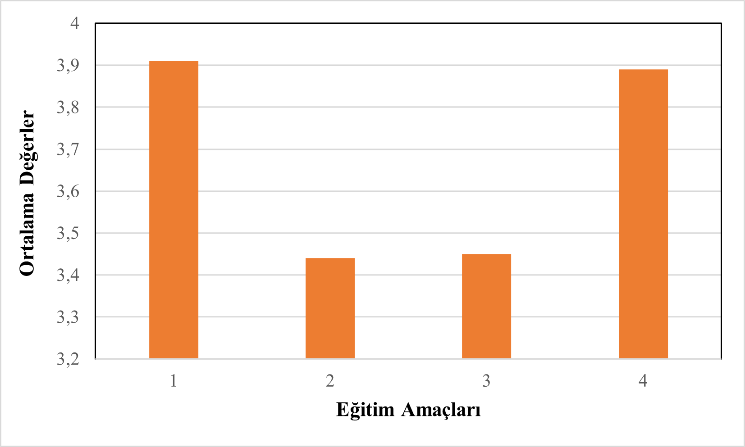
Şekil 2. 1 Mezun Eğitim Amaçları Değerlendirme Anketi Sonuçları (Bölüm 2, Soru 1-4)

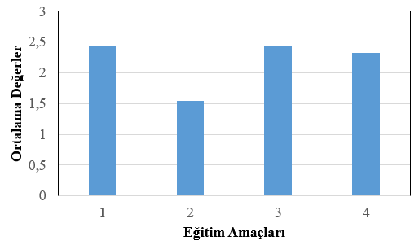
Şekil 2. 2 İşveren/Yönetici Görüş ve Değerlendirme Anketi Sonuçları (Bölüm 5, Soru 1-4)

Kanıtlar
Mezun Eğitim Amaçları Değerlendirme Anketi
https://docs.google.com/forms/d/1yG_m9DVQIgaeptu_ok_U2b7C7-8BVZ3kDSPblSiNpfE/edit

İşveren/Yönetici Görüş ve Değerlendirme Anketi
https://docs.google.com/forms/d/1Y3UsalOhWMww91 0zIsR6cS7iEWEnd9QoYFE7UEVAsI/edit#responses
Durum | ☐ Uygulama Yok  ☐ Olgunlaşmamış Uygulama  ☒ Örnek Uygulama

3-PROGRAM ÇIKTILARI
3.1-Program çıktıları, program eğitim amaçlarına ulaşabilmek için gerekli bilgi, beceri ve davranış bileşenlerinin tümünü kapsamalı ve ilgili (MÜDEK,FEDEK,SABAK,EPDAD vb. gibi) Değerlendirme Çıktılarını da içerecek biçimde tanımlanmalıdır. Programlar, program eğitim amaçlarıyla tutarlı olmak koşuluyla, kendilerine özgü ek program çıktıları tanımlayabilirler.

Tanımlar:
Program Çıktıları: Öğrencilerin programdan mezun oluncaya kadar kazanmaları gereken bilgi, beceri ve davranışları tanımlayan ifadelerdir.
Ölçme: Bu ölçüte ilişkin ölçme, program çıktılarına erişim düzeylerini saptamak üzere çeşitli yöntemler kullanılarak yürütülen veri ve kanıt tanımlama, toplama ve düzenleme sürecidir.
Değerlendirme: Bu ölçüte ilişkin değerlendirme, ölçmeler sonucu elde edilen verilerin ve kanıtların çeşitli yöntemler kullanılarak yorumlanması sürecidir. Değerlendirme süreci, program çıktılarına erişim düzeylerini vermeli ve elde edilen sonuçlar programı iyileştirmek üzere alınacak kararlar ve yürütülecek eylemlerde kullanılmalıdır.
Karmaşık Problem: Çözümü için derinlemesine mühendislik bilgisi, soyut düşünme, temel mühendislik ilkelerinin ve ilgili mühendislik disiplininin önde gelen konularında araştırmaya dayalı bilginin yaratıcı biçimde kullanımı, yeni bir model veya yöntem geliştirme gibi ögelerden bazılarını veya tümünü gerektiren, farklı gereksinimleri olan çeşitli paydaşları ilgilendiren, çeşitli bağlamlarda önemli sonuçları olabilecek geniş kapsamlı problem.
Karmaşık Bir Sistem, Süreç, Cihaz veya Ürün: Çok bileşenli ve çeşitli alt sistemleri içeren ve/veya birden fazla disiplini ilgilendiren, analizi ve tasarımı karmaşık bir problem olan sistem, süreç, cihaz veya ürün.
Mühendislik Tasarımında Gerçekçi Kısıtlar ve Koşullar: Tasarımın niteliğine göre, ekonomi, çevre sorunları, sürdürülebilirlik, üretilebilirlik, etik, sağlık, güvenlik, sosyal ve politik sorunlar gibi ögeler.

3.1. Tanımlanan Program Çıktıları

Öğrencilerin programdan mezun oluncaya kadar kazanmaları gereken bilgi, beceri ve yetkinlikleri tanımlayan Gıda Mühendisliği Bölümü program çıktıları ve bu program çıktılarının Mühendislik Eğitim Programları Değerlendirme ve Akreditasyon Derneği (MÜDEK) Program çıktıları ile ilişkisi Tablo 3.1’de gösterilmiştir.
Tablo 3.1 Gıda mühendisliği program çıktıları ve bu program çıktılarının MÜDEK Program çıktıları ile ilişkisi
Program Çıktısı (PÇ) | MÜDEK Kriteri
PÇ1. Matematik, fen bilimleri ve kendi dalları ile ilgili mühendislik konularında yeterli bilgi birikimi; bu alanlardaki kuramsal ve uygulamalı bilgilerini kullanarak karmaşık Gıda Mühendisliği problemlerini modelleyebilme ve gözetebilme becerisi. | MÜDEK (i)
PÇ2. Karmaşık Gıda Mühendisliği problemlerini saptama, tanımlama, formüle etme ve gözleme becerisi; bu amaçla uygun analitik yöntemler ile modelleme tekniklerini seçme ve uygulama becerisi. | MÜDEK (ii)
PÇ3. Gıda Mühendisliği alanında karmaşık bir sistemi, sistem bileşenini süreci ya da ürünü analiz etme ve istenen gereksinimleri karşılamak üzere gerçeği kısıtlar altında tasarlama ve bu doğrultuda modern tasarım yöntemlerini uygulama becerisi. | MÜDEK (iii)
PÇ4. Gıda Mühendisliği uygulamalarında karşılaşılan karmaşık problemler için modern yöntemleri ve bileşim teknolojilerini seçme ve etkin bir şekilde kullanma becerisi. | MÜDEK (iv)
PÇ5. Gıda Mühendisliğindeki karmaşık problemlerin ve araştırma konularının incelemesi amacıyla bir deneyi tasarlama, yapma, verilerini toplama ve sonuçlarını analiz etme ve yorumlama becerisi. | MÜDEK (v)
PÇ6. Bireysel olarak ve çok disiplinli takımlarda etkin çalışma ve sorumluluk alma becerisi. | MÜDEK (vi)
PÇ7. Türkçe sözlü ve yazılı etkin iletişim kurma, etkin rapor yazma ve anlayabilme, etkin sunum yapabilme, açık ve anlaşılır talimat verme ve alma becerisi; en az bir yabancı dil bilgisi. | MÜDEK (vii)
PÇ8. Yaşam boyu öğrenmenin gerekliliği bilincinde olma; bilim ve teknolojideki gelişmeleri izleme ve kendini sürekli yenileme becerisi. | MÜDEK (viii)
PÇ9. Mesleki ve etik sorumluluk bilinci; etik olma ve etik ilkelerine uygun davranma becerisi. | MÜDEK (ix)
PÇ10. İş hayatında, proje yönetimi, risk yönetimi gibi konularda bilgi sahibi olma; girişimcilik, yenilikçilik ve sürdürebilirlik konuları hakkında farkındalık. | MÜDEK (x)
PÇ11. Gıda Mühendisliği uygulamalarının, çalışanların sağlığı, çevre ve iş güvenliği gibi konuların evrensel ve toplumsal boyutlardaki etkileri hakkında bilgi; mühendislik uygulamalarının hukuksal sonuçları konusunda farkındalık. | MÜDEK (xi)

Program çıktılarının Bölümün “Eğitim Amaçları” ile olan ilişkisi Tablo 3.2’de özetlenmiştir. Tablo 3.2’de satırlarda “Program Eğitim Amaçları” sıralanırken sütunlarda ise “Program Çıktıları” listelenmiş ve her birinin hangi çıktı ile örtüştüğü, hücrelerin işaretlenmesi (X) ile gösterilmiştir. Program çıktılarının MÜDEK program çıktılarını (Tablo 3.1), program eğitim amaçlarını (Tablo 3.2) ve Türkiye Yükseköğretim Yeterlikler Çerçevesi (TYYÇ) akademik ağırlıklı mühendislik temel alanı yeterliliklerini (Tablo 3.3) karşıladığı ve uyumlu olduğu görülmektedir. Tablo 3.2 incelendiğinde, eğitim amaçlarına (EA) karşılık gelen program çıktılarının 6-11 arasında değiştiği, her bir program çıktısının en az 2, en fazla 4 eğitim amacına ulaştığı ve tüm program çıktılarının eğitim amaçları ile ilişkili olduğu görülmektedir. Tüm program çıktıları temelinde ilişki düzeyine bakıldığında, en yüksek uyumun birinci sırada bulunan eğitim amacı (EA1) ile olduğu görülmektedir.
Program çıktıları Türkiye Yükseköğretim Yeterlilikler Çerçevesi (TYYÇ) Akademik Ağırlıklı Mühendislik Temel Alanı Yeterlilikleri ve MÜDEK program çıktıları dikkate alınarak belirlenmiştir. Program TYYÇ düzeyi ve karşılık gelen program çıktıları (PÇ) Tablo 3.3’te verilmiştir. Türkiye yükseköğretim yeterlikler çerçevesi akademik ağırlıklı mühendislik temel alanı yeterliliklerinin, Gıda Mühendisliği Bölümü’nün program çıktılarının sağladığı bilgi, beceri ve yetkinlikler (bağımsız çalışabilme ve sorumluluk alabilme yetkinliği, öğrenme yetkinliği, iletişim ve sosyal yetkinlik, alana özgü yetkinlik) açısından uyumu incelenmektedir. Tablodan görüleceği üzere program çıktıları tüm beceri ve yetkinlik alanlarını kapsamakta olup, Bölüm Akademik Kurulu’nun 29.05.2019 tarihli toplantısında son şekliyle kabul edilmiştir.

Program çıktıları, ihtiyaç duyulduğunda “Eğitim öğretim plan ve programları düzenleme komisyonu” tarafından gerçekleştirilen toplantı sonuçları ve bölümün ilgili paydaşlarına (öğrenci, mezun, işveren, meslek odaları vb.) yönelik olarak yapılan anket sonuçları danışma kurulunda gözden geçirilerek, akademik genel kurulda düzenlenmekte ve güncellenmektedir. Program çıktılarını dönemsel olarak gözden geçirme ve güncelleme yöntemi Şekil 3.1’de gösterilmiştir.

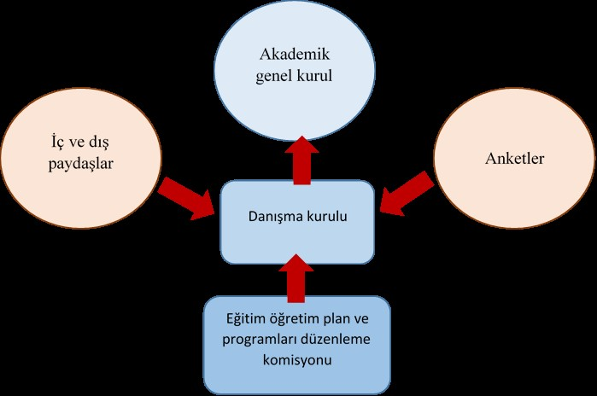
Şekil 3.1 Program çıktılarını belirleme ve güncelleme süreci

Tablo 3.2 ÇOMÜ Gıda Mühendisliği Bölümü program çıktılarının (PÇ) eğitim amaçları (EA) ile ilişkisi
Program Eğitim Amaçları | Program Çıktıları
Program Eğitim Amaçları | PÇ1 | PÇ2 | PÇ3 | PÇ4 | PÇ5 | PÇ6 | PÇ7 | PÇ8 | PÇ9 | PÇ10 | PÇ11
EA1 Temel bilim ve temel mühendislik ile gıda bilimi ve teknolojisi konusunda yeterli altyapıya sahip, elde ettiği bilgileri ve becerileri gıda üretimi, ürün geliştirme, kalite sağlama ve gıda kontrolü gibi alanlarda etkin bir şekilde kullanabilen mezunlar yetiştirmek. | X | X | X | X | X | X | X | X | X | X | X
EA2 Kendine güvenen, yaratıcılık ve girişimcilikleri, mühendislik ruhları gelişmiş mezunlar yetiştirmek. |  |  | X | X | X | X | X | X | X | X | X
EA3 Meslek etiği bilincine sahip, akademik alanda ve gıda endüstrisinde tercih edilen mezunlar yetiştirmek. |  |  |  |  |  | X | X | X | X | X | X
EA4 Yaşam boyu öğrenmenin önemini kavramış, takım çalışmasına yatkın, araştıran, modern teknik ve araçları kullanarak deney tasarlayan, uygulayan, sonuçları analiz eden, yorumlayan, güncel bilgiye erişebilen mezunlar yetiştirmek. | X | X | X | X | X |  | X | X | X | X | X

Tablo 3.3 Türkiye Yükseköğretim Yeterlikler Çerçevesi akademik ağırlıklı mühendislik temel alanı yeterlilikleri (6. Düzey) (Lisans Eğitimi)
TÜRKİYE YÜKSEKÖĞRETİM YETERLİLİKLER ÇERÇEVESİ (TYYÇ)
TYYÇ  DÜZEYİ | BİLGİ  -Kuramsal  -Uygulamalı | BECERİLER  -Bilişsel  -Uygulamalı | YETKİNLİKLER
TYYÇ  DÜZEYİ | BİLGİ  -Kuramsal  -Uygulamalı | BECERİLER  -Bilişsel  -Uygulamalı | Bağımsız Çalışabilme ve  Sorumluluk Alabilme Yetkinliği | Öğrenme Yetkinliği | İletişim ve Sosyal Yetkinlik | İletişim ve Sosyal Yetkinlik | Alana Özgü Yetkinlik
6  LİSANS  _____  EQF-LLL:  6. Düzey  _____  QF-EHEA:  1. Düzey | 1- Matematik, fen  bilimleri ve ilgili  mühendislik disiplinine özgü konularda yeterli bilgi birikimi ve  alanlardaki kurumsal ve  uygulamalı bilgilere sahiptir. (PÇ 1) | 1- Alanında edindiği ileri düzeydeki kuramsal ve uygulamalı bilgileri kullanabilme (PÇ4, PÇ5)  2- Alanında edindiği ileri düzeydeki bilgi ve becerileri kullanarak verileri yorumlayabilme ve değerlendirebilme, sorunları tanımlayabilme, analiz edebilme, araştırmalara ve kanıtlara dayalı çözüm önerileri geliştirebilme. (PÇ4, PÇ5) | 1- Matematik, fen bilimleri ve  kendi alanındaki kurumsal ve  uygulamalı bilgilere sahiptir.(PÇ1)  2- Karmaşık mühendislik  problemlerini saptama, tanımlama, formüle etme ve çözme becerisi; bu amaçla uygun analiz ve modelleme yöntemlerini seçme ve uygulama becerisine sahiptir. (PÇ2)  3- Sistem bileşenini ya da süreci analiz etme ve istenen  gereksinimleri karşılamak üzere gerçekçi kısıtlar altında tasarlama becerisi ve bu doğrultuda modern tasarım yöntemlerin uygulama becerisine sahiptir. (PÇ3)  4- Karmaşık problemlerin analizi ve çözümü için gerekli olan modern ve teknik araçları seçme ve kullanma becerisi; bilişim teknolojilerini etkin kullanma becerileri kullanarak verileri yorumlayabilme ve  değerlendirebilme, sorunları  tanımlayabilme, analiz edebilme, araştırmalara ve kanıtlara dayalı çözüm önerileri geliştirir.(PÇ4)  5- Deney tasarlama, deney yapma, veri toplama, sonuçları analiz etme ve yorumlama becerisine sahiptir.  (PÇ 5) | 1- Bireysel olarak ve çok disiplinli takımlarda etkin çalışma ve ekip  üyesi olarak etkinlikleri  planlayabilme ve yönetebilme sorumluluğuna sahiptir. (PÇ6)  2- Sözlü ve yazılı etkin iletişim kurma becerisi ve alanı ile ilgili  raporları hazırlar. (PÇ7)  3- Kaynak araştırması yaparak bilgiye erişir ve kendini geliştirir. (PÇ 8) | 1-Kaynak araştırması  yaparak bilgiye erişir ve  eleştirel bir yaklaşımla  değerlendirir.(PÇ8)  2- Yaşam boyu öğrenmenin  ve araştırmanın gerekliliğinin bilincindedir ve güncel konuları, bilgi ve teknolojideki gelişmeleri  takip ederek kendini  geliştirir.(PÇ8)  3- Matematik, fen bilimleri  ve kendi alanındaki kurumsal ve uygulamalı bilgilere sahiptir.(PÇ1)  4- Matematik, fen bilimleri  ve kendi alanındaki kurumsal ve uygulamalı bilgilere sahiptir.(PÇ1)  5-Sistem bileşenini ya da  süreci analiz etme ve istenen gereksinimleri karşılamak üzere gerçekçi kısıtlar altında tasarlar ve modern tasarım yöntemlerini uygular.(PÇ3)  6- Bireysel olarak ve çok  disiplinli takımlarda etkin  çalışır. (PÇ 6) | 1-Düşüncelerini ve sorunlara ilişkin çözüm önerilerini yazılı ve sözlü olarak iletişim kurar ve çözüm örnerilerini aktarır. (PÇ7)  2-Toplumsal sorumluluk bilinci ile etik ilkelerine uygun davranır ve girişimcilik, yenilikçilik ve sürdürülebilir kalkınma hakkında yaşadığı sosyal çevre için proje ve etkinlikler düzenler. (PÇ9, PÇ10)  4- Alanının gerektirdiği en az Avrupa Bilgisayar Kullanma Lisansı İleri Düzeyinde bilgisayar yazılımı ile birlikte bilişim ve iletişim teknolojilerini kullanır. (PÇ 4) | 1-Etik ilkelerine uygun  davranma, mesleki ve etik sorumluluk bilincine sahiptir.  (PÇ9)  2- Mühendislik alanı ile ilgili  evrensel ve toplumsal Boyuttaki etkilerinin bilincinde ve toplumsal,  bilimsel, kültürel ve etik  değerlere uygun hareket etmektedir. (PÇ9, PÇ11)  3- Proje yönetimi, iş  hayatındaki uygulamalar  hakkında bilinç; iş sağlığı ve  güvenliği konularında ve  sürdürülebilir kalkınma  hakkında farkındalığa  sahiptir. (PÇ10)

Kanıtlar
Program Çıktıları ve Eğitim Öğretim Bilgi Sistemi
https://gida.muhendislik.comu.edu.tr/kalite-guvencesi-ve-ic-kontrol/program-ciktilari-ve-egitim-ogretim-bilgi-sistemi-r53.html

Durum | ☐ Uygulama Yok  ☐ Olgunlaşmamış Uygulama  ☒ Örnek Uygulama

3.2-Program çıktılarının sağlanma düzeyini dönemsel olarak belirlemek ve belgelemek için kullanılan bir ölçme ve değerlendirme süreci oluşturulmuş ve işletiliyor olmalıdır.

Bölümümüz program çıktıları vizyon ve misyonumuz doğrultusunda hazırlanan program eğitim amaçlarını sağlayacak, öğrencilerin programdan mezun oluncaya kadar kazanmaları gereken bilgi, beceri ve davranışları tanımlayacak şekilde oluşturulmuş, kalite çalışmaları kapsamında; bölümümüzde sürekli iyileştirme prensibi esas alınarak, 11 program çıktısının sağlanması ve devamlılığı için çalışmalara başlanmıştır. Çalışmaların sürdürülmesi için çeşitli komisyonlar kurulmuştur. Bölüm içerisinde oluşturulan komisyonlar ve faaliyet alanları Ölçüt 2’de detaylı olarak verilmiştir. Kalite çalışmaları kapsamında; bölümümüzde sürekli iyileştirme prensibi esas alınarak, 11 program çıktısının sağlanması ve devamlılığı için çalışmalara başlanmıştır. Dördüncü bölümde detaylı olarak açıklanan sürekli iyileştirme döngüsünün gereği olarak, program gözden geçirilerek gerekli görüldüğü takdirde belirli dönemlerde güncellenebilecektir. Bu kapsamda, bölümümüzde uygulanan gerek ara sınavlar, gerekse dönem sonu sınavlarında matbu sınav soru/cevap kâğıdı kullanılmaktadır (Ek I.2). Sınavlarda sorulan sorular ile program çıktıları ilişkilendirilmekte ve böylece her dersin ilişkili olduğu program çıktılarının öğrenci başarısı bakımından düzeyi ölçülmektedir (Ek I.2). Bu kapsamda her ders için ders değerlendirme dosyaları dersin sorumlu öğretim üyesi/elemanı tarafından hazırlanmakta ve dersin konusu, kapsamında yapılacak olası güncellemeler belirlenmektedir (Ek I.2).

Programın güncellenmesi için kullanılan yöntemin aşamaları Şekil 3.1’de gösterilmiştir. Bölümümüzde program çıktılarının değerlendirilmesi amacıyla Tablo 3.4’de verilen süreçler uygulanmaktadır. Program çıktılarının ölçme ve değerlendirme sürecinde yapılacak olan güncellemeler; Bölüm Öğretim Üyelerinin gözlemleri, iç paydaşlar ve dış paydaşlara uygulanan anketler yoluyla elde edilen geri bildirimler temel alınarak gerçekleştirilmiştir. Program çıktılarının sağlanmasında başarı kriteri olarak doğrudan ve/veya dolaylı ölçüm yöntemlerinin (Tablo 3.4) tamamında %50 ve üzeri sonuçların başarılı olarak kabul edilmesi, %50 ve altı sonuçların her yıl ilgili bölümümüz kalite-güvence alt komisyonunca ayrıntılı olarak incelenmesi ve iyileştirmeler/güncellemeler için bölüm akademik kuruluna sunulmasına 29/05/2019 tarihli bölüm akademik kurulu toplantısında karar verilmiştir.
Tablo 3.4 Program çıktılarının ölçme ve değerlendirme süreci
PÇÖDS1. Öğretim elemanı tarafından dönem içinde ödev ve/ veya sınavlara verilen notlar.
PÇÖDS2. Laboratuvar çalışmaları ve veya raporları
PÇÖDS3. Bireysel veya grup proje çalışmaları.
PÇÖDS4. Öğrencilerin görüşlerini içeren anketler (Öğrenci staj memnuniyet anketi, Lisans-Lisansüstü öğrenci memnuniyet anketi).
PÇÖDS5. Akademik personelin görüşlerini içeren anketler (Akademik personel memnuniyet anketi).
PÇÖDS6. İşverenin görüşlerini içeren anketler (Staj yeri işveren memnuniyet anketi/ İşveren/Yönetici Görüş ve Değerlendirme Anketi).
PÇÖDS8. Öğrencilerin dört yıllık eğitimi sonrası yaptıkları ‘Bitirme Tezi’.
PÇÖDS9. Mezunların mezuniyet sonrası aldıkları eğitimin yeterliliği üzerine anketler (Mezun memnuniyet anketi, yeni mezun memnuniyet anketi).
PÇÖDS10. Öz değerlendirme raporu.

Gıda Mühendisliği Lisans Programı, Bölümün kurulduğu yıldan itibaren, ulusal ve uluslararası programlarla uyumlu bir program izlemiştir. Bölümümüz, kuruluşundan itibaren bölümün akademik kadrosunun niteliklerini, program gereksinimlerini sağlayacak şekilde planlamıştır.

Bölüm ders planlarından yararlanılarak, derslerin sorumlu öğretim elemanları tarafından belirlenen “Derslerin Program Çıktıları ile İlişkisini gösteren matris Tablo 3.5’te, “Derslerin Program Çıktılarını Sağlamadaki Katkı Oranları” ise Tablo 3.6’da gösterilmiştir. Dersler için yapılan değerlendirmede 1-çok az etkili ve 5-çok etkili olacak şekilde puanlama yapılarak her dersin program çıktılarını karşılama dereceleri belirlenmiştir.
Tablo 3.5 Derslerin program çıktıları (PÇ) ile ilişkisi
Dersler | P.Ç.1 | P.Ç.2 | P.Ç.3 | P.Ç.4 | P.Ç.5 | P.Ç.6 | P.Ç.7 | P.Ç.8 | P.Ç.9 | P.Ç. 10 | P.Ç.11
Atatürk İlkeleri ve İnkılap Tarihi I |  |  |  |  |  |  | X | X
Matematik I | X | X | X
Genel Fizik I | X | X | X | X | X | X | X | X | X | X | X
Kimya | X |  |  |  | X
Biyoloji | X | X | X | X | X | X | X | X | X | X | X
Temel Bilgi Teknolojisi Kullanımı |  |  |  | X |  |  | X | X
İş Sağlığı ve Güvenliği I | X | X | X | X | X | X | X | X | X | X | X
Türk Dili I |  |  |  |  |  |  |  | X
Yabancı Dil I (İngilizce) |  |  |  |  |  |  |  | X
Atatürk İlkeleri ve İnkılap Tarihi II |  |  |  |  |  |  | X | X
Matematik II | X | X
Genel Fizik II | X | X | X | X | X | X | X | X | X | X | X
Organik Kimya | X
Gıda Mühendisliğine Giriş | X |  |  |  |  |  |  |  | X
İş Sağlığı ve Güvenliği II |  |  |  |  |  |  |  |  |  |  | X
Türk Dili II |  |  |  |  |  |  | X
İngilizce II |  |  |  |  |  |  | X
Analitik Kimya | X | X | X | X | X
Genel Mikrobiyoloji | X |  | X |  | X | X |  | X
Teknik Resim | X | X | X | X | X | X | X | X | X | X | X
Diferansiyel Denklemler | X | X | X | X | X | X | X | X | X | X | X
Kütle Enerji Denklikleri | X | X
Laboratuvar Tekniği | X | X |  | X | X |  |  |  |  | X | X
Girişimcilik | X | X | X | X | X | X | X | X | X | X | X
Teknik İngilizce I |  |  |  |  | X
Ekonomi | X | X | X | X | X | X | X | X | X | X | X
Gıda Endüstri Makinaları |  |  | X | X
Kariyer Planlama |  |  |  |  |  | X |  | X |  | X
Gıda Kimyası | X | X | X
İstatistiksel Yöntemler | X |  | X |  |  | X
Gıda Mikrobiyolojisi | X | X | X | X | X | X | X | X | X
Termodinamik | X | X | X | X
Akışkanlar Mekaniği | X | X
Teknik İngilizce II |  |  |  |  |  |  | X
İşletme |  |  |  |  |  | X | X |  | X |  | X
Beslenme |  |  |  |  |  |  |  |  | X
Kalite Yönetimi |  | X |  |  |  |  |  | X | X | X
Meslek Etiği ve Gıda Etiği |  |  |  |  |  |  |  |  | X
Girişimcilik | X | X | X | X | X | X | X | X | X | X | X
Gıda Mühendisliği Temel İşlemleri I | X | X
Gıda Ambalajlama | X | X | X
Gıda Kalite Kontrol Mevzuatı | X |  | X |  | X | X |  |  | X
Yağ Teknolojisi |  | X | X |  | X
Enstrümantal Analiz | X | X |  | X | X |  |  |  |  |  | X
Staj I | X | X | X | X | X | X | X | X | X | X | X
Isı Kütle Transferi | X | X
Enzim Bilimi | X |  |  |  |  |  |  | X
Gıdaların Duyusal Değerlendirmesi | X | X | X |  | X | X |  |  |  | X | X
Gıda Lojistiği | X | X | X | X |  |  |  |  |  | X
Gıdalarda Fiziksel Özellikler | X | X
Gıda Mühendisliği Temel İşlemleri II | X | X
Gıdalarda Reaksiyon Kinetiği | X | X
Gıda Biyokimyası | X | X |  |  |  |  |  | X
Süt Teknolojisi |  | X | X |  | X | X |  |  | X
Gıda Katkı Maddeleri | X |  |  |  |  |  |  |  | X |  | X
Gıda Mühendisliği Temel İşlemler Laboratuvarı | X | X |  |  | X
Toksikoloji | X |  |  |  |  |  |  |  | X |  | X
Gıda Biyoteknolojisi | X | X | X | X | X |  | X | X |  | X
Özel Gıdalar |  |  | X
Ekolojik Tarım ve Gıda |  |  | X |  |  |  |  |  | X | X | X
Meyve Sebze İşleme Teknolojisi | X | X | X | X | X
Et Bilimi ve Teknolojisi |  | X | X |  | X
Hububat Teknolojisi |  | X | X |  | X
Bitirme Tezi | X | X |  |  |  | X | X | X | X
Tasarım | X | X | X |  | X | X |  |  |  | X
Staj II | X | X | X | X | X | X | X | X | X | X | X
Proses Kontrol | X | X
Süt Ürünleri Teknolojisi |  |  | X | X | X
Fermantasyon Teknolojisi | X | X |  |  | X
Geleneksel Gıdalar |  |  | X
Gıda Güvenliği | X | X | X | X |  | X | X | X |  |  | X
Moleküler Biyoloji | X |  |  |  | X
Gıda Yan Ürünleri | X |  | X |  |  |  |  |  | X |  | X
Gıdalarda Yeni Muhafaza Teknikleri |  | X |  | X | X
Hazır Yemek Teknolojisi |  |  | X
Yeni Ürün Geliştirme | X |  |  |  |  |  |  | X |  | X
Kanatlı Eti ve Ürünleri Teknolojisi |  | X | X |  |  |  |  |  | X
İstatistiksel Kalite Kontrolü | X |  |  |  |  |  |  | X
İntörn Mühendislik Eğitimi I | X | X |  |  |  | X |  |  | X | X | X
İntörn Mühendislik Eğitimi II | X | X |  |  |  | X | X |  | X | X | X
Gönüllülük Çalışmaları |  |  |  |  |  | X | X | X | X | X | X
Meyve Suyu Üretim Teknolojisi | X | X

Tablo 3.6 Derslerin program çıktılarını (PÇ) sağlamadaki katkı oranları
Dersler | P.Ç.1 | P.Ç.2 | P.Ç.3 | P.Ç.4 | P.Ç.5 | P.Ç.6 | P.Ç.7 | P.Ç.8 | P.Ç.9 | P.Ç. 10 | P.Ç.11
Atatürk İlkeleri ve İnkılap Tarihi I |  |  |  |  |  |  | 1 | 2
Matematik I | 5 | 1 | 1
Genel Fizik I | 4 | 3 | 4 | 3 | 3 | 3 | 4 | 3 | 3 | 3 | 3
Kimya | 3 |  |  |  | 2
Biyoloji | 5 | 2 | 4 | 1 | 2 | 4 | 4 | 2 | 5 | 3 | 1
Temel Bilgi Teknolojisi Kullanımı |  |  |  | 3 |  |  | 4 | 3
İş Sağlığı ve Güvenliği I | 4 | 4 | 3 | 2 | 3 | 4 | 4 | 5 | 5 | 3 | 5
Türk Dili I |  |  |  |  |  |  |  | 1
Yabancı Dil I (İngilizce) |  |  |  |  |  |  |  | 5
Atatürk İlkeleri ve İnkılap Tarihi II |  |  |  |  |  |  | 1 | 2
Matematik II | 5 | 1
Genel Fizik II | 3 | 3 | 3 | 4 | 2 | 3 | 3 | 3 | 3 | 3 | 3
Organik Kimya | 5
Gıda Mühendisliğine Giriş | 4 |  |  |  |  |  |  |  | 3
İş Sağlığı ve Güvenliği II |  |  |  |  |  |  |  |  |  |  | 5
Türk Dili II |  |  |  |  |  |  | 5
İngilizce II |  |  |  |  |  |  | 5
Analitik Kimya | 5 | 5 | 3 | 3 | 5
Genel Mikrobiyoloji | 1 |  | 1 |  | 1 | 1 |  | 1
Teknik Resim | 3 | 2 | 5 | 3 | 3 | 2 | 4 | 3 | 2 | 5 | 2
Diferansiyel Denklemler | 4 | 4 | 4 | 4 | 4 | 4 | 4 | 4 | 3 | 3 | 3
Kütle Enerji Denklikleri | 5 | 4
Laboratuvar Tekniği | 4 | 1 |  | 1 | 4 |  |  |  |  | 1 | 1
Girişimcilik | 4 | 1 | 1 | 2 | 1 | 5 | 5 | 5 | 5 | 5 | 3
Teknik İngilizce I |  |  |  |  | 5
Ekonomi | 3 | 3 | 3 | 3 | 3 | 5 | 5 | 3 | 3 | 3 | 3
Gıda Endüstri Makinaları |  |  | 3 | 3
Kariyer Planlama |  |  |  |  |  | 1 |  | 3 |  | 1
Gıda Kimyası | 3 | 4 | 4
İstatistiksel Yöntemler | 1 |  | 2 |  |  | 1
Gıda Mikrobiyolojisi | 2 | 1 | 2 | 1 | 3 | 1 | 1 | 2 | 1
Termodinamik | 5 | 4 | 3 | 3
Akışkanlar Mekaniği | 3 | 3
Teknik İngilizce II |  |  |  |  |  |  | 5
İşletme |  |  |  |  |  | 5 | 5 |  | 5 |  | 5
Beslenme |  |  |  |  |  |  |  |  | 4
Kalite Yönetimi |  | 1 |  |  |  |  |  | 2 | 1 | 1
Meslek Etiği ve Gıda Etiği |  |  |  |  |  |  |  |  | 5
Girişimcilik | 4 | 1 | 1 | 2 | 1 | 5 | 5 | 5 | 5 | 5 | 3
Gıda Mühendisliği Temel İşlemleri I | 5 | 4
Gıda Ambalajlama | 2 | 2 | 2
Gıda Kalite Kontrol Mevzuatı | 1 |  | 1 |  | 1 | 1 |  |  | 1
Yağ Teknolojisi |  | 4 | 3 |  | 5
Enstrümantal Analiz | 4 | 4 |  | 3 | 4 |  |  |  |  |  | 2
Staj I | 4 | 3 | 2 | 2 | 4 | 4 | 3 | 3 | 4 | 4 | 2
Isı Kütle Transferi | 5 | 5
Enzim Bilimi | 4 |  |  |  |  |  |  | 4
Gıdaların Duyusal Değerlendirmesi | 1 | 2 | 1 |  | 1 | 1 |  |  |  | 1 | 1
Gıda Lojistiği | 1 | 3 | 3 | 2 |  |  |  |  |  | 1
Gıdalarda Fiziksel Özellikler | 4 | 3
Gıda Mühendisliği Temel İşlemleri II | 5 | 4
Gıdalarda Reaksiyon Kinetiği | 5 | 4
Gıda Biyokimyası | 3 | 4 |  |  |  |  |  | 4
Süt Teknolojisi |  | 1 | 2 |  | 5 | 1 |  |  | 1
Gıda Katkı Maddeleri | 2 |  |  |  |  |  |  |  | 1 |  | 1
Gıda Mühendisliği Temel İşlemler Laboratuvarı | 5 | 5 |  |  | 5
Toksikoloji | 2 |  |  |  |  |  |  |  | 1 |  | 1
Gıda Biyoteknolojisi | 1 | 1 | 2 | 1 | 1 |  | 2 | 1 |  | 1
Özel Gıdalar |  |  | 3
Ekolojik Tarım ve Gıda |  |  | 3 |  |  |  |  |  | 5 | 4 | 4
Meyve Sebze İşleme Teknolojisi | 1 | 1 | 1 | 3 | 2
Et Bilimi ve Teknolojisi |  | 3 | 4 |  | 5
Hububat Teknolojisi |  | 3 | 4 |  | 1
Bitirme Tezi | 1 | 1 |  |  |  | 1 | 3 | 1 | 1
Tasarım | 3 | 2 | 2 |  | 3 | 1 |  |  |  | 1
Staj II | 4 | 3 | 2 | 2 | 4 | 4 | 4 | 3 | 4 | 4 | 2
Proses Kontrol | 1 | 1
Süt Ürünleri Teknolojisi |  |  | 3 | 2 | 3
Fermantasyon Teknolojisi | 4 | 2 |  |  | 3
Geleneksel Gıdalar |  |  | 4
Gıda Güvenliği | 1 | 1 | 2 | 1 |  | 2 | 1 | 2 |  |  | 1
Moleküler Biyoloji | 4 |  |  |  | 2
Gıda Yan Ürünleri | 1 |  | 1 |  |  |  |  |  | 1 |  | 1
Gıdalarda Yeni Muhafaza Teknikleri |  | 2 |  | 1 | 1
Hazır Yemek Teknolojisi |  |  | 3
Yeni Ürün Geliştirme | 4 |  |  |  |  |  |  | 2 |  | 2
Kanatlı Eti ve Ürünleri Teknolojisi |  | 3 | 3 |  |  |  |  |  | 4
İstatistiksel Kalite Kontrolü | 1 |  |  |  |  |  |  | 1
İntörn Mühendislik Eğitimi I | 1 | 1 |  |  |  | 2 |  |  | 2 | 1 | 1
İntörn Mühendislik Eğitimi II | 1 | 1 |  |  |  | 1 | 1 |  | 2 | 1 | 1
Gönüllülük Çalışmaları |  |  |  |  |  | 1 | 1 | 2 | 2 | 1 | 2
Meyve Suyu Üretim Teknolojisi | 4 | 2

Aşağıda bölümümüz eğitim planında yer alan derslerin program çıktıları ile ilişkileri ayrıntılı olarak irdelenmiştir;

PÇ1. Matematik, fen bilimleri ve kendi dalları ile ilgili mühendislik konularıda yeterli bilgi birikimi; bu alanlardaki kuramsal ve uygulamalı bilgilerini kullanarak karmaşık Gıda Mühendisliği problemlerini modelleyebilme ve gözetebilme becerisi.
Bölümümüz eğitim planında yer alan toplam 82 dersten 52 tanesi PÇ1 ile ilişkilendirilmiş olup (Tablo 3.5), toplam müfredat içerisinde bu derslerin ağırlığı % 66 olarak hesaplanmıştır. Ayrıca PÇ1 ile ilişkili her derse, ilgili öğretim elemanınca 0-5 aralığında puan verilerek belirlenen katkı düzeyleri de Tablo 3.6’da sunulmuştur. Bu derslerin program çıktılarını (PÇ) sağlamadaki katkı düzeyi ortalamalarının 3,15 olduğu belirlenmiştir.
Bu program çıktısı ile öğrencilerimizin Temel Bilimler alanında öğretilen teorik bilgileri etkin bir şekilde kullanabilmesi ve eğitim planının ilerleyen dönemlerinde yer alan mühendislik derslerine başarılı bir şekilde uyum sağlayabilmeleri hedeflenmektedir. Bu amaçla; Matematik derslerinde temel kavramlar verilerek öğrencilere analitik düşünme ve değerlendirme becerisi kazandırılmaktadır. Diferansiyel Denklemler dersinde ise diferansiyel denklemleri çözme yöntemleri öğretilmektedir. Fizik derslerinde temel fizik kavramları öğretilerek, öğrencilere fiziksel problemleri çözebilmeleri için analitik bakış açısı kazandırılmaktadır. Kimya derslerinde temel kimya kavramları, yasaları ve kuramları öğretilerek kimyasal hesaplamaları yapabilme yetileri kazandırılmaktadır. Organik Kimya ve Analitik Kimya derslerinde ise temel kimya derslerinde oluşturulan altyapının üzerine problem çözme ve analitik düşünme yeteneğinin kazandırılması amaçlanmaktır. Organik Kimya dersinde, organik kimya reaksiyon mekanizmaları ayrıntılı olarak anlatılmaktadır. Analitik Kimya dersi kapsamında ise iyonlaşma çözünürlük, asit ve bazlar, tampon çözeltilerin pH hesabı gibi önemli hesaplamalar öğretilmektedir.
Öğrenciler, matematik ve fen bilimleri derslerinde öğrendikleri temel kavramları ve çözüm yöntemlerini gıda ile ilgili mühendislik hesaplamaları ve proses tasarımında kullanma becerileri kazanmaktadırlar. Öğrencilere kendi dalları ile ilgili mühendislik konularındaki temel bilgiler ise başlıca Termodinamik, Akışkanlar Mekaniği, Kütle Enerji Denklikleri, Gıda Mühendisliği Temel İşlemleri I ve II derslerinde kazandırılmaktadır. Mühendislik eğitiminde temel bir alan dersi olan Termodinamik dersinde enerji ve enerji dönüşümün temelleri, Akışkanlar Mekaniği dersinde ise akışkanların fiziksel özellikleri ile bir sistem içindeki akış hızları hakkında temel bilgiler ayrıntılı olarak öğretilmektedir. Diğer yandan, Kütle Enerji Denklikleri dersinde gıda üretiminde temel proses gruplarına ilişkin kütle ve enerji denklikleri konularında temel bilgiler, Gıda Mühendisliği Temel İşlemleri I ve II derslerinde ise gıda mühendisliğindeki temel proseslerin prensipleri ve matematiksel hesaplamalarına ilişkin temel bilgiler verilmektedir. Bunların yanı sıra, öğrenciler Bitirme Tezi, TÜBİTAK Projeleri, Proje Pazarı ve Fuar Faaliyetleri kapsamında da Gıda Mühendisliği problemlerini modelleyebilme ve gözetebilme becerisi kazanmaktadırlar (Ölçüt 4; Tablo 4.3 ve 4.4).
Bu program çıktısını karşılayan dersler için ders notlarını ve ders kitaplarını kapsayan ders materyalleri, derslerde verilen ödevler ve projeler ile yapılan sınavlar kanıt olarak sunulmuştur.

PÇ2. Karmaşık Gıda Mühendisliği problemlerini saptama, tanımlama, formüle etme ve gözleme becerisi; bu amaçla uygun analitik yöntemler ile modelleme tekniklerini seçme ve uygulama becerisi.
Bölümümüz eğitim planında PÇ2 ile ilişkilendirilen ders sayısı 48 olup (Tablo 3.5), toplam müfredat içerisinde bu derslerin ağırlığı %59 olarak hesaplanmıştır. Bu derslerin PÇ2’yi karşılama düzeyleri Tablo 3.6 kullanılarak değerlendirildiğinde, ortalamalarının 2,56 olduğu belirlenmiştir.
Öğrencilerimize, mühendislik problemlerini tanımlama, formüle etme ve çözebilme becerileri; Kütle Enerji Denklikleri, Akışkanlar Mekaniği, Termodinamik, Gıda Mühendisliği Temel İşlemleri I ve II, Gıdalarda Reaksiyon Kinetiği ve Tasarım derslerinde kazandırılmaktadır. Mühendislik derslerinin işleniş şekli, konu anlatımı ve problem çözmeye dayalı olduğundan öğrenciler öğrendikleri mühendislik konularını problemler üzerinde irdeleme ve çözme fırsatı bulmaktadırlar. Öğrenciler bu derslerde temel mühendislik problemleriyle ilgili yapılan çalışmalar sonrasında hesaplamalar yapmaktadır. Böylece öğrencilere mühendislik problemlerine yaklaşımlarını sağlayacak bir altyapı oluşturulmakta, bunun üzerine de özellikle Tasarım dersi kapsamında edindikleri bilgileri bir prosesin tasarlanması sırasında uygulama becerileri kazandırılmaktadır.
Öğrencilerimiz PÇ2’de belirtilen becerileri TÜBİTAK projeleri ve Proje Pazarı faaliyetleri kapsamında yerine getirmektedirler (Ölçüt 4; Tablo 4.3 ve 4.4).
Bu program çıktısını karşılayan dersler için ders notlarını ve ders kitaplarını kapsayan ders materyalleri, derslerde verilen ödevler ve projeler, yapılan sınavlar kanıt olarak sunulmuştur.

PÇ3. Gıda Mühendisliği alanında karmaşık bir sistemi, sistem bileşenini süreci ya da ürünü analiz etme ve istenen gereksinimleri karşılamak üzere gerçekçi kısıtlar altında tasarlama ve bu doğrultuda modern tasarım yöntemlerini uygulama becerisi.
Bölümümüz eğitim planında PÇ3 ile ilişkilendirilen ders sayısı 38 olup (Tablo 3.5), toplam müfredat içerisinde bu derslerin ağırlığı %46 olarak hesaplanmıştır. Bu derslerin PÇ3’ü karşılama düzeyleri Tablo 3.6 kullanılarak değerlendirildiğinde, ortalamalarının 2,58 olduğu belirlenmiştir.
Mühendislik konuları ile ilgili derslerde genellikle sistem veya düzenekle ilgili bir problemin çözümü şeklinde yapılan uygulamalar, teknoloji ağırlıklı derslerde bir süreç geliştirme veya ürün üretimi ile ilgili uygulamalar şeklinde yapılmaktadır. Tasarım dersi, önceki derslerde edinilen bilgi ve becerilerin kullanıldığı, mühendislik ve gıda proses temellerinin tasarım amacıyla uygulandığı bir ders olarak işlenmektedir. Dersin teorik kısmında ele alınacak probleme ilişkin alt yapı oluşturulmakta ve uygulama kısmı kapsamında grup çalışması yapılarak tasarım projesinin uygulaması gerçekleştirilmektedir.
Yukarıda bahsedilen dersler dışında öğrencilerimiz TÜBİTAK projeleri ve Proje Pazarı faaliyetleri kapsamında ürünü analiz etme, tasarlama ve modern tasarım yöntemlerini uygulama becerisi kazanmaktadırlar (Ölçüt 4; Tablo 4.3)
Ayrıca bu program çıktısını karşılayan dersler için ders notlarını ve ders kitaplarını kapsayan ders materyalleri, derslerde verilen ödevler ve projeler, yapılan sınavlar kanıt olarak sunulmuştur.
PÇ4. Gıda Mühendisliği uygulamalarında karşılaşılan karmaşık problemler için modern yöntemleri ve bilişim teknolojilerini seçme ve etkin bir şekilde kullanma becerisi.
Bölümümüz eğitim planında PÇ4 ile ilişkilendirilen ders sayısı 24 olup (Tablo 3.5), toplam müfredat içerisinde bu derslerin ağırlığı %29 olarak hesaplanmıştır. Bu derslerin PÇ4’ü karşılama düzeyleri Tablo 3.6 kullanılarak değerlendirildiğinde, ortalamalarının 2,29 olduğu belirlenmiştir.
Bölümümüzde öğrencilere mühendislik uygulamalarına yönelik çağdaş teknik ve araçları kullanabilme becerisi başlıca Temel Bilgi Teknolojisi Kullanımı ve Teknik Resim dersleri kapsamında kazandırılmaya çalışılmaktadır. Öğrenciler ilk yıllarda aldıkları bilgisayar dersleri ile bilgisayar kullanma pratiklerini geliştirmekte ve becerilerini arttırmaktadırlar. Temel Microsoft Office programlarının kullanımı günümüzde bir zorunluluktur. Öğrencilerin bu alanda gelişmelerini sağlamak için, çeşitli ödev ve projeleri bilgisayar ortamında bu araçları kullanarak hazırlamaları beklenmektedir. Gerek duyulması durumunda çeşitli çizim programları (AutoCAD) ile MATLAB gibi programların gerekli araçları da kullanılabilmektedir.
Bu program çıktısını karşılayan dersler için ders notlarını ve ders kitaplarını kapsayan ders materyalleri, derslerde verilen ödevler ve projeler, yapılan sınavlar kanıt olarak sunulmuştur.

PÇ5. Gıda Mühendisliğindeki karmaşık problemlerin ve araştırma konularının incelemesi amacıyla bir deneyi tasarlama, yapma, verilerini toplama ve sonuçlarını analiz etme ve yorumlama becerisi.
Bölümümüz eğitim planında PÇ5 ile ilişkilendirilen ders sayısı 32 olup (Tablo 3.5), toplam müfredat içerisinde bu derslerin ağırlığı %39 olarak hesaplanmıştır. Bu derslerin PÇ5’i karşılama düzeyleri Tablo 3.6 kullanılarak değerlendirildiğinde, ortalamalarının 2,88 olduğu belirlenmiştir.
Gıda Mühendisliği eğitimi almış bir mühendisin deney tasarlama ve yapma, veri toplama ve değerlendirme, elde edilen sonuçları çözümleyebilme becerilerini kazanmış olması gerekmektedir. Bu beceriler öğrencilere laboratuvar uygulamaları, dönemlik projeler ve bitirme tezi projeleri ile kazandırılmaya çalışılmaktadır. Ayrıca, TÜBİTAK (Ölçüt 4; Tablo 4.3), Proje Pazarı ve Fuar faaliyetleri (Ölçüt 4; Tablo 4.4) kapsamında öğrencilerimiz deney tasarlama, yapma, veri toplama ve sonuçları analiz etme ve yorumlama becerisini kazanmaktadırlar.
Laboratuvar Tekniği ve Enstrümantal Analiz dersleri ile öğrencilere meslek hayatlarında her zaman karşılaşacakları cihazlar, teorik ders ve laboratuvar uygulamaları ile tanıtılmakta ve temel prensipleri verilmektedir. Ayrıca, Gıda Mikrobiyolojisi, Et Bilimi ve Teknolojisi, Meyve Sebze İşleme Teknolojisi ve Hububat Teknolojisi dersi laboratuvar uygulamaları sırasında öğrencilere bir gıda örneğinde hangi analizlerin nelere dikkat edilerek yapılacağı öğretilmekte, gruplar halinde bu analizlerin yapılması sağlanarak sonuçlarının değerlendirmesi istenmektedir. Bu sayede öğrenciler çalışma hayatlarında ihtiyaç duyacakları bilgiye, teknik araçları seçme ve kullanma becerisine sahip olarak mezun olmaktadırlar.
Bu program çıktısını karşılayan dersler için ders notlarını ve ders kitaplarını kapsayan ders materyalleri, derslerde verilen ödevler ve projeler, yapılan sınavlar ile deney raporları kanıt olarak sunulmuştur.
PÇ6. Bireysel olarak ve çok disiplinli takımlarda etkin çalışma ve sorumluluk alma becerisi.
Bölümümüz eğitim planında PÇ6 ile ilişkilendirilen ders sayısı 25 olup (Tablo 3.5), toplam müfredat içerisinde bu derslerin ağırlığı %30 olarak hesaplanmıştır. Bu derslerin PÇ6’yı karşılama düzeyleri Tablo 3.6 kullanılarak değerlendirildiğinde, ortalamalarının 2,52 olduğu belirlenmiştir.
Laboratuvar uygulamalı derslerde (Gıda Kalite Kontrol ve Mevzuat, Gıda Mikrobiyolojisi, Süt Teknolojisi) ders hazırlıklarının yapılması ve yapılacak uygulamayla ilgili teorik bilginin araştırılması, deney sisteminin kurulması, çalıştırılması, yapılan uygulama sonrasında rapor hazırlanması gibi değişik aşamalarda öğrenciler grup halinde çalışmaktadırlar. Bitirme tezi kapsamında öğrenciler tek başlarına veya en fazla üç kişilik takımlar halinde çalışmalarını hazırlamaktadırlar. Ayrıca, öğrenciler tek başlarına veya grup olarak uygulamalı derslerde ürettikleri ürünlerle bölgesel yarışmalara da katılmaktadırlar. Son sınıfta verilen Tasarım dersi kapsamında dört veya beş kişiden oluşan gruplar halinde çalışan öğrencilerden, tasarımını yapmaları istenen gıda üretim prosesi ile ilgili olarak dönem sonuna kadar üç kapsamlı rapor hazırlamaları istenmektedir (Verilen Konular: Fizibilite Raporu, Boru optimizasyonu ve Isı değiştirici alan optimizasyonu). Öğrenciler bu raporların oluşturulmasında takım olarak çalışmakta ve ilgili sektör ile temasa geçerek gerekli parametreleri toplamaktadırlar. Bölümümüzde öğrenciler doğrudan disiplinler arası takımlarda çalışma yapma olanağı her zaman bulamasalar da disiplin içi takım çalışmaları sonucu edindikleri deneyimlerle, stajlarda farklı disiplinlerde eğitim almış kişilerle çalışabilmektedirler.
Bu program çıktısını karşılayan dersler için ders notlarını ve ders kitaplarını kapsayan ders materyalleri, derslerde verilen ödevler ve projeler, yapılan sınavlar kanıt olarak sunulmuştur.

PÇ7. Türkçe sözlü ve yazılı etkin iletişim kurma, etkin rapor yazma ve anlayabilme, etkin sunum yapabilme, açık ve anlaşılır talimat verme ve alma becerisi; en az bir yabancı dil bilgisi.
Bölümümüz eğitim planında PÇ7 ile ilişkilendirilen ders sayısı 24 olup (Tablo 3.5), toplam müfredat içerisinde bu derslerin ağırlığı %29 olarak hesaplanmıştır. Bu derslerin PÇ7’yi karşılama düzeyleri Tablo 3.6 kullanılarak değerlendirildiğinde ortalamalarının 3,33 olduğu belirlenmiştir.
Öğrencilere birinci sınıfta aldıkları Türk Dili ve Yabancı Dil dersleri ile temel dilbilgisi kuralları verilmektedir. Öğrenciler edindikleri dilbilgisi bilgilerini derslerde hazırladıkları ödevler, raporlar, projelerde yazılı ve sözlü olarak kullanmaktadırlar. Bitirme Tezi dersi kapsamında hazırlanan proje ve tez sunumları ile öğrencilerin dili etkin bir biçimde kullanmanın yanı sıra, kendini ifade etme ve topluluk önünde konuşma becerileri de kazandırılmaya çalışılmaktadır.
Bu program çıktısını karşılayan dersler için ders notlarını ve ders kitaplarını kapsayan ders materyalleri, derslerde verilen ödevler ve projeler, yapılan sınavlar kanıt olarak sunulmuştur.

PÇ8. Yaşam boyu öğrenmenin gerekliliği bilincinde olma; bilim ve teknolojideki gelişmeleri izleme ve kendini sürekli yenileme becerisi.
Bölümümüz eğitim planında PÇ8 ile ilişkilendirilen ders sayısı 28 olup (Tablo 3.5), toplam müfredat içerisinde bu derslerin ağırlığı %34 olarak hesaplanmıştır. Bu derslerin PÇ8’i karşılama düzeyleri Tablo 3.6 kullanılarak değerlendirildiğinde ortalamalarının 2,75 olduğu belirlenmiştir.
Öğrencilere birçok ders kapsamında bilim ve teknolojideki gelişmeleri izlemenin mesleki ve kişisel gelişimleri açısından önemi anlatılmaktadır. Ayrıca, toplum bireylerinin bilimde, teknolojide, ekonomide ve sosyal hayatta yaşanan hızlı değişimin gerektirdiği bilgi ve becerilerle donatılmasını hedefleyen programlar ve etkinlikler Üniversitemiz ve Bölümümüz tarafından desteklenmektedir. Bu kapsamda düzenlenen eğitim, yarışma, çalıştay ve seminerlere Ölçüt 4’ te detaylı olarak değinilmektedir.
Seçmeli olarak verilen Kalite Yönetimi dersinde öğrencilere kalite ve toplam kalite yönetimi kavramlarının öğretilmesi ve bu birikimlerinin tüm hayatlarına adapte edilmesi hedeflenmektedir. Toplam Kalite Yönetimi felsefesinin altında sürekli gelişme yatmakta ve öğrencilerin bu felsefeyi hayatlarına geçirmeleri esas alınmaktadır. Vize ve Final sınavlarında sorulan sorular ile bu hedefin karşılanmaya çalışıldığı görülmektedir.
Bu program çıktısını karşılayan dersler için ders notlarını ve ders kitaplarını kapsayan ders materyalleri, derslerde verilen ödevler ve projeler, yapılan sınavlar kanıt olarak sunulmuştur. Bölümümüzde gerçekleştirilen seminerler ile teknik ve kültürel geziler detaylı olarak Ölçüt 4’te verilmiştir.

PÇ9. Mesleki ve etik sorumluluk bilinci; etik olma ve etik ilkelerine uygun davranma becerisi.
Bölümümüz eğitim planında PÇ9 ile ilişkilendirilen ders sayısı 28 olup (Tablo 3.5), toplam müfredat içerisinde bu derslerin ağırlığı %34 olarak hesaplanmıştır. Bu derslerin PÇ9’u karşılama düzeyleri Tablo 3.6 kullanılarak değerlendirildiğinde ortalamalarının 2,93 olduğu belirlenmiştir.
Bölümümüzde verilen derslerde öğretim üyeleri öğrencilere mesleki sorumluluk ve etik bilincinin önemi ile ilgili görüş ve deneyimlerini örneklerle ve davranışlarıyla aktarmaktadırlar. Ancak özellikle öğrencilerde bu bilincin oluşturulmasına yönelik olarak Meslek Etiği ve Gıda Etiği dersi verilmektedir. Bu ders kapsamında öğrenciler etik ve etik dışı davranışların ayrımını tereddütsüz yapabilecek şekilde davranış sergilemeyi öğrenerek, etik kavramını ve önemini benimsemektedir. Son sınıfta hazırlanan Bitirme Tezi kapsamında da öğrencilere akademik etik ve intihal konularında bilgilendirme yapılmakta, Mühendislik ve spesifik olarak Gıda Mühendisliği alanındaki etik kurallara da değinilmektedir. Ayrıca öğrencilerin Bitirme Tezlerini teslim etmeden önce intihal program (Turnitin, iThenticate) raporu istenmekte ve kayıt altına alınmaktadır (Ek 1). Ayrıca öğrencilerin stajları ve intörn mühendislik eğitimleri kapsamında da mesleki sorumluluk ve etik bilinci kazandırılmaktadır.
Ayrıca, laboratuvar uygulamalı derslerde öğrencilere deneylerin yüksek doğruluk ve tekrarlanabilir nitelikte olmasının önemi ve deney sonuçlarının literatür, ilgili standartlar ve mevzuatlar ile uyumlu olması gerektiği aktarılmaktadır.
Yukarıda sıralanan akademik anlamda mesleki etik bilincinin yanı sıra öğrencilerimize genel yaşamlarını da etkileyecek konularda da etik bilincinin kazandırılması gerekliliği de gözden kaçırılmamalıdır. Bu anlamda, sınavlarda, hazırladıkları ödev ve raporlarda kopya çektiği, deney sonuçlarını saptırdığı, kural dışı davrandığı belirlenen öğrencilere yaptırımlar uygulanmakta ve bunların caydırıcı nitelikte olması sağlanmaktadır.
Bu program çıktısını karşılayan dersler için ders notlarını ve ders kitaplarını kapsayan ders materyalleri, derslerde verilen ödevler ve projeler, yapılan sınavlar kanıt olarak sunulmuştur.

PÇ10. İş hayatında, proje yönetimi, risk yönetimi gibi konularda bilgi sahibi olma; girişimcilik, yenilikçilik ve sürdürebilirlik konuları hakkında farkındalık.
Bölümümüz eğitim planında PÇ10 ile ilişkilendirilen ders sayısı 23 olup (Tablo 3.5), toplam müfredat içerisinde bu derslerin ağırlığı %28 olarak hesaplanmıştır. Bu derslerin PÇ10’u karşılama düzeyleri Tablo 3.6 kullanılarak değerlendirildiğinde ortalamalarının 2,48 olduğu belirlenmiştir.
Yeni Ürün Geliştirme dersi kapsamında ve bitirme tezlerinde hazırlanan çalışmaların çeşitli proje yarışmalarına ve TÜBİTAK’a sunulması teşvik edilmektedir. Ölçüt 4, Tablo 4.4’te bölümümüz öğrencilerinin katılım sağladıkları bilimsel etkinlikler listelenmiştir.
Ayrıca, öğrencilerimizin özel sektör yetkilileri tarafından veya kamu kurum ve kuruluşlarınca düzenlenen girişimcilik konulu eğitim faaliyetlerine katılımları da desteklenmektedir.
Bu program çıktısını karşılayan dersler için ders notlarını ve ders kitaplarını kapsayan ders materyalleri, derslerde verilen ödevler ve projeler, yapılan sınavlar kanıt olarak sunulmuştur.

PÇ11. Gıda Mühendisliği uygulamalarının, çalışanların sağlığı, çevre ve iş güvenliği gibi konuların evrensel ve toplumsal boyutlardaki etkileri hakkında bilgi; mühendislik uygulamalarının hukuksal sonuçları konususnda farkındalık.
Bölümümüz eğitim planında PÇ11 ile ilişkilendirilen ders sayısı 24 olup (Tablo 3.5), toplam müfredat içerisinde bu derslerin ağırlığı %29 olarak hesaplanmıştır. Bu derslerin PÇ11’i karşılama düzeyleri Tablo 3.6 kullanılarak değerlendirildiğinde ortalamalarının 2,33 olduğu belirlenmiştir.

Bölümümüzde verilen İş Sağlığı ve Güvenliği, Gıda Katkı Maddeleri, Gıda Güvenliği ve Toksikoloji derslerinde bu bilinç öğrencilere yüksek ölçüde kazandırılmaktadır. Yapılan teknik gezilerde öğrencilerin işletme koşullarında bu konulara dair yapılan koruyucu ve önlem almaya yönelik uygulamaları gözlemleme fırsatları da olmaktadır. Ayrıca Gıda Kalite Kontrol Mevzuat dersi kapsamında da öğrenciler gıdaların işlenme, muhafaza edilme, satışa sunulma ve tüketilmesi aşamalarını içeren tüm süreçteki yasal gereksinimler gibi hukuki konularda bilgilendirilmektedir. Bunun yanında Türk Gıda Kodeksi ve Ürünler Tebliğleri, işyerleri, alet ekipmanlar ile ilgili yönetmelikler, Gıda güvenliği ile atıkların uzaklaştırılması konularındaki yönetmelikler de incelenmektedir. Yine öğrencilerimiz bölümümüzde düzenlenen eğitim seminer faaliyetleri kapsamında mühendislik uygulamalarının hukuksal sonuçları konusunda farkındalık kazanmaktadırlar (Ölçüt 4; Tablo 4.5).

Bu program çıktısını karşılayan dersler için ders notlarını ve ders kitaplarını kapsayan ders materyalleri, derslerde verilen ödevler ve projeler, yapılan sınavlar kanıt olarak sunulmuştur.

Sonuç olarak, belirlenen program çıktılarının karşılandığına dair en önemli göstergeler, dersten sorumlu öğretim elemanlarının hazırlamış olduğu ders değerlendirme dosyaları, öğrencilerin hazırlamış oldukları bitirme tezleri, yapılmış olan teknik geziler, seminerler, sunumlar (Ölçüt 4) ve öğrencilerin derslerde sağlamış oldukları başarı oranları ve anketlerin değerlendirilmesidir. Program hedeflerinin gerçekleştirilmesi için bir gösterge olarak kabul edilen çıktılar, Gıda Mühendisliği programının farklı dönemlerinde verilen derslere ve uygulamalara dağıtılmıştır (Tablo 3.7).

Tablo 3. 7 Gıda Mühendisliği Bölümü’nde okutulan derslerin yıllara göre dağılımı
YIL | DERSLER
0. YIL | İsteğe bağlı hazırlık
1. YIL | Temel Bilim Dersleri (Matematik, Kimya, Fizik vs.)
2. YIL | Temel Mühendislik Dersleri, Gıda Mühendisliği Alan Dersleri (Akışkanlar Mekaniği, İstatistik, Mikrobiyoloji vs.)
3. YIL | Gıda Mühendisliği Alan Dersleri (Temel İşlemler, Gıda Biyokimyası, Yeni Ürün Geliştirme, Gıda Katkı Maddeleri vs.), Staj 1
4. YIL | Gıda Mühendisliği Alan Dersleri (Süt Ürünleri Teknolojisi, Et Bilimi ve Teknolojisi, Hububat Teknolojisi vs.), Staj 2, İntörn Mühendislik Eğitimi

Kanıtlar

Program Çıktıları ve Eğitim Öğretim Bilgi Sistemi
https://gida.muhendislik.comu.edu.tr/kalite-guvencesi-ve-ic-kontrol/program-ciktilari-ve-egitim-ogretim-bilgi-sistemi-r53.html

Durum | ☐ Uygulama Yok  ☐ Olgunlaşmamış Uygulama  ☒ Örnek Uygulama

3.3-Programlar mezuniyet aşamasına gelmiş olan öğrencilerinin program çıktılarını sağladıklarını kanıtlamalıdır.

Program çıktılarının değerlendirilmesi amacıyla kullanılan ölçüm araçları aşağıda sıralanmıştır.

Ödev ve sınavlara verilen notlar

Dönem içerisinde her dersten bir vize ve bir final sınavı olmaktadır. Dönem sonu notuna vize sınavının ve dönem içi etkinliklerin %40’ı, final sınavının %60’ı etkilemektedir.

Dersin öğretim elemanı tarafından, her ders için öğrencilerin aldıkları başarı notları 100 puan üzerinden ele alınarak başarı notu değerlendirme tablosuna uygun olarak dersin yarıyıl sonu başarı notu harfli ve katsayılı not biçiminde, aşağıdaki tablodaki gibi takdir edilir:

Bir dersten başarılı sayılabilmek için diğer şartlara ek olarak o dersin yarıyıl sonu veya bütünleme sınavından en az 50 puan almak gerekmektedir; alamayanlar not ortalaması ne olursa olsun başarısız (FD ve altı) sayılır.
Tablo 3. 8 Başarı notu değerlendirme tablosu
PUAN | YARIYIL SONU BAŞARI NOTU | KATSAYI | AKTS NOTU
90 – 100 | AA | 4,00 | A
85 – 89 | BA | 3,50 | B
80 – 84 | BB | 3,00 | B
70 – 79 | CB | 2,50 | C
60 – 69 | CC | 2,00 | C
55 – 59 | DC | 1,50 | D
50 – 54 | DD | 1,00 | E
40 – 49 | FD | 0,50 | F
0 – 39 | FF | 0,00 | FX
Yeterli | YE | - | S
Yetersiz | YS | - | U
Devamsız | DS | 0,00  (Kredili Dersler için) | NA

Buna göre bir dersten bir öğrenci;

a) (AA), (BA), (BB), (CB) veya (CC) notlarından birini almış ise o dersi başarmış sayılır.

b) (DC) veya (DD) notlarından birini almış ise o dersi “koşullu” başarmış sayılır.

c) (FD) ve (FF) notlarından birini almış ise o dersi başaramamış sayılır.

d) Kredisiz olan dersler ile stajların devamsızlık ve başarı değerlendirmelerinde; (YE) yeterli, (YS) yetersiz, (DS) devamsız sayılır.

e) Girmeye hak etmediği bir sınava girmesi sonucunda aldığı not iptal edilir.

2547 sayılı Kanunun 5 inci maddesinin birinci fıkrasının (ı) bendinde belirtilen ortak zorunlu derslerinden alınan (YE) ve (YS) notları ile kredisiz dersler için (DS) notları ağırlıklı not ortalamasının hesabında dikkate alınmazlar; ancak kredili derslerde (DS)’nin karşılığı 0.00 sayılır.

Belirtilen kriterlere göre 2024 yılı içerisinde bölümümüzde gösterilen dersler ile ilgili tüm verilerin toplandığı ders dosyaları arşiv odasında fiziki olarak mevcuttur. Ders dosyasında derslerin program çıktı değerlendirmesini içeren ders planı ve içeriği (Ek I.1) başta olmak üzere ödev, proje ve sınavlardan en az iyi, kötü ve orta örnekleri mevcuttur. Bu örnekler dersin açıldığı güz veya bahar yarıyıllarında bölüm öğretim elemanlarının dersleri için belirlenen format dahilinde tutulmaya başlanmıştır.

Anketler

Öğrencilerin almış oldukları derslerin program çıktılarını ne derece sağladığı, dersin ne gibi becerileri kazandırdığı, içerik ve kapsamının yeterliliği, yapmış oldukları staj ile ilgili fikirlerini içeren, Lisans Programında yer alan tüm dersler için, hedeflenen öğrenme çıktıları ile kuvvetli ilişkili olan program çıktılarını baz alarak, bu program çıktılarının öğrenciler tarafından ne derecede kazanıldığı sınav, ödev, proje, vb. gibi ölçme araçları üzerinden değerlendiren anketlerdir. Ayrıca bölümümüz eğitim ve öğretiminin, eğitim sürecinizde mesleki yeterliliğinize katkısını ölçmek ve analiz etmek üzere mezun öğrencilerin geçmiş eğitim sürecinizle ilgili görüş, beklenti ve önerilerini içeren anketler de bulunmaktadır. Staj yapan öğrencilerimizin staj yaptıkları işyerinin yöneticilerin bölümümüz mezunları ve bölümümüzün eğitim kalitesini ile ilgili düşüncelerini ve önerilerini içeren anketlere de yer verilmiştir.

Bu kapsamda, “Ders Değerlendirme Anketi (Şekil 3.2), Öğrenci Lisans/Lisansüstü Memnuniyet Anketi (Şekil 3.3), Öğretim Elemanı Memnuniyet Anketi (Şekil 3.4), Mezuniyet Aşaması Program Çıktıları Değerlendirme Anketi (Şekil 3.5), Mezun Eğitim Amaçları Değerlendirme Anketi (Şekil 3.6), Stajyer Memnuniyet Anketi (Tablo 3.7), Stajyer İşveren Memnuniyet Anketi (Şekil 3.8) ve İşveren/Yönetici Görüş ve Değerlendirme Anketi (Şekil 3.9) yapılmaktadır.
Şekil 3.2 Ders değerlendirme anketi

Şekil 3.3 Öğrenci Lisans/Lisansüstü memnuniyet anketi

*Tabloda, 1: Çok Zayıf, 2: Zayıf, 3: Orta, 4: İyi, 5: Çok İyi ifade etmektedir.

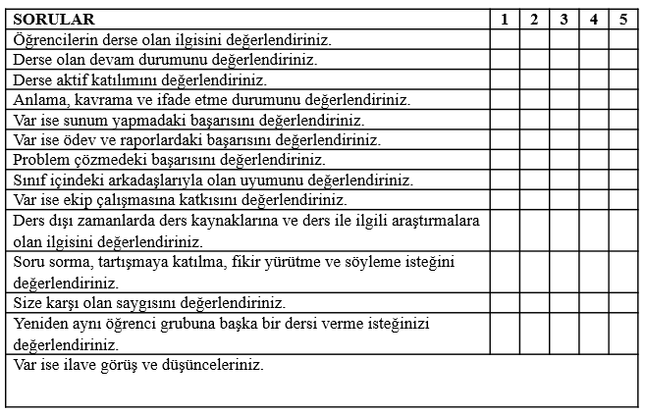
Şekil 3. 4 Öğretim elemanı memnuniyet anketi
*Tabloda, 1: Çok Zayıf, 2: Zayıf, 3: Orta, 4: İyi, 5: Çok İyi ifade etmektedir.

Şekil 3. 5 Mezuniyet aşaması program çıktılarını değerlendirme anketi
*Verilen ifadelere katilim oranınızı 1 ile 5 arası numaralandırınız.
1-Kesinlikle katılmıyorum, 2-Katılmıyorum 3-Kısmen Katılıyorum, 4-Katılıyorum, 5-Tamamen Katılıyorum.

Şekil 3. 6 Mezun eğitim amaçları değerlendirme anketi

*Tabloda, 1: Çok Zayıf, 2: Zayıf, 3: Orta, 4: İyi, 5: Çok İyi ifade etmektedir.

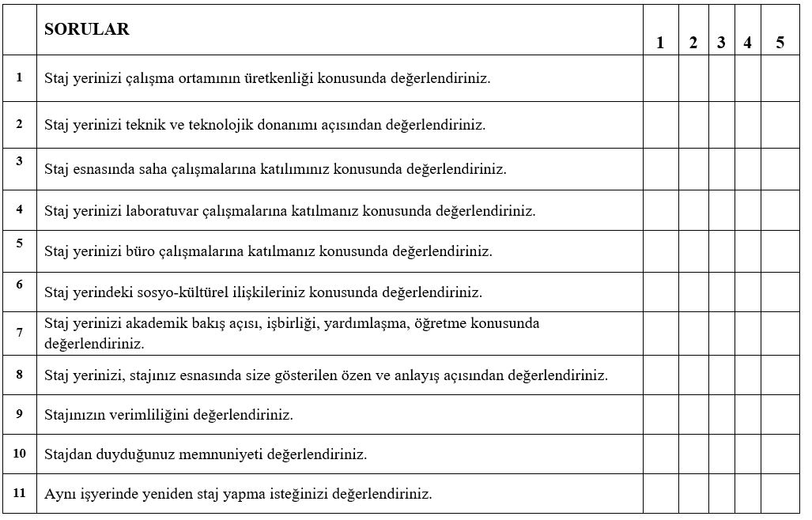
Şekil 3. 7 Öğrenci staj memnuniyet anketi

*Tabloda, 1: Çok Zayıf, 2: Zayıf, 3: Orta, 4: İyi, 5: Çok İyi ifade etmektedir.

Şekil 3. 8 İşveren memnuniyet anketi

*Tabloda, 1: Çok Zayıf, 2: Zayıf, 3: Orta, 4: İyi, 5: Çok İyi ifade etmektedir.

Şekil 3.9 İşveren/yönetici görüş ve değerlendirme anketi

Bu bölümde mezunlarımızın Program çıktılarını karşılamadaki yeterlilik//beceri düzeylerini 1 ‘Zayıf’, 2 ’Orta’, 3 ’iyi’ olacak şekilde puanlandırınız.

Bitirme tezi

Bitirme tezi, Gıda Mühendisliği Bölümü son sınıf öğrencilerinin öğrenim süreleri boyunca almış oldukları derslerden edindikleri bilgi ve becerileri kullanacakları kuramsal, uygulamalı veya deneysel nitelikli bir araştırma, inceleme ya da proje çalışmasıdır. Öğrenci derleme ya da laboratuvar çalışmalarından elde ettiği verileri bir rapor (tez) halinde ilgili danışmanına sene sonunda sunmaktadır.

Program çıktılarına öncelikle eğitim planı ve eğitim planında yer alan dersler ile ulaşılmaktadır. Ancak program çıktıları sadece dersler ile sağlanmamaktadır. Öğrenci çalışmaları ve faaliyetleri de program çıktılarının sağlanmasına katkıda bulunmaktadır. Öğrencilerin program çıktılarına ulaşma düzeylerini arttırmak için derslerin yanı sıra stajlar, uygulamalı laboratuvar saatleri, teknik geziler ve sosyal etkinlikler (Tablo 4.1, 4.8 ve 4.9), öğrenci değişim programları (Tablo 4.6 ve 4.7) proje/ödev çalışmaları ve sunumları (Tablo 4.3 ve 4.4), seminer (Tablo 4.5) ve bitirme tezleri de kullanılarak bu bilgilerin daha kalıcı olması sağlanmaktadır. Tüm ders içerikleri ve uygulamalı çalışmalar, öğrencileri problem çözmeye ve araştırma yapmaya teşvik etmektedir. Ayrıca çok aktif olarak faaliyet gösteren bölümümüz öğrencilerinin oluşturduğu ‘Gıda Topluluğu’ gerçekleştirdikleri organizasyonlar ile bu program çıktılarına ulaşılmasında öğrenciler açısından önemli bir rol oynamaktadır.
Bölümümüzde ilgili derslerin program çıktılarını sağlama düzeyleri, ders değerlendirme anketi, öğrenci lisans/lisansüstü memnuniyet anketi, öğretim elemanı memnuniyet anketi, mezuniyet aşaması program çıktıları değerlendirme anketi, mezun eğitim amaçları değerlendirme anketi, stajyer memnuniyet anketi, işveren memnuniyet anketi kullanılarak ölçülmektedir.
Bölümde başlatılan akreditasyon çalışmaları kapsamında belirtilen anketler her dönem yapılarak komisyon tarafından değerlendirilmekte, sonuçlara göre gerekli düzenlemeler yapılmaktadır. Yapılan anket sonuçları şu şekildedir:
- Yeni Öğrenci Anketi
Ankete katılan öğrencilerin %85’i kadın, %15’i erkektir. Öğrencilerin %55’i üniversite giriş puanlarına uygun olduğu ve iyi iş olanağı olduğu için bölümü tercih ettiklerini bildirmişlerdir. Öğrencilerin %45’i tercih yapmadan önce Gıda Mühendisliği hakkında az bilgilerinin olduğunu belirtmişlerdir. Öğrencilerin %50’si kendilerini “ortalama bir öğrenci” olarak tanımlamışlardır. Öğrencilerin %75’i Anadolu Lisesi mezunudur. Üniversite giriş sunavında ÇOMÜ Gıda Mühendislği Bölümü ilk üç tercihinde bulunanlar %50 olarak belirtmişledir. Öğrencilerin %70’i tercih yapmadan önce bölüm web sayfasını inceleyerek yeterli bulduklarını belirtmişlerdir. “Bölüm veya üniversite değişikliği yapmak istiyor musunuz?” sorusuna öğrencilerin %75’i hayır demiştir.

- Öğrenci Lisans/Lisansüstü Memnuniyet Anketi
Ankete 39 katılımcı yanıt vermiştir. Katılanların %50’si lisans, %19,2’si yüksek lisans ve %30, 8’i ise doktora öğrencisidir. Katılımcıların %82,1’i bölümü önceden araştırıp tercih ettiklerini belirtmişlerdir. Öğrencilere bölümlerini bir yakınlarına önerip önermeyeceği sorulmuş ve %86’sı evet demiştir. Ders içeriklerini çoğunlukla 4 puan ile değerlendirmişlerdir. Derslerin işlenişine ise %35,9’u 3 puan, %41’i ise 4 puan vermiştir.

- Danışman Öğretim Üyesi Değerlendirme Anketi
Danışman Öğretim Üyesi Değerlendirme Anketi’ne 221 öğrenci katılmıştır. Anket sonucuna göre ‘Danışmanım, ihtiyaç duyduğumda bana yeterince zaman ayırır (%55)’, ‘Kendisine ilettiğim bir sorunumu çözmeye yardımcı olur (%60)’, ‘Beni dersler hakkında bilgilendirip ders seçimlerime yardımcı olur (%47,3)’, ‘Mesleki sorumluluk ve etik bilincimin oluşmasına yardımcı olur (%36,4)’, ‘Sosyal faaliyetlere katılmam konusunda teşvik eder (%29,5)’, ‘Üniversitemizin ve bölümümüzün olanakları hakkında bilgilendirir (%42,7)’ maddeleri, öğrenciler tarafından çoğunlukla 5 (Kesin Katılıyorum) olarak numaralandırılmıştır.
‘Derslerdeki başarı durumumu izler ve gerekli uyarılarda bulunur (%30,5)’, ‘Başarısız olduğumda bunun nedenlerini araştırır ve başarılı olabilmem için tavsiyelerde bulunur (%32,3)’, ‘Öğrencilik hayatımdaki başarım ve mesleki gelişimim için kişisel tecrübelerini aktarır (%31,8)’ maddeleri ise çoğunlukla öğrenciler tarafından 3 (Fikrim Yok) olarak numaralandırılmıştır. Bu kapsamda 3 olarak değerlendirilen maddelerin geliştirilmesine yönelik çalışmaların yapılması planlanmaktadır.

- Stajyer Memnuniyet Anketi
Stajyer Memnuniyet Anketi’ne 85 öğrenci katılım sağlamıştır. Anket sonucuna göre öğrencilerin çoğu tüm maddeleri 5 (en çok) olarak numaralandırılmıştır.

- İşyeri Staj Yetkilisi Memnuniyet Anketi
İşyeri Staj Yetkilisi Memnuniyet Anketi’ne 66 firma yetkilisi katılım göstermiştir. Buna göre yetkililerin çoğunluğu tüm maddeleri 5 (en çok) olarak numaralandırılmıştır. Bir sonraki anket çalışmasında katılımcı sayısının arttırılması hedeflenmektedir.

- Mezuniyet Aşaması Öğrenci Memnuniyeti Anketi
Ankete 54 öğrenci katılmıştır. Katılan öğrencilerin %87’si kadın, %13’ü erkektir. Öğrenciler çalışmak istedikleri sektör sorulduğunda %59,3 oranında özel sektör, %27,8 kamu olarak cevap vermişlerdir. Öğrencilere “Gıda mühendisliği dışında bir meslekte çalışmayı düşünüyor musunuz?” sorusuna %46,3 oranında hayır, %24,1 oranında evet yanıtını vermişlerdir. Öğrencilerin %53,7’si genel anlamda bölümden memnun olduklarını belirtmişlerdir. Öğrenciler “Alanım ile ilgili olarak donanımlı bir şekilde mezun olduğumu düşünüyorıum.” maddesine çoğunlukla 3 ve 4 puan vermişlerdir. Öğrenci işleri hizmetinden memnuniyetlerini çoğunlukla 3 puan ile değerlendirmişlerdir. Kütüphane olanaklarından memnuniyetlerini ise %57,4 oranında 5 puan ile değerlendirmişlerdir. Üniversitenin sağladığı sportif alanlar ve olanaklardan memnuniyetlerini çoğunlukla 2 ve 3 puan ile değerlendirmişlerdir. Üniversite ve Bölümün yaptığı sosyal etkinliklerden ve öğrenci laboratuvar olanaklarından memnuniyetlerini çoğunlukla 3 puan ile değerlendirmişlerdir. Öğrenciler ulaşım hizmetlerinden memnuniyetleri sorulduğunda çoğunlukla 1 puan vermişlerdir. “Çanakkale Onsekiz Mart Üniversitesi’nin bir mezunu olmaktan gurur duyuyormusunuz?” sorusuna ise öğrencilerin %44,4’i 5 puan vermiştir.

- Mezuniyet Aşaması Program Çıktıları Değerlendirme Anketi
Mezuniyet Aşaması Program Çıktıları Değerlendirme Anketi’ne 50 kişi katılım göstermiştir. Anket sonucuna göre ‘PÇ1’ çoğunlukla (%42,9) 3 (Kısmen Katılıyorum); ‘PÇ2 (%42), PÇ5 (%50), PÇ6 (%42), PÇ7 (%46), PÇ8 (%50), PÇ10 (%48), PÇ11 (%38)’ çoğunlukla 4 (Katılıyorum); PÇ9 (%46) çoğunlukla 5 (Tamamen Katılıyorum) olarak numaralandırılmıştır. PÇ3 en çok 3 (%34,7-Kısmen Katılıyorum) ve 4 (34,7-Katılıyorum) olarak değerlendirilmiştir.
Anketin ikinci bölümünde ise katılımcılardan, bölüm ve üniversite ile ilgili genel görüşlerinin değerlendirilmesi istenmiştir. Buna göre katılımcılar 1 (%46), 2 (%34), 3 (%46) ve 4. (%36) maddeleri çoğunlukla 4 (Katılıyorum) olarak değerlendirmiştir. Ancak katılımcılar ‘öğrenim süresince bölümümüzün fiziksel olanaklarından memnun kaldım’ maddesini çoğunlukla 3 (Kısmen Katılıyorum) ve 4 (Katılıyorum) olarak değerlendirmiştir.

Anket sonucu katılımcılardan 5 kişi öneri ve düşünceler bölümünde görüşlerini bildirmiştir. Bunlar maddeler halinde aşağıda yer almaktadır.
- Hocalarıma teşekkür ediyorum. Ayrıca bana sunulan 2209 a proje destek kapsamında okul laboratuvarlarını kullanabildiğim için ayrıyetten teşekkür ederim.
- Laboratuvar uygulama dersleri çok yetersiz. Bu konuda zaten herkes hemfikir. Buna rağmen hala hiç bir şey yapılmaması öğrencilere verilen değeri çok iyi gösteriyor ve aynı zamanda en azından teknik gezi yapalım bu çocuklara bir şeyler gösterelim de denmiyor. Ben lisede ve önlisansta gıda teknolojisi okudum, Çanakkale Onsekiz Mart Üniversitesinin bana öğrettiğinden çok daha fazla şey lise ve önlisansta öğrendim. Bunu söylemek çok üzücü umarım bu konu hakkında önemli adımlar atılır.
- Ulaşım ve etkinlikler konusunda çok eksik
- Öğretmenlerimizin, dersler ve uygulamalar hakkında önerilerimizi, şikayetlerimizi, bitirme tezi konu seçimi gibi konularda fikirlerimizi dikkate almalarını dikkate almalarını isterdim. Ayrıca kendimizi ifade etmeye çalıştığımızda sözümüzün kesilmeden, yetişkin bir bireyi dinler gibi dinlemelerini diliyorum. Kendimizi ifade etmemiz için uygun bir ortam verilmiyor. Öğrencilerin yaratıcılığı, derslere olan ilgisi ve bilgileri görmezden geliniyor. Bu yüzden okulla olan ilişkimizden uzaklaşıyoruz, soğuyoruz.
- Lab alanları sosyal faaliyetler çok daha fazla olabilir.
Görüşlere göre öğrenciler çoğunlukla, uygulama derslerindeki laboratuvar koşullarının ve teknik gezi faaliyetlerinin yetersizliğini bildirmiştir. Bu kapsamda belirtilen eksikliklerin geliştirilmesine yönelik çalışmalar yapılacaktır.

- Mezun Eğitim Amaçları Değerlendirme Anketi
Ankete 86 kişi katılmıştır. Mezunlarımızın %39,5’i aldıkları lisans eğitiminin iş hayatlarına katkısını 4 puan, %26,7’si 3 puan ile değerlendirmiştir. “Gıda Mühendisliği Bölümünde almış oldukları derslerin iş hayatlarında yeterli ve güncel midir?” sorusuna çoğunluk 3 ve 4 puan vermiştir. “Birdaha okumak seçeneği sunulsa yeniden bölümümüzde okumak ister misiniz?” sorusuna mezunlarımızın %24,4’ü 1 puan, %25,6’sı 5 puan vermiştir. İş hayatındaki zorluklar karşısında mezun oldukları bölümden memnuniyetlerini %31,4 oranında 3 puan ile yanıtlamışlardır. “İş kurma konusunda bölümünüz size yeterli moral ve motivasyon sağladı mı?” sorusuna %42,4’ü 3 puan ile değerlendirmiştir. “Mezun olduğunuz bölümü bir yakınınızın okumasını önerir misiniz?” sorusuna ise %59,3 oranında “hayır” demişlerdir. Mezunlarımızın %51,2’si yüksek lisans, %9,3’ü ise doktora yapmıştır. Mezunlarımızdan ayrıca bölümümüz tarafından belirlenen eğitim amaçlarını ne ölçüde karşılayabildiklerini de değerlendirmeleri istenmiştir. Buna göre; Temel bilim ve temel mühendislik ile gıda bilimi ve teknolojisi konusunda yeterli altyapıya sahip, elde ettiği bilgileri ve becerileri gıda üretimi, ürün geliştirme, kalite sağlama ve gıda kontrolü gibi alanlarda etkin bir şekilde kullanır.” Için mezunlarımızın %54,8’ü 4 puan vermiştir.”Kendine güvenen, yaratıcılık ve girişimcilikleri, mühendislik ruhları gelişmiştir.” Için %40,5 oranında 4 puan verilmiştir. “Meslek etiği bilincine sahip, akademik alanda ve gıda endüstrisinde tercih edilir.” eğitim amacına ise %51,8’i 4 puan vermiştir.

- İşveren/Yönetici Görüş ve Değerlendirme Anketi
Ankete 9 katılımcı yanıt vermiştir. Katılımcıların 2’si kamu, 7’si özel sektör yöneticisidir. Mezunlarımızın genel olarak; “Matematik, fen bilimleri ve kendi dalları ile ilgili mühendislik konularında yeterli bilgi birikimi; bu alanlardaki kuramsal ve uygulamalı bilgilerini kullanarak karmaşık Gıda Mühendisliği problemlerini modelleyebilme ve gözetebilme becerisi” %75 (6) iyi olarak değerlendirilmiştir. “Karmaşık Gıda Mühendisliği problemlerini saptama, tanımlama, formüle etme ve gözleme becerisi; bu amaçla uygun analitik yöntemler ile modelleme tekniklerini seçme ve uygulama becerisi” %50 iyi %50 orta olarak değerlendirilmiştir. “Gıda Mühendisliği alanında karmaşık bir sistemi, sistem bileşenini süreci ya da ürünü analiz etme ve istenen gereksinimleri karşılamak üzere gerçeği kısıtlar altında tasarlama ve bu doğrultuda modern tasarım yöntemlerini uygulama becerisi” %75 iyi olarak değerlendirilmiştir. “Gıda Mühendisliği uygulamalarında karşılaşılan karmaşık problemler için modern yöntemleri ve bileşim teknolojilerini seçme ve etkin bir şekilde kullanma becerisi” %75 iyi olarak değerlendirilmiştir. “Gıda Mühendisliğindeki karmaşık problemlerin ve araştırma konularının incelemesi amacıyla bir deneyi tasarlama, yapma, verilerini toplama ve sonuçlarını analiz etme ve yorumlama becerisi %62,5 iyi olarak değerlendirilmiştir. “Bireysel olarak ve çok disiplinli takımlarda etkin çalışma ve sorumluluk alma becerisi” %75 iyi olarak değerlendirilmiştir. “Türkçe sözlü ve yazılı etkin iletişim kurma, etkin rapor yazma ve anlayabilme, etkin sunum yapabilme, açık ve anlaşılır talimat verme ve alma becerisi; en az bir yabancı dil bilgisi” %25 zayıf, %37,5 ise iyi olarak değerlendirilmiştir. “Yaşam boyu öğrenmenin gerekliliği bilincinde olma; bilim ve teknolojideki gelişmeleri izleme ve kendini sürekli yenileme becerisi” %100 iyi olarak değerlendirilmiştir.

- Lisans Programı Öğretim Elemanı Memnuniyet Anketi
Lisans Programı Öğretim Elemanı Memnuniyet Anketi’ne 34 farklı ders için katılım olmuştur. Anket sonucuna göre ‘Öğrencilerin derse olan ilgisini değerlendiriniz (%48,6)’, ‘Derse olan devam durumunu değerlendiriniz (%62,9)’, ‘Derse aktif katılımını değerlendiriniz (%34,5)’, ‘Sınıf içindeki arkadaşlarıyla olan uyumunu değerlendiriniz (%57,10)’ maddeleri çoğunlukla 4; ‘Size karşı olan saygısını değerlendiriniz (%54,3)’ ve ‘Yeniden aynı öğrenci grubuna başka bir dersi verme isteğinizi değerlendiriniz (%42,9)’ çoğunlukla 5 olarak değerlendirilmiştir. Ayrıca ‘Anlama, kavrama ve ifade etme durumunu değerlendiriniz (%54,3)’, ‘Var ise sunum yapmadaki başarısını değerlendiriniz (%46,2)’, ‘Var ise ödev ve raporlardaki başarısını değerlendiriniz (%45,2)’, ‘Problem çözmedeki başarısını değerlendiriniz (%51,4)’, ‘Var ise ekip çalışmasına katkısını değerlendiriniz (%48,4)’, ‘Ders dışı zamanlarda ders kaynaklarına ve ders ile ilgili araştırmalara olan ilgisini değerlendiriniz (%64,7)’ ve ‘Soru sorma, tartışmaya katılma, fikir yürütme ve söyleme isteğini değerlendiriniz (%48,6)’ çoğunlukla 3 olarak değerlendirilmiştir.

- Lisansüstü Seviyede Öğretim Elemanı Memnuniyet Anketi
Lisansüstü Seviyede Öğretim Elemanı Memnuniyet Anketi’ne 9 farklı ders için katılım olmuştur. Anket sonuçlarına göre ‘Öğrencilerin derse olan ilgisini değerlendiriniz (%55,6)’, ‘Derse aktif katılımını değerlendiriniz (%55,6)’, ‘Anlama, kavrama ve ifade etme durumunu değerlendiriniz (%55,60)’, ‘Var ise sunum yapmadaki başarısını değerlendiriniz (%66,70)’, ‘Var ise ödev ve raporlardaki başarısını değerlendiriniz (%66,7)’, ‘Problem çözmedeki başarısını değerlendiriniz (%55,6)’, ‘Ders dışı zamanlarda ders kaynaklarına ve ders ile ilgili araştırmalara olan ilgisini değerlendiriniz (%55,6)’, ‘Soru sorma, tartışmaya katılma, fikir yürütme ve söyleme isteğini değerlendiriniz (%44,40)’, ‘Yeniden aynı öğrenci grubuna başka bir dersi verme isteğinizi değerlendiriniz (%55,6)’ maddeleri çoğunlukla 4 olarak değerlendirilmiştir. ‘Derse olan devam durumunu değerlendiriniz (%55,6)’, ‘Sınıf içindeki arkadaşlarıyla olan uyumunu değerlendiriniz (%55,60)’ ve ‘Var ise ekip çalışmasına katkısını değerlendiriniz (%50)’ ve ‘Size karşı olan saygısını değerlendiriniz (%77,8)’ maddesi çoğunlukla 5 olarak değerlendirilmiştir.

Kanıtlar
Yeni Öğrenci Anketi
https://docs.google.com/forms/d/1Qg-Rg7deIQTMxRFdzCypnyN38Eim-c6nwSJp5rsS7Ks/edit

Stajyer Memnuniyet Anketi
https://docs.google.com/forms/d/1uOnanMVsHTFxEeKUin7w-U7t_dbxln5UK-QTAc4XCKg/edit

İşyeri Staj Yetkilisi Memnuniyet Anketi
https://docs.google.com/forms/d/17mfkrv7eulYOuzyHdfbC9NSAz2EguePlw_mIx4DzaUs/edit

Durum | ☐ Uygulama Yok  ☒ Olgunlaşmamış Uygulama  ☐ Örnek Uygulama

4-SÜREKLİ İYİLEŞTİRME
4.1-Kurulan ölçme ve değerlendirme sistemlerinden elde edilen sonuçların programın sürekli iyileştirilmesine yönelik olarak kullanıldığına ilişkin kanıtlar sunulmalıdır.
Bölümümüzde sürekli iyileştirme çalışmaları Bölüm başkanlığı, Kalite-Güvence Komisyonları (10 adet, bkz. Ölçüt 2: Tablo 2.3; Şekil 4.1), Bölüm Akademik Genel Kurulu (bölüm içi tüm öğretim üyesi ve öğretim elemanlarını kapsayan genişletilmiş bölüm kurulu), Dış Danışma Kurulu, Rektörlük ve Dekanlık makamları, bölüm öğrenci temsilcimiz ve Gıda Topluluğu başkanı öğrencimiz ile değerlendirmeler yapılarak yürütülmektedir.

Bölümümüz kalite güvence çalışmaları kapsamında sürekli iyileştirme faaliyetinin daha sistematik hale getirilmesi amacıyla, Kaizen (sürekli bir iyileştirme ve gelişim) felsefesinin en önemli prensiplerinden süreç bazlı Planla, Uygula, Kontrol Et, Önlem Al (PUKO) döngüsü esas alınarak Şekil 4.1’de görülen sürekli iyileştirme çevrimi hazırlanmıştır. Şekil 4.1’de görülen çevrim, eğitim amaçlarının belirlenmesi/ gözden geçirilmesi (ölçme ve değerlendirme) ile birlikte program çıktılarının belirlenmesi/ gözden geçirilmesi (ölçme ve değerlendirme) ile ilgilidir.

Diğer yandan, sürekli iyileştirme faaliyetlerinin kayıt altına alınması amacıyla da, “Sürekli İyileştirme Formu” oluşturulmuştur. Kalite güvence komisyonlarından gelen iyileştirme faaliyetleri önerileri, Bölüm Akademik Genel Kurulunda görüşülerek uygun bulunması durumunda bölüm başkanı onayıyla “Sürekli İyileştirme Formu”na yazılarak daha sistematik bir şekilde kayıt altına alınması planlanmaktadır. Bu formda, problemli konu, iyileştirme faaliyeti, iyileştirme sorumlusu, başlangıç ve bitiş tarihi, kontrol eden ilgili bölüm kalite komisyonu ve kontrol tarihi ve son olarak onaylayan (Bölüm Başkanı) yer almaktadır. Sürekli iyileştirme faaliyetleri Bölüm Başkanlığı tarafından izlenecektir.
Şekil 4. 1 Sürekli iyileştirme çevrimi
Kanıtlar

Durum | ☐ Uygulama Yok  ☐ Olgunlaşmamış Uygulama  ☒ Örnek Uygulama

4.2-Bu iyileştirme çalışmaları, başta Ölçüt 2 ve Ölçüt 3 ile ilgili alanlar olmak üzere, programın gelişmeye açık tüm alanları ile ilgili, sistematik bir biçimde toplanmış, somut verilere dayalı olmalıdır.

Somut Verilere Dayalı Sürekli İyileştirme Çalışmaları
Programda özellikle Ölçüt 2 ve Ölçüt 3 ile ilgili alanlar için yapılan sürekli iyileştirme çalışmaları aşağıda başlıklar halinde verilmiştir.

İntörn Mühendislik Ders Programı ve Mesleki Seçmeli Ders Havuzundaki İyileştirmeler
Yükseköğretim Kurulu (YÖK) tarafından 20 Eylül 2017 tarihinde gerçekleştirilen bilgilendirme toplantısında “Sanayinin gelişmesi ve üretimin desteklenmesi amacıyla bazı kanun ve kanun hükmünde kararnamelerde değişiklik yapılmasına dair Kanun”un 19. Maddesine istinaden mühendislik öğrencilerinin eğitimlerini uygulamalı şekilde tamamlamalarının bölümümüz tarafından uygun görülmesi ve 2018-2019 eğitim-öğretim yılı girişli öğrencilerden itibaren İşyerinde Mühendislik Eğitimi (İME)-İntörn Mühendislik uygulamasına geçilmiştir. İntörn mühendislik kapsamında yapılan ders programı değişikliği İntörn Mühendislik Planı A ve B çizelgelerinde (Şekil 4.2 ve 4.3) görülmektedir. Buna göre belirtilen kriterleri sağlayan ve isteyen öğrenciler, 8. Yarıyıl-bahar döneminde işbirliği yapılan özel sektör işletmelerinde intörn mühendis pozisyonunda çalışmaktadırlar. Rapor dönemi itibariyle 15 öğrencimiz İME programından yararlanmaktadır. Bölümümüz, İME kapsamında Dardanel Önentaş Gıda San. AŞ., Suvla Şarapçılık, Tayaş Gıda, Golf Dondurma, Akpınar Süt Ürünleri ve Elit Çikolata ile işbirliği protokolü imzalanmış olup diğer gıda işletmeleri ile de işbirliği çalışmaları devam etmektedir. İntörn mühendislik programına dahil olmayan öğrenciler ise Plan A çizelgesinde görüldüğü üzere 8 yarıyılda seçmeli ders havuzunda yer alan dersleri alarak, mezun olma hakkı kazanacaklardır. Her iki ders programı da 02 Mayıs 2019 tarihli 01 ve 02 nolu Bölüm Kurulu kararı ile güncellenen hali ile kullanılmaya devam etmektedir. İntörn Mühendislik Eğitimi’nden yararlanmak isteyen öğrencinin aşağıda yer alan ön koşulları sağlamış olması gerekmektedir.

- 6. Dönemin sonunda, eğitim programında yer alan bütün dersleri almış olması ve başarısız (DS, FF, FD) dersinin bulunmaması,
- Gıda Kimyası, Gıda Mikrobiyolojisi, Gıda Mühendisliği Temel İşlemler 1 ve 2 derslerinden en az CC not ile başarılı olması,
- En az 1 zorunlu stajını tamamlamış olması gerekir.

Böylece, öğrencilerin mühendislik derslerini anlama düzeylerine önemli katkı sağlanacağı ve dersi alan öğrenci sayısı bakımından yığılmaların önüne geçilebileceği öngörülmektedir. 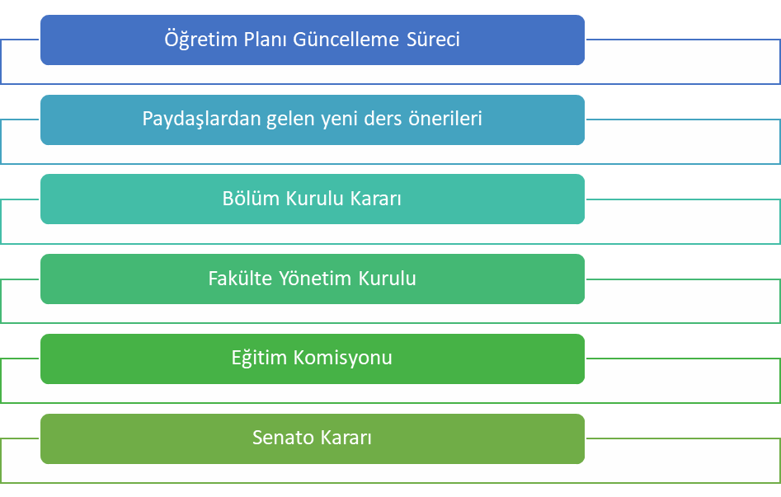
Şekil 4. 2 Öğretim planı güncelleme süreci

Bölümümüzde eğitim-öğretim programının güncellenme süreci işletilmekte olup bu süreç; bölüm iç ve dış paydaşlarından gelen ders önerilerinin bölüm kurulunda görüşülüp değerlendirilmesi uygun görülen derslerin fakülte yönetim kuruluna arz edilmesi ve fakülte yönetim kurulundan onay alan derslerin üniversitemiz eğitim komisyonunda değerlendirildikten sonra üniversitemiz senatosunda karar bağlanmaktadır. Eğitim planımızda 2023 yılı içerisinde bir değişiklik yapılmamıştır.

Ders kapsamında teknik gezi faaliyetlerinin desteklenmesi
Gıda Mühendisliğine özgü gıda teknolojisi derslerinde teorik anlatımların, ticari-ölçekli üretim süreçlerinin öğrenciler tarafından daha iyi kavranması ve özümsenebilmesi amacıyla ders kapsamında düzenlenen teknik gezi faaliyetleri Tablo 4.1’de verilmiştir. Düzenlenen teknik gezi ve diğer faaliyetlere http://gida.muhendislik.comu.edu.tr/arsiv/etkinlikler bağlantısından erişilebilmektedir.

Tablo 4. 1 Teknik gezi faaliyetleri
Dersin Adı ve Etkinlik Tarihi | Gidilen Yer | Öğr. Sayısı
Teknik Gezi - 23.12.2024 | Bayır Süt Ürünleri A.Ş. | 30

Stajlara Yönelik İyileştirme Çalışmaları
Bölümümüz stajlara yönelik iyileştirme çalışmaları olarak, 2018-2019 eğitim-öğretim yılı içerisinde “Çanakkale Onsekiz Mart Üniversitesi Lisans Eğitimi Öğrenci Staj Yönergesi” dikkate alınarak bölümümüze ilişkin “Gıda Mühendisliği Lisans Eğitimi Öğrenci Staj Uygulama Esasları” oluşturulmuş ve staj çalışmaları ile ilgili kurallar ve bu kuralların yürütülmesine yönelik ilkeler belirlenmiştir. Bu kapsamda, staj alanları genel olarak laboratuvar ve işletme stajları olarak ikiye ayrılmış olup, öğrencilerin yapmakla yükümlü olduğu stajlardan bir tanesinin mutlaka işletme stajı olarak yapılması zorunlu hale getirilmiştir. Staj uygulama esasları, Fakülte kurulunda görüşülerek 2019-2020 eğitim-öğretim yılından itibaren geçerli olmak üzere uygulamaya alınmıştır. 2021 yılı itibariyle bölüm staj komisyonu önerisi ve bölüm kurul kararıyla daha önce zorunlu olan “çok disiplinli çalışmayı kapsayacak şekilde farklı alanlardan mühendis (ziraat, elektrik-elektronik, makine, kimya, endüstri), biyolog, kimyager vb. gibi gıda mühendisliği ile ara kesitlerin bulunduğu bir gıda üretim tesisinde staj yapmak zorunludur” ifadesi kaldırılmıştır. 2024 yılı içerisinde staj uygulama esaslarına ilişkin herhangi bir değişiklik yapılmamıştır. Öğrencilerimize yönelik İME ve staj bilgilendirme toplantısı 23.12.2024 tarihinde gerçekleştirilmiştir.

Tablo 4. 2 Stajlar, işgünü bazında süreleri ve yapılması gereken dönemleri
Staj | Süre | Dönemi
Staj 1 | 20 | 4.yarıyıl sonu yaz dönemi
Staj II | 20 | 6 yarıyıl sonu yaz dönemi

Birinci dönem stajları ikinci ders yılından (4. yarıyıl), ikinci dönem stajları ise üçüncü ders yılından (6. yarıyıl) sonra yapılmaktadır. Her bir dönem için staj süresi aralıksız 20, toplam 40 iş günüdür (Tablo 4.2). Stajların organizasyonu ve staj işlerinin yürütülmesi için aşağıda belirtilen İş Yerinde Mühendislik Eğitimi (İME) ve Staj Komisyonu oluşturulmuştur:

Başkan: Prof. Dr. Ayşegül KIRCA TOKLUCU
Koordinatör: Prof. Dr. Barış TUNCEL
Arş. Gör. Burcu KAYA

Ayrıca, öğrencilerin staj başvurusu için izlemesi gereken yolları (Şekil 4.3) ve diğer gereklilikleri gösteren bilgiler, staj başvurusu için gerekli formlar ile öğrencilerin stajları süresince hazırlaması gereken güncel staj defteri örneği, bölüm web sayfasında yer almaktadır (http://gida.muhendislik.comu.edu.tr/staj/staj-evrak-form.html).

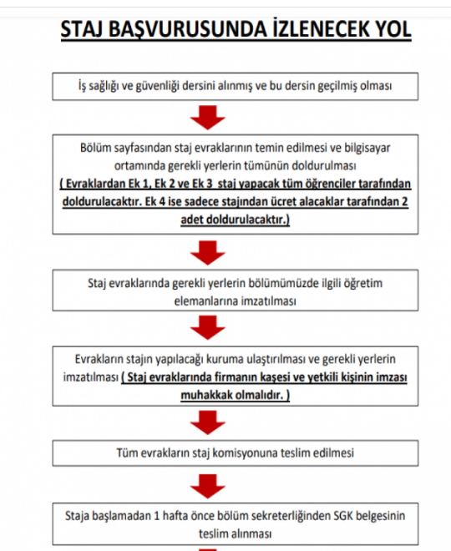
Şekil 4. 3 Staj başvurusunda izlenecek akış şeması

Çift anadal-yandal programının açılması
2010-2011 Akademik Yılında Fakültemiz Bölümleri arasında Çift Anadal ve Yandal Programı açılmıştır. Ayrıca, aynı yılda Fakültemiz Bölümleri ile Biga İktisadi ve İdari Bilimler Fakültesi İşletme Bölümü arasında yandal programı başlatılmıştır. Şimdiye kadar 1 öğrenci bu programdan yararlanarak Çevre Mühendisliği bölümünde yandal yapmıştır.

Öğrencilerin Projelere, Öğrenci Kongrelerine, Proje Pazarı & Fuarı Yarışmalarına ve Eğitimlere Katılımının Desteklenmesi
Öğrencilerimizin araştırma faaliyetlerine katılımını ve proje odaklı çalışmalarını desteklemek amacıyla öğrenci projeleri yürütülmektedir. 2024 yılı içerisinde TÜBİTAK 2209 proje türüne yapılan 3 başvurumuz da kabul edilerek desteklenmeye hak kazanmıştır (Tablo 4.3).

Tablo 4. 3 Öğrenci projeleri
Yıl | Proje adı
2024 | Yeşil Çay ve Epigallokateşin Gallat Kullanılarak Sentezlenen Gümüş Ve Bakır Nanopartiküllerinin Karakterizasyonu Ve Dezenfektan Olarak Kullanım Olanaklarının Araştırılması
2024 | Çanakkale Boğazında Lapseki Kıyılarından Temin Edilecek Midyelerin Mikrobiyal Yükünün Belirlenmesi
2024 | Farklı aronya çeşitleri kullanılarak üretilen meyveli kefirlerin duyusal özellikleri ve antioksidan aktivitelerinin belirlenmesi

Bilimsel çalışmalara meraklı öğrencilerimiz 3. Sınıf’ta çalışmak istedikleri alanlarda bölüm öğretim elemanlarının danışmanlığında projeler yürütmekte ve bitirme ödevi olarak çalışmalarını sunmaktadırlar.

Bölümümüzde gerçekleştirilen diğer güncel eğitim seminerleri ve bilgilendirme toplantıları ise Tablo 4.4.’te özetlenmiştir.

Tablo 4. 4 Eğitim Seminerleri ve bilgilendirme toplantıları
Faaliyet Adı/Tarih/  Yapıldığı Yer | Konuk Bilgileri | Faaliyet Görseli
Erasmus programı bilgilendirme toplantısı / 25.12.2023 (2024 yılı başvuru dönemi için bilgilendirme yapılmıştır) / C-102 No’lu Derslik | Dr. Öğr. Üyesi Esma Eser, Münevver Pulat (Erasmus Programından faydalanmış öğrencimiz) | 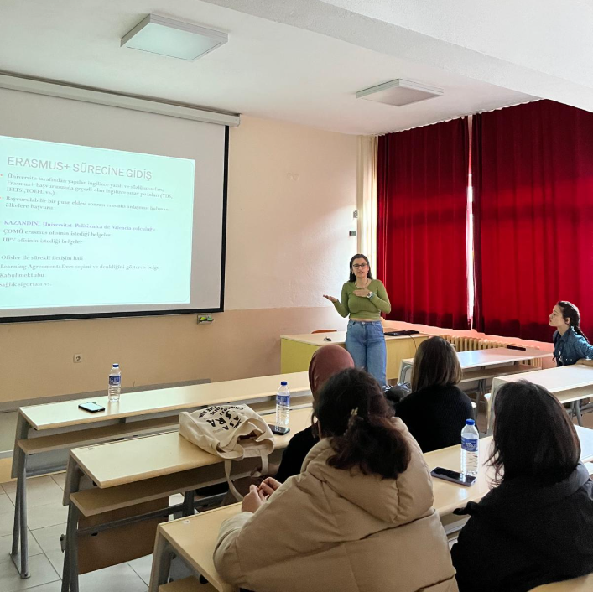
Temel HACCP Eğitimi / 14.05.2024 / Mühendislik Fakültesi, Turgut Özal Konferans Salonu | Başdenetçi Timüçin İÇÖZ, Organizasyon: Doç. Dr. Murat ZORBA | 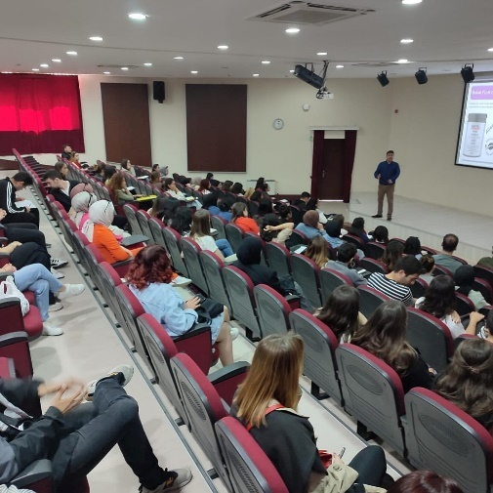
Gıda Mühendisliği Üniversite-Sanayi Semineri / Gıda Ambalajlama: Gıda Güvenliği Perspektifi / 30.05.2024 / Mühendislik Fakültesi, Turgut Özal Konferans Salonu | Apack Packaging Technologies Kurucu ve Genel Müdürü Abdullah Şen, Organizasyon: Prof. Dr. Cengiz Caner | 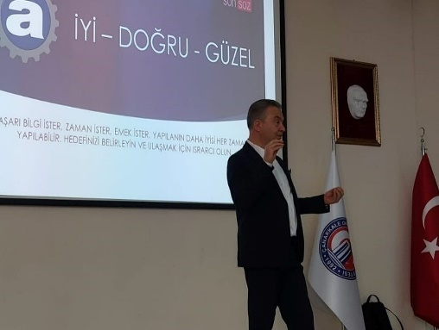
Gıda Mühendisliği Üniversite-Sanayi Semineri / İnovatif Gıdalar / 30.05.2024 / Mühendislik Fakültesi, Turgut Özal Konferans Salonu | ANTEL Gıda Sanayi Dış Ticaret Ltd. Şti. Yönetim Kurulu Başkanı Gökhan Koca, Organizasyon: Prof. Dr. Cengiz Caner | 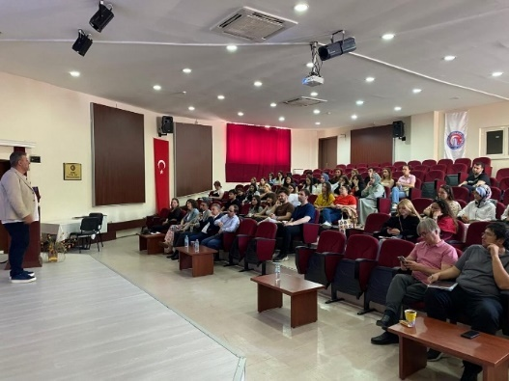
Gıda Mühendisliği Üniversite-Sanayi Semineri / Gıda İnovasyonu ve Yeni Ürün Geliştirme / 31.05.2024 / Mühendislik Fakültesi, Turgut Özal Konferans Salonu | TAT GIDA Ar-Ge Müdürü Nesrin Yumak Alnıak, Organizasyon: Prof. Dr. Cengiz Caner | 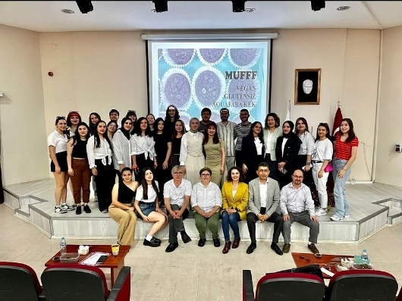
IV. International Eurasian Mycology Congress, Çanakkale, Türkiye, / 03-05 Eylül 2024 | Nükhet N.ZORBA, Gülçin Özcan ATEŞ, Tülay Bican SÜERDEM, Burhan ŞEN, Rasime DEMİREL, İjlal OCAK,  Sibel HAYRETDAĞ, Halide KARABIYIK, İsmail ACAR, Tülay GÜZEL, Hanife AKYALÇIN, İskender KARALTI, Onur Sinan TÜRKMEN, Selime Semra EROL, Nihan AKINCI KENANOĞLU, Mehmet ÇALIŞKAN | 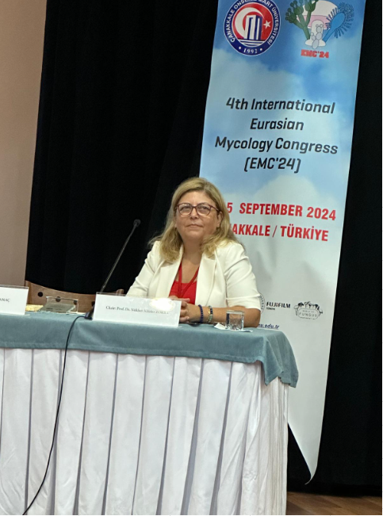
Oryantasyon Programı / 2024-2025 Öğretim yılı Gıda Mühendisliği Bölümü Oryantasyon Programı / 02.10.2024 / C-102 No’lu Derslik | Doç. Dr. Mustafa ÖĞÜTCÜ | 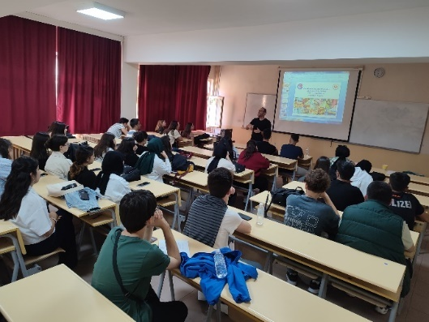
Laboratuvar Güvenliği Bilgilendirme Toplantısı / 02.10.2024 / C-102 No’lu Derslik | Doç. Dr. Murat ZORBA | 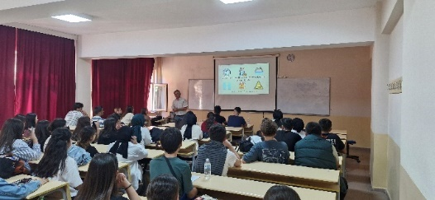
Kariyer Günleri / Kariyer Planlama Dersi Etkinliği / 02.12.2024 / C-102 No’lu Derslik | Salih Torlak, Serkan Erkan | 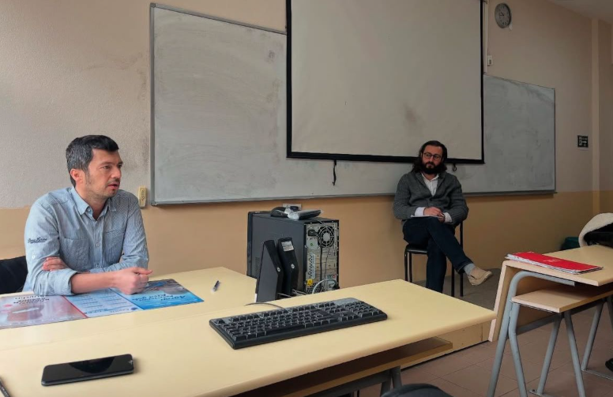
Kariyer Günleri / Kariyer Planlama Dersi Etkinliği / 09.12.2024 / C-106 No’lu Derslik | Salih Torlak, Gülse Gürakın | 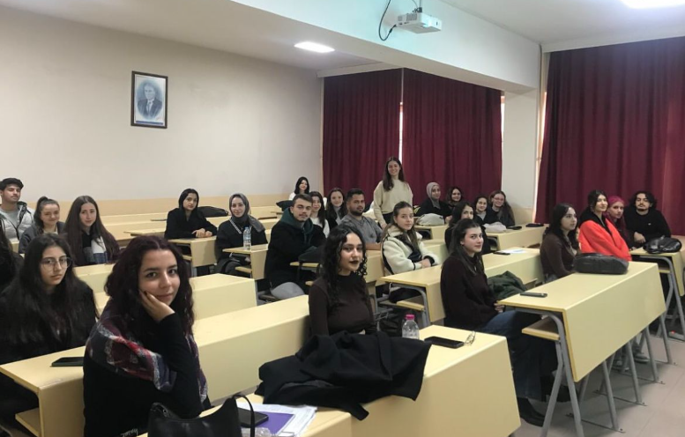
Kariyer Günleri / Kariyer Planlama Dersi Etkinliği / 16.12.2024 / C-102 No’lu Derslik | Salih Torlak, Muhammed Yüceer | 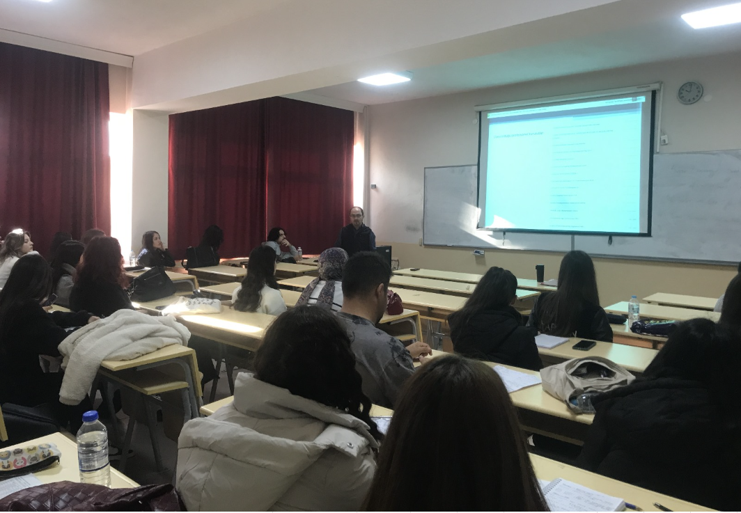
İME Bilgilendirme Toplantısı / 23.12.2024 / C-102 No’lu Derslik | Prof. Dr. Barış TUNCEL | 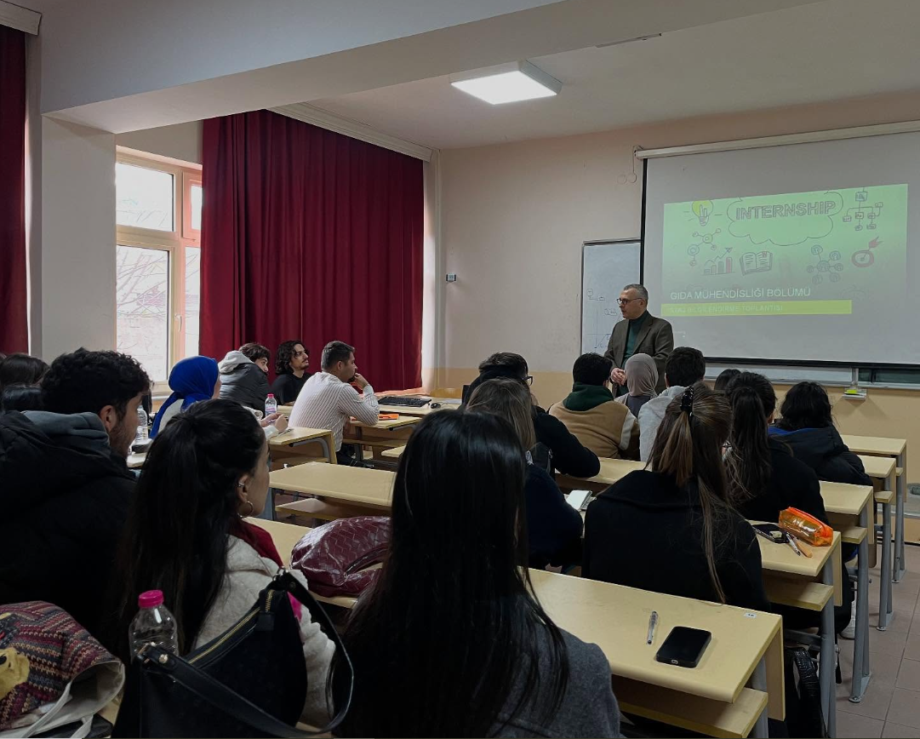
Staj Bilgilendirme Toplantısı / 23.12.2024 / C-102 No’lu Derslik | Prof. Dr. Ayşegül KIRCA TOKLUCU ve Arş. Gör. Burcu KAYA | 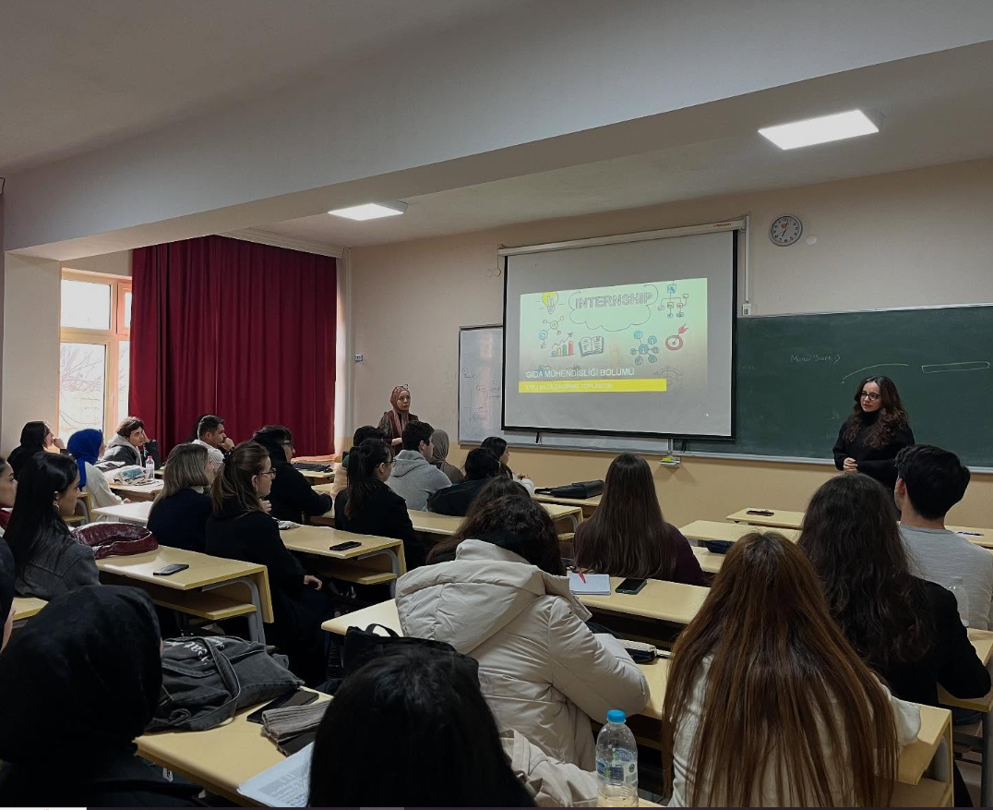
Teknik Gezi / Bayır Süt Ürünleri A.Ş. / 23.12.2024 | Prof. Dr. Yonca YÜCEER | 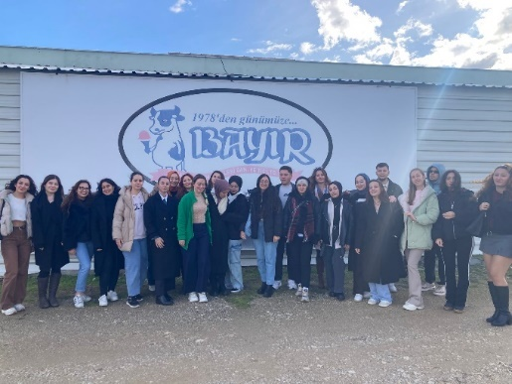
Gıda Ambalajında Yenilikçi Çözümler ve Kariyer Planlaması / 26.12.2024 / Mühendislik Fakültesi, Turgut Özal Konferans Salonu | Apack Packaging Technologies Kurucu ve Genel Müdürü Abdullah Şen, Organizasyon: Prof. Dr. Cengiz Caner | 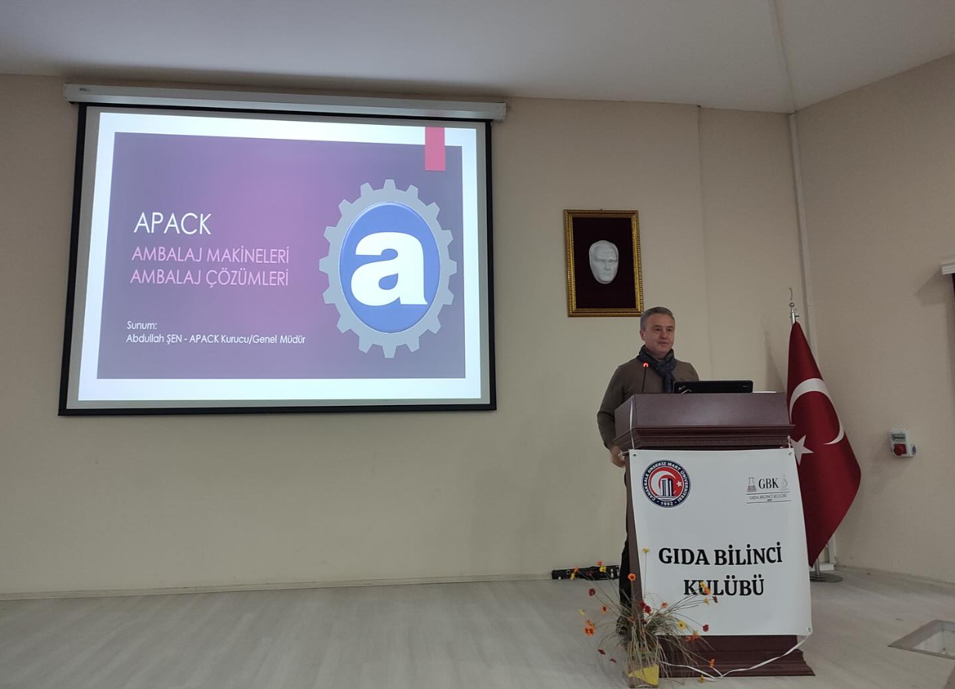

Öğrencilerin Uluslararası Öğrenci Değişim Programlarına Katılımının Desteklenmesi

University of Tetova (Kuzey Makedonya), Hochschule Osnabrück (Almanya), University of Food Technologies (Bulgaristan), Universitat Politecnica de Valencia (İspanya), Universitatea Lucian Blaga Din Sibiu (Romanya) ve University of Ljubljana (Slovenya)
üniversiteleriyle anlaşmamız bulunmaktadır. Öğrencilerimizin son 1 yılda Erasmus hareketliliği Tablo 4.5’de görülmektedir.

Tablo 4. 5 Erasmus programı ile yurtdışına giden lisans öğrencileri
Akademik yıl | Dönem | Başvuru Tipi | Gidilen Üniversite | Ülke
2023-2024 | Bahar | Staj | UNIVERSITA DEGLI STUDI DI PALERMO | İTALYA

Gıda Bilinci Kulübünün Etkinlikleri
ÇOMÜ Gıda Topluluğu, Çanakkale Onsekiz Mart Üniversitesi Sağlık, Kültür ve Spor Dairesi Başkanlığı bünyesinde kurulan bir topluluktur. Topluluk 2007’de kurulmuştur. Kulüp sorumlu öğretim üyemiz Doç. Dr. Murat Zorba’dır. Kulübün eğitim programının iyileştirilmesine yönelik amaçları ise aşağıda sıralanmıştır:
- Üniversite öğrencileri ve Çanakkale Halkını gıda bilinci ve sağlıklı beslenme konusunda bilgilendirerek tüketici bilincini geliştirmek,
- Çanakkale ve yöresine özgü geleneksel gıdaların tanıtılmasına katkıda bulunmak,
- Gıda bilimi ve üretim teknolojileri, sağlıklı ve dengeli beslenme gibi gıda ve sağlık konularına ve bu konular ile ilgili sektöre ilgi duyan öğrencilerin sektörü daha iyi tanımaları ve merak ettikleri konuları öğrenmeleri adına konferans, panel, seminer, eğitim kursları, teknik gezi, vb. faaliyetler düzenlemek,
- Araştırma – Geliştirme çalışmalarıyla, gıda bilinci hakkında elde edilen bilgi ve gelişmeleri; gazete, dergi, broşür, seminer, konferans gibi iletişim araçları kullanarak paylaşmak, konu ile ilgili soru ve sorunları Çanakkale Onsekiz Mart Üniversitesi’nin ilgili öğretim üyelerine ileterek akademik platformda çözümlerin üretilmesine yardımcı olmak.
- Gıda sektörü temsilcileri ile ilişkileri kuvvetlendirerek, üniversite – sanayi işbirliğini artırmak, ilişkiler çerçevesinde öğrencilerin iş imkanlarını değerlendirmesine ve staj faaliyetlerini yürütmelerine yardımcı olmak,
- Gıda ve sağlıklı beslenme alanlarında düzenlenecek olan ulusal ve uluslararası organizasyonlar hakkında öğrencilerin bilgilendirilmesini sağlamak,
- ÇOMÜ ve diğer üniversite toplulukları arasında ortak organizasyonlar düzenlenerek, gıda ve sağlıklı beslenme konularında bilgi alışverişini sağlamak,
- Atatürk ilke ve İnkılapları doğrultusunda öğrencilerin kendilerini sosyal ve kültürel açıdan geliştirmelerine yardımcı olmak,
- Topluluk faaliyetlerinde öğrencilere görev ve sorumluluklar verilerek, öğrencilerin toplumsal ilişkilerini kuvvetlendirmek,
- Farklı bölümlerin öğrencilerini ortak bir noktada buluşturup, onların tanışıp kaynaşmalarını ve birlikte faaliyetlere katılmalarını sağlamak,

Bu amaçlar doğrultusunda gerçekleştirilen faaliyetleri Tablo 4.6’da ve sosyal etkinlikleri ise Tablo 4.7’da görülmektedir.

Tablo 4. 6 Kulüp faaliyetleri kapsamında gerçekleştirilen faaliyetler
Etkinlik | Etkinlik Tarihi | Etkinlik Yeri
SEKTÖR-Ü GIDA VII-KARİYER GÜNLERİ | 8-9 Mayıs 2024 | Troia Kültür Merkezi

Tablo 4. 7 Topluluk faaliyetleri kapsamında gerçekleştirilen sosyal ve kültürel etkinlikler
Etkinlik | Etkinlik Tarihi | Etkinlik Yeri
Gıda Bilinci Kulübü Tanışma ve Bölüm Kahvaltısı | 3.11.2024 | Çanakkale

Bölüm Fiziksel Altyapısının İyileştirilmesi
Ders sunum araçlarının tüm sınıflar için donanımı sağlanmıştır. Tüm sınıflarımızın projeksiyon ihtiyaçları karşılanmıştır.
Kurulan ve geliştirilen laboratuvarların altyapısı, bölüm öğretim üyelerimizin TÜBİTAK ve BAP projeleri ile DPT altyapı projesi (Bkz. Ek 1.2. Özgeçmişler) bütçelerinden sağlanan kaynaklarla oluşturulmuştur. İhtiyaçlar doğrultusunda öğrenci uygulamaları için gerekli sarf malzemeler ve laboratuvar ekipmanları Dekanlık desteği ile de temin edilebilmektedir. Bölümümüzde bulunan laboratuvarlar ve her bir laboratuvara ilişkin alet-ekipman bilgisi Ölçüt 7’de detaylı olarak verilmiştir. Biyoteknoloji, Temel İşlemler, Duyusal Analiz, Gıda Kimyası, Uygulama, Mikrobiyoloji, Enstrümental Analiz, Hububat ve Bakliyat Araştırma, Meyve Sebze İşleme Teknolojisi, Yağ teknolojisi, Gıda Biyokimyası ve Ambalaj Laboratuvarları olmak üzere hem eğitim hem de araştırma altyapısını karşılayabilecek toplam 14 adet laboratuvarımız bulunmaktadır. Bunlardan Mühendislik Ek Bina’da yer alan 4 adet laboratuvar (Meyve Sebze İşleme Teknolojisi, Yağ Teknolojisi, Gıda Biyokimyası ve Ambalaj Laboratuvarları) 2014 yılında bölümümüze kazandırılmıştır. 2020 yılı içerisinde ise Temel İşlemler laboratuvarı faaliyete alınmıştır. 2023 yılı içerisinde bölümümüzde bulunan laboratuvarlara ek olarak 1 adet laboratuvar ve altyapısı faaliyete geçirilmiş ve bölüm araştırma alt yapısına kazandırılmıştır.
İncelemeler yapılarak, iş sağlığı ve güvenliği çalışmaları kapsamında laboratuvarlarda iş güvenliği merkezinden gelecek rapor beklenmektedir. Laboratuvarlar ile ilgili gerekli iyileştirmelerin yapılmasında ve takip edilmesinde bölüm kalite-güvence çalışmaları kapsamında Bölüm, Bina, Çevre, Altyapı, İş Güvenliği, Laboratuvar ve Laboratuvar Güvenliği Komisyonu oluşturulmuştur:

Başkan: Doç. Dr. Murat ZORBA
Üyeler: Prof. Dr. Barış TUNCEL
Dr. Öğr. Üyesi Esma ESER
Arş. Gör. Burcu KAYA

Kanıtlar

Gıda Mühendisliği İnstagran Hesabı
https://www.instagram.com/comugidamuh/

Durum | ☐ Uygulama Yok  ☐ Olgunlaşmamış Uygulama  ☐ Örnek Uygulama

5-EĞİTİM PLANI
5.1-Her programın program eğitim amaçlarını ve program çıktılarını destekleyen bir eğitim planı (müfredatı) olmalıdır. Eğitim planı bu ölçütte verilen ortak bileşenler ve disipline özgü bileşenleri içermelidir.
Tanımlar:
Kredi: Bir kredi yarıyıl boyunca, her hafta düzenli olarak verilen bir saatlik (50 dakika) teorik dersin ya da yapılan iki veya üç saatlik uygulama, pratik veya laboratuvar çalışmalarının eğitim yüküne eşdeğerdir.
AKTS Kredisi: Avrupa Kredi Transfer Sisteminde tanımlanan kredi.
Mühendislik Tasarımında Gerçekçi Kısıtlar ve Koşullar: Tasarımın niteliğine göre, ekonomi, çevre sorunları, sürdürülebilirlik, üretilebilirlik, etik, sağlık, güvenlik, sosyal ve politik sorunlar gibi ögeler.
Eğitim Planı
Öğrencilerimizi iyi birer Gıda Mühendisi olarak mesleki kariyerlerine hazırlamayı hedef alan eğitim planımız, aynı zamanda programımızın eğitim amaçlarına ve program çıktılarına da ulaşmayı amaçlamaktadır. Bu kapsamda, Gıda Mühendisliği eğitim planında yer verilmiş olan derslerimizi, matematik ve temel bilimler, mesleki konular, genel eğitim ve diğer olmak üzere 4 kategoride sınıflandırmak mümkündür.

Öğrencilerimize mesleki yeterlilik, bilgi ve gerekli donanımı kazandırmak amacı ile oluşturulan eğitim planında yer alan dersler, kategorileri ve AKTS kredileri ile birlikte Tablo 5.1 ve Tablo 5.2’de ilgili derslerin yüzdelik dağılımlarını da içerecek şekilde detaylı olarak verilmiştir. Tablolar 13.05.2024 tarihli ve 1 Nolu Bölüm Kurulu ile güncellenmiştir.

Bir sonraki eğitim yılında uygulanacak eğitim planı (hangi seçmeli derslerin açılacağı, ders içeriklerinde hangi konulara değinileceği vs.), gerçekleştirilen Akademik Bölüm Kurulu Toplantısında tüm öğretim elemanlarıyla görüş alışverişi yapılarak belirlenmektedir. Bölümümüz Lisans Eğitim Planı’nın belirlenmesinde ve bunun düzenli olarak değerlendirilmesinde, bölüm öğretim elemanlarının yanı sıra, bölüm öğrencilerinin, mezunlarımızın ve işverenlerin (Kamu kurum ve kuruluşları, yerel yönetimler, özel sektör kuruluşları vb.) de içinde bulunduğu program paydaşlarının görüş ve önerileri dikkate alınmaktadır. Ayrıca, program çıktılarının değerlendirilmesi amacıyla uygulanan ders değerlendirme ve mezun anketleri ile birlikte, öğrencilerimizle öğretim elemanları arasında gerçekleşen değerlendirme toplantıları sonucu elde edilen çıktılar da göz önünde bulundurulmaktadır. Bununla birlikte, sınav, proje ve ödevlerde program çıktılarına karşılık gelen sorulara verilen cevapların başarı/doğruluk oranlarının ilgili öğretim üyesi tarafından analiz edilerek kullanılması daha sonraki dönemlerde bölümümüz tarafından hedeflenmektedir. Eğitim planımızın öğrencilerimizi mesleki kariyerlerine nasıl hazırladığı değerlendirilirken, eğitim planımızda yer alan her bir dersin, dersi veren öğretim elemanı tarafından hazırlanan ders içeriklerinden de yararlanılmaktadır. Eğitim planımızın ders içerikleri Ek I.1’de sunulmuştur. Ayrıca, ders içerikleri, ders eğitim amaçları, program çıktılarına katkıları, kaynaklar, ders değerlendirme kriterleri her bir ders için üniversitemiz Bilgi Yönetim Sistemi’nde yayınlanmaktadır.

Dersi veren öğretim üyesi tarafından hazırlanmış olan ders içerikleri ve ders ile ilgili diğer bilgiler, eğitim döneminin başladığı ilk hafta öğrencilere sunulmakta ve öğrencilerin ders kapsamı, işlenişi, değerlendirilmesi ve öğrenciden beklentiler konusunda bilgi sahibi olmaları sağlanmaktadır.

Tablo 5. 1 Öğretim Planı A
Mühendislik Fakültesi Gıda Mühendisliği Bölümü Eğitim Öğretim Planı (İntörn Mühendislik Eğitimi-A planı)
1. YARIYIL GÜZ YARIYILI |  | T | U | K | AKTS |  |  | 2. YARIYIL BAHAR YARIYILI |  | T | U | K | AKTS
GDM-1003 | Genel Fizik I | 2 | 2 | 3 | 5 | Zorunlu |  | GDM-1004 | Genel Fizik II | 2 | 2 | 3 | 5 | Zorunlu
GDM-1005 | Kimya | 2 | 2 | 3 | 5 | Zorunlu |  | GDM-1002 | Matematik II | 2 | 2 | 3 | 5 | Zorunlu
GDM-1001 | Matematik I | 2 | 2 | 3 | 5 | Zorunlu |  | GDM-1006 | Organik Kimya | 2 | 0 | 2 | 4 | Zorunlu
GDM-1007 | Biyoloji | 2 | 0 | 2 | 2 | Zorunlu |  | GDM-1008 | Gıda Mühendisliğine Giriş | 2 | 0 | 2 | 5 | Zorunlu
ATA-1001 | Atatürk İlkeleri ve İnkılap Tarihi I | 2 | 0 | 2 | 2 | Zorunlu |  | ATA-1002 | Atatürk İlkeleri ve Inkılap Tarihi II | 2 | 0 | 2 | 2 | Zorunlu
TDİ-1001 | Türk Dili I | 2 | 0 | 2 | 2 | Zorunlu |  | TDİ-1002 | Türk Dili II | 2 | 0 | 2 | 2 | Zorunlu
YDİ -1001 | İngilizce I | 2 | 0 | 2 | 2 | Zorunlu |  | YDİ -1002 | İngilizce II | 2 | 0 | 2 | 2 | Zorunlu
GDM-1009 | Bilişim Teknolojileri | 2 | 0 | 2 | 2 | Zorunlu |  | GDM-1011 | İş Sağlığı ve Güvenliği II | 2 | 0 | 2 | 2 | Zorunlu
GDM-1011 | İş Sağlığı ve Güvenliği I | 2 | 0 | 2 | 2 | Zorunlu |  | GDM-2012 | Teknik İngilizce II | 3 | 0 | 3 | 3 | Zorunlu
GDM-2013 | Teknik İngilizce I | 3 | 0 | 3 | 3 | Zorunlu |  |  | DÖNEM TOPLAM KREDİ | 19 | 4 | 21 | 30
 | DÖNEM TOPLAM KREDİ | 21 | 6 | 24 | 30
3. YARIYIL GÜZ YARIYILI |  | T | U | K | AKTS |  |  | 4. YARIYIL BAHAR YARIYILI |  | T | U | K | AKTS
GDM-2001 Analitik Kimya | Analitik Kimya | 2 | 2 | 3 | 4 | Zorunlu |  | GDM-2002 | Gıda Kimyası | 3 | 0 | 3 | 5 | Zorunlu
GDM-2003 Genel Mikrobiyoloji | Genel Mikrobiyoloji | 2 | 2 | 3 | 4 | Zorunlu |  | GDM-2004 | İstatistiksel Yöntemler | 3 | 0 | 3 | 5 | Zorunlu
GDM-2005 Teknik Resim | Teknik Resim | 1 | 2 | 2 | 4 | Zorunlu |  | GDM-2006 | Gıda Mikrobiyolojisi | 3 | 2 | 3 | 5 | Zorunlu
GDM-2007 | Diferansiyel Denklemler | 2 | 2 | 3 | 4 | Zorunlu |  | GDM-2008 | Termodinamik | 2 | 2 | 3 | 5 | Zorunlu
GDM-2009 | Kütle Enerji Denklikleri | 3 | 0 | 3 | 5 | Zorunlu |  | GDM-2010 Akışkanlar Mekaniği | Akışkanlar Mekaniği | 3 | 0 | 3 | 4 | Zorunlu
GDM-2011 | Laboratuvar Tekniği | 2 | 2 | 3 | 4 | Zorunlu |  | GM | Seçmeli | 2 | 0 | 2 | 3 | Zorunlu
GM | Seçmeli | 2 | 0 | 2 | 2 | Zorunlu |  | GM | Seçmeli | 2 | 0 | 2 | 3 | Zorunlu
GM | Seçmeli | 2 | 0 | 2 | 3 | Zorunlu |  | GDM-2014 | İşletme | 2 | 0 | 2 | 3 | Seçmeli
GDM | Girişimcilik | 2 | 0 | 2 | 2 | Seçmeli |  | GDM-2016 | Beslenme | 2 | 0 | 2 | 3 | Seçmeli
GDM-2015 | Ekonomi | 2 | 0 | 2 | 3 | Seçmeli |  | GDM-2018 | Kalite Yönetimi | 2 | 0 | 2 | 3 | Seçmeli
 | Kariyer Planlama | 2 | 0 | 2 | 2 | Seçmeli |  | GDM-2020 | Meslek Etiği ve Gıda Etiği | 2 | 0 | 2 | 3 | Seçmeli
GDM-2019 | Gıda Endüstri Makinaları | 2 | 0 | 2 | 3 | Seçmeli
GDM | Gönüllülük Çalışmaları | 2 | 0 | 2 | 2 | Seçmeli |  | DÖNEM TOPLAM KREDİ |  | 18 | 4 | 19 | 30
DÖNEM TOPLAM KREDİ |  | 16 | 10 | 21 | 30
5. YARIYIL GÜZ YARIYILI |  | T | U | K | AKTS |  |  | 6. YARIYIL BAHAR YARIYILI |  | T | U | K | AKTS
GDM-3001 | Gıda Müh. Tem. İşlemler I | 3 | 0 | 3 | 4 | Zorunlu |  | GDM-3002 | Gıda Müh. Tem. İşlemleri II | 3 | 0 | 3 | 4 | Zorunlu
GDM-3003 | Gıda Ambalajlama | 3 | 0 | 3 | 3 | Zorunlu |  | GDM-3004 | Gıdalarda Reaksiyon Kinetiği | 2 | 0 | 2 | 4 | Zorunlu
GDM-3005 | Gıda Kalite Kontrol Mevzuat | 2 | 2 | 3 | 3 | Zorunlu |  | GDM-3006 | Gıda Biyokimyası | 3 | 0 | 3 | 4 | Zorunlu
GDM-3007 | Yağ Teknolojisi | 2 | 2 | 3 | 4 | Zorunlu |  | GDM-3008 Süt Teknolojisi | Süt Teknolojisi | 2 | 2 | 3 | 4 | Zorunlu
GDM-3009 | Enstrümental Analiz | 2 | 2 | 3 | 4 | Zorunlu |  | GDM-3010 | Gıda Katkı Maddeleri | 2 | 0 | 2 | 4 | Zorunlu
GDM-3015 | Isı Kütle Transferi | 3 | 0 | 3 | 4 | Zorunlu |  | GDM-3020 | Gıda Müh. Temel İşlemler Laboratuarı | 1 | 2 | 2 | 4 | Zorunlu
GM | Seçmeli | 2 | 0 | 2 | 3 | Zorunlu |  | GM | Seçmeli | 2 | 0 | 2 | 3 | Zorunlu
GM | Seçmeli | 2 | 0 | 2 | 3 | Zorunlu |  | GM | Seçmeli | 2 | 0 | 2 | 3 | Zorunlu
GDM-3011 | Staj I | 0 | 0 | 0 | 2 | Zorunlu |  | GDM-3012 | Toksikoloji | 2 | 0 | 2 | 3 | Seçmeli
GDM-3013 | Enzim Bilimi | 2 | 0 | 2 | 3 | Seçmeli |  | GDM | Ekolojik Tarım ve Gıda | 2 | 0 | 2 | 3 | Seçmeli
GDM-3017 | Gıdaların Duyusal Değ. | 2 | 0 | 2 | 3 | Seçmeli |  | GDM-3016 | Gıda Biyoteknolojisi | 2 | 0 | 2 | 3 | Seçmeli
GDM-3019Gıda Lojistiği | Gıda Lojistiği | 2 | 0 | 2 | 3 | Seçmeli |  | GDM-3018 | Özel Gıdalar | 2 | 0 | 2 | 3 | Seçmeli
GDM | Gıdalarda Fiziksel Özellikler | 2 | 0 | 2 | 3 | Seçmeli
DÖNEM TOPLAM KREDİ |  | 19 | 6 | 22 | 30 | Seçmeli |  | DÖNEM TOPLAM KREDİ |  | 17 | 4 | 19 | 30
7. YARIYIL GÜZ YARIYILI |  | T | U | K | AKTS |  |  | 8. YARIYIL BAHAR YARIYILI |  | T | U | K | AKTS
GDM-4001 | Meyve Sebze İşleme Tekn. | 3 | 2 | 4 | 4 | Zorunlu |  | GM | Seçmeli | 2 | 0 | 2 | 4 | Zorunlu
GDM-4003 | Et Bilimi ve Teknolojisi | 2 | 2 | 3 | 4 | Zorunlu |  | GM | Seçmeli | 2 | 0 | 2 | 4 | Zorunlu
GDM-4005 | Hububat Teknolojisi | 2 | 2 | 3 | 4 | Zorunlu |  | GM | Seçmeli | 2 | 0 | 2 | 4 | Zorunlu
GDM-4007 | Bitirme Tezi | 0 | 2 | 1 | 2 | Zorunlu |  | GM | Seçmeli | 2 | 0 | 2 | 4 | Zorunlu
GDM-4009 | Tasarım | 3 | 0 | 3 | 3 | Zorunlu |  | GM | Seçmeli | 2 | 0 | 2 | 4 | Zorunlu
GDM-4019 | Proses Kontrol | 2 | 0 | 2 | 3 | Zorunlu |  | GM | Seçmeli | 2 | 0 | 2 | 5 | Zorunlu
GDM-4011 | Staj II | 0 | 0 | 0 | 3 | Zorunlu |  | GM | Seçmeli | 2 | 0 | 2 | 5 | Zorunlu
GDM | Seçmeli | 2 | 0 | 2 | 3 | Zorunlu |  | GDM-3014 | Gıda ve Halk Sağlığı | 2 | 0 | 2 | 4 | Seçmeli
GDM | Seçmeli | 2 | 2 | 3 | 4 | Zorunlu |  | GDM-4002 | Gıda Yan Ürünleri | 2 | 0 | 2 | 5 | Seçmeli
GDM-4013 | Gıda Güvenliği | 2 | 0 | 2 | 3 | Seçmeli |  | GDM-4004 | Gıdalarda Yeni Muhafaza Teknikleri | 2 | 0 | 2 | 5 | Seçmeli
GDM-4015 | Geleneksel Gıdalar | 2 | 0 | 2 | 3 | Seçmeli |  | GDM-4006 | İstatistiksel Kalite Kontrolü | 2 | 0 | 2 | 4 | Seçmeli
GDM-4017 | Süt Ürünleri Teknolojisi | 2 | 2 | 3 | 4 | Seçmeli |  | GDM-4008 | Hazır yemek Teknolojisi | 2 | 0 | 2 | 4 | Seçmeli
GDM-4021 | Fermentasyon Teknolojisi | 2 | 2 | 3 | 4 | Seçmeli |  | GDM-4010 | Yeni Ürün Geliştirme | 2 | 0 | 2 | 4 | Seçmeli
GDM | Moleküler Biyoloji | 2 | 0 | 2 | 3 | Seçmeli |  | GDM-4012 Kanatlı Eti ve Ürünleri Teknolojisi | Kanatlı Eti ve Ürünleri Teknolojisi | 2 | 0 | 2 | 4 | Seçmeli
 | DÖNEM TOPLAM KREDİ | 16 | 10 | 21 | 30 |  |  | GDM | Meyve Suyu Üretim Teknolojisi | 2 | 0 | 2 | 5 | Seçmeli
 |  |  |  |  |  |  |  | GDM | Gıda İşlemede Biyosensörler | 2 | 0 | 2 | 5 | Seçmeli
 |  |  |  |  |  |  |  | GDM | Pazarlama | 2 | 0 | 2 | 4 | Seçmeli
 |  |  |  |  |  |  |  | GDM | Moleküler Gastronomi | 2 | 0 | 2 | 5 | Seçmeli
 |  |  |  |  |  |  |  | GDM | Geleceğin Gıdaları | 2 | 0 | 2 | 4 | Seçmeli
 |  |  |  |  |  |  |  | DÖNEM TOPLAM KREDİ |  | 14 | 0 | 14 | 30
 |  |  |  |  |  |  |  | TÜM YARIYILLAR GENEL TOPLAM |  | 140 | 44 | 161 | 240
 | 13.05.2024 tarihli ve 1 Nolu Bölüm Kurul ile güncellenmiştir.

Tablo 5. 2 Öğretim Planı B
Mühendislik Fakültesi Gıda Mühendisliği Bölümü Eğitim Öğretim Planı (İntörn Mühendislik Eğitimi-B planı)
1. YARIYIL GÜZ YARIYILI |  | T | U | K | AKTS |  |  | 2. YARIYIL BAHAR YARIYILI |  | T | U | K | AKTS
GDM-1003 | Genel Fizik I | 2 | 2 | 3 | 5 | Zorunlu |  | GDM-1004 | Genel Fizik II | 2 | 2 | 3 | 5 | Zorunlu
GDM-1005 | Kimya | 2 | 2 | 3 | 5 | Zorunlu |  | GDM-1002 | Matematik II | 2 | 2 | 3 | 5 | Zorunlu
GDM-1001 | Matematik I | 2 | 2 | 3 | 5 | Zorunlu |  | GDM-1006 | Organik Kimya | 2 | 0 | 2 | 4 | Zorunlu
GDM-1007 | Biyoloji | 2 | 0 | 2 | 2 | Zorunlu |  | GDM-1008 | Gıda Mühendisliğine Giriş | 2 | 0 | 2 | 5 | Zorunlu
ATA-1001 | Atatürk İlkeleri ve İnkılap Tarihi I | 2 | 0 | 2 | 2 | Zorunlu |  | ATA-1002 | Atatürk İlkeleri ve Inkılap Tarihi II | 2 | 0 | 2 | 2 | Zorunlu
TDİ-1001 | Türk Dili I | 2 | 0 | 2 | 2 | Zorunlu |  | TDİ-1002 | Türk Dili II | 2 | 0 | 2 | 2 | Zorunlu
YDİ -1001 | İngilizce I | 2 | 0 | 2 | 2 | Zorunlu |  | YDİ -1002 | İngilizce II | 2 | 0 | 2 | 2 | Zorunlu
GDM-1009 | Bilişim Teknolojileri | 2 | 0 | 2 | 2 | Zorunlu |  | GDM-1011 | İş Sağlığı ve Güvenliği II | 2 | 0 | 2 | 2 | Zorunlu
GDM-1011 | İş Sağlığı ve Güvenliği I | 2 | 0 | 2 | 2 | Zorunlu |  | GDM-2012 | Teknik İngilizce II | 3 | 0 | 3 | 3 | Zorunlu
GDM-2013 | Teknik İngilizce I | 3 | 0 | 3 | 3 | Zorunlu |  |  | DÖNEM TOPLAM KREDİ | 19 | 4 | 21 | 30
 | DÖNEM TOPLAM KREDİ | 21 | 6 | 24 | 30
3. YARIYIL GÜZ YARIYILI |  | T | U | K | AKTS |  |  | 4. YARIYIL BAHAR YARIYILI |  | T | U | K | AKTS
GDM-2001 | Analitik Kimya | 2 | 2 | 3 | 4 | Zorunlu |  | GDM-2002 | Gıda Kimyası | 3 | 0 | 3 | 5 | Zorunlu
GDM-2003 | Genel Mikrobiyoloji | 2 | 2 | 3 | 4 | Zorunlu |  | GDM-2004 | İstatistiksel Yöntemler | 3 | 0 | 3 | 5 | Zorunlu
GDM-2005 | Teknik Resim | 1 | 2 | 2 | 4 | Zorunlu |  | GDM-2006 | Gıda Mikrobiyolojisi | 3 | 2 | 3 | 5 | Zorunlu
GDM-2007 | Diferansiyel Denklemler | 2 | 2 | 3 | 4 | Zorunlu |  | GDM-2008 | Termodinamik | 2 | 2 | 3 | 5 | Zorunlu
GDM-2009 | Kütle Enerji Denklikleri | 3 | 0 | 3 | 5 | Zorunlu |  | GDM-2010 Akışkanlar Mekaniği | Akışkanlar Mekaniği | 3 | 0 | 3 | 4 | Zorunlu
GDM-2011 | Laboratuvar Tekniği | 2 | 2 | 3 | 4 | Zorunlu |  | GM | Seçmeli | 2 | 0 | 2 | 3 | Zorunlu
GM | Seçmeli | 2 | 0 | 2 | 2 | Zorunlu |  | GM | Seçmeli | 2 | 0 | 2 | 3 | Zorunlu
GM | Seçmeli | 2 | 0 | 2 | 3 | Zorunlu |  | GDM-2014 | İşletme | 2 | 0 | 2 | 3 | Seçmeli
GDM | Girişimcilik | 2 | 0 | 2 | 2 | Seçmeli |  | GDM-2016 | Beslenme | 2 | 0 | 2 | 3 | Seçmeli
GDM-2015 | Ekonomi | 2 | 0 | 2 | 3 | Seçmeli |  | GDM-2018 | Kalite Yönetimi | 2 | 0 | 2 | 3 | Seçmeli
 | Kariyer Planlama | 2 | 0 | 2 | 2 | Seçmeli |  | GDM-2020 | Meslek Etiği ve Gıda Etiği | 2 | 0 | 2 | 3 | Seçmeli
GDM-2019 | Gıda Endüstri Makinaları | 2 | 0 | 2 | 3 | Seçmeli
GDM | Gönüllülük Çalışmaları | 2 | 0 | 2 | 2 | Seçmeli |  | DÖNEM TOPLAM KREDİ |  | 18 | 4 | 19 | 30
DÖNEM TOPLAM KREDİ |  | 16 | 10 | 21 | 30
5. YARIYIL GÜZ YARIYILI |  | T | U | K | AKTS |  |  | 6. YARIYIL BAHAR YARIYILI |  | T | U | K | AKTS
GDM-3001 | Gıda Müh. Tem. İşlemler I | 3 | 0 | 3 | 4 | Zorunlu |  | GDM-3002 | Gıda Müh. Tem. İşlemleri II | 3 | 0 | 3 | 4 | Zorunlu
GDM-3003 | Gıda Ambalajlama | 3 | 0 | 3 | 3 | Zorunlu |  | GDM-3004 | Gıdalarda Reaksiyon Kinetiği | 2 | 0 | 2 | 4 | Zorunlu
GDM-3005 | Gıda Kalite Kontrol Mevzuat | 2 | 2 | 3 | 3 | Zorunlu |  | GDM-3006 | Gıda Biyokimyası | 3 | 0 | 3 | 4 | Zorunlu
GDM-3007 | Yağ Teknolojisi | 2 | 2 | 3 | 4 | Zorunlu |  | GDM-3008 Süt Teknolojisi | Süt Teknolojisi | 2 | 2 | 3 | 4 | Zorunlu
GDM-3009 | Enstrümental Analiz | 2 | 2 | 3 | 4 | Zorunlu |  | GDM-3010 | Gıda Katkı Maddeleri | 2 | 0 | 2 | 4 | Zorunlu
GDM-3015 | Isı Kütle Transferi | 3 | 0 | 3 | 4 | Zorunlu |  | GDM-3020 | Gıda Müh. Temel İşlemler Laboratuarı | 1 | 2 | 2 | 4 | Zorunlu
GM | Seçmeli | 2 | 0 | 2 | 3 | Zorunlu |  | GM | Seçmeli | 2 | 0 | 2 | 3 | Zorunlu
GM | Seçmeli | 2 | 0 | 2 | 3 | Zorunlu |  | GM | Seçmeli | 2 | 0 | 2 | 3 | Zorunlu
GDM-3011 | Staj I | 0 | 0 | 0 | 2 | Zorunlu |  | GDM-3012 | Toksikoloji | 2 | 0 | 2 | 3 | Seçmeli
GDM-3013 | Enzim Bilimi | 2 | 0 | 2 | 3 | Seçmeli |  | GDM | Ekolojik Tarım ve Gıda | 2 | 0 | 2 | 3 | Seçmeli
GDM-3017 | Gıdaların Duyusal Değ. | 2 | 0 | 2 | 3 | Seçmeli |  | GDM-3016 | Gıda Biyoteknolojisi | 2 | 0 | 2 | 3 | Seçmeli
GDM-3019Gıda Lojistiği | Gıda Lojistiği | 2 | 0 | 2 | 3 | Seçmeli |  | GDM-3018 | Özel Gıdalar | 2 | 0 | 2 | 3 | Seçmeli
GDM | Gıdalarda Fiziksel Özellikler | 2 | 0 | 2 | 3 | Seçmeli
DÖNEM TOPLAM KREDİ |  | 19 | 6 | 22 | 30 | Seçmeli |  | DÖNEM TOPLAM KREDİ |  | 17 | 4 | 19 | 30
7. YARIYIL GÜZ YARIYILI |  | T | U | K | AKTS |  |  | 8. YARIYIL BAHAR YARIYILI |  | T | U | K | AKTS
GDM-4001 | Meyve Sebze İşleme Tekn. | 3 | 2 | 4 | 4 | Zorunlu |  |  | İntörn Mühendislik Eğitimi 1 | 5 | 0 | 5 | 10 | Zorunlu
GDM-4003 | Et Bilimi ve Teknolojisi | 2 | 2 | 3 | 4 | Zorunlu |  |  | İntörn Mühendislik Eğitimi 2 | 0 | 18 | 9 | 20 | Zorunlu
GDM-4005 | Hububat Teknolojisi | 2 | 2 | 3 | 4 | Zorunlu
GDM-4007 | Bitirme Tezi | 0 | 2 | 1 | 2 | Zorunlu
GDM-4009 | Tasarım | 3 | 0 | 3 | 3 | Zorunlu
GDM-4019 | Proses Kontrol | 2 | 0 | 2 | 3 | Zorunlu
GDM-4011 | Staj II | 0 | 0 | 0 | 3 | Zorunlu
GDM | Seçmeli | 2 | 0 | 2 | 3 | Zorunlu
GDM | Seçmeli | 2 | 2 | 3 | 4 | Zorunlu
GDM-4013 | Gıda Güvenliği | 2 | 0 | 2 | 3 | Seçmeli
GDM-4015 | Geleneksel Gıdalar | 2 | 0 | 2 | 3 | Seçmeli
GDM-4017 | Süt Ürünleri Teknolojisi | 2 | 2 | 3 | 4 | Seçmeli
GDM-4021 | Fermentasyon Teknolojisi | 2 | 2 | 3 | 4 | Seçmeli
GDM | Moleküler Biyoloji | 2 | 0 | 2 | 3 | Seçmeli
 | DÖNEM TOPLAM KREDİ | 16 | 10 | 21 | 30 |  |  | DÖNEM TOPLAM KREDİ |  | 5 | 18 | 14 | 30
 |  |  |  |  |  |  |  | TÜM YARIYILLAR GENEL TOPLAM |  | 131 | 62 | 161 | 240
 | 13.05.2024 tarihli ve 1 Nolu Bölüm Kurul ile güncellenmiştir.

Tablo 5. 3 Eğitim planımızın kategorilere göre dağılımı
Ders Kodu | Ders Adı | Öğretim Dili | Kategori (Kredi ya da AKTS Kredisi)
Ders Kodu | Ders Adı | Öğretim Dili | Matematik ve  Temel Bilimler | Mesleki Konular  Önemli düzeyde tasarım içerenlere (√) koyunuz | Genel Eğitim | Diğer
1. Yarıyıl
GDM-1003 | Genel Fizik I | Türkçe | 6
GDM-1005 | Kimya | Türkçe | 6
GDM-1001 | Matematik I | Türkçe | 6
GDM-1007 | Biyoloji | Türkçe | 3
ATA-1001 | Atatürk İlkeleri ve İnkılap Tarihi I | Türkçe |  |  | 1
TDİ-1001 | Türk Dili I | Türkçe |  |  | 1
YDİ -1001 | İngilizce I | Türkçe |  |  | 2
GDM-1009 | Temel Bilgi Teknolojisi Kullanımı | Türkçe |  |  |  | 3
GDM-1011 | İş Sağlığı ve Güvenliği I | Türkçe |  | 2
2. Yarıyıl
GDM-1004 | Genel Fizik II | Türkçe | 6
GDM-1002 | Matematik II | Türkçe | 6
GDM-1006 | Organik Kimya | Türkçe | 6
GDM-1008 | Gıda Mühendisliğine Giriş | Türkçe |  | 6
ATA-1002 | Atatürk İlkeleri ve Inkılap Tarihi II | Türkçe |  |  | 1
TDİ-1002 | Türk Dili II | Türkçe |  |  | 1
YDİ -1002 | İngilizce II | Türkçe |  |  | 2
GDM-1010 | İş Sağlığı ve Güvenliği II | Türkçe |  | 2
3. Yarıyıl
GDM-2001 | Analitik Kimya | Türkçe | 4
GDM-2003 | Genel Mikrobiyoloji | Türkçe | 4
GDM-2005 | Teknik Resim | Türkçe |  |  | 4
GDM-2007 | Diferansiyel Denklemler | Türkçe | 4
GDM-2009 | Kütle Enerji Denklikleri | Türkçe |  | 4
GDM-2011 | Laboratuvar Tekniği | Türkçe | 4
GDM-2013 | Teknik İngilizce I | Türkçe |  | 3
GDM-2015 | Ekonomi | Türkçe |  |  | 3
 | Kariyer Planlama | Türkçe |  |  |  | 3
GDM-2019 | Gıda Endüstri Makinaları | Türkçe |  | 3
4. Yarıyıl
GDM-2002 | Gıda Kimyası | Türkçe |  | 5
GDM-2008 | Termodinamik | Türkçe |  | 5
GDM-2010 | Akışkanlar Mekaniği | Türkçe |  | 4
GDM-2004 | İstatistiksel Yöntemler | Türkçe | 5
GDM-2006 | Gıda Mikrobiyolojisi | Türkçe |  | 5
GDM-2012 | Teknik İngilizce II | Türkçe |  | 3
GDM-2014 | İşletme | Türkçe |  |  | 3
GDM-2016 | Beslenme | Türkçe |  | 3
GDM-2018 | Kalite Yönetimi | Türkçe |  | 3
GDM-4014 | Girişimcilik | Türkçe |  |  |  | 3
GDM-2020 | Meslek Etiği ve Gıda Etiği | Türkçe |  | 3
5. Yarıyıl
GDM-3001 | Gıda Müh. Tem. İşlemler I | Türkçe |  | 4
GDM-3003 | Gıda Ambalajlama | Türkçe |  | 3
GDM-3005 | Gıda Kalite Kontrol Mevzuat | Türkçe |  | 3
GDM-3007 | Yağ Teknolojisi | Türkçe |  | 4
GDM-3009 | Enstrümental Analiz | Türkçe |  | 4
GDM-3015 | Isı Kütle Transferi | Türkçe |  | 4
GDM-3011 | STAJ I | Türkçe |  | 2
GDM-3013 | Enzim Bilimi | Türkçe |  | 3
GDM-3017 | Gıdaların Duyusal Değ. | Türkçe |  | 3
GDM-3019 | Gıda Lojistiği | Türkçe |  | 3
 | Gıdalarda Fiziksel Özellikler | Türkçe |  | 3
6. Yarıyıl
GDM-3002 | Gıda Müh. Tem. İşlemleri II | Türkçe |  | 4
GDM-3004 | Gıdalarda Reaksiyon Kinetiği | Türkçe |  | 4
GDM-3006 | Gıda Biyokimyası | Türkçe |  | 4
GDM-3008 | Süt Teknolojisi | Türkçe |  | 4
GDM-3010 | Gıda Katkı Maddeleri | Türkçe |  | 4
 | Gıda Müh. Temel İşlemler Laboratuvarı | Türkçe |  | 4 (√ )
GDM-3012 | Toksikoloji | Türkçe |  | 3
 | Ekolojik Tarım ve Gıda | Türkçe |  | 3
GDM-3016 | Gıda Biyoteknolojisi | Türkçe |  | 3
GDM-3018 | Özel Gıdalar | Türkçe |  | 3
7. Yarıyıl
GDM-4001 | Meyve Sebze İşleme Tekn. | Türkçe |  | 4
GDM-4003 | Et Bilimi ve Teknolojisi | Türkçe |  | 4
GDM-4005 | Hububat Teknolojisi | Türkçe |  | 4
GDM-4011 | STAJ II | Türkçe |  | 2
GDM-4007 | Bitirme Tezi | Türkçe |  | 2
GDM-4009 | Tasarım | Türkçe |  | 4(√ )
GDM-4019 | Proses Kontrol | Türkçe |  | 3(√ )
GDM-4013 | Gıda Güvenliği | Türkçe |  | 3
GDM-4015 | Geleneksel Gıdalar | Türkçe |  | 3
GDM-4017 | Süt Ürünleri Teknolojisi | Türkçe |  | 4
GDM-4021 | Fermentasyon Tek. | Türkçe |  | 4
GDM-2017 | Moleküler Biyoloji | Türkçe | 3
8. Yarıyıl
GDM-3014 | Gıda ve Halk Sağlığı | Türkçe |  | 3
GDM-4002 | Gıda Yan Ürünleri | Türkçe |  | 4
GDM-4004 | Gıdalarda Yeni Muhafaza Teknikleri | Türkçe |  | 4
GDM-3014 | İstatistiksel Kalite Kontrolü | Türkçe |  | 3
GDM-4008 | Hazır Yemek Teknolojisi | Türkçe |  | 4
GDM-1040 | Yeni Ürün Geliştirme | Türkçe |  | 3 (√ )
GDM-4012 | Kanatlı Eti ve Ürünleri Teknolojisi | Türkçe |  | 3
 | Meyve Suyu Üretim Teknolojisi |  |  | 5
 | Gönüllülük Çalışmaları |  |  |  |  | 4

PROGRAMDAKİ KATEGORİ TOPLAMLARI⁽¹⁰⁾ |  |  | 62 | 162 | 12 | 6
Mezuniyet için Toplam Kredi/AKTS |  | 240
TOPLAMLARIN GENEL TOPLAMDAKİ YÜZDESİ |  |  | %25 | %67,5 | %5 | %2,5
Toplamlar bu satırlardan  en az birini sağlamalıdır | En düşük kredi/AKTS kredisi |  | 60 | 90
Toplamlar bu satırlardan  en az birini sağlamalıdır | En düşük yüzde |  | % 25 | % 37,5
Notlar:
⁽¹⁾Koyu renkli yazılmış olan dersler seçmelidir.
Eğitim planımızda yer alan derslerin türlerine göre şube ve öğrenci sayıları Tablo 5.4’te verilmiştir.

Tablo 5. 4 Ders ve Sınıf Büyüklükleri (Gıda Mühendisliği Bölümü)
Dersin Kodu | Dersin Adı | Son İki Yarıyılda Açılan Şube Sayısı | En Kalabalık Şubedeki Öğrenci Sayısı | Dersin Türü⁽¹⁾
 |  |  |  | Sınıf Dersi | Laboratuvar | Problem Saati | Diğer
ATA-1001 | Atatürk İlkeleri ve İnkılap Tarihi I | 1 | 62 | %100
GDM-1003 | Genel Fizik I | 1 | 93 | %50 | %50
GDM-1005 | Kimya | 1 | 111 | %50 | %50
GDM-1001 | Matematik I | 1 | 106 | %50 |  | %50
TDİ-1001 | Türk Dili I | 1 | 159 | %100
YDİ -1001 | İngilizce I | 1 | 32 | %100
GDM-1009 | Temel Bilgi Teknolojisi Kullanımı | 1 | 69 | %100
GDM-1011 | İş Sağlığı ve Güvenliği I | 1 | 77 | %100
ATA-1002 | Atatürk İlkeleri ve İnkılap Tarihi II | 1 | 62 | %100
GDM-1002 | Matematik II | 1 | 135 | %50 |  | %50
GDM-1004 | Genel Fizik II | 1 | 102 | %50 | %50
GDM-1006 | Organik Kimya | 1 | 104 | %100
GDM-1007 | Biyoloji | 1 | 89 | %100
GDM-1008 | Gıda Mühendisliğine Giriş | 1 | 80 | %100
TDİ-1002 | Türk Dili II | 1 | 59 | %100
YDİ -1002 | İngilizce II | 1 | 26 | %100
GDM-1010 | İş Sağlığı ve Güvenliği II | 1 | 70 | %100
GDM-2001 | Analitik Kimya | 1 | 126 | %50 | %50
GDM-2003 | Genel Mikrobiyoloji | 1 | 97 | %50 | %50
GDM-2005 | Teknik Resim | 1 | 108 | %100
GDM-2007 | Diferansiyel Denklemler | 1 | 116 | %50 |  | %50
GDM-2009 | Kütle Enerji Denklikleri | 1 | 106 | %100
GDM-2011 | Laboratuvar Tekniği | 1 | 98 | %50 | %50
GDM-2013 | Teknik İngilizce I | 1 | 36 | %100
GDM-2015 | Ekonomi | 1 | 1 | %100
GDM-2018 | Kalite Yönetimi | 1 | 52 | %100
GDM-2002 | Gıda Kimyası | 1 | 106 | %50 | %50
GDM-2008 | Termodinamik | 1 | 95 | %100
GDM-2010 | Akışkanlar Mekaniği | 1 | 120 | %100
GDM-2004 | İstatistiksel Yöntemler | 1 | 125 | %100
GDM-2006 | Gıda Mikrobiyolojisi | 1 | 92 | %50 | %50
GDM-2012 | Teknik İngilizce II | 1 | 76 | %100
GDM-2014 | İşletme | 1 | 2 | %100
GDM-2016 | Beslenme | 1 | 91 | %100
GDM-3003 | Gıda Ambalajlama | 1 | 87 | %100
GDM-3005 | Gıda Kalite Kontrol Mevzuat | 1 | 85 | %50 | %50
GDM-3001 | Gıda Mühendisliği Temel İşlemleri I | 1 | 99 | %100
GDM-3017 | Gıdaların Duyusal Değ. | 1 | 87 | %50 | %50
GDM-2019 | Gıda Endüstri Makinaları | 1 | 65 | %100
GDM-3014 | İstatistiksel Kalite Kontrolü | 1 | 40 | %100
GDM-3019 | Gıda Lojistiği | 1 | 82 | %100
GDM-3011 | Staj | 1 | 56 |  |  |  | %100
GDM-3018 | Özel Gıdalar | 1 | 49 | %100
GDM-3013 | Enzim Bilimi | 1 | 56 | %100
GDM-3016 | Gıda Biyoteknolojisi | 1 | 91 | %100
GDM-3015 | Isı Kütle Transferi* | 1 |  | %100
GDM-3002 | Gıda Mühendisliği Temel İşlemleri II | 1 | 92 | %100
GDM-3006 | Gıda Biyokimyası | 1 | 87 | %100
GDM-3010 | Gıda Katkı Maddeleri | 1 | 79 | %100
GDM-3009 | Enstrümantal Analiz | 1 | 87 | %50 | %50
GDM-3004 | Gıdalarda Reaksiyon Kinetiği | 1 | 91 | %100
 | Gıda Müh. Temel İşlemler Laboratuvarı | 1 |  |  | %100
GDM-1040 | Yeni Ürün Geliştirme | 1 | 47 | %100
GDM-2020 | Meslek Etiği ve Gıda Etiği | 1 | 46 | %100
 | Kariyer Planlama | 1 | 25 | %100
GDM-4011 | Staj II | 1 | 30 |  |  |  | %100
GDM-3014 | Gıda ve Halk Sağlığı | 1 | 38 | %100
GDM-3008 | Süt Teknolojisi | 1 | 50 | %50 | %50
GDM-4001 | Meyve Sebze İşleme Tekn. | 1 | 49 | %50 | %50
GDM-3007 | Yağ Teknolojisi | 1 | 53 | %50 | %50
GDM-4007 | Bitirme Tezi I | 1 | 49 |  |  |  | %100
GDM-4019 | Proses Kontrol | 1 | - | %100
GDM-4015 | Geleneksel Gıdalar | 1 | 39 | %100
GDM-3012 | Toksikoloji | 1 | 8 | %100
GDM-4021 | Fermentasyon Tek. | 1 | 44 | %50 | %50
GDM-4013 | Gıda Güvenliği | 1 | 1 | %100
GDM-4014 | Girişimcilik | 1 | - | %100
GDM-4009 | Tasarım | 1 | 54 | %100
GDM-4005 | Hububat Teknolojisi | 1 | 58 | %50 | %50
GDM-4012 | Kanatlı Eti ve Ürünleri Teknolojisi | 1 | 71 | %100
GDM-4003 | Et Bilimi ve Teknolojisi | 1 | 51 | %50 | %50
GDM-4004 | Gıdalarda Yeni Muhafaza Teknikleri | 1 | 50 | %100
GDM-4002 | Gıda Yan Ürünleri | 1 | 53 | %100
GDM-4008 | Hazır Yemek Teknolojisi | 1 | 52 | %100
GDM-4017 | Süt Ürünleri Teknolojisi | 1 | 52 | %50 | %50
GDM-2017 | Moleküler Biyoloji | 1 | - | %100
 | Gıdalarda Fiziksel Özellikler | 1 | - | %100
 | Meyve Suyu Üretim Teknolojisi | 1 | - | %100
 | Gönüllülük Çalışmaları | 1 | - | %25 | %75
Not: (1) Her dersin oluştuğu türleri yüzde olarak veriniz (%75 sınıf dersi, %25 laboratuvar gibi).

Eğitim planının program eğitim amaçları ve program çıktıları ile uyumu
Bölümümüzde uygulanan eğitim planı yukarıda verilmiştir (Tablo 5.1 ve 5.2). Bu planı gerçekleştirmek ve öğrencilerimizi mesleki kariyerlerine hazırlamak amacıyla aşağıda belirtilen yöntemler uygulanmaktadır;
- Birinci yarıyılın başında bölümümüze kayıtlanmış olan öğrencilerimiz ile tanışma toplantısı düzenlenir (Bölüm Oryantasyon Toplantısı). Bölüm hakkında bilgi verilir ve eğitim sürecine hazırlanır.
- İlk iki yıl öğrencilerin temel bilgi ve becerilerinin geliştirilmesi, matematik, kimya, fizik ve biyoloji gibi temel alanlarda yeterli bilgi donanıma sahip olması amacı ile dersler verilmektedir.
- Sonraki yıllarda mesleki beceri, deneyim ve yeterli donanıma sahip olmalarını sağlayacak tasarım dersleri, teknoloji ve teknik bilgileri edinmelerini sağlayan mesleki dersler ile eğitime devam edilmektedir.
- Öğrencilerin edindikleri bilgileri sektörde gözlemlemeleri ve deneyim kazanmaları amacıyla hem işletme (farklı disiplinlerden istihdam sağlayan işletme koşulunu sağlayan) hemde laboratuvar stajı yapmaları sağlanmaktadır.
- 7. ve 8. yarıyılda bitirme tezi ile eğitim süresince edindikleri tüm bilgileri kullanarak araştırma, tasarlama ve deney yapma becerilerinin gelişmesi sağlanmaktadır.
Eğitim planında yukarıda bahsedilen amaçların düzenli ve sürekli bir şekilde yerine getirilmesi durumunda aşağıda belirlenen program çıktıları karşılanmaktadır.
Gıda Mühendisliği Programı program çıktıları;
- PÇ1: Matematik, fen bilimleri ve kendi dalları ile ilgili mühendislik konularıda yeterli bilgi birikimi; bu alanlardaki kuramsal ve uygulamalı bilgilerini kullanarak karmaşık Gıda Mühendisliği problemlerini modelleyebilme ve gözetebilme becerisi.
- PÇ2: Karmaşık Gıda Mühendisliği problemlerini saptama, tanımlama, formüle etme ve gözlme becerisi; bu amacla uygun analitik yöntemler ile modelleme tekniklerini seçme ve uygulama becerisi.
- PÇ3: Gıda Mühendisliği alanında karmaşık bir sistemi, sistem bileşenini süreci ya da ürünü analiz etme ve istenen gereksinimleri karşılamak üzere gerçeği kısıtlar altında tasarlama ve bu dogrultuda modern tasarım yöntemlerini uygulama becerisi.
- PÇ4: Gıda Mühendisliği uygulamalarında karşılaşılan karmaşık problemler için modern yöntemleri ve bileşim teknolojilerini seçme ve etkin bir şekilde kullanma becerisi.
- PÇ5: Gıda Mühendisliğindeki karmaşık problemlerin ve araştırma konularının incelemesi amacıyla bir deneyi tasarlama, yapma, verilerini toplama ve sonuçlarını analiz etme ve yorumlama becerisi.
- PÇ6: Bireysel olarak ve çok disiplinli takımlarda etkin çalışma ve sorumluluk alma becerisi.
- PÇ7: Türkçe sözlü ve yazılı etkin iletişim kurma, etkin rapor yazma ve anlayabilme, etkin sunum yapabilme, açık ve anlaşılır talimat verme ve alma becerisi; en az bir yabancı dil bilgisi.
- PÇ8: Yaşam boyu öğrenmenin gerekliliği bilincinde olma; bilim ve teknolojideki gelişmeleri izleme ve kendini sürekli yenileme becerisi.
- PÇ9: Mesleki ve etik sorumluluk bilinci; etik olma ve etik ilkelerine uygun davranma becerisi.
- PÇ10: İş hayatında, proje yönetimi, risk yönetimi gibi konularda bilgi sahibi olma; girişimcilik, yenilikçilik ve sürdürebilirlik konuları hakkında farkındalık.
- PÇ11: Gıda Mühendisliği uygulamalarının, çalışanların sağlığı, çevre ve iş güvenliği gibi konuların evrensel ve toplumsal boyutlardaki etkileri hakkında bilhi; mühendislik uygulamalarının hukuksal sonuçları konususnda farkındalık.
Gıda Mühendisliği program çıktıları ve bu çıktıları karşılayan dersler Tablo 5.3’te Müdek Kriterleri ile birlikte gösterilmiştir.

Tablo 5. 5 Gıda Mühendisliği program çıktıları ve karşılandığı dersler
Çıktı No | Program Çıktı Tanımlaması | MÜDEK Kriteri
PÇ1 | Matematik, fen bilimleri ve kendi dalları ile ilgili mühendislik konularıda yeterli bilgi birikimi; bu alanlardaki kuramsal ve uygulamalı bilgilerini kullanarak karmaşık Gıda Mühendisliği problemlerini modelleyebilme ve gözetebilme becerisi.  Matematik 1, Kimya, Biyoloji, Fizik 1, Temel Bilgi Teknolojisi Kullanımı 1, Gıda Mühendisliğine Giriş, Organik Kimya, Matematik 2, Genel Fizik 2, Diferansiyel Denklemler, Analitik Kimya, Gıda Endüstri Makinaları, Laboratuvar Tekniği, Genel Mikrobiyoloji, Teknik Resim, Kütle Enerji Denklikleri, Gıda Kimyası, Termodinamik, Akışkanlar Mekaniği, Gıda Mikrobiyolojisi, Gıdaların Duyusal Değerlendirmesi, Enzim Bilimi, Gıda Ambalajlama, Gıda Biyoteknolojisi, Gıda Mühendisliği Temel İşlemleri I, Gıda Lojistiği, Gıda Mühendisliği Temel İşlemleri II, Gıdalarda Reaksiyon Kinetiği, Gıda Biyokimyası, Enstrümental Analiz, Gıda Katkı Maddeleri, Gıda ve Halk Sağlığı, Yeni Ürün Geliştirme, Gıda Güvenliği, Toksikoloji, Geleneksel Gıdalar, Süt Teknolojisi, Meyve Sebze İşleme Teknolojisi, Fermentasyon Teknolojisi, Tasarım, Süt Ürünleri Teknolojisi ve Bitirme tezi dersi ile sağlanmaktadır. | MÜDEK  (i)
PÇ2 | Karmaşık Gıda Mühendisliği problemlerini saptama, tanımlama, formüle etme ve gözleme becerisi; bu amacla uygun analitik yöntemler ile modelleme tekniklerini seçme ve uygulama becerisi.  Kimya, Biyoloji, Fizik 1, Temel Bilgi Teknolojisi Kullanımı 1, Diferansiyel Denklemler, Analitik Kimya, Laboratuvar Tekniği, Teknik Resim, Kalite Yönetimi, Madde Enerji Denklikleri, Gıda Kimyası, Termodinamik, Akışkanlar Mekaniği, Gıda Mikrobiyolojisi, Gıdaların Duyusal Değerlendirmesi, Gıda Ambalajlama, Gıda Biyoteknolojisi, Gıda Mühendisliği Temel İşlemleri I, Gıda Lojistiği, Özel Gıdalar, Gıda Mühendisliği Temel İşlemleri II, Gıdalarda Reaksiyon Kinetiği, Gıda Biyokimyası, Enstrümental Analiz, Yağ Bilimi ve Teknolojisi, Gıda Güvenliği, Süt Teknolojisi, Meyve Sebze İşleme Teknolojisi, Fermentasyon Teknolojisi, Tasarım, Et Bilimi ve Teknolojisi, Gıda Yan Ürünleri, Süt Ürünleri Teknolojisi ve Bitirme tezi dersi ile sağlanmaktadır. | MÜDEK  (ii)
PÇ3 | Gıda Mühendisliği alanında karmaşık bir sistemi, sistem bileşenini süreci ya da ürünü analiz etme ve istenen gereksinimleri karşılamak üzere gerçeği kısıtlar altında tasarlama ve bu dogrultuda modern tasarım yöntemlerini uygulama becerisi.  Kimya, Biyoloji, Temel Bilgi Teknolojisi Kullanımı 1, Genel Fizik 2, Analitik Kimya, Genel Mikrobiyoloji, Teknik Resim, Gıda Kimyası, Termodinamik, Gıda Mikrobiyolojisi, Gıdaların Duyusal Değerlendirmesi, Gıda Ambalajlama, Gıda Biyoteknolojisi, Gıda Lojistiği, Gıda ve Halk Sağlığı, Kanatlı Eti ve Ürünleri Teknolojisi, Yağ Bilimi ve Teknolojisi, Gıda Güvenliği, Meyve Sebze İşleme Teknolojisi, Tasarım, Et Bilimi ve Teknolojisi, Hazır Yemek Teknolojisi, Gıda Yan Ürünleri ve Bitirme tezi dersi ile sağlanmaktadır. | MÜDEK  (iii)
PÇ4 | Gıda Mühendisliği uygulamalarında karşılaşılan karmaşık problemler için modern yöntemleri ve bileşim teknolojilerini seçme ve etkin bir şekilde kullanma becerisi.  Kimya, Biyoloji, Fizik 1, Temel Bilgi Teknolojisi Kullanımı 1, Analitik Kimya, Teknik Resim, Termodinamik, Gıda Lojistiği, Gıda Güvenliği ve Bitirme tezi dersi ile sağlanmaktadır. | MÜDEK  (iv)
PÇ5 | Gıda Mühendisliğindeki karmaşık problemlerin ve araştırma konularının incelemesi amacıyla bir deneyi tasarlama, yapma, verilerini toplama ve sonuçlarını analiz etme ve yorumlama becerisi.  Kimya, Biyoloji, Temel Bilgi Teknolojisi Kullanımı 1, Diferansiyel Denklemler, Analitik Kimya, Laboratuvar Tekniği, Genel Mikrobiyoloji, Teknik Resim, İstatistiksel Yöntemler, Gıda Mikrobiyolojisi, Gıda Biyoteknolojisi, Gıda Kalite Kontrol Mevzuat, Yağ Bilimi ve Teknolojisi, Meyve Sebze İşleme Teknolojisi, Tasarım, Et Bilimi ve Teknolojisi ve Bitirme tezi dersi ile sağlanmaktadır. | MÜDEK  (v)
PÇ6 | Bireysel olarak ve çok disiplinli takımlarda etkin çalışma ve sorumluluk alma becerisi.  Kimya, Biyoloji, Türk Dili 1, Atatürk İlkeleri ve Ink. Tarihi 1, Temel Bilgi Teknolojisi Kullanımı 1, Atatürk İlkeleri ve İnkılap Tarihi 2, Türk Dili 2, Diferansiyel Denklemler, Analitik Kimya, Genel Mikrobiyoloji, Teknik Resim, Ekonomi, Gıda Mikrobiyolojisi, Özel Gıdalar, Gıda Kalite Kontrol Mevzuat, Gıda ve Halk Sağlığı, Gıda Güvenliği, Meyve Sebze İşleme Teknolojisi, Tasarım ve Bitirme tezi dersi ile sağlanmaktadır. | MÜDEK  (vi)
PÇ7 | Türkçe sözlü ve yazılı etkin iletişim kurma, etkin rapor yazma ve anlayabilme, etkin sunum yapabilme, açık ve anlaşılır talimat verme ve alma becerisi; en az bir yabancı dil bilgisi.  Kimya, Biyoloji, Türk Dili 1, Atatürk İlkeleri ve Ink. Tarihi 1, İngilizce 1, Temel Bilgi Teknolojisi Kullanımı 1, Atatürk İlkeleri ve İnkılap Tarihi 2, Türk Dili 2, Yabancı Dil 2, Analitik Kimya, Teknik İngilizce 1, Teknik Resim, Ekonomi, Teknik İngilizce 2, Gıda Biyoteknolojisi, Meyve Sebze İşleme Teknolojisi ve Bitirme tezi dersi ile sağlanmaktadır. | MÜDEK  (vii)
PÇ8 | Yaşam boyu öğrenmenin gerekliliği bilincinde olma; bilim ve teknolojideki gelişmeleri izleme ve kendini sürekli yenileme becerisi.  Kimya, Biyoloji, Türk Dili 1, Atatürk İlkeleri ve Ink. Tarihi 1, Temel Bilgi Teknolojisi Kullanımı 1, Atatürk İlkeleri Ve İnkılap Tarihi 2, Türk Dili 2, Analitik Kimya, Genel Mikrobiyoloji, Teknik Resim, Kalite Yönetimi, Gıda Mikrobiyolojisi, Beslenme, Enzim Bilimi, Gıda Biyoteknolojisi, Gıda Kalite Kontrol Mevzuat, Gıda Biyokimyası, Gıda ve Halk Sağlığı, Yeni Ürün Geliştirme, Gıda Güvenliği, Meyve Sebze İşleme Teknolojisi, Hububat Teknolojisi ve Gıda Yan Ürünleri dersleri ile sağlanmaktadır. | MÜDEK  (viii)
PÇ9 | Mesleki ve etik sorumluluk bilinci; etik olma ve etik ilkelerine uygun davranma becerisi.  Meslek Etiği ve Gıda Etiği, Kimya, Biyoloji, Türk Dili 1, Atatürk İlkeleri ve Ink. Tarihi 1, Temel Bilgi Teknolojisi Kullanımı 1, Gıda Mühendisliğine Giriş, Atatürk İlkeleri ve İnkılap Tarihi 2, Türk Dili 2, Analitik Kimya, Teknik Resim, Kalite Yönetimi, Gıda Kalite Kontrol Mevzuat, Gıda Katkı Maddeleri, Kanatlı Eti ve Ürünleri Teknolojisi ve Toksikoloji dersleri ile sağlanmaktadır. | MÜDEK  (ix)
PÇ10 | İş hayatında, proje yönetimi, risk yönetimi gibi konularda bilgi sahibi olma; girişimcilik, yenilikçilik ve sürdürebilirlik konuları hakkında farkındalık.  Kimya, Biyoloji, Türk Dili 1, Temel Bilgi Teknolojisi Kullanımı 1, Türk Dili 2, Analitik Kimya, Laboratuvar Tekniği, Teknik Resim, Kalite Yönetimi, Beslenme, Gıda Biyoteknolojisi, Yeni Ürün Geliştirme, Tasarım ve Hububat Teknolojisi dersleri ile sağlanmaktadır. | MÜDEK  (x)
PÇ11 | Gıda Mühendisliği uygulamalarının, çalışanların sağlığı, çevre ve iş güvenliği gibi konuların evrensel ve toplumsal boyutlardaki etkileri hakkında bilgi; mühendislik uygulamalarının hukuksal sonuçları konusunda farkındalık.  Kimya, Biyoloji, Temel Bilgi Teknolojisi Kullanımı 1, İş Sağlığı ve Güvenliği I ve II, Analitik Kimya, Laboratuvar Tekniği, Teknik Resim, Gıda Kimyası, Gıda Kalite Kontrol Mevzuat, Gıda Katkı Maddeleri, Gıda Güvenliği ve Toksikoloji dersleri ile sağlanmaktadır. | MÜDEK  (xi)

Eğitim planının disipline özgü bileşenler açısından değerlendirilmesi
Bölümümüzde matematik ve temel bilimler alanlarındaki eğitim ilk 3 yarıyılda büyük oranda verilmekte, 4. yarıyıl itibariyle mühendislik ve mesleki konulardaki eğitim yoğunlaşmaktadır.

Eğitim planına dahil olan öğrencilerimiz almış oldukları 4 yıllık gıda mühendisliği eğitimi ile türevsel denklemleri de içerecek biçimde matematik; organik kimya ve fizikokimya; biyolojik bilimler, biyolojik kinetik, biyolojik malzemeler, ısı ve kütle transferi, bilişim sistemleri, süreç denetim konuları, gıda bilimi ve teknolojisi ve gıda işleme sistemleri konularında uzmanlık kazanmış olarak mezun olmaktadır.

Eğitim planımızda YÖK zorunlu dersleri olarak I. yarıyılda Türk Dili I (2+0), Atatürk İlkeleri ve İnkılap Tarihi I (2+0) ve Temel Bilgi Teknolojisi Kullanımı (2+2) yer almaktadır. Belirtilen derslerin devamı olarak II. yarıyılda Türk Dili II (2+0), Atatürk İlkeleri ve İnkılap Tarihi II (2+0) dersleri verilmektedir. Bu dersler ile PÇ7’de belirtilen “Türkçe sözlü ve yazılı etkili iletişim kurma becerisi” çıktısını sağlanmaktadır. Ayrıca, öğrencilerin yaşam boyu öğrenmenin gerekliliğinin bilincinde olmaları çıktısı da sağlanmaktadır (PÇ8).

Bölümümüz öğrencilerinin temel mühendislik eğitimi kapsamında 2. yarıyılda verilen Gıda Mühendisliğine Giriş dersi ile öğrencilere meslekleri tanıtılmakta, alacakları derslerin programı hakkında bilgilendirilmekte, Gıda Mühendisliği eğitiminde yer alan kavramlar ve bilim dalları hakkında bilgi verilmekte ve ülkemizdeki gıda endüstrisi tanıtılmaktadır.

Gıda Mühendisliği alanında mesleki tasarım dersleri ise 6. yarıyılda Gıda Müh. Temel İşlemler Laboratuvarı ve 8. Yarıyılda Tasarım dersleri ile verilmektedir. Ayrıca seçmeli olarak verilen Proses Kontrol ve Yeni Ürün Geliştirme dersleri ile de tasarım becerisini geliştirmek amaçlanmaktadır.

'Matematik ve temel bilimler' bileşeninin geliştirilmesi 1. yarıyılda 'Matematik' dersi ile başlamaktadır. 3. yarıyılda öğrencilerin mesleki becerilerini geliştirmeye yönelik olarak planlanmış türevsel denklemleri içeren 'Diferansiyel Denklemler' dersi ile devam etmektedir. Ayrıca, 4. yarıyıl ve sonrasında devam eden türevsel denklemleri içeren matematik bilgilerini kullanmaya ve geliştirmeye yönelik ‘Akışkanlar Mekaniği', 'Gıdalarda Reaksiyon Kinetiği', 'Proses Kontrol', 'Isı Kütle Transferi' ve 'Gıda Mühendisliği Temel İşlemleri I ve II' ve 'Gıda Müh. Temel İşlemler Laboratuvarı' ve 'Tasarım' gibi dersler ile öğrenciler bu yeteneklerini geliştirmeye ve bu alandaki mesleki becerilerini arttırmaya devam etmektedir. Verilen bu dersler ile öğrencilerimize program çıktılarından PÇ1’de belirtilen ‘Matematik, fen bilimleri ve kendi dalları ile ilgili mühendislik konularıda yeterli bilgi birikimi; bu alanlardaki kuramsal ve uygulamalı bilgilerini kullanarak karmaşık Gıda Mühendisliği problemlerini modelleyebilme ve gözetebilme becerisi’, PÇ2’de belirtilen ‘Karmaşık Gıda Mühendisliği problemlerini saptama, tanımlama, formüle etme ve gözleme becerisi; bu amacla uygun analitik yöntemler ile modelleme tekniklerini seçme ve uygulama becerisi’ ve PÇ3’te belirtilen ‘Gıda Mühendisliği alanında karmaşık bir sistemi, sistem bileşenini, süreci ya da ürünü analiz etme ve istenen gereksinimleri karşılamak üzere gerçeği kısıtlar altında tasarlama ve bu doğrultuda modern tasarım yöntemlerini uygulama becerisi’ kazandırılmaktadır.

Öğrencilerimiz son sınıfta yer alan Bitirme Tezi dersi ile bireysel ve/veya takım çalışması yapma imkanı bulabilmektedirler. Böylece PÇ6’da belirtilen ‘Bireysel olarak ve çok disiplinli takımlarda etkin çalışabilme becerileri’nin gelişmesine katkı sağlanmaktadır.
Bölümümüzde matematik derslerinin yanısıra Gıda Mühendisliği eğitiminin gerekleri arasında görülen diğer temel bilim dersleri eğitim planımızın ilk 3 yarıyılında verilmekte olup, öğrencilerin takip eden yarıyıllarda alacakları mesleki derslerde yeterli bilgi ve beceriye sahip olmaları amaçlanmaktadır. Öğrencilerimiz, kimya bilgi ve yeterliliğini geliştirmeye 1. yarıyıldan itibaren 6 kredilik 'Kimya' dersi ile başlanmaktadır. Özellikle 1. ve 4. yarıyıllar arasında takip eden 'Organik Kimya', 'Analitik Kimya' ve mesleki becerilere yönelik 'Gıda Kimyası' dersleri ile devam etmektedir. Bu derslerin kredi sisteminde sırayla 6, 4 ve 5 kredilik ağırlıkları bulunmaktadır. 'Gıda Kimyası' dersinde öğrencilerin %50'lik laboratuvar eğitimi ile elde ettikleri becerilerinin uygulamaya geçirilmesi ve laboratuvar deneyimi kazanmaları sağlanmaktadır. Eğitimin ilk 4 yarıyılında yoğun bir şekilde verilen kimya dersleri sonraki 4 yarıyılda 'Gıda Biyokimyası' gibi mesleki derslerle ileri düzeyde kimya bilgisi edinmeleri amaçlanmaktadır. Yine, mesleki konuların ağırlıklı olduğu 'Süt Teknolojisi', 'Yağ Teknolojisi' gibi derslerde öğrencilerin öğrendikleri temel kimya bilgileri mesleki konular ile bütünleştirilmektedir. Ayrıca, 2019-2020 eğitim-öğretim yılından itibaren birinci yarıyılda yer alan Genel Fizik I, Kimya dersleri ve ikinci yarıyılda yer alan Genel Fizik II dersi ve 3. Yarıyılda yer alan Analitik Kimya derslerine laboratuvar eklenmesi önerilmiş ve bu öneri 03.04.2019 tarihli Bölüm Kurulu kararı ile uygun bulunmuştur. Yapılan bu değişikliklerle ilgili alınan karar Ölçüt 4’te verilmiştir.

Biyoloji bilimleri, 1. yarıyıldan itibaren 3 kredilik 'Biyoloji' dersi ile başlamakta olup ilerleyen dönemlerde 'Genel Mikrobiyoloji', 'Gıda Mikrobiyolojisi', 'Gıda Biyoteknolojisi' ve 'Gıda Biyokimyası' dersleri ile devam etmektedir. Bu derslerden Gıda Mühendisliği eğitimi için önemli olan mikrobiyoloji bilgisi ve yeterliliğini sağlamaya yönelik olan 'Genel Mikrobiyoloji' ve 'Gıda Mikrobiyolojisi' dersleri sırasıyla 4 ve 5 kredilik olup %50 uygulamalı eğitim sağlanmaktadır. Ayrıca bu yeterliliğe sahip olmak isteyen öğrencilerimiz için öğrenim planında 'Moleküler Biyoloji' ve 'Gıda Biyoteknolojisi' gibi seçmeli dersler bulunmaktadır. Yine, tüm bu biyoloji bilgisi ve yeterliliğini hedef alan derslerimizde öğrenciler biyolojik kinetik ve biyolojik malzemeler konusunda yeterli bilgi, deneyim ve uygulama yeteneği kazanarak mezun olmaktadır.

Mesleki bilgi ve deneyimi sağlamaya yönelik derslerin yanı sıra, mühendislik alanında önemli bir diğer konu olan bilişim sistemleri hakkında yeterli donanıma sahip olarak mezun olmaları adına 1. yarıyılda 'Temel Bilgi Teknolojisi Kullanımı' dersi ile öğrencilerimiz fakültemizin teknik imkanlarından faydalanmakta ve mesleki hayatlarında kullanacakları bilişim sistemleri hakkında yeterli bilgi ve beceriye sahip olabilmektedirler. Bu ders ile PÇ4’te belirtilen ‘bilişim teknolojilerini etkin kullanma becerisi’ çıktısı sağlanmaktadır.

Öğrencilerimize 3. yarıyıldan itibaren temel mühendislik dersleri verilmektedir. Böylece daha sonraki yarıyıllarda alacakları meslek derslerine altyapı oluşturulmuş olmaktadır. Bu dersler sayesinde öğrencilerimiz, meslek derslerini alırken ihtiyaç duyacakları temel bilgileri edinmekte ve kendilerini pek çok mesleki probleme çözüm bulma konusunda geliştirecek olan mühendislik bakış açısı ve yaklaşımı kazanmaktadırlar. Bu amaçla, verilen temel mühendislik derslerinin büyük çoğunluğu bölümümüz öğretim üyeleri tarafından verilmekte iken, ‘Teknik Resim’ ve ‘Termodinamik’ dersleri Mühendislik Fakültesi’nde görevli konunun uzmanı öğretim üyeleri tarafından verilmektedir. ‘Teknik Resim’ dersinde öğrencilerimize teknik çizim okuma, elde ve bilgisayar ortamında (AutoCAD) çizim becerileri kazandırmak amaçlanmaktadır.

3. Yarıyılda ‘Kütle Enerji Denklikleri’ dersi ile öğrencilere kütle ve enerji denkliklerini çeşitli işletme birimleri ve koşullarında formüle etme ve çözümleme yeteneği kazandırılmaktadır. Böylece, öğrencilerimiz problemi anlama, kurma ve bunu gerçek prosesler üzerine uygulama konusunda yeterli bilgi ve beceriye sahip olmaktadırlar. Temel mühendislik derslerinden ‘Termodinamik’ dersi ise 4. yarıyılda verilmektedir. Öğrencilere 'Akışkanlar Mekaniği' dersi de 4. yarıyılda verilerek gıda mühendisliği işlemlerinde yer alan momentum aktarımının temel prensiplerini kavramaları ve akışkanlar ve akışkanların bulunduğu sistemleri mühendislik yaklaşımı ile inceleyebilmeleri hedeflenmektedir. Sırasıyla 5. ve 6. yarıyıllarda verilen 'Gıda Mühendisliği Temel İşlemleri I' ve 'Gıda Mühendisliği Temel İşlemleri II' dersleri ile ise öğrencilerin gıda mühendisliğindeki temel proseslerin prensiplerini kavramaları ve bu proseslere ilişkin matematiksel hesaplamaları yapma konusunda yeterli bilgi ve beceriye sahip olmaları sağlanmaktadır. Öğrencilerin temel mühendislik bilgilerini transfer işlemlerine uygulamalarına yönelik olarak verilen ve seçmeli ders olan 'Isı Kütle Transferi' dersi 02.05.2019 tarihli Bölüm Kurulu kararı ile 5. Yarıyılda zorunlu ders olarak verilmesi uygun bulunmuştur. Bu ders kapsamında öğrenciler ısı ve kütle transferi problemlerini tanımlama, formüle etme ve problem çözme yeteneği kazanmakta ve gıda sanayindeki kullanım alanları hakkında bilgi sahibi olmaktadırlar.
Öğrenciler, süreç denetimi konusunda ilk 4 yarıyılda almış oldukları temel bilgiler ve mesleki konulardaki donanımlarını da kullanabilecekleri 'Gıdalarda Reaksiyon Kinetiği' ve 'Proses Kontrol' derslerinde yeterli bilgi ve yeteneğe sahip olmaktadırlar. 6. Yarıyılda verilen 'Gıdalarda Reaksiyon Kinetiği' dersi ile öğrencilere başlıca reaksiyon hızları ve reaksiyonlara ait hız sabitleriile diğer kinetik parametrelerin hesaplamaları hakkında temel bilgiler verilmekte ve gıdalarda bozulma yapan başlıca reaksiyonların reaksiyon dereceleri ve kinetik parametrelerin hesaplanmasına ilişkin örnekler verilerek kinetik hesaplamaları kavramaları sağlanmaktadır. Proses Kontrol dersinde, öğrencilerimiz gıda mühendisliği uygulamalarında karşılaşılabilecek sistemlerin kontrolü hakkında temel bilgileri edinmektedirler. Öğrencilerin bu bilgileri kullanarak proses kontrol sistemlerini, tasarlama becerisini kazanmaları ve otomatik kontrol sistemlerinin çalışma prensiplerini anlayarak kontrolün daha etkin olmasını sağlamaları amaçlanmaktadır.

Öğrencilerimize ilk 2 yarıyılda ‘İş Sağlığı ve Güvenliği I ve II’ dersleri verilmektedir. Böylece iş kazaları ve meslek hastalıkları hakkında gerekli bilgilere sahip olan öğrencilerimiz iş güvenliği ile ilgili mevzuat ve hukuksal sorumluluklar konusunda da bilinçlenmektedirler. Bu dersler ile PÇ11’de belirtilen ‘çalışanların sağlığı, çevre ve iş güvenliği gibi konuların evrensel ve toplumsal boyutlardaki etkileri hakkında bilgi; mühendislik uygulamalarının hukuksal sonuçları konusunda farkındalık’ çıktısı sağlanmaktadır.

‘Laboratuvar Tekniği’ dersi (2+2) kapsamında öğrencilerimize laboratuvar ortamının tanıtılması ve temel laboratuvar bilgilerinin verilmesinin yanında deney tasarlama, veri toplama, sonuçların değerlendirilmesi ve yorumlanması gibi yetenekler de kazandırılmaktadır. Böylece, öğrencilerimize PÇ5’te belirtilen ve daha sonraki yarıyıllarda verilecek olan disipline özgü derslerde gerek duyulan ‘Gıda Mühendisliğindeki karmaşık problemlerin ve araştırma konularının incelenmesi amacıyla bir deneyi tasarlama, yapma, verilerini toplama ve sonuçlarını analiz etme ve yorumlama becerisi’ kazanmaları sağlanmaktadır.

İstatistiksel Yöntemler dersi 4. yarıyılda verilmekte olup, öğrenciler temel olasılık ve istatistik kavramlarını öğrenerek kendi alanlarında kullanabilecekleri istatistiksel yöntemler konusunda bilgi sahibi olmaktadırlar. Böylece gerek öğrenim gerekse mesleki hayatlarında ihtiyaç duyacakları veri analizi yapabilme ve sonuçları yorumlayabilme yeteneklerinin gelişmesine katkı sağlanmış olmaktadır (PÇ5).

Öğrencilerimize Gıda Ambalajlama dersi 5. yarıyılda verilmektedir. Ders kapsamında ambalaj ve ambalaj malzemelerinin koruma fonksiyonları ile gıda bozulmaları arasındaki ilişkiler, gıdaların ambalajlanmasında kullanılan ambalaj malzemeleri, ambalaj malzemelerinin çok katlı kombinasyonları, ambalajlama sistemi, yöntem ve makinaları tanıtılmakta, yeni ambalajlama teknolojileri, gıda-ambalaj etkileşimleri hakkında öğrencilerin bilgi sahibi olmaları sağlanmaktır.

Gıda Kalite Kontrol Mevzuat dersi de 5. yarıyılda verilen gıda mühendisliği eğitimi açısından oldukça önemli mesleki bir derstir. Bu derste öğrenciler, sektörde üretim ve/veya kalite sağlama mühendisleri olarak çalışmalarını sağlayacak, kalite ilkeleri, gıda kalitesi, gıda kalite sağlama teknikleri ve mevzuat hakkında bilgi sahibi olmaktadırlar. Bu ders kapsamında öğrencilerimize PÇ11’de belirtilen ‘Mühendislik uygulamalarının evrensel ve toplumsal boyutlardaki sağlık, çevre ve güvenlik üzerinde etkileri ile çağın sorunları hakkında bilgi, mühendislik çözümlerinin hukuksal sonuçları’ hakkında farkındalık kazandırılmaktadır.

‘Enstrümental Analiz’ dersi ile öğrencilere meslek hayatlarında karşılaşabilecekleri cihazlar teorik ders ve laboratuvar uygulamaları ile tanıtılmakta ve temel prensipleri verilmektedir. Bu sayede çalışma hayatlarında ihtiyaç duyacakları bilgiye, teknik araçları seçme ve kullanma becerisine sahip olarak mezun olmaktadırlar (PÇ4).

‘Gıda Katkı Maddeleri’ dersinde öğrencilere katkı maddelerinin sınıflandırılması, fonksiyonel özellikleri ve kullanımlarına dair önemli hususları kavramaları sağlanmaktadır. Ayrıca seçmeli olarak verilen ‘Gıda Güvenliği’ ve ‘Toksikoloji’ dersleri ile de daha detaylı bilgi sahibi olmaları sağlanmaktadır. Öğrencilerimiz aldıkları bu dersler ile gıda güvenilirliğinin etkin ve sürdürülebilir bir şekilde sağlanması konusunda gerekli bilgiye ve mühendislik çözümlerinin hukuksal sonuçları hakkında farkındalığa sahip olmaktadırlar (PÇ11).

‘Gıda Mühendisliğinde Temel İşlemler Laboratuvarı’ dersi 2019-2020 Eğitim-Öğretim yılından itibaren uygulanmak üzere 02.05.2019 tarihli Bölüm Kurulu kararı ile 6. yarıyılda zorunlu ders olarak yer almasına karar verilmiştir. Bu ders ile öğrenciler daha önce ‘Akışkanlar Mekaniği’, ‘Isı Kütle Transferi’ ve ‘Gıda Mühendisliği Temel İşlemleri I ve II’ dersleri kapsamında teorik bilgileri edindikleri temel proseslerin uygulamalarını laboratuvar ölçekli ekipmanlar üzerinde gerçekleştireceklerdir. Ders kapsamında gıda materyallerinin işlenmesine ilişkin deneysel verileri almaları ve literatür bilgilerini kullanarak bazı verileri bulabilmelerini sağlamak amaçlanmaktadır. Ayrıca, deneysel verileri kullanarak o deneye ilişkin hesaplamaları yapmaları, sonuçları tartışıp yorumlayacak düzeye gelmeleri ve hazırlayacakları haftalık bireysel ve/veya grup raporları ile ifade etmeleri hedeflenmektedir. Böylece, öğrencilerin mühendislik problemlerini saptama, formüle etme ve çözme becerisinin yanında deney tasarlama, veri toplama, sonuçları değerlendirme, yorumlama ve rapor formatında sunma becerilerinin geliştirilmesi sağlanacaktır (PÇ2, PÇ4, PÇ5, PÇ6, PÇ7). Ayrıca, grup halinde yapılacak olan bu laboratuvar uygulamalarında öğrencilerin deneyler sırasında, bulunduğu grupta birlikte çalıştığı diğer öğrenciler ile iş bölümü ve koordinasyon halinde çalışarak ekip çalışmasına uyum becerileri kazanması ve yine deneyi vermekle yükümlü olan ilgili öğretim elemanı ile sözlü ve yazılı iletişim becerileri kazanması amaçlanmaktadır.

7. ve 8. yarıyılda ise eğitim ağırlıklı olarak gıda işleme sistemleri konusunda uzmanlık kazanmalarına yönelik teknoloji dersleri verilmektedir. Bunların başında 'Süt Teknolojisi', 'Et Bilimi ve Teknolojisi', 'Yağ Teknolojisi', 'Meyve Sebze İşleme Teknolojisi', 'Hububat Teknolojisi', ‘Süt Ürünleri Teknolojisi’, 'Fermantasyon Teknolojisi', ‘Gıda Biyoteknolojisi’, ‘Kanatlı Eti ve Ürünleri Teknolojisi’ ve 'Hazır Yemek Teknolojisi' gibi dersler gelmektedir. Tüm teknoloji dersleri toplamda 45 AKTS (26 AKTS zorunlu-19 AKTS seçmeli) kredisine sahip olup ‘Gıda Biyoteknolojisi’, ‘Kanatlı Eti ve Ürünleri Teknolojisi’ ve 'Hazır Yemek Teknolojisi' hariç diğer derslerde %50 uygulamalı olarak eğitim verilmektedir. Ayrıca, gıda işleme sistemleri konusunda uzmanlık kazanımını hedefleyen bu derslerin bir kısmı seçmeli olup öğrencilerin ilgi duydukları alanda daha ileri bilgi ve donanıma sahip olması hedeflenmektedir.

Öğrencilerimize 8. yarıyılda verilmekte olan ‘Tasarım’ dersinde daha önce aldıkları derslerle ilgili bilgilerini iletişim ve yaratıcı problem çözme yöntemlerini kullanarak tasarım becerilerini geliştirmeleri ve meslek uygulamalarına hazırlanmaları amaçlanmaktadır. Bu amaç doğrultusunda öğrencilerin edinmiş oldukları bilgi ve becerilerini grup çalışmaları ile geliştirmeleri sağlanmaktadır.

Öğrencilerimizin girişimcilik konusunda bilgilendirilmeleri ve teşvik edilmeleri amacıyla eğitim programımıza ‘Girişimcilik’ dersi de seçmeli olarak eklenmiştir. Bu ders ile öğrencilerimizin meslekleri ile ilgili gelişmeleri, yenilikleri tanımlayabilme, iş kurma ve yatırım süreçlerinin temel aşamalarını belirleyebilme becerileri kazanmaları amaçlanmaktadır.

2018-2019 Eğitim-Öğretim yılından itibaren bölümümüze kayıt yaptıran öğrenciler belirlenen başarı ölçütlerini (not ortalaması > 2.00) karşılamaları ve kontenjan yeterliliğine bağlı olarak 8. yarıyılı anlaşmalı işletmelerde staj yaparak tamamlayacaktır.

Ayrıca 02.05.2019 tarihli Bölüm Kurulu kararı ile bölümümüzde 2018-2019 Eğitim-Öğretim yılında kayıtlanan öğrencilere okutulmakta olan İntörn Mühendislik Eğitiminde yer alan bazı derslere ön koşullar getirilmiştir. ‘Gıda Mühendisliği Temel İşlemleri I’ ve ‘Gıda Mühendisliği Temel İşlemleri II’ dersleri için, ‘Kütle Enerji Denklikleri’; ‘Isı Kütle Transferi’ dersi için ‘Akışkanlar Mekaniği’; ‘Gıda Mühendisliği Temel İşlemler Laboratuvarı’ dersi için ‘Gıda Mühendisliği Temel İşlemleri I’ ve ‘Isı Kütle Transferi’ (yeni açılan ders) derslerini almış olmak ve devamsızlıktan kalmamış olmak ön koşul olarak belirlenmiştir. ‘Tasarım’ dersi için ise ‘Gıda Mühendisliği Temel İşlemleri ve I ve II’, ‘Isı Kütle Transferi’ ve ‘Gıda Mühendisliği Temel İşlemler Laboratuvarı’ derslerini almış olmak ve devamsızlıktan kalmamış olmak şartı getirilmiştir.

Eğitim planında yer alan derslerin (bölüm dışı dersler dahil) izlenceleri
Eğitim planında yer alan tüm derslerin izlenceleri Ek I.1' de verilmiştir.

Kanıtlar

Durum | ☐ Uygulama Yok  ☐ Olgunlaşmamış Uygulama  ☒ Örnek Uygulama

5.2-Eğitim planının uygulanmasında kullanılacak eğitim yöntemleri, istenen bilgi, beceri ve davranışların öğrencilere kazandırılmasını garanti edebilmelidir.
Eğitim planının uygulanmasında kullanılan eğitim yöntemleri
Eğitim planının uygulanmasında dersin içeriği ve ihtiyacına göre değişen derse dayalı, modüler ve ko-op uygulamalı eğitim yöntemleri kullanılması planlanmaktadır. Eğitimin önemli bir kısmı teorik derse dayanmaktadır. Derslerimiz, bölümümüze ait dersliklerde yeterli teknolojik ve fiziksel altyapı olanakları ile öğrencilerimize ve öğretim elemanlarımıza sağlanmaktadır. Öğrencilerimiz teorik derslerde 70-110 kişilik sınıflarda eğitim görmektedir. Ayrıca, gerekli durumlarda (eğitim, seminer vb) fakültemizin konferans salonundan yararlanılmaktadır. Bilişim sistemleri ile ilgili yeterliliği kazandırmayı hedefleyen derslerimizde öğrencilere yeterli teknolojik alt yapıyı sağlayabilmek adına bilgisayar laboratuvarında eğitim verilmektedir. Teorik dersin yanı sıra uygulamalı eğitim içeren derslerimizde bölümümüze ait laboratuvar imkanlarını öğrencilerimizin kullanması sağlanmaktadır. Ayrıca, uygulamalı eğitim yöntemi 'staj' eğitimlerinde ve öğrenim süreci içerisinde gerçekleştirilen teknik geziler ile sağlanmaktır. Bu şekilde farklı eğitim yöntemleri kullanılarak öğrencilerimizin 8 yarıyıl boyunca aldıkları eğitim sonunda yeterli mesleki bilgi, donanım, yetenek ve deneyime sahip olarak mezun olmaları hedeflenmektedir.

Eğitim planımızdaki derslerin alınma sırası oluşturulurken ders ilişkileri ve elde edilmesi hedeflenen bilgi ve yeterlilik gözetilerek oluşturulmuştur. Takip eden yarıyıllar içerisinde öğrencilerimizin önce temel bilgi ve becerilerini (matematik, kimya ve biyoloji gibi alanlardaki bilgileri) geliştirilmesi sağlanmaktadır. Bu yöntemle, mühendislik becerilerini geliştirmeyi sağlayacak altyapı oluşturması hedeflenmektedir. İlerleyen yarıyıllarda ise öğrencilerin özellikle ilk 4 yarıyıldan sonra mesleki beceri ve tasarım konusunda bilgi ve deneyim kazanmasını sağlayacak mühendislik dersleri ağırlık kazanmaktadır. Bunun yanı sıra, teknik donanıma sahip olarak mezun olmalarına imkân sunmak için ‘Laboratuvar Tekniği’, ‘Enstrümantal Analiz’, ‘Teknik Resim’, ‘Gıda Mühendisliğinde Temel İşlemler I-II ve Laboratuvarı’, ‘Temel Bilgi Teknolojisi Kullanımı’, ‘İstatistiksel Yöntemler’ gibi dersler verilmektedir. 7. ve 8. yarıyıllar ağırlıklı olmak üzere gıda işleme teknolojileri (Yağ Teknolojisi, Süt Teknolojisi, Meyve Sebze İşleme Teknolojisi, Et Bilimi ve Teknolojisi, Hububat Teknolojisi, Fermantasyon Teknolojisi, Süt Ürünleri Teknolojisi) derslerinde öğrencilerimizin ilk 6 yarıyılda edindikleri temel ve mesleki bilgileri uygulama ve deneyim kazanması amacıyla uygulamalı eğitim ağırlıklı bir plan oluşturulmuştur.

Matematik ve temel bilimler, mesleki konular ve genel eğitimin yarıyıllara dağılımı Tablo 5.6'da verilmiştir.

Tablo 5. 6 Mevcut eğitim planına göre matematik ve temel bilimler, mesleki konular ve genel eğitimin yarıyıllara dağılımı
Yarıyıl | Matematik  ve Temel  Bilimler | Mesleki  Konular | Genel  Eğitim | Diğer | Kredi
1 | 21 | 2 | 4 | 3 | 30
2 | 18 | 8 | 4 | 0 | 30
3 | 16 | 7 | 4 | 3 | 30
4 | 5 | 25 | 0 | 0 | 30
5 | 0 | 30 | 0 | 0 | 30
6 | 0 | 30 | 0 | 0 | 30
7 | 0 | 30 | 0 | 0 | 30
8 | 0 | 30 | 0 | 0 | 30
Mezuniyet  Toplamı | 60 | 162 | 12 | 6 | 240
% | 25 | 67,5 | 5 | 2,5 | 100

Kanıtlar

https://ubys.comu.edu.tr/AIS/OutcomeBasedLearning/Home/Index?id=6233&culture=tr-TR

Durum | ☐ Uygulama Yok  ☐ Olgunlaşmamış Uygulama  ☒ Örnek Uygulama

5.3-Eğitim planının öngörüldüğü biçimde uygulanmasını güvence altına alacak ve sürekli gelişimini sağlayacak bir eğitim yönetim sistemi bulunmalıdır.
Eğitim planı yönetim sistemi
Eğitim planının öngörüldüğü biçimde uygulamasını ve devamlılığının sağlanması, bölümümüz bölüm başkanlığı yönetim ve denetiminde gerçekleştirilmektedir. Eğitimin aksamadan devam etmesi ve eksiksiz gerçekleştirilmesi adına tüm öğretim elemanları belirli aralıklarla yapılan toplantılarda organize edilmekte ve görevlendirilmektedir. Bu şekilde öngörülen eğitim planı aksamadan ve eksiksiz bir biçimde devam etmekte ve sürekli yenilenip geliştirilmesi hedeflenmektedir. Bu amaç doğrultusunda gerek eğitim süresinde gerek eğitim dönemi dışında belirli aralıklarla denetim sağlanması planlanmaktadır. Ayrıca, var olan eğitim planımızın geliştirilmesine yönelik çalışmalar da devam etmektedir.

Bununla birlikte bölümümüzde bölüm akademik kurul üyeleri, bölüm araştırma görevlisi temsilcisi, bölüm öğrenci temsilcisi, özel sektör temsilcileri, kamu temsilcileri, sivil toplum kuruluşu temsilcileri ve mezunlar temsilcisinden oluşan program danışma kurulu bulunmaktadır. Bu kurulun üye sayısı tekli sayılarda kalacak şekilde oluşturulup her eğitim-öğretim yılında en az bir kez toplanıp program üzerinde değerlendirme yapmaktadır.

Danışma kurulunun yanı sıra bir başkan ve iki üyeden oluşan bir kalite güvence komisyonu tarafından eğitim öğretim süresi boyunca süreklilik ve planın başarılı bir şekilde işlemesi için denetimlerin yapılması planlanmaktadır.

Kanıtlar

Durum | ☐ Uygulama Yok  ☐ Olgunlaşmamış Uygulama  ☐ Örnek Uygulama

5.4-Eğitim Planı, En az bir yıllık ya da en az 32 kredi ya da en az 60 AKTS kredisi tutarında temel bilim eğitimi içermelidir.

Eğitim Planının Bileşenleri I
Bölümümüze ait eğitim planında ‘matematik ve temel bilim' becerisinin gelişmesini sağlayacak 60 kredilik, 'temel mühendislik bilimleri ve ilgili disipline uygun mühendislik meslek eğitimi' bileşeninin edinilmesini sağlayan ise 162 kredilik ders bulunmaktadır. Bunun yanı sıra 'genel eğitim' bileşeni içeren 5 kredilik ders mevcuttur. Bu bilgiler Tablo 5.3' de görülmektedir. Kredi toplamındaki payı en fazla olan %67,5 ile 'temel mühendislik bilimleri ve ilgili disipline uygun mühendislik meslek eğitimi' bileşenine yönelik derslerdir. İlk iki yıl mesleki eğitim için uygun alt yapıyı oluşturmak amacıyla temel bilimlerin edinilmesini hedefleyen dersler ağırlık kazanmaktadır.

Kanıtlar

Durum | ☐ Uygulama Yok  ☐ Olgunlaşmamış Uygulama  ☐ Örnek Uygulama

5.5-En az bir buçuk yıllık ya da en az 48 kredi ya da en az 90 AKTS kredisi tutarında temel (mühendislik, fen, sağlık vb.) bilimleri ve ilgili disipline uygun meslek eğitimi içermelidir.

Eğitim Planının Bileşenleri II
Eğitim planımızda 3. ve 4. yarıyıllarından başlamak üzere ağırlıklı olarak da eğitimin son iki yılında verilen mesleki bilgi ve beceri hedeflenen dersler ile bu bileşen yoğun olarak sağlanmaktadır. Mesleki bilgi ve becerinin hedeflendiği 17 dersimizin eğitiminin %50' si laboratuvar ortamında uygulamalı olarak verilmektedir. Gıda Mühendisliğinde Temel İşlemler Laboratuvarı dersi ise %100 laboratuvar uygulamalı olarak verilen bir derstir. Bu şekilde öğrencilerimizin yalnızca bilgi değil aynı zamanda deneyim de kazanması hedeflenmektedir.

Bölümümüzün seçmeli derslerinde, eğitim planında bahsi geçen üç bileşen (matematik ve temel bilimler, mesleki konular, genel eğitim) de farklı şekillerde sağlanmaktadır. Fakat eş zamanlı olarak bu bileşenler zorunlu olan diğer derslerimizde de edinilmektedir. Ayrıca seçmeli derslerimizin önemli bir bölümü son yılda gıda işleme teknolojisi bilgi ve becerisini kazanmalarına yönelik derslerden oluşmakta olup, bu derslerin içerikleri de birbirini destekler niteliktedir. Bu teknoloji derslerinin seçmeli bir şekilde yürütülmesi öğrencilere benzer bileşenlerin kendi ilgi alanları yönünde verilmesini sağlamaktadır. Eğitim planımız içerisinde gerekli görüldüğünde yeni seçmeli dersler eklenmesi ile eğitim planımız güncellenecektir.

Kanıtlar

Durum | ☐ Uygulama Yok  ☐ Olgunlaşmamış Uygulama  ☐ Örnek Uygulama

5.6-Eğitim programının teknik içeriğini bütünleyen ve program amaçları doğrultusunda genel eğitim olmalıdır.

Program Amaçları Kapsamında Genel Bir Eğitim Planının Varlığı
Öğrencilerimizi iyi birer Gıda Mühendisi olarak mesleki kariyerlerine hazırlamayı hedef alan eğitim planımız, aynı zamanda programımızın eğitim amaçlarına ve program çıktılarına da ulaşmayı amaçlamaktadır. Bu kapsamda, Gıda Mühendisliği eğitim planında yer verilmiş olan derslerimizi, matematik ve temel bilimler, mesleki konular, genel eğitim ve diğer olmak üzere 4 kategoride sınıflandırmak mümkündür. Öğrencilerimize mesleki yeterlilik, bilgi ve gerekli donanımı kazandırmak amacı ile oluşturulan eğitim planında yer alan dersler, kategorileri ve AKTS kredileri ile birlikte Tablo 5.1’de ilgili derslerin yüzdelik dağılımlarını da içerecek şekilde detaylı olarak verilmiştir.

Kanıtlar

Durum | ☐ Uygulama Yok  ☐ Olgunlaşmamış Uygulama  ☐ Örnek Uygulama

5.7-Öğrenciler, önceki derslerde edindikleri bilgi ve becerileri kullanacakları, ilgili standartları ve gerçekçi kısıtları ve koşulları içerecek bir ana uygulama/tasarım deneyimiyle, hazır hale getirilmelidir.
Öğrencilerimiz eğitim planının ilk 2 yılında temel bilgi ve becerileri edinmekte eğitimin sonraki 2 yılında ise temel bilgi ve beceri kazanımını sağlayan derslerin yanı sıra tasarım deneyimi edinebilecekleri dersler ile eğitimlerine devam etmektedirler. Örneğin Kütle Enerji Denklikleri’, ‘Isı Kütle Transferi’ ve ‘Gıda Mühendisliği Temel İşlemleri I-II’ derslerinde almış oldukları teorik bilgileri ‘Tasarım’ dersinde seçilen bir gıda üretim prosesi üzerinde projelendirerek tasarlama becerisi kazanmaları sağlanmaktadır. Ayrıca, yeni açılan ‘Gıda Müh. Temel İşlemler Laboratuvarı’ dersi kapsamında ise öğrencilerin çeşitli gıda temel işlemlerine ilişkin matematiksel modellerden elde edilen veriler ile deneysel verileri karşılaştırarak gerçekçi koşullarda tasarım becerisi kazanmaları amaçlanmaktadır.

Sözü edilen dersler haricinde seçmeli olarak verilen ‘Yeni Ürün Geliştirme’ ve ‘Proses Kontrol’ derslerimizde de öğrencilerimiz gerek teorik gerek uygulamalı olarak tasarım deneyimi edinmektedir.

‘Tasarım’ dersinde öğrencilerimizin, daha önce aldıkları derslerle ilgili bilgilerini iletişim ve yaratıcı problem çözme yöntemlerini kullanarak tasarım becerilerini geliştirmeleri ve meslek uygulamalarına hazırlanmaları amaçlanmıştır. Bu amaç doğrultusunda öğrencilerin edinmiş oldukları bilgi ve becerilerini grup çalışmaları ile geliştirmeleri ve proje yönetimi prensipleri ile ihtiyaçlara karşılık verecek şekilde kullanmaları verilen projelerle desteklenmektedir. Bu kapsamda öğrenciler dört-beş kişilik gruplara ayrılmakta ve grup olarak seçtikleri gıda ürününe ilişkin dönem içerisinde üç rapor hazırlamaktadırlar. İlk rapor fizibilite raporu olarak geçmekte ve ürüne ilişkin üretim-tüketim miktarları, her bir proseste kullanılan alet ve ekipmanların kapasiteleri, her bir üretim basamağında olabilecek kütle kayıpları ve kazanımları, enerji denklikleri kurulmakta, belirlenen günlük üretim hızına bağlı olarak kütle enerji denklikleri ve verimlilik hesapları yapılmaktadır. İkinci raporda ise pompanın kullanıldığı bir prosesde boru optimizasyonu yapılmaktadır. Seçilen iki nokta arasında taşınım hattı tasarlanmakta ve Bernoulli Eşitliği kullanılarak en az dört farklı boru çapında hesaplamalar yapılmaktadır. Boru çapına denk gelen pompalama maliyetleri esas alınarak çizilen grafikten optimum boru çapı bulunmaktadır. Burada öğrencilerden tasarladıkları taşınım hattında en düşük maliyetli boru çapını bulmaları istenmektedir. Hazırlanan üçüncü raporda ise, yine ısı alışverişinin olduğu bir proses seçilerek öğrencilerin burada uygun bir ısı değiştirici ve alanını tasarlamaları belirlenmektedir. Genel olarak plakalı ısı değiştiricilerin, zorlamalı karıştırmalı kazanların, çift borulu ısı değiştiricilerin, buharlaştırıcıların kullanıldığı bu hesaplamalarda öğrenciler uygun ısı değiştirici tipini seçerek belirledikleri parametreleri karşılayacak yeterli ısıtma alanını hesaplamaktadırlar.

‘Gıda Müh. Temel İşlemler Laboratuvarı dersinde’ öğrencilerin daha önce ‘Akışkanlar Mekaniği’, ‘Isı Kütle Transferi’, ‘Gıda Mühendisliği Temel İşlemleri I ve II’ dersleri kapsamında teorik bilgileri edindikleri temel proseslerin uygulamalarını laboratuvar ölçekli alet ve ekipmanlar üzerinde gerçekleştimeleri ve deneysel verileri toplayarak prosesin içerdiği kütle-enerji denklikleri, ısı transferi, kütle transferi gibi ilgili hesaplamaları yapmaları ve sonuçları değerlendirerek gerçeğe yakın koşullarda tasarım deneyimi edinmeleri amaçlanmaktadır. Seçmeli olarak verilen ‘Proses Kontrol’ dersinde ise öğrencilerin teorik tasarım deneyimi kazanmaları sağlanmaktadır. Eğitim planı dahilinde öğrencilerimizin edindikleri tasarım becerilerini şu şekilde özetleyebiliriz;

- Kütle enerji denkliklerinin hesaplanması
- Üretim akış şemasının oluşturulması ve geliştirilmesi
- Süreç denetimi
- Yardımcı bileşenlerin tasarımı
- Yan ürün ve atıkların yönetimi
- İstatistiksel kalite kontrol

Ana tasarım deneyimi kazandıran derslerden yalnızca ‘Proses Kontrol’ ve ‘Yeni Ürün Geliştirme’ dersleri seçmeli ders olarak verilmekte olup diğer dersler bölümün zorunlu dersleridir. Bu dersler ile edinilen deneyim öğrenciler tarafından gerek 4 yıllık eğitim sürecinde aldıkları zorunlu dersler gerekse işletme stajı esnasında elde edilebilmektedir.

Kanıtlar

Durum | ☐ Uygulama Yok  ☐ Olgunlaşmamış Uygulama  ☐ Örnek Uygulama

6-ÖĞRETİM KADROSU
6.1-Öğretim kadrosu, her biri yeterli düzeyde olmak üzere, öğretim üyesi-öğrenci ilişkisini, öğrenci danışmanlığını, üniversiteye hizmeti, mesleki gelişimi, sanayi, mesleki kuruluşlar ve işverenlerle ilişkiyi sürdürebilmeyi sağlayacak ve programın tüm alanlarını kapsayacak biçimde sayıca yeterli olmalıdır.
Öğretim Kadrosunun Sayıca Yeterliliği
Çanakkale Onsekiz Mart Üniversitesi Gıda Mühendisliği Bölümü, Gıda Teknolojisi ve Gıda Bilimleri olmak üzere iki anabilim dalından oluşmaktadır. Bölümün akademik kadrosu 2547 sayılı YÖK yasasına ve ilgili yönetmeliklerine göre yapılandırılmıştır. Bölümde tam zamanlı 13 öğretim üyesi, 5 araştırma görevlisi ve 1 sekreter bulunmaktadır. Anabilim Dallarına göre akademik kadronun dağılımı şu şekildedir:

Gıda Bilimleri Anabilim Dalı
- Prof. Dr. Cengiz Caner
- Prof. Dr. Emin Yılmaz
- Prof. Dr. N. Nükhet Zorba
- Doç. Dr. Hüseyin Ayvaz
- Doç. Dr. Mustafa Öğütcü
- Dr. Öğr. Üyesi Esma Eser
- Dr. Öğr. Üyesi Nihat Yavuz
- Arş. Gör. Dr. Rıza Temizkan
- Arş. Gör. Selçuk Ok
Gıda Teknolojisi Anabilim Dalı
- Prof. Dr. Yonca Yüceer
- Prof. Dr. Ayşegül Kırca Toklucu
- Prof. Dr. N. Barış Tuncel
- Prof. Dr. M. Seçkin Aday
- Doç. Dr. Çiğdem Pala
- Doç. Dr. Murat Zorba
- Arş. Gör. Dr N. Merve Çelebi Uzkuç
- Arş. Gör. Murat Berber
- Arş. Gör. Burcu Kaya

Bölümümüzde toplam 13 öğretim üyesi ve 2023-2024 Eğitim-Öğretim yılı dahilinde kayıtlı 294 (70 erkek, 224 kadın) lisans öğrencisi bulunmaktadır. Bir öğretim üyesi başına düşen lisans öğrencisi sayısı 23’dür. Tablo 6.1 ve Tablo 6.2’den görüleceği üzere, bölümdeki öğretim üyeleri meslek derslerini verebilecek sayı ve niteliktedir. Tablo 6.1. "Öğretim Kadrosu Yük Özeti" hazırlanırken, öğretim yükünde her öğretim üyesinin son iki dönemde (2023-2024 eğitim-öğretim yılı Güz ve Bahar yarıyılları) verdikleri bölüm lisans dersleri ve bitirme tezi; bölüm yüksek lisans/doktora dersleri ve Erasmus dersleri şeklinde değerlendirilmiştir. Araştırma yükünde öğretim üyelerinin bu yıl yaptıkları araştırma, proje ve danışmanlık sayıları esas alınmıştır. Diğer faaliyetlerle birlikte her öğretim üyesinin üç alandaki yük dağılımı toplam 100 olacak şekilde hesaplanmıştır. Öğretim üyelerinin her bir dönem (2023-2024 eğitim-öğretim yılı Güz ve Bahar yarıyılları) için bölüm lisans programındaki haftalık ders saati yükü ortalama 30 saattir. Öğretim planı incelendiğinde 3. ve 4. sınıf derslerinin çoğu bölüm öğretim üyeleri tarafından verilmektedir. 1. sınıf derslerinin çoğu, 2. sınıf derslerinin ise bir kısmı Çanakkale Onsekiz Mart Üniversitesi’nin diğer bölüm/fakültelerinden alanında uzman öğretim üyeleri tarafından verilmektedir. Bu dersler genellikle öğretim üyelerinin kendi uzmanlık alanları olan matematik, fizik, kimya ve biyoloji gibi temel bilim dersleridir.

Kanıtlar

Durum | ☐ Uygulama Yok  ☐ Olgunlaşmamış Uygulama  ☐ Örnek Uygulama

6.2-Öğretim kadrosu yeterli niteliklere sahip olmalı ve programın etkin bir şekilde sürdürülmesini, değerlendirilmesini ve geliştirilmesini sağlamalıdır.

Öğretim Kadrosunun Nitelikleri
Öğretim kadrosunun nitelik analizi Tablo 6.2’de verilmiştir. Tablo 6.2’den görüldüğü gibi 13 öğretim üyesinin 5’i doktoralarını yurtdışındaki üniversitelerde tamamlamıştır. Doktora düzeyinde bakıldığında 3 öğretim üyesinin Çanakkale Onsekiz Mart Üniversitesi Gıda Mühendisliği Bölümünden mezun olduğu, diğer öğretim üyelerinin farklı üniversitelerden (Ankara Üni., Atatürk Üni., Ege Üni., Trakya Üni., Çukurova Üni., Mersin Üni.) mezun oldukları görülmektedir. Öğretim elemanlarının kamu/sanayi deneyimi alanlarında en az 2 yıl ve en çok 31 yıllık deneyim süreleri bulunmaktadır. Öğretim deneyimi bazında bakıldığında ise öğretim üyelerinin en az 5 yıl, en çok 32 yıllık deneyim süreleri bulunmaktadır. Gerek kamu/sanayi deneyimleri gerekse öğretim deneyimleri ve kurumdaki hizmet süreleri göz önünde bulundurulduğunda deneyimli bir öğretim kadrosu ile öğretim programının yürütüldüğü görülmektedir. Bölümün personel dağılımı Tablo 6.3’te özetlenmiştir. Gıda Mühendisliği Bölümü öğretim üyelerinin ilgi alanları Tablo 6.4’de verilmiştir. Ders vermekle yükümlü olan öğretim üyelerinin özgeçmişleri ise http://gida.muhendislik.comu.edu.tr/akademik-kadro.html’de verilmiştir.

Bölümümüz stratejik hedefleri kapsamında yurt içi ve yurt dışı destekli proje sayısı 2024 yılı içerisinde 11 olarak belirlenmiş ve bölümümüzde aynı yıl içerisinde 29 proje ile bu hedef gerçekleştirilmiştir. Bölümümüz yayın ve çıktı hedefleri kapsamında 2024 yılı için, 13’ü SCI ve SCI-Expanded indekslerinde taranan ve 11’ü diğer indekslerde taranan dergilerde olmak üzere toplam 24 adet yayın yapmayı hedeflemiştir. Bu sayı 2024 yılı içerisinde sırasıyla SCI indekslerine giren dergilerde 22 adet ve diğer indekslerde taranan dergilerde ise 12 adet olmak üzere toplamda 34 yayın faaliyeti olarak gerçekleştirilmiştir. 2024 yılı yayınları dikkate alındığında bölümümüz yayın hedeflerinin üstünde bir başarı göstermiştir. Yine, bölümümüz stratejik hedefleri arasında yer alan girişimcilik ve inovasyon üzerine verilmesi hedeflenen eğitim sayısı 2024 yılı için 1 adet olarak planlanmış ve 3 konferansla bu hedef gerçekleştirilmiştir. Bölümümüz stratejik planında yer alan akademik performans göstergelerinde 2024 yılı için belirlenen gerek yayın gerekse proje faaliyetleri bakımından hedeflenen sayıların çok üzerinde bir başarı göstermiştir.

Tablo 6. 1 Öğretim Kadrosu Yük Özeti [Gıda Mühendisliği Bölümü]
Öğretim Elemanının Adı | TZ, YZ, EG⁽¹⁾ | Son İki Dönemde Verdiği Tüm Dersler ⁽²⁾ | Toplam Etkinlik Dağılımı⁽³⁾
Öğretim Elemanının Adı | TZ, YZ, EG⁽¹⁾ | Son İki Dönemde Verdiği Tüm Dersler ⁽²⁾ | Öğretim | Araştırma | Diğer⁽⁴⁾
Cengiz CANER | TZ | GDM 2002, GDM 3003, GDM 4010, GDM 4007, GM 5009, GM 5010, GM 5021, GM 6011, GM 6018, FBE-YL/DR | 50 | 50 | 0
Emin YILMAZ | TZ | GDM 3006, GDM 3007, GDM 3013, GDM 4002, GDM 4003, GDM 4007, GM 5011, GM 5014, GM 6019, GM 6032, FBE 02, FBE-YL/DR | 40 | 60 | 0
Yonca KARAGÜL YÜCEER | TZ | GDM 3008, GDM 3009, GDM 3017, GDM 4017, GDM 4007, GM 5005, GM 5020, GM 6029, FBE 02, FBE-YL/DR | 40 | 60 | 0
Ayşegül KIRCA TOKLUCU | TZ | GDM 2009, GDM 3001, GDM 3002, GDM 3004, GDM 4021, GDM 4007, GM 5030, GM 5045, FBE 02, FBE-YL/DR | 40 | 60 | 0
Necati Barış TUNCEL | TZ | GDM 2016, GDM 3018, GDM 4005, GDM 4007, GM 5007, GM 5049/6034, FBE 02, FBE-YL/DR | 50 | 50 | 0
Mehmet Seçkin ADAY | TZ | GDM 2012, GDM 2013, GDM 3019, GDM 4001, GDM 4007, GM 5033, GM 5034, GM 5035, GM 6003, GM 6024, FBE 02, FBE-YL/DR | 50 | 50 | 0
Nükhet N. ZORBA | TZ | GDM 2003, GDM 2006, GDM 4006, GDM 4013, GDM 4007, GM 5006, GM 5015, GM 6016, GM 6017, FBE 02, FBE-YL/DR | 65 | 35 | 0
Hüseyin AYVAZ | TZ | GDM 2011, GDM 3009, GDM 4007, GM 5039, GM 6023 | 40 | 60 | 0
Çiğdem PALA | TZ | GDM 4001, GDM 4008, GDM 4007, GM 5031, GM 5032, FBE 02, FBE-YL/DR | 50 | 50 | 0
Murat ZORBA | TZ | GDM 2018, GDM 3005, GDM 3010, GDM 3012, GDM 4009, GDM 4007, GM 5018, GM 5025, FBE 02, FBE-YL/DR | 70 | 30 | 0
Mustafa ÖĞÜTCÜ | TZ | GDM 2019, GDM 4012, GDM 4015  GDM 4007, GM 5046, GM 5047, GM 6028, FBE 02, FBE-YL/DR | 40 | 60 | 0
Esma ESER | TZ | GDM 4019, GDM 3016, GDM 4007 | 20 | 80 | 0
Nihat YAVUZ | TZ | GDM 2010, GDM 3015, GDM 3020, GDM 4007 | 30 | 70 | 0
Rıza TEMİZKAN | TZ | GDM 1008, GDM 3021, GDM 4007 | 20 | 80 | 0
Murat BERBER | TZ | Yok | 0 | 100 | 0
Selçuk OK | TZ | Yok | 0 | 100 | 0
N. Merve Çelebi UZKUÇ | TZ | Yok | 0 | 100 | 0
Burcu KAYA | TZ | Yok | 0 | 100 | 0
Notlar:
(1) TZ: Tam zamanlı, YZ: Yarı zamanlı, EG: Ek görevli
(2) Her öğretim elemanı için son iki dönemde verdiği tüm dersleri (lisansüstü ve başka programlarda verilen dersler dahil) sıralayınız. Gerektiğinde ilave satır ekleyiniz.
(3) Etkinlik dağılımını, her bir öğretim elemanının toplam etkinliği %100 olacak biçimde yüzde olarak veriniz.
(4) Uzun süreli izinleri “Diğer” sütununda gösteriniz.

Tablo 6. 2 Öğretim Kadrosunun Analizi [Gıda Mühendisliği Bölümü]
Öğretim Elemanının Adı⁽¹⁾ | Ünvanı | TZ YZ EG ⁽²⁾ | Aldığı Son Derece | Mezun Olduğu Son Kurum ve Mezuniyet Yılı | Deneyim Süresi, Yıl |  |  | Etkinlik Düzeyi (yüksek, orta, düşük, yok)
 |  |  |  |  | Kamu/  Sanayi Deneyimi | Öğretim Deneyimi | Bu Kurumdaki Deneyimi | Mesleki Kuruluşlarda | Araştırmada | Sanayiye Verilen Danışmanlıkta
Cengiz CANER | Prof. Dr. | TZ | Prof. Dr. | Michigan State University 2002 | 22 | 22 | 19 | Orta | Yüksek | Orta
Emin YILMAZ | Prof. Dr. | TZ | Prof. Dr. | The University of Georgia 2000 | 32 | 32 | 30 | Orta | Yüksek | Orta
Yonca KARAGÜL YÜCEER | Prof. Dr. | TZ | Prof. Dr. | Mississippi State University 2002 | 25 | 22 | 21 | Orta | Yüksek | Orta
Ayşegül KIRCA TOKLUCU | Prof. | TZ | Prof. Dr. | Ankara Üniversitesi 2004 | 17 | 17 | 17 | Düşük | Yüksek | Düşük
Necati Barış TUNCEL | Prof. Dr. | TZ | Prof. Dr. | Trakya Üniversitesi 2002 | 28 | 28 | 19 | Yok | Yüksek | Düşük
Mehmet Seçkin ADAY | Prof. Dr. | TZ | Prof. | ÇOMÜ 2011 | 16 | 14 | 16 | Orta | Yüksek | Düşük
Nükhet N. ZORBA | Prof. Dr. | TZ | Doç. | Ege Üniversitesi 2004 | 24 | 24 | 17 | Orta | Orta | Orta
Hüseyin AYVAZ | Doç. Dr. | TZ | Doç. | The Ohio State University  2014 | 14 | 14 | 7 | Orta | Yüksek | Düşük
Çiğdem PALA | Doç. Dr. | TZ | Doç. | ÇOMÜ 2011 | 21 | 21 | 21 | Yok | Yüksek | Düşük
Mustafa ÖĞÜTCÜ | Doç. Dr. | TZ | Doç. | ÇOMÜ 2014 | 14 | 14 | 14 | Orta | Yüksek | Düşük
Murat ZORBA | Doç. Dr. | TZ | Dr. | Ege Üniversitesi 2003 | 29 | 29 | 18 | Orta | Orta | Orta
Esma ESER | Dr. Öğr. Üyesi | TZ | Dr. | Mersin Üniversitesi 2018 | 13 | 13 | 4 | Düşük | Yüksek | Düşük
Nihat YAVUZ | Dr. Öğr. Üyesi | TZ | Dr. | North Carolina State University  2016 | 6 | 5 | 5 | Orta | Yüksek | Düşük
Rıza TEMİZKAN | Arş. Gör. Dr. | TZ | Dr. | ÇOMÜ 2017 | 12 | 12 | 12 | Yok | Yüksek | Yok
Murat BERBER | Arş. Gör. | TZ | YL | The Ohio State University 2010 | 14 | 14 | 9 | Orta | Orta | Yok
Selçuk OK | Arş. Gör. | TZ | YL | ÇOMÜ 2018 | 8 | 8 | 8 | Düşük | Yüksek | Yok
N. Merve Çelebi UZKUÇ | Arş. Gör. | TZ | YL | ÇOMÜ 2016 | 5 | 5 | 5 | Düşük | Yüksek | Yok
Burcu Kaya | Arş. Gör. | TZ | YL | ÇOMÜ 2019 | 3 | 3 | 3 | Düşük | Yüksek | Yok
Notlar:
(1) Tabloyu programdaki her öğretim üyesi için doldurunuz. Gerekiyorsa ek sayfa kullanabilirsiniz.
(2) TZ: Tam zamanlı,YZ: Yarı zamanlı, EG: Ek görevli
(3) Etkinlik düzeyi son 3 yılın ortalamasını yansıtmalıdır.

Tablo 6. 3 Bölümün Personel Dağılımı
Akademik Personel | 2024
Prof. Dr. | 7
Doç. Dr. | 4
Dr. Öğr. Üyesi | 2
Arş. Gör. (Dr) | 2
Arş. Gör. | 2
TOPLAM | 17

Tablo 6. 4 Öğretim üyesi ilgi alanları
Akademik Personel | İlgi Alanları
Cengiz CANER | Gıda ambalajlama, Meyve sebze, kuruyemiş teknolojisi, Yumurta ürünleri teknolojisi, Gıda kimyası
Emin YILMAZ | Yağ teknolojisi, Gıda Kimyası, Enzim bilimi, Duyusal analiz
Yonca KARAGÜL YÜCEER | Süt ve süt ürünleri teknolojisi, Aroma kimyası ve biyokimyası, Duyusal değerlendirme, Gıda işleme, Gıda biyoteknolojisi,
Ayşegül KIRCA TOKLUCU | Meyve sebze, kuruyemiş teknolojisi, Fermentasyon ve alkollü içecekler teknolojisi, Gıda işleme (Pastörizasyon, sterilizasyon, soğutma, kurutma)
Necati Barış TUNCEL | Hububat ve Bakliyat teknolojisi, Gıda işleme (Pastörizasyon, sterilizasyon, soğutma, kurutma), Enstrümental Gıda Analizleri
Mehmet Seçkin ADAY | Gıda ambalajlama, Meyve sebze, kuruyemiş teknolojisi, Dağıtım,
Nükhet N. ZORBA | Gıda Mikrobiyolojisi, Gıda Hijyeni Ve Sanitasyonu, Gıda Güvenliği
Hüseyin AYVAZ | Gıda kimyası, Infrared spektroskopisi, spektroskopik yöntemler, Kemometri
Çiğdem PALA | Meyve sebze, kuruyemiş teknolojisi, Isıl olmayan teknolojiler
Murat ZORBA | Gıda Teknolojisi, Kalite kontrol
Mustafa ÖĞÜTCÜ | Yağ teknolojisi, Gıda Kimyası, Kanatlı Eti ve Ürünleri Teknolojisi, Geleneksel Gıdalar, Duyusal Analiz
Esma ESER | Gıda Mikrobiyolojisi
Nihat YAVUZ | Mühendislik ve Temel İşlemler
Rıza TEMİZKAN | Gıda ambalajlama, Meyve sebze, Isıl olmayan teknolojiler
N. Merve Çelebi UZKUÇ | Gıda Biyoteknolojisi, Fermantasyon teknolojisi
Murat BERBER | Gıda teknolojisi, Kalite kontrol
Selçuk OK | Yağ teknolojisi
Burcu KAYA | Gıda Biyoteknolojisi

Kanıtlar

Durum | ☐ Uygulama Yok  ☐ Olgunlaşmamış Uygulama  ☐ Örnek Uygulama

6.3-Öğretim üyesi atama ve yükseltme kriterleri yukarıda sıralananları sağlamaya ve geliştirmeye yönelik olarak belirlenmiş ve uygulanıyor olmalıdır.

Atama ve Yükseltme
Öğretim üyesi atama ve yükseltilme işlemleri; 2547 sayılı kanunun ilgili maddelerinde tanımlanan koşullara göre yapılmaktadır. Bu koşullara ek olarak üniversite düzeyinde rektörlük tarafından belirlenen koşullar göz önüne alınmaktadır. İlgili mevzuata https://personel.comu.edu.tr/akademik-kadro-atama-kriterleri-r7.html bağlantıdan ulaşılabilmektedir.

Kanıtlar

Durum | ☐ Uygulama Yok  ☐ Olgunlaşmamış Uygulama  ☐ Örnek Uygulama

7-ALTYAPI
7.1-Sınıflar, laboratuvarlar ve diğer teçhizat, eğitim amaçlarına ve program çıktılarına ulaşmak için yeterli ve öğrenmeye yönelik bir atmosfer hazırlamaya yardımcı olmalıdır.
Üniversitemizin pek çok Fakülte birimi Terzioğlu Yerleşkesi’nde bulunmaktadır. Mühendislik Fakültesi de bu yerleşkede bulunan birimler arasındadır. Yerleşke yaklaşık 3 hektarlık bir alan üzerinde, denize sadece birkaç yüz metre uzaklığında, sırtını Radar Tepesi’ne vermiş, ormanların içine gömülü çok ayrıcalıklı bir doğal güzelliğe sahip bir konumdadır. Mühendislik Fakültesi bünyesinde yer alan Gıda Mühendisliği Bölümü Şekil 7.1’de gösterilen 17 numaralı konumda bulunmaktadır.

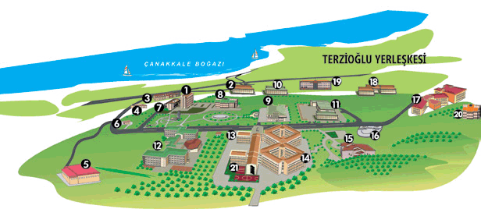
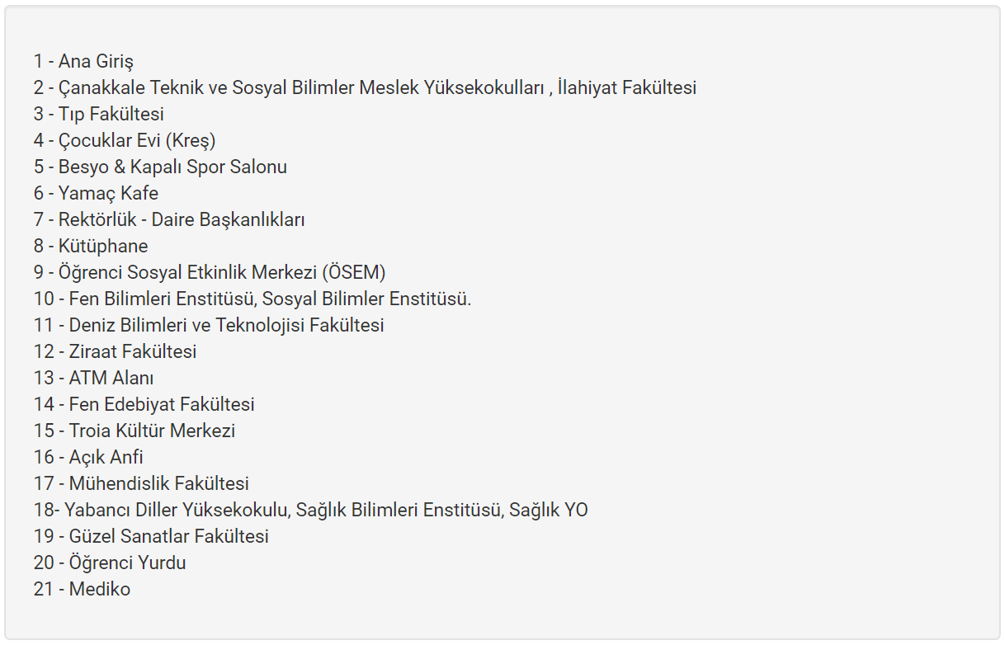
Şekil 7. 1 Çanakkale Onsekiz Mart Üniversitesi Terzioğlu Yerleşkesi’nin Şematik Görünümü

Gıda Mühendisliği Bölümü görsel altyapısı bulunan fiziksel olanaklar bakımından yeterli 3 adet sınıfa sahiptir. Sınıfların genel özellikleri Tablo 7.1’de sunulmaktadır.

Tablo 7. 1 Sınıfların Özellikleri
Derslik No | Alan (m²) | Kapasite (Kişi) | Bilgisayar | Projeksiyon | Elektrikli Perde | Tahta
C-102 | 91 | 110 | Var | Var | Var | 2 adet
C-104 | 58 | 70 | Var | Var | Var | 2 adet
C-106 | 58 | 70 | Var | Var | Var | 2 adet
A-05 | 58 | 70 | Var | Var | Var | 1 adet

Tüm sınıflarda bilgisayar, projeksiyon ve elektrikli perde sistemleri sayesinde hem öğretim üyelerinin görsel sunumlar ve uygulamalar yapması hem de öğrencilerin mesleki becerilerinin yanında derslerde sunum yaparak sözlü iletişim becerilerinin de geliştirilmesine imkân sağlamaktadır.
Gıda Mühendisliği Bölümü öğrencilerine yönelik eğitim amaçlı kullanılan genel bir Öğrenci Laboratuvarı bulunmamaktadır. Bölüm açıldığında kullanılan öğrenci laboratuvarları, yıllar geçtikçe öğretim üyelerinin araştırma laboratuvarı ihtiyaçları nedeniyle, araştırma laboratuvarlarına dönüştürüldüğünden, öğrenci uygulamaları, ilgili dersin laboratuvarında gerçekleştirilmektedir. Gıda Mühendisliği laboratuvarlarının isim listesi Tablo 7.2’de verilmektedir. Ayrıca, sınıfların ve laboratuvarların yerleşim planları Şekil 7.2, Şekil 7.3 ve Şekil 7.4’te görülmektedir.

Tablo 7. 2 Gıda Mühendisliği Bünyesinde Bulunan Laboratuvarlar
A-15 | Biyoteknoloji Laboratuvarı
A-21 | Temel İşlemler Laboratuvarı
A-19 | Duyusal Analiz Laboratuvarı
A-17 | Fermentasyon Laboratuvarı
C-108 | Gıda Kimyası Laboratuvarı
C-110 | Uygulama Laboratuvarı
C-112 | Mikrobiyoloji Laboratuvarı
C-114 | Enstrümantal Analiz Laboratuvarı
C-116 | Hububat ve Bakliyat Araştırma Laboratuvarı
C-Zemin | Mikrobiyoloji Araştırma Laboratuvarı
E Blok Z-04 | Gıda Biyoteknolojisi laboratuvarı
Ek Bina-201 | Meyve Sebze İşleme Teknolojisi Laboratuvarı
Ek Bina-202 | Yağ Teknolojisi Laboratuvarı
Ek Bina-211 | Gıda Biyokimyası Laboratuvarı
Ek Bina-212 | Ambalaj Laboratuvarı

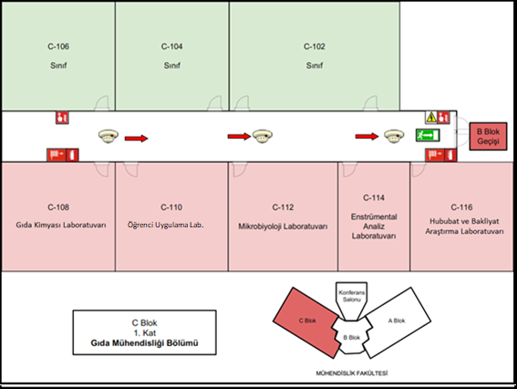
Şekil 7. 2 Mühendislik Fakültesi C Blok 1. Kat

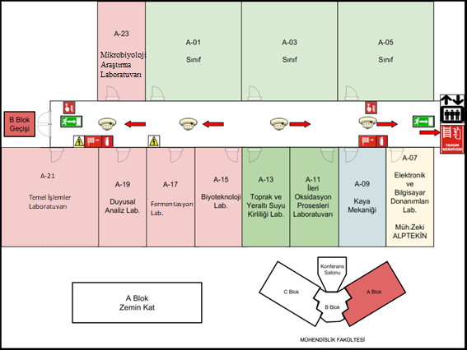
Şekil 7. 3 Mühendislik Fakültesi A Blok Zemin Kat

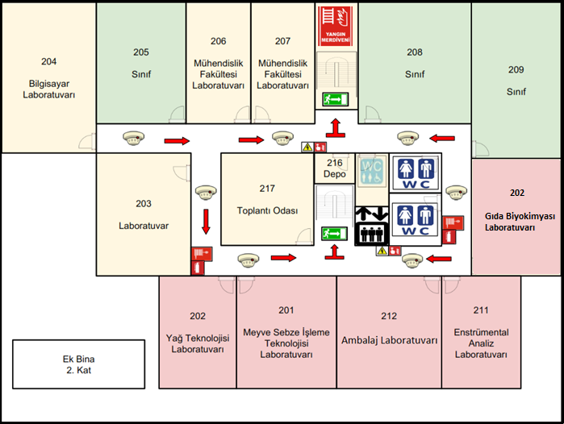
Şekil 7. 4 Mühendislik Fakültesi Ek Bina 2. Kat

Uygulama içeren dersler sınıf mevcudu genellikle 2 gruba ayrılarak (ders içeriğine göre daha fazla da olabilir) ilgili dersin laboratuvarında gerçekleştirilmektedir. Genel amaçlı kullanılan bir öğrenci laboratuvarı bulunmamaktadır. Laboratuvarda Ek I.4’te detaylıca listelenen temel laboratuvar teçhizatı bulunmaktadır. Genel cihaz listeleri ve laboratuvarların genel görünümü aşağıda sunulmaktadır.

Uygulama Laboratuvarı
- pH metre
- Hassas terazi
- Kjeldahl Yakma Ünitesi
- Spektrofotometre
- Saf Su Cihazı
- Destilasyon cihazı (2 adet)
- Soxhlet ünitesi
- Abbe refraktometresi
- Santrijüj
- Gerber santrifüjü
- Kül fırını
- Etüv
- Buz yapma makinası
- Çeker ocak
- Rotary evaporatör
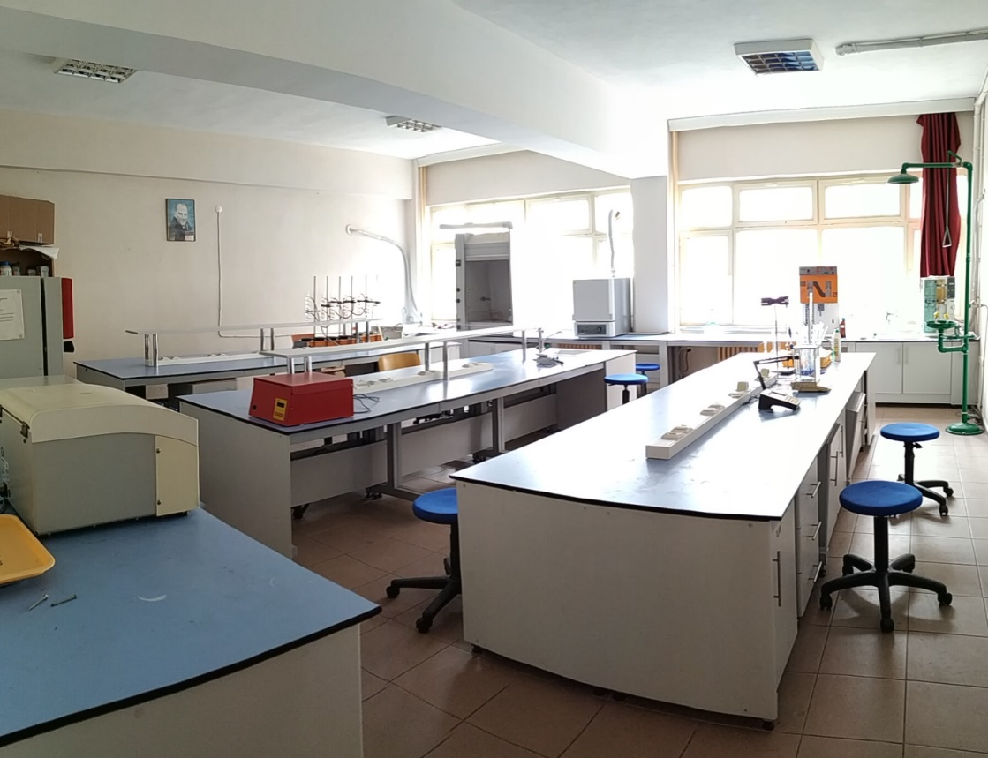
Şekil 7. 5 Gıda Mühendisliği Bölümü –Uygulama Laboratuvarı

Biyoteknoloji Laboratuvarı
- Su Banyosu
- Vorteks
- Su Isıtıcı
- Çalkalamalı İnkübatör
- Biyoreaktör
- Soğutmalı Su Banyosu (Sirkülasyonlu)
- Ultrasonik Banyo
- pH Metre (2 adet)
- Isıtıcılı Manyetik Karıştırıcı
- Mikrodalgalı Ekstraksiyon Cihazı
- Ultrahomojenizatör
- Mikroskop – Fotoğraf Makinası
- Analitik Terazi
- Hassas Terazi
- İnkübatör
- Buzdolabı
- Gaz Kromatografisi-Kütle Spektroskopisi
- Olfaktori Dedektör
- Termal Desorpsiyon Ünitesi
- Hava Pompası
- Peristaltik Pompa
- Elektroforez
- Orbital Çalkalayıcı
- Otoklav
- El Refraktometresi
- Klima
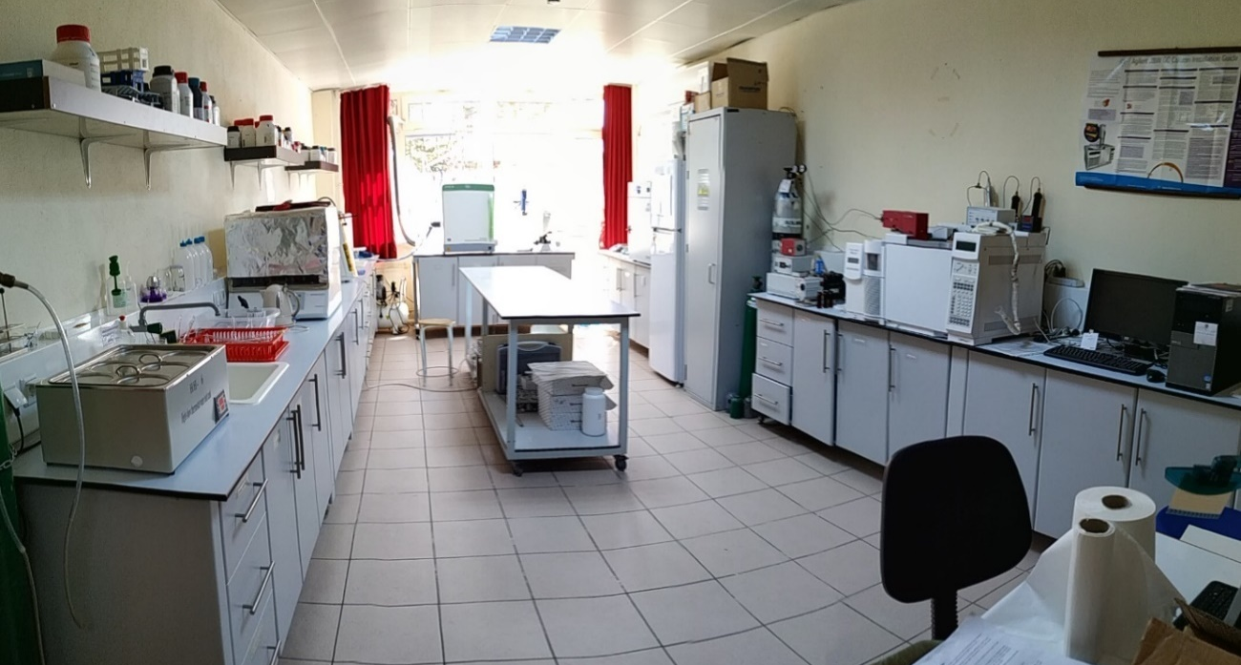
Şekil 7. 6 Gıda Mühendisliği Bölümü - Biyoteknoloji Laboratuvarı

Fermantasyon Laboratuvarı
- pH Metre
- Türbidimetre
- Vorteks
- Spektrofotometre
- Yüksek Performanslı Sıvı Kromatografisi (HPLC-DAD)
- Hassas Terazi
- Isıtıcılı Manyetik Karıştırıcı
- Derin Dondurucu (-18)
- Su Banyosu
- Ceketli Isıtıcı (2 adet)
- Etüv
- İnkübatör
- Ebülyometre
- Dijital Termometre

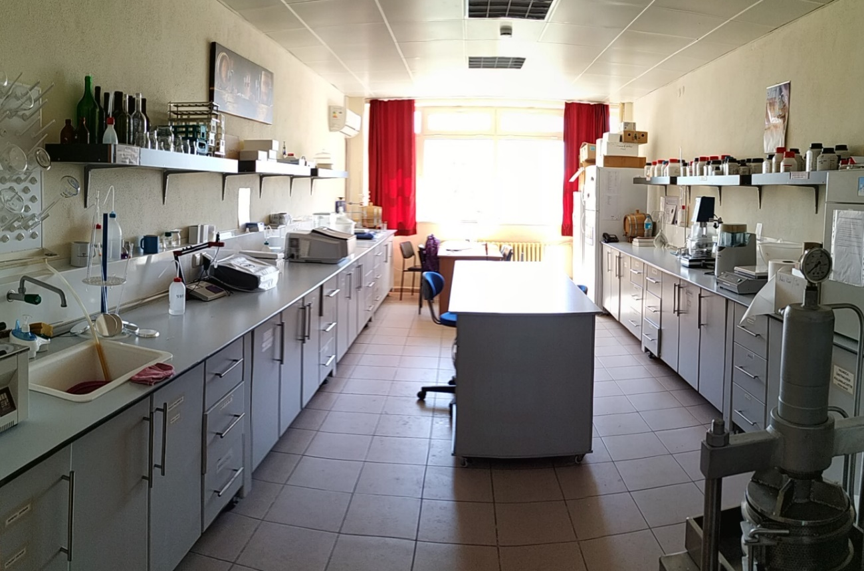
Şekil 7. 7 Gıda Mühendisliği Bölümü - Fermantasyon Laboratuvarı

Duyusal Analiz Laboratuvarı
- Bireysel Değerlendirme Kabinleri
- Peynir Yapım Seti
- Fırın
- Su Isıtıcı
- Elektrikli Ocak
- Mikrodalga Fırın
- Portakal Sıkacağı (2 adet)
- Dondurma Makinesi (2 adet)
- Homojenizatör
- Hamur Makinesi
- El Blender Seti
- Derin dondurucu (-18)
- Buzdolabı (2 adet)

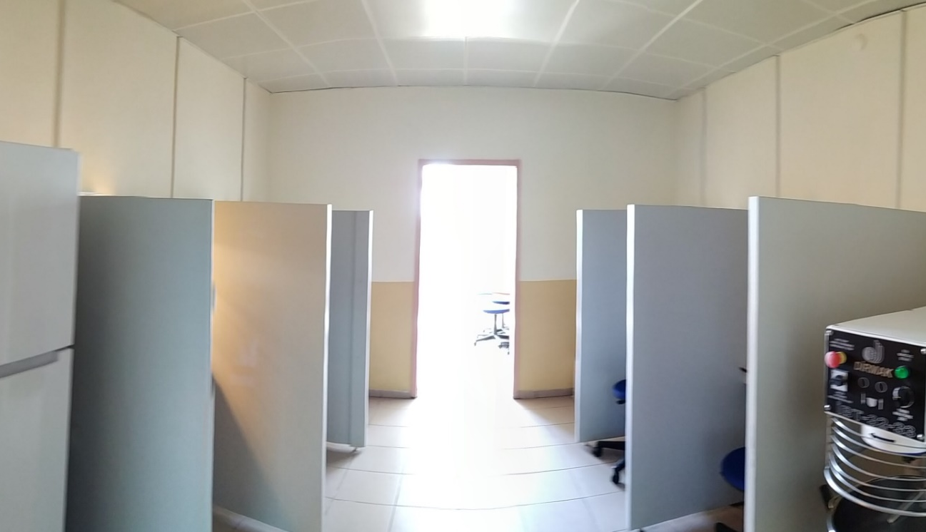
Şekil 7. 8 Gıda Mühendisliği Bölümü - Duyusal Analiz Laboratuvarı

Gıda Kimyası Laboratuvarı
- ➢ İklimlendirme Kabini
- ➢ Etüv
- ➢ Derin Dondurucu (2 adet)
- ➢ Buzdolabı
- ➢ Klima
- ➢ Manyetik karıştırıcı (2 adet)
- ➢ Santrijüj
- ➢ Renk Ölçer
- ➢ Titreşim Cihazı
- ➢ Ambalaj Kapatma Makinası
- ➢ Tekstür cihazı
- ➢ X Y Z vibrasyon ölçer
- ➢ UV cihazı
- ➢ Mikrodalga
- ➢ Gaz analizör
- ➢ Görüntü İşleme Kabini
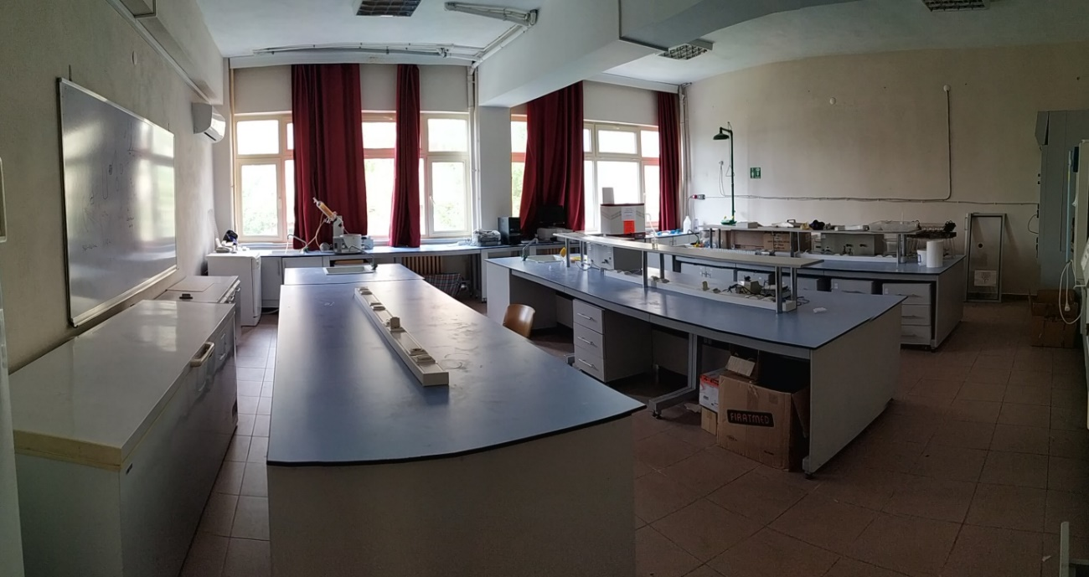
Şekil 7. 9 Gıda Mühendisliği Bölümü - Gıda Kimyası Laboratuvarı

Mikrobiyoloji Laboratuvarı
- Biyogüvenlik Kabini
- Soğutmalı İnkübatör (3 adet)
- İnkübatör (2 adet)
- Vakumlu Etüv
- Etüv (2 adet)
- Buzdolabı (3 adet)
- Su Banyosu
- Stomacher Cihazı
- pH Metre
- Mikrodalga Fırın
- Mikroplak Okuyucu
- Otoklav (3 adet)
- Saf Su Cihazı
- Isıtıcılı Manyetik Karıştırıcı (2 adet)
- Terazi
- Mikroskop (4 adet)
- Klima

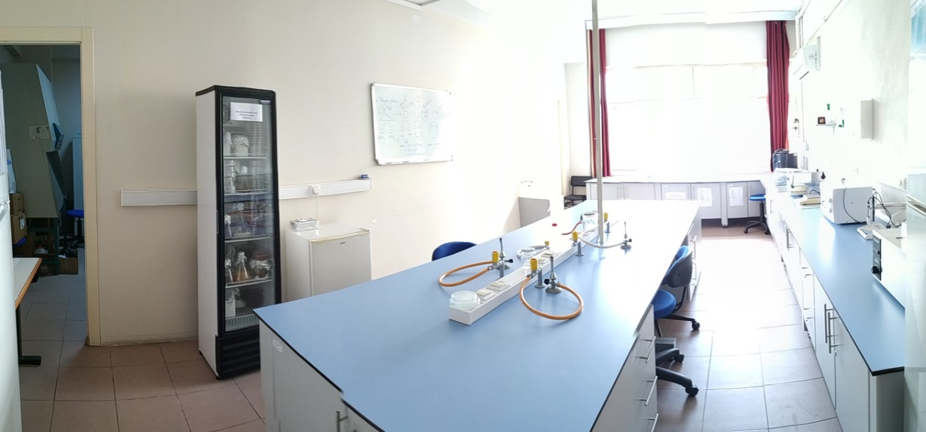
Şekil 7. 10 Gıda Mühendisliği Bölümü - Mikrobiyoloji Laboratuvarı

Enstrümantal Analiz Laboratuvarı
- HPLC (Yüksek Performanslı Sıvı Kromatografisi)
- Spektrofotometre
- Hassas Terazi
- pH Metre
- Çeker Ocak
- Mikroskop - Fotoğraf Makinası
- Tekstür Cihazı
- Klima

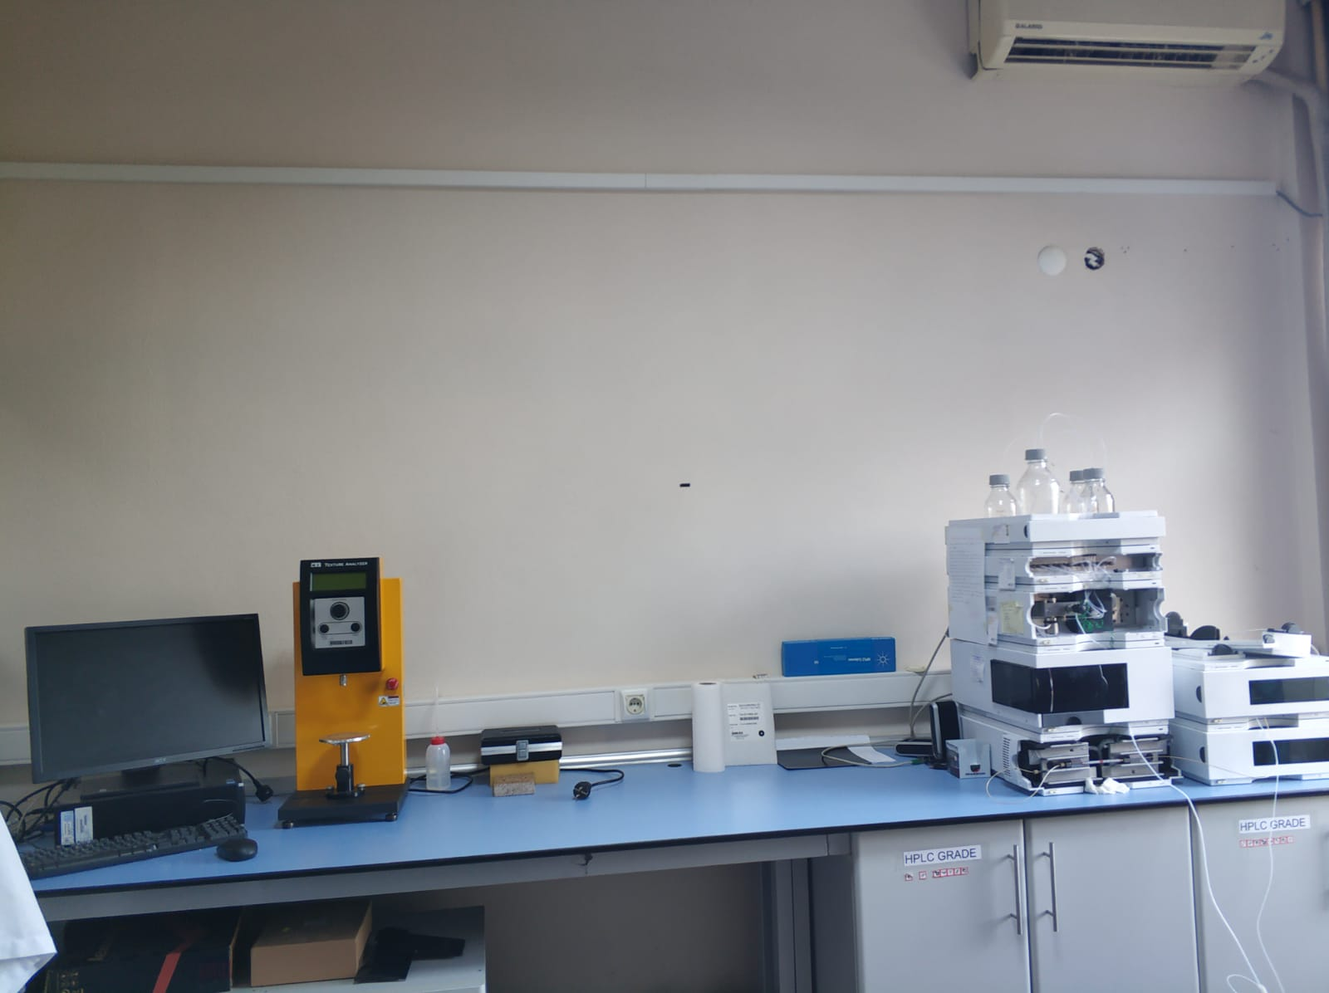
Şekil 7. 11 Gıda Mühendisliği Bölümü - Enstrümantal Analiz Laboratuvarı

Hububat ve Bakliyat Araştırma Laboratuvarı
- Mikro visko amilograf
- Etüv
- Öğütücü
- Çeker Ocak
- İnfrared Kabini (2 adet)
- Çeltik Randıman Makinesi
- Evaporatör
- Hızlı Nem Ölçer
- Terazi
- Tabut Tipi Çalkalayıcı
- Klima

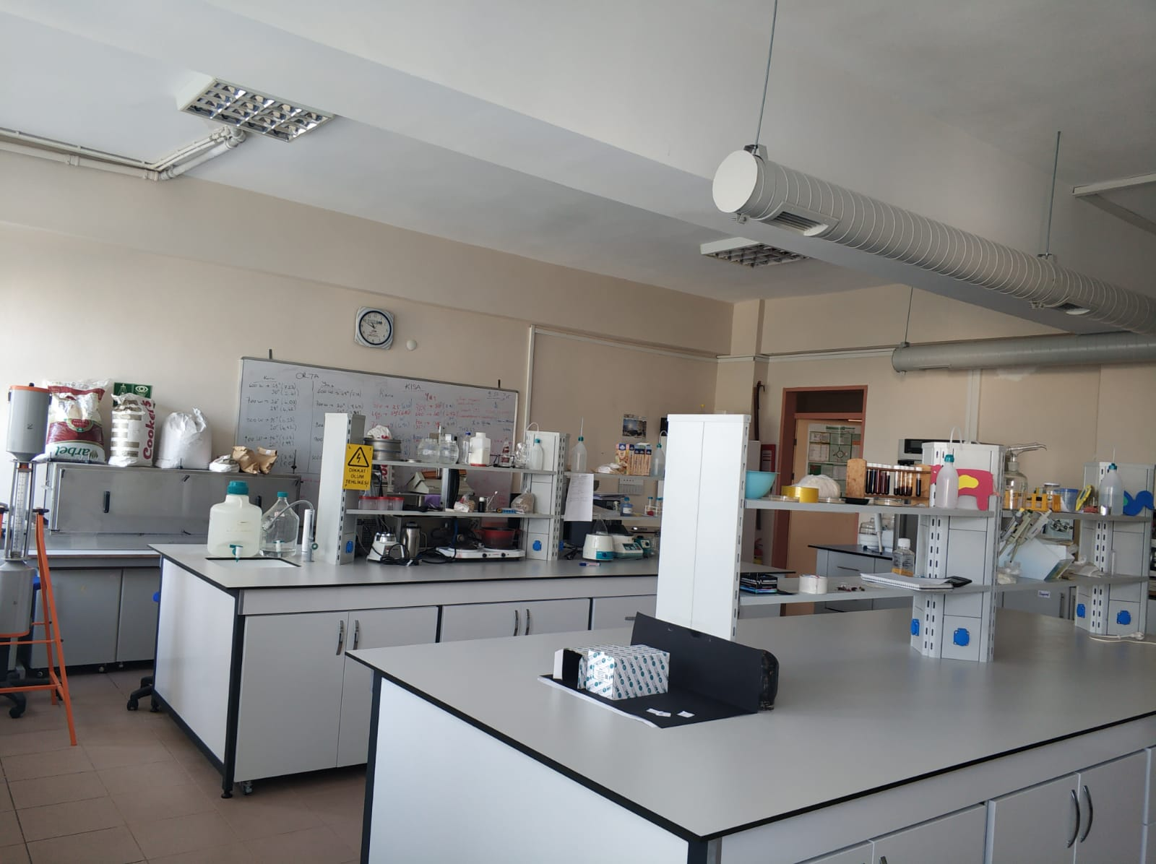
Şekil 7. 12 Gıda Mühendisliği Bölümü - Hububat ve Bakliyat Araştırma Laboratuvarı

Meyve Sebze İşleme Teknolojisi Laboratuvarı
- pH Metre (2 adet)
- Isıtmalı Manyetik Karıştırıcı (2 adet)
- İnkübatör
- Soğutmalı İnkübatör
- Analitik Terazi
- Hassas Terazi
- Su Banyosu
- Refraktometre (Abbe)
- Dijital Refraktometre
- Çeker Ocak
- Biyolojik Güvenlik Kabini
- UV-VIS Spektrofotometre
- Yakın ve Orta Kızılötesi Spektrofotometre (FT-IR)
- Elektronik Pipet (2 adet)
- Mikrodalga Fırın
- Etüv (2 adet)
- Derin Dondurucu
- Buzdolabı (2 adet)
- Klima

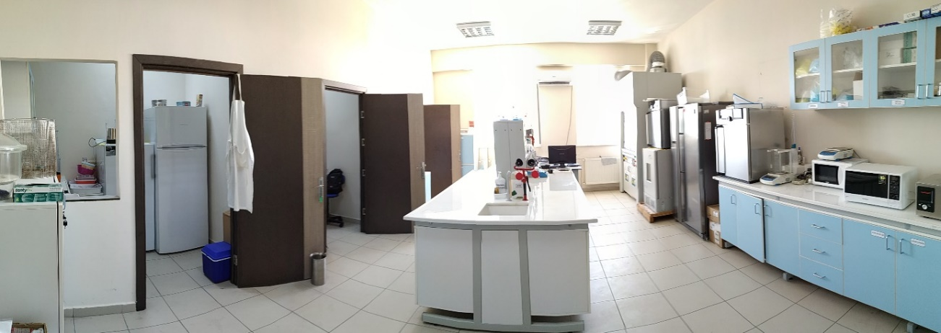
Şekil 7. 13 Gıda Mühendisliği Bölümü - Meyve Sebze İşleme Teknolojisi Laboratuvarı

Yağ Teknolojisi Laboratuvarı
- Vorteks
- Hassas Terazi
- pH Metre
- Isıtıcılı Manyetik Karıştırıcı
- Soxhlet Ekstraktör
- GC (Gaz Kromatografisi)
- Rotary Evaparatör
- Saf Su Cihazı
- Öğütücü
- Mikrodalga Fırın
- Klima

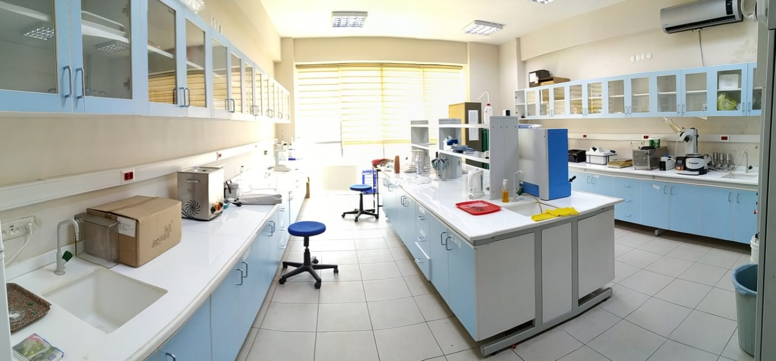
Şekil 7. 14 Gıda Mühendisliği Bölümü - Yağ Teknolojisi Laboratuvarı

Gıda Biyokimyası Laboratuvarı
- Vorteks
- Hassas Terazi
- pH Metre
- Isıtıcılı Manyetik Karıştırıcı (2 adet)
- Öğütücü
- Santrifüj
- Etüv
- Blender
- Su Banyosu
- İnkübatör
- Reometre
- Soğuk Pres Makinesi
- Renk Ölçer
- DSC (Diferansiyel Taramalı Kalorimetre)
- Klima

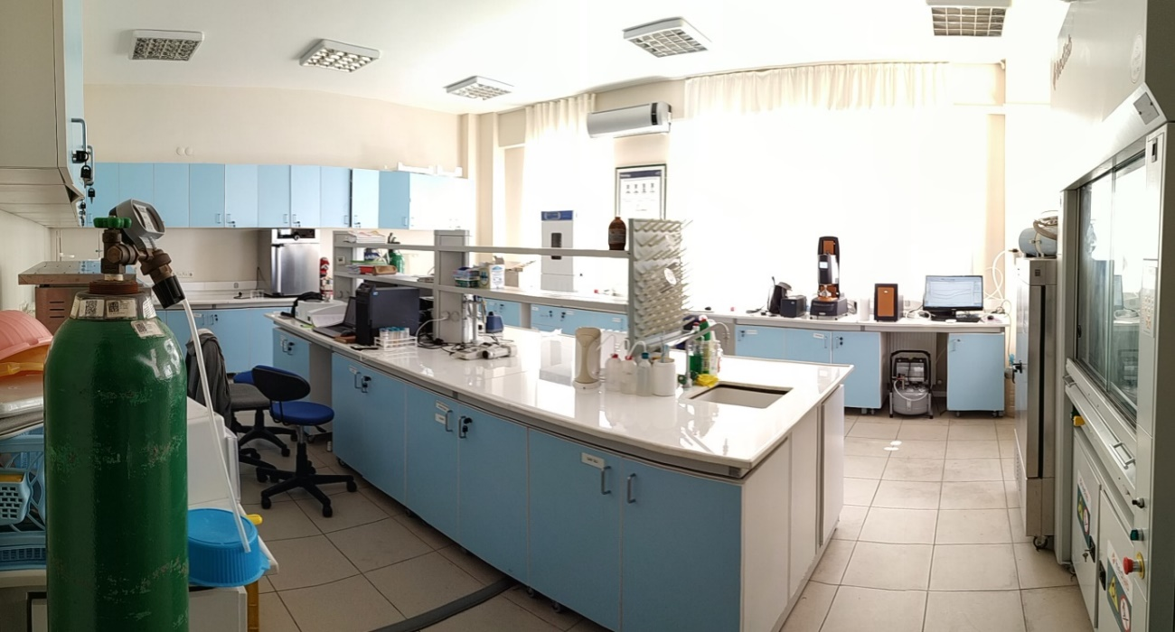
Şekil 7. 15 Gıda Mühendisliği Bölümü - Gıda Biyokimyası Laboratuvarı

Ambalaj Laboratuvarı
- pH Metre
- Tekstür Cihazı
- Renk Ölçer
- Su Aktivitesi Ölçer
- Gaz Analiz Cihazı
- Dijital Refraktometre
- Analitik Terazi
- Blender
- Manyetik Karıştırıcı
- Katı Meyve Sıkacağı
- Ozon Jeneratörü (2 adet)
- Ultrases Cihazı
- Modifiye Atmosfer Paketleme Cihazı
- Vorteks
- Ultrasonik Banyo
- Fotoğraf Makinası
- Saf Su Cihazı
- Çeker Ocak
- Buzdolabı (2 adet)
- Klima

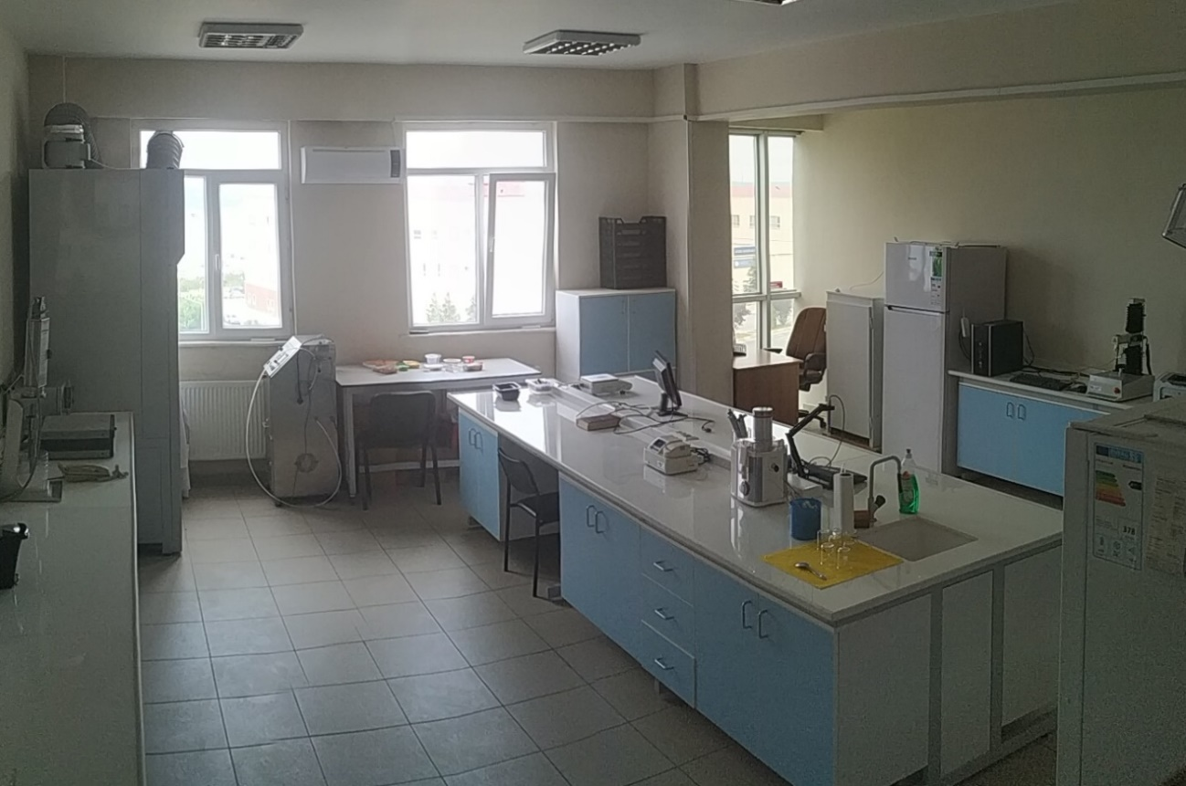
Şekil 7. 16 Gıda Mühendisliği Bölümü - Ambalaj Laboratuvarı

Temel İşlemler Laboratuvarı
- Sprey Kurutucu
- Homojenizatör
- 3D yazıcı
- Plakalı Isı Değiştirici
- Basınç Kayıpları Deney Seti
- Su Banyosu
- Viskozimetre
- Otoklav
- Mikrodalga Fırın
- Rotary Evaporatör
- Etüv
- Isıtıcılı Manyetik Karıştırıcı
- Derin Dondurucu (-18)
- Buzdolabı
- Öğütücü
- UV Sterilizasyon
- Hidrolik Üzüm Presi
- Mekanik Üzüm Presi
- Mantar Kapama Makinesi
- Klima

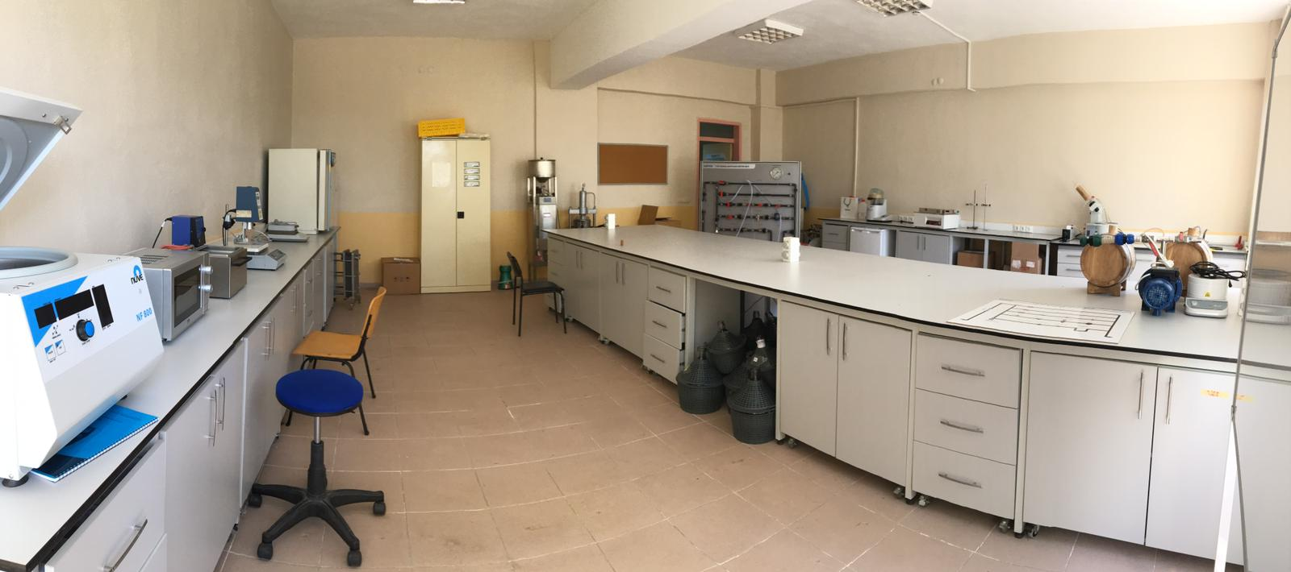
Şekil 7. 17 Gıda Mühendisliği Bölümü – Temel İşlemler Laboratuvarı

Mikrobiyoloji Araştırma Laboratuvarı
- Buzdolabı
- Derin dondurucu
- Manyetik karıştırıcı
- Anaerobik kabin
- Soğumalı Etüv
- Vakumlu Etüv
- Santrifüj

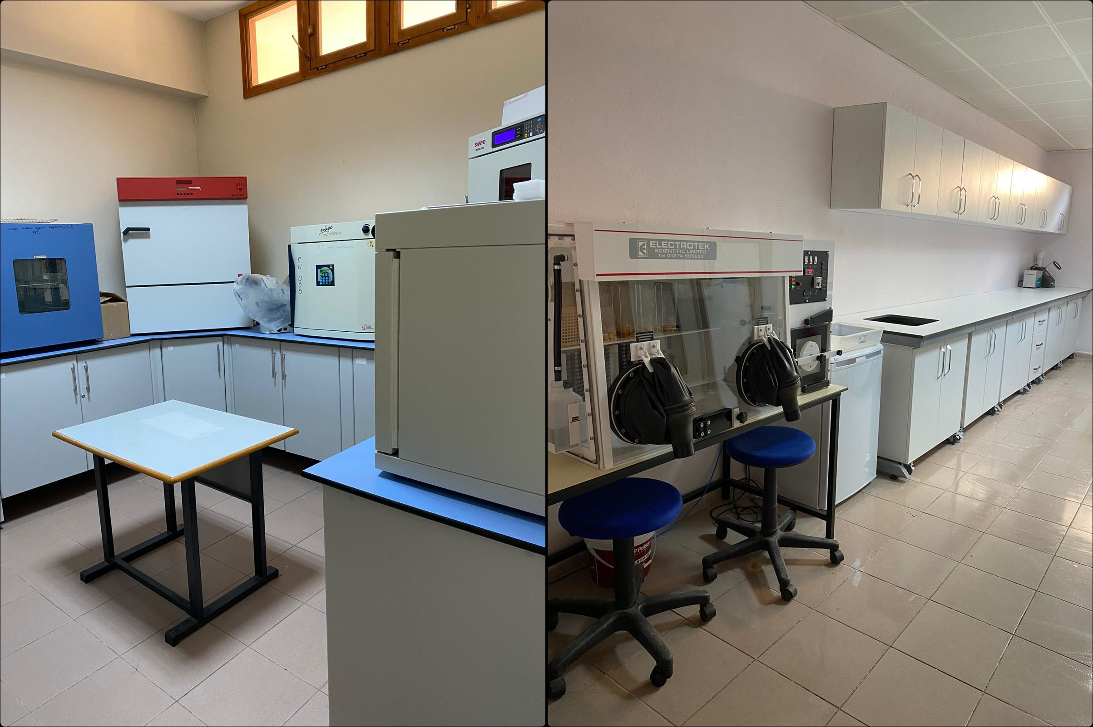
Şekil 7. 18 Mikrobiyoloji Araştırma Laboratuvarı

Kanıtlar
https://gida.muhendislik.comu.edu.tr/bolum-bilgileri/bolum-hakkinda.html
https://gida.muhendislik.comu.edu.tr/laboratuvar-ekipmanlari.html

Durum | ☐ Uygulama Yok  ☐ Olgunlaşmamış Uygulama  ☐ Örnek Uygulama

7.2-Öğrencilerin ders dışı etkinlikler yapmalarına olanak veren, sosyal ve kültürel gereksinimlerini karşılayan, mesleki faaliyetlere ortam yaratarak, mesleki gelişimlerini destekleyen ve öğrenci-öğretim üyesi ilişkilerini canlandıran uygun altyapı mevcut olmalıdır.
Çanakkale Onsekiz Mart Üniversitesi, öğrencilerin ders dışındaki zamanlarını en iyi şekilde değerlendirmesini amaçlayan sosyal, sportif ve kültürel faaliyetlerini sürdürebilmeleri için oldukça donanımlı bir üniversitedir. “http://tercihim.comu.edu.tr/” adresinde üniversitenin olanakları ayrıntılı olarak verilmektedir.
ÇOMÜ’de sosyal öğrenme ve kendi kendine öğrenmeyi teşvik eden ve geniş bir sosyal ve bilimsel etkinlik yelpazesine sahip 160'ın üzerinde öğrenci topluluğu bulunmaktadır. Üniversite öğrencileri tarafından kurulan topluluklar, öğrencilerin boş zamanlarını değerlendirerek sosyo-kültürel etkinliklerini arttırmak amacıyla bilim, kültür, sanat, spor vb. alanlarda faaliyet gerçekleştirmektedir. Üniversiteye yeni katılan öğrencilerin önerileri doğrultusunda ve katılımlarıyla kurulan yeni topluluklar ve kulüpler ile her geçen yıl daha da zenginleşmektedir. Sağlık Kültür ve Spor Dairesi Başkanlığı’na bağlı ÇOMÜ öğrenci kulüpleri, sayısı itibariyle Türkiye’de birinci sıradadır.
Gıda Mühendisliği Bölümü’nde öğrencilerin hem mesleki hem sosyal, hem de kültürel gelişimlerini sağlamak amacıyla çeşitli uzmanlar tarafından seminerler gerçekleştirilmektedir. Öğrencilerin düzenlemek istedikleri etkinlikler için fakülte konferans salonu tahsis edilmektedir. Öğrenciler için mesleki gelişimlerinin desteklemek amacıyla düzenlenen teknik gezilere üniversite yönetimi araç desteği sağlanmaktadır. Kantin, kafeterya ve çok sayıda kamelya öğrencilerin ders dışı zamanlarını değerlendirmesine imkân sağlamaktadır. Ayrıca, üniversite genelinde her yıl düzenli olarak bahar şenlikleri, mezuniyet törenleri, birçok dalda spor müsabakaları gibi sosyal, kültürel ve sportif faaliyet gerçekleştirilmektedir.
Öğrencilerin ders dışı sosyal ve kültürel etkinleri için önemli bir olanak sağlayan Öğrenci Sosyal Etkinlik Merkezi (ÖSEM); üniversitemizin Terzioğlu Yerleşkesi'nde Ocak 2005 tarihinden itibaren hizmet açılmış olup toplam kapalı kullanım alanı 9.000 m2'den oluşan 3 katlı modern bir birimimizdir. ÖSEM bünyesinde öğrenci ve personel yemekhaneleri, market, kafeterya ve kafeler, kırtasiye, kuaför, PTT şubesi, seyahat acentaları gibi birçok imkân öğrencilerin hizmetindedir.
Üniversitemiz Spor Bilimleri Fakültesi bünyesinde bulunan Hasan Mevsuf Spor Salonu öğrencilerimizin hizmetinde olup ders dışı birçok sportif faaliyetlerde (voleybol, basketbol, salon futbolu, okçuluk ve fitness vb.) bulunmalarına olanak sağlayan bir spor tesisidir. Ayrıca, Mühendislik Fakültesinin yanında bulunan Gençlik ve Spor Bakanlığına bağlı Mehmet Akif Ersoy Gençlik Merkezi; üniversitemiz öğrencilerine boş zamanlarını değerlendirebilecekleri ve kişisel gelişimlerine katkı sunabilecekleri sosyal ve kültürel faaliyetlere ve gönüllülük faaliyetlerine katılım imkânı sunmaktadır.
Fakültemizin de içerisinde bulunduğu Terzioğlu Kampüsü bünyesinde öğrencilerimizin barınma ve beslenme ihtiyaçlarını karşılamak için Terzioğlu KYK Kız Öğrenci Yurdu, Özel ARDES Kız ve Erkek Öğrenci Yurtları bulunmaktadır. Ayrıca, ARDES Sosyal Tesislerinde öğrencilerin ders dışı etkinliklerine katkı sunan kafe, restoran, eğlence merkezi, kuaför, market, kapalı spor salonları, basketbol sahası, voleybol sahası ve fitness merkezi gibi imkanlar bulunmaktadır.
Gıda Mühendisliği Bölümü’nde akademik ve idari personelin kullanmakta olduğu ofis olanakları her bir bölüm personelinin ihtiyacını karşılayacak yeterliliktedir. Bölüm bünyesinde toplam 18 adet öğretim üyesi/elemanı ofisi, 1 adet bölüm sekreteri ofisi, 1 adet toplantı salonu, 1 adet seminer salonu ve 3 adet lisansüstü çalışma ofisi ve 1 adet topluluk ofisi yer almaktadır. Öğretim üyeleri ve öğretim elemanları tek kişilik ofislerde çalışma olanaklarına sahiptir. Ofislerde masaüstü bilgisayar, çalışma masası setleri ve en az bir adet kitaplık mevcuttur. Birçok öğretim üyesinin ofisinde klima bulunmaktadır. Tüm bölüm alanlarında kablolu ve kablosuz internet bağlantısı sayesinde herkesin internetten kesintisiz faydalanması sağlanmaktadır. Şekil 7.19’da bölüm ofis olanaklarının planı görülmekte olup kırmızı olarak gösterilen alanlar Gıda Mühendisliği Bölümü’nün kullanımındadır.

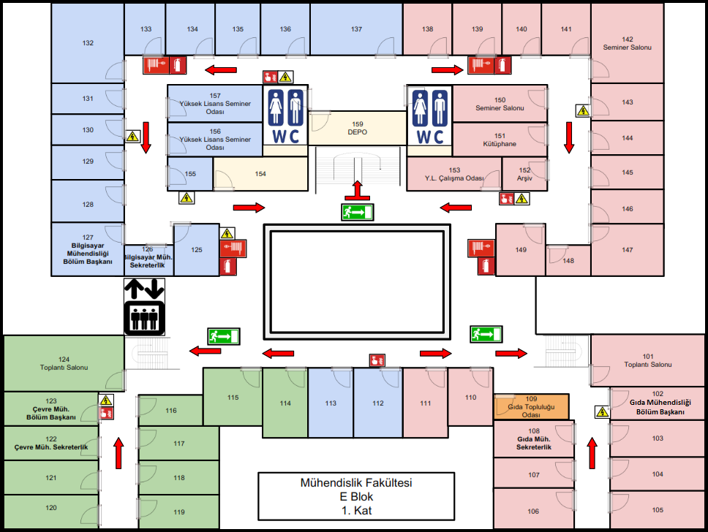

Şekil 7. 19 Mühendislik Fakültesi E Blok 1. Kat

Kanıtlar
http://tercihim.comu.edu.tr/
https://cdn.comu.edu.tr/cms/muhendislik/files/833-fiziki-imkanlar-2022.pdf

Durum | ☐ Uygulama Yok  ☐ Olgunlaşmamış Uygulama  ☐ Örnek Uygulama

7.3-Programlar öğrencilerine modern mühendislik araçlarını kullanmayı öğrenebilecekleri olanakları sağlamalıdır. Bilgisayar ve enformatik altyapıları, programın eğitim amaçlarını destekleyecek doğrultuda, öğrenci ve öğretim üyelerinin bilimsel ve eğitsel çalışmaları için yeterli düzeyde olmalıdır.
Mühendislik Fakültesi bünyesinde bulunan bilgisayar laboratuvarları tüm fakülte öğrencilerinin olduğu gibi Gıda Mühendisliği Bölümü öğrencilerinin de kullanımına sunulmaktadır. Bu laboratuvarların özellikleri Tablo 7.1’de verildiği gibidir. Laboratuvarlardan Merkez Kütüphane kanalı ile elektronik dergilere ulaşma olanağı vardır. Öğrenciler Üniversitenin Bilgi İşlem Daire Başkanlığı’ndan aldıkları elektronik posta adresleriyle haberleşme olanağına sahiptirler. Ayrıca, öğrenciler kişisel bilgisayarları ile tüm fakültede bulunan kablosuz interneti kullanabilmektedir. Bilgisayar laboratuvarlarında bulunan bilgisayarlarda modern mühendislik araçları olarak Windows, Office, MATLAB, AutoCAD, SolidWorks gibi programları yüklü olup öğrencilere modern mühendislik araçlarını öğrenme ve uygulama alanında hizmet etmektedir.

Tablo 7. 3 Bilgisayar Laboratuvarlarının Özellikleri
 | Bilgisayar Laboratuvarı  (C10) | Bilgisayar Laboratuvarı  (A311)
Bilgisayar Sayısı | 70 | 48
İnternet Bağlantısı | Var | Var
Klima | Var | Var
Projeksiyon | Var | Var
Yüklü Paket Programlar | Windows, Office, MATLAB, AutoCAD, SolidWorks vb. | Windows, Office, MATLAB, AutoCAD, SolidWorks vb.

Çanakkale Onsekiz Mart Üniversitesi öğrencilerin ve öğretim elemanlarının ihtiyaçlarını karşılayacak bilgisayar ve enformatik altyapıya sahip bir üniversitedir. Öğrenci Sosyal Etkinlik Merkezi (ÖSEM) binasında bulunan Öğrenci Bilgisayar Laboratuvarı, 1152 adet bilgisayarı ile öğrenci ve üniversite personeline haftanın 7 günü ücretsiz internet ve bilgisayar hizmeti vermektedir. Ayrıca, Mühendislik Fakültesi bünyesinde bulunan bilgisayar laboratuvarları da öğrencilerin kullanımına açık olup çeşitli mühendislik programlarına ulaşım imkânı sağlamaktadır.
Çanakkale Onsekiz Mart Üniversitesi’nde öğrencilerin kendilerine ilişkin tüm bilgilerini izleyebildikleri Öğrenci Bilgi Sistemi bulunmaktadır. Bu sistem özellikle kayıt dönemlerinde öğrencilere önemli bir hizmet etmektedir. Öğrenciler kayıt haftası boyunca ve tüm zamanlarda bölüm öğretim üyelerine ve danışmanlarına sistem üzerinden mesaj yoluyla ulaşabilmektedir. Aynı şekilde akademisyenlere yönelik olarak da Akademisyen Veri Yönetim Sistemi (AVES) mevcuttur. Bu sistem sayesinde de akademisyenlerin kişisel bilgileri, eğitim ve araştırma bilgileri, yayın ve projeleri gibi birçok bilgiye ulaşılabilmektedir.

Kanıtlar
https://ubys.comu.edu.tr/
https://avesis.comu.edu.tr/
https://sks.comu.edu.tr/
https://cdn.comu.edu.tr/cms/muhendislik/files/833-fiziki-imkanlar-2022.pdf

Durum | ☐ Uygulama Yok  ☐ Olgunlaşmamış Uygulama  ☐ Örnek Uygulama

7.4-Öğrencilere sunulan kütüphane olanakları eğitim amaçlarına ve program çıktılarına ulaşmak için yeterli düzeyde olmalıdır.
Çanakkale Onsekiz Mart Üniversitesi Kütüphanesi, İstanbul haricinde Marmara Bölgesi’nin en büyük kütüphanesi konumunda olup çok sayıda basılı ve elektronik kaynağa erişim imkânı sunarken ziyaretçilerine 7/24 hizmet veren Türkiye’nin sayılı üniversite kütüphaneleri arasında yer almaktadır. ÇOMÜ Merkez Kütüphanesi 8000 m² kapalı alanda 1000 kişilik oturma alanı 17 km raf uzunluğuna sahiptir. Kampüs içerisinden merkez kütüphane kanalı ile elektronik yayınlara ulaşma olanağı olduğu gibi kütüphaneden edinilen kampüs dışı erişim şifreleri ile kampüs dışından da bu yayınlara ulaşılabilme imkânı vardır. Ayrıca, Gıda Mühendisliği Bölümü bünyesindeki bölüm kütüphanesi kitaplığından bazı bilimsel dergi ve yayınlar ile önceki yıllarda yapılan bitirme tezlerine ulaşılabilmektedir.

Kanıtlar
https://lib.comu.edu.tr/
https://lib.comu.edu.tr/hizmetler-ve-olanaklar/kampus-disi-erisim-r10.html

Durum | ☐ Uygulama Yok  ☐ Olgunlaşmamış Uygulama  ☐ Örnek Uygulama

7.5-Öğretim ortamında ve öğrenci laboratuvarlarında gerekli güvenlik önlemleri alınmış olmalıdır. Engelliler için altyapı düzenlemesi yapılmış olmalıdır.
Bölüm laboratuvarlarında olası bir laboratuvar kazasının en az hasarla atlatılabilmesi için gerekli iş güvenliği konusunda çeşitli eksiklikler bulunmaktadır. Bazı laboratuvarlarda yangın durumunda kullanılmak üzere 1 adet yangın tüpü, 1 adet yangın battaniyesi, 1 adet duş ünitesi laboratuvar içerisinde uygun konumlandırılmış şekilde bulunmaktadır. Elektrik çarpması durumlarında kullanılmak üzere kişiyi elektrik akımında kurtarmak için gerekli yardımcı aparat mevcut bulunmaktadır. Tehlikeli kimyasal atıkların kontrolü amacıyla asit, baz ve çözücü atıkları ayrı ayrı varillerde toplanmaktadır. Bazı laboratuvarlarda iş güvenliği açısından öğrencilerin bilgilendirilmesi ve gerekli tedbirlerin alınması amacıyla ‘Laboratuvarda Uyulması Gereken Kurallar ve Laboratuvar Kazalarında Alınması Gereken Tedbirler’ tablo formatında mevcut bulunmaktadır. Bölüm koridorlarında yangın muslukları ve tüpleri ile, yangın halinde kullanılacak acil durum alarm düğmeleri bulunmaktadır. Ayrıca, bölümümüz öğretim planı içerisinde 1. yarıyıl ve 2. yarıyılda yer alan ‘İş Sağlığı ve Güvenliği I ve II’ dersleri sayesinde iş sağlığı ve güvenliğinin (İSG) kavramsal çerçevesi, ulusal ve uluslararası standartlar, iş kazaları ve meslek hastalıklarının nedenleri, sonuçları ve önlenmesi ile ilgili temel bilgiler ve mevzuatımızda bulunan temel düzenlemelerin ve yükümlülüklerin öğrencilere kavratılması sağlanmaktadır (Bkz. Ölçüt 5).

Bölümde ve fakültede engelli öğrenciler ve personelimizin yaşamını kolaylaştırmak amacıyla bazı düzenlemeler mevcuttur. Fakülte girişinde uygun eğime sahip engelli rampası ve tutunma barları mevcuttur. Fakülte içerisindeki asansörler engellilerin kullanımına açıktır. Ayrıca, engellilerin kullanımına sunulan engelli tuvaleti bulunmaktadır. Sınıfların boyutları ve sıralar arasındaki mesafe engelliler açısında uygundur. Üniversitemiz bünyesinde bulunan “Engelsiz ÇOMÜ Öğrenci Birimi”, öğrenim gören engelli öğrencilerin öğrenim hayatlarını kolaylaştırabilmek için gerekli fiziki ve akademik ortamı hazırlamak ve eğitim-öğretim süreçlerine tam katılımlarını sağlamak amacıyla gerekli tedbirleri almak üzere kurulmuş olup bu amaçla faaliyetlerini sürdürmektedir.

Kanıtlar
https://gida.muhendislik.comu.edu.tr/laboratuar-teknigi-ve-guvenlig.html
https://ekb.comu.edu.tr/

Durum | ☐ Uygulama Yok  ☐ Olgunlaşmamış Uygulama  ☐ Örnek Uygulama

8-KURUM DESTEĞİ VE PARASAL KAYNAKLAR
8.1-Üniversitenin idari desteği, yapıcı liderliği, parasal kaynaklar ve dağıtımında izlenen strateji, programın kalitesini ve bunun sürdürülebilmesini sağlayacak düzeyde olmalıdır.
Çanakkale Onsekiz Mart Üniversitesi’nin bir devlet üniversitesi olması nedeniyle, çalışanların maaşlarını da kapsayan bütçesinin büyük bir kısmı devlet tarafından tahsis edilmektedir. Bütçenin devlet desteği dışındaki diğer başlıca kaynağını, her yıl devlet tarafından belirlenen ve öğrenciler tarafından ödenen katkı payları (ikinci öğretim, yaz okulu) oluşturmaktadır. Ayrıca, yaz okulu havuzundan gelen pay ve döner sermaye gelirleri de mali kaynaklar arasındadır. Bütçeden üniversiteye ayrılan ödenekler fakültelere bölüm sayısı göz önünde tutularak Rektörlük tarafından tahsis edilmektedir. Fakülteye ayrılan bütçe bölümlere eşit olarak dağıtılmaktadır. Bölüm, katma bütçeden sağlanan kaynağı, eğitim laboratuvarlarının çok acil ihtiyaçlarını karşılamak üzere kullanmaktadır. Bu amaçla, laboratuvarlardaki cihazların tamiri ve araştırmalarda kullanılan gaz tüplerinin doldurulması için kullanılmaktadır. Yine bölümlerde bulunan klima, pompa vb. aletlerin tamir ve bakımı, fakülteye bölüm üzerinden giden bir ihtiyaç gerekçesine göre karşılanmaktadır. Öğrenci katkı paylarından fakülteye düşen miktar rektörlük tarafından belirlenmektedir. Fakülteye aktarılan bu pay bölümlere eşit olarak dağıtılmaktadır. Bu kaynak eğitimde kullanılan görsel cihazların bakımı, yedek parça alımı, kırtasiye ve eğitim amaçlı yazılım paket programlarının alınmasında kullanılmaktadır. Yaz okulunda açılan dersler için ödenen ders ücretleri fakülte havuzunda toplanmakta, ders veren öğretim üyelerinin ücretleri havuzdaki kaynağın % 70’ lik kısmından karşılandıktan sonra kalan kısım bölümün harcamaları için kullanılmaktadır. Bu parasal kaynakla bölüm laboratuvarlarında kullanılan cam malzeme, sarf malzemeleri ile bölümde kullanılan büro makinaları ve onların toner, developer, drum, CD gibi malzemeler satın alınmaktadır. Diğer bir parasal kaynak ise analiz, danışmanlık gibi döner sermaye hizmetlerinden sağlanan gelirin yasal yüzdelere göre dağılımından sonra kalan bölüm payıdır. Oldukça geniş bir yelpazede satın almanın yapılabildiği bu kaynak eğitim laboratuvarları için olan acil ihtiyaçlar, faks ve fotokopi makinalarının yıllık bakım sözleşme ücretleri ve binadaki acil onarım ihtiyaçlarının karşılanmasında kullanılmaktadır.

Kanıtlar
https://muhendislik.comu.edu.tr/finansal-yonetim-r90.html

Durum | ☐ Uygulama Yok  ☐ Olgunlaşmamış Uygulama  ☐ Örnek Uygulama

8.2-Kaynaklar, nitelikli bir öğretim kadrosunu çekecek, tutacak ve mesleki gelişimini sürdürmesini sağlayacak yeterlilikte olmalıdır.
Gıda Mühendisliği Bölümü öğretim üyeleri mesleki gelişimlerini, yürüttükleri araştırma faaliyetleri, bilimsel toplantılara katılma ve diğer kurum veya ülkelerdeki ortak araştırma faaliyetlerine katılarak sağlayabilmektedir. Öğretim üyesinin yürüttüğü araştırma projesi bir yüksek lisans veya doktora programı öğrencisinin tez çalışması şeklinde ise bu araştırma için üniversitemiz bilimsel araştırmalar fonundan (BAP) destek alınabilmektedir. Sağlanan desteğin miktarı, yeni bir sistem kurulması için yeterli olmayıp mevcut bir sistemin çalıştırılması için gerekli sarf malzemelerinin alınmasına yetecek kadardır.
Öğretim üyeleri bunun dışındaki TÜBİTAK, DPT, GMKA, KOSGEB, AB Çerçeve Programları gibi proje kaynaklarına ya da sanayi kuruluşlarına başvurarak destek alabilmektedir. Kurum, öğretim üye ve yardımcılarının yurt içi ve yurt dışı bilimsel toplantılara katılmaları için, 2015 yılında yapılan planlama doğrultusunda yılda 2 kez yolluk ve yevmiye ödemesi sağlamaktadır ayrıca üniversitemiz BAP projelerinde de yurt içi ve dışı bilimsel toplantılar için bütçe kalemi yer almaktadır. Çanakkale Onsekiz Mart Üniversitesi, üniversitedeki bilimsel etkinliklerin hız kazanması ve gelişmesi için ÇOBİLTUM aracılığı ile hizmet desteği vermektedir. Öğretim Üyelerinin mesleki gelişimlerine katkısı olan faaliyetlerden birisi de bilimsel toplantıların düzenlenmesi, yurt içi ve yurt dışındaki kurumlardan davetli konuşmacı getirtilmesidir. Bu kapsamda gerek TÜBİTAK, gerekse üniversitemizden sağlanan kaynaklar kullanılmaktadır. Çanakkale Onsekiz Mart Üniversitesi, Yaşam Boyu Öğrenme-ERASMUS programı, ders verme ve eğitim alma amaçlarına yönelik olarak bölüm öğretim üyelerinin/elemanlarının Avrupa ülkelerinde bilimsel faaliyette bulunmasına fırsat sağlamaktadır. Bu kapsamda Avrupa ülkelerinden bölüme öğretim üyelerinin ziyaretleri de gerçekleştirilmektedir. Ayrıca yüksek lisans ve doktora eğitimi almakta olan araştırma görevlileri de bu program çerçevesinde 3-12 ay süreyle yurt dışındaki bir üniversitede araştırma yapma imkânından faydalanmaktadır.

Kanıtlar
https://bapsis.comu.edu.tr/
https://cobiltum.comu.edu.tr/
https://erasmus.comu.edu.tr/

Durum | ☐ Uygulama Yok  ☐ Olgunlaşmamış Uygulama  ☐ Örnek Uygulama

8.3-Program için gereken altyapıyı temin etmeye, bakımını yapmaya ve işletmeye yetecek parasal kaynak sağlanmalıdır.
Bölümümüz derslik ve laboratuvarlar ile ilgili temel altyapı, teçhizatlar ve bakım masrafları için gerekli destek doğrudan fakülte ve yürütülen projelerin bütçelerinden karşılanmaktadır. Ayrıca, Gıda Mühendisliği Bölümünde yürütülen akademik çalışmalar için ihtiyaç duyulan makine-teçhizat ve sarf malzeme alımları TÜBİTAK veya Üniversitemizin Bilimsel Araştırma Projeleri (BAP) Birimi bünyesinde Araştırma, Altyapı ve Tez Proje bütçeleri kapsamında yapılmaktadır. Gıda Mühendisliği Bölümü Laboratuvarlarında bulunan donanımın çok büyük bir kısmı Altyapı projeleri ile temin edilmiştir.

Bölümümüzde 2000-2023 yılları arasında toplam 134 adet proje (1 adedi DPT, 1 adedi GMKA, 1 adedi SAN-TEZ, 4 adedi AB projesi, 39 adedi TÜBİTAK ve 88 adedi BAP Projesi) tamamlanmıştır. Bunun yanı sıra, 2024 yılı içerisinde bölümümüzde tamamlanmış ve/veya yürütülmekte olan 18 TUBİTAK projesi, 1 TAGEM projesi ve 10 adet BAP projesi olmak üzere toplam 29 adet proje yer almaktadır . Bölümümüzde yürütülen ve tamamlanan bu projeler bölümümüz altyapı ve teçhizat ihtiyaçlarının giderilmesinde önemli rol oynamaktadır.

Bölümümüzde 2024 yılı içerisinde tamamlanan proje türleri ve ödenek miktarları Tablo 8.1’de verilmiştir. Proje bütçeleri programımız için gerekli olan altyapı ve bakım gereksinimleri için önemli bir kaynak durumundadır.

Tablo 8.1. Proje bilgileri
 | Önceki Yıldan Devreden  Proje | Yıl İçinde Eklenen Proje | Toplam | Yıl İçinde Tamamlanan Proje | Toplam Ödenek TL
TÜBİTAK | 10 | 8 | 18 | 5 | 6.379.040,00 TL
BİLİMSEL ARAŞTIRMA PROJELERİ | 4 | 6 | 10 | 5 | 480.337,12 TL
TAGEM | 1 | - | 1 | - | 90.500 TL
TOPLAM | 15 | 14 | 29 | 10 | 6.949.877,12 TL

Kanıtlar

Durum | ☐ Uygulama Yok  ☐ Olgunlaşmamış Uygulama  ☐ Örnek Uygulama

8.4-Program gereksinimlerini karşılayacak destek personeli ve kurumsal hizmetler sağlanmalıdır. Teknik ve idari kadrolar, program çıktılarını sağlamaya destek verecek sayı ve nitelikte olmalıdır.
Gıda Mühendisliği bölümündeki eğitim ve araştırma etkinliklerinin sürdürülmesinde yardımcı olan teknik destek personeli iki grupta değerlendirilebilir: Birinci gruptaki elemanlar bina ve çevresi için gereken mekanik ve elektrik işlerini yapabilecek personeldir. İkinci grupta idari işler, öğrenci işleri ve bölüm sekretaryası için idari personeller yer almaktadır.

Kanıtlar
https://muhendislik.comu.edu.tr/personel/idari-personel-r7.html

Durum | ☐ Uygulama Yok  ☐ Olgunlaşmamış Uygulama  ☐ Örnek Uygulama

9-ORGANİZASYON VE KARAR ALMA SÜREÇLERİ
9.1-Yükseköğretim kurumunun organizasyonu ile rektörlük, fakülte, bölüm ve varsa diğer alt birimlerin kendi içlerindeki ve aralarındaki tüm karar alma süreçleri, program çıktılarının gerçekleştirilmesini ve eğitim amaçlarına ulaşılmasını destekleyecek şekilde düzenlenmelidir.
Çanakkale Onsekiz Mart Üniversitesi’nde karar alma mekanizması mevzuata uygun bir şekilde çalışmaktadır. Üniversitemizin dikey ve yatay örgütlenmesi programın eğitim amaçlarına ulaşılması için uygun bir yapıdadır. Üniversitemiz organizasyon şeması Şekil 9.1’de ve akademik faaliyetlere ilişkin organizasyon şemamız Şekil 9.2’de görülmektedir. Senato, karar mekanizmalarının en üstteki oluşumudur. Senatoda, akademik birimlerimizin tamamından temsilciler bulunmakta ve görüşlerini paylaşabilmektedirler. Öğrenci konseyleri başkanı, gerekli görüldüğü takdirde, senato toplantılarına çağırılarak, öğrenciler adına görüşleri alınmakta ve bu karar ve duyurular kamuoyu ile paylaşılmaktadır. Bununla birlikte, Üniversite Yönetim Kurulu görev ve sorumlulukları gereği olağan ve olağanüstü toplantılarını etkin bir şekilde yerine getirmekte; yapılan toplantılar şeffaf bir şekilde üniversite ve kamuoyu ile paylaşılmaktadır. Üniversite Yönetim Kurulu yanında, Üniversitemizde yürütülen birçok hizmet ve uygulama için gerek yasal zorunluluklarla gerekse yürütmeye destek olmak amacıyla bazı kurul, komisyon ve koordinatörlükler oluşturulmuştur. Çanakkale Onsekiz Mart Üniversitesi’nin eğitim, öğretim ve araştırma faaliyetleri ile idari hizmetlerinin değerlendirilmesi, kalitelerinin geliştirilmesi, bağımsız "dış değerlendirme" süreciyle kalite düzeylerinin onaylanması ve tanınması konusundaki çalışmaları düzenlemek amacıyla 23.11.2018 tarihli Resmi Gazete’de yayımlanarak yürürlüğe giren “Yükseköğretim Kalite Güvencesi ve Yükseköğretim Kalite Kurulu Yönetmeliği” uyarınca Kalite Güvencesi Komisyonu kurulmuştur. Dekanlığımızda karar alma mekanizmaları, 2547 sayılı yasanın ilgili maddelerince; Fakülte Kurulu, Fakülte Yönetim Kurulu ve Fakülte Akademik Kurulu oluşturulmakta ve görevlerini ilgili mevzuata dayalı olarak sürdürmektedir. Fakültemiz bünyesinde yer alan tüm komisyonlar “https://muhendislik.comu.edu.tr/komisyonlar-r43.html” adresinde yer almaktadır. Fakültemizdeki diğer her türlü işlevin (idari işler) yerine getirilmesi, Dekanımızın kontrolünde, Fakülte sekreteri tarafından yapılmaktadır.
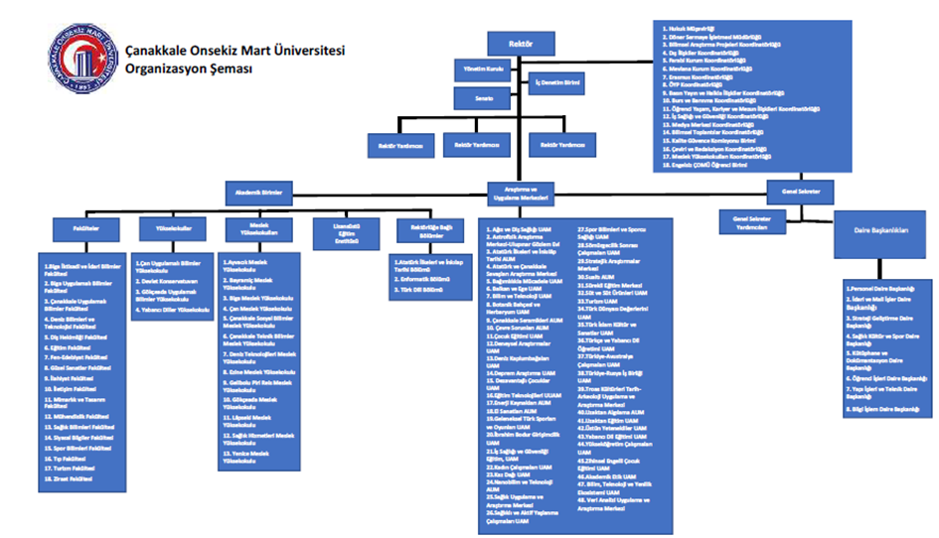
Şekil 9. 1 Üniversitemiz Organizasyon Şeması

Bölümümüzde karar alma mekanizmalarında ise 2547 sayılı yasanın ilgili maddelerince Bölüm Kurulu, Akademik Bölüm Kurulu ve Anabilim Dalı Kurulu oluşturulmakta ve kurullar görevlerini ilgili mevzuata dayalı olarak sürdürmektedir. Bölüm Kurulu’nda alınan bütün kararlar UBYS sistemi kullanılarak gerekli mercilere ulaştırılmaktadır.

Ayrıca, program eğitim amaçlarının gerçekleştirilebilmesi için iç ve dış paydaş katkılarına (öğrenciler, öğretim elemanları, mezunlar, işverenler, kamu kuruluşları, özel sektör) büyük önem verilmektedir. Bu bağlamda yüz yüze görüşmeler (öğrenciler, mezunlar, işverenler ve diğer paydaşlar), seminerler, öğrenci anketleri, mezun toplantıları, mezun anketleri vb. gibi faaliyetler yapılmaktadır. Bölüm Program eğitim amaçlarının belirlenmesi, öğretim palanının güncellenmesi, ders ve sınav programlarının hazırlanması için, bölümün tüm öğretim elemanlarını içine alan komisyonlar oluşturulmuştur. Bu komisyonlar yılda bir kez güncellenmekte olup komisyonlarda görevli öğretim elemanları ile görev aldıkları komisyonlar ve koordinatörlükler (Tablo 2.3) bölüm web sitesinde yer almaktadır.
Bölüm dahilinde bir sürekli gelişim süreci, gerekli organizasyon ve yöntemler geliştirilmiştir. Komisyon ve kurul görüşleri doğrultusunda program eğitim amaçları ve ders müfredatı sürekli güncelleştirilmektedir. Her akademik yarıyılın sonunda Bölüm Akademik Genel Kurulu toplanarak bir önceki dönemin genel bir değerlendirmesini ve programda yapılacak iyileştirme ve düzenlemeler hakkında görüşlerini bildirmektedir.
Bölüm kalite komisyonu, Bölüm Akademik Genel Kurulu gibi farklı kurul ve komisyonlardan gelen teklif ve önerileri değerlendirmekte, ders müfredatında, program eğitim amaçları ve çıktılarının güncellenmesini sağlamaktadır. Bölüm Kalite Komisyonu kararları Bölüm Kurulu tarafından Mühendislik Fakültesi Fakülte Kurulu’na sunulmakta ve nihai olarak Üniversite Senatosu onayından sonra kesinleşmektedir.
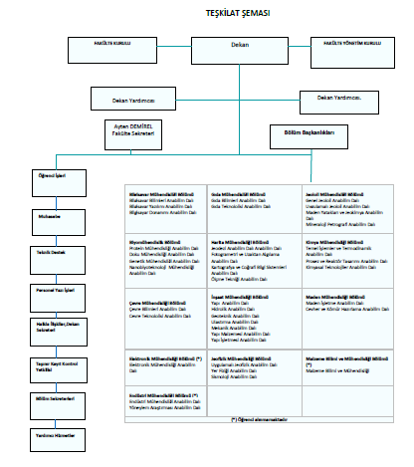
Şekil 9. 2 Akademik faaliyetlere ilişkin organizasyon şeması

Kanıtlar
https://www.comu.edu.tr/senato
https://www.comu.edu.tr/rektorluk
https://www.comu.edu.tr/yonetim-kurulu
https://kalite.comu.edu.tr/kalite-komisyonu/ust-komisyon-uyeleri-r1.html
https://www.comu.edu.tr/koordinatorlukler
https://muhendislik.comu.edu.tr/yonetim/fakulte-kurulu-r5.html
https://muhendislik.comu.edu.tr/yonetim/fakulte-yonetim-kurulu-r6.html
https://muhendislik.comu.edu.tr/komisyonlar-r43.html
https://muhendislik.comu.edu.tr/genel-bilgiler/surec-akis-semalari.html
http://gida.muhendislik.comu.edu.tr/akademik-kadro-r2.html
http://gida.muhendislik.comu.edu.tr/
http://gida.muhendislik.comu.edu.tr/kalite-guvencesi-ve-ic-kontrol/bolum-faaliyet-raporlari-r46.html
https://gida.muhendislik.comu.edu.tr/komisyonlar-r25.html

Durum | ☐ Uygulama Yok  ☐ Olgunlaşmamış Uygulama  ☐ Örnek Uygulama

10-PROGRAMA ÖZGÜ ÖLÇÜTLER
10.1-Programa Özgü Ölçütler sağlanmalıdır.
Gıda Mühendisliği Program Ölçütlerine göre mezunların türevsel denklemleri de içerecek biçimde matematik, kimya, biyoloji, reaksiyon kinetiği, kütle ve enerji denklikleri, ısı ve kütle transferi, biyolojik malzemeler, bilişim sistemleri, süreç yönetimi ve kontrolü, gıda standartları konularında bilgi; gıda işleme sistemleri uygulama ve tasarlama becerisi konularında bilgi sahibi olması gerekmektedir. Lisans eğitim planında gıda mühendisliğine özgü bu ölçütü sağlayan dersler ve bu derslerde öğrencilerimizin kazanmasını hedeflediğimiz ders çıktıları aşağıdaki tablolarda (Tablo 10.1-10.5) verilmektedir. Öğrenciler gıda teknolojisi alanında aldıkları derslerle kütle ve enerji denklikleri ve süreç yönetimi ve kontrolü alanında destekleyici bilgiler almaktadır. Gıda Mühendisliği Bölümü’nde verilen derslerin eğitim çıktılarını desteklemek ve öğrenmelerini kolaylaştırmak amacıyla öğrenciler kamu ve özel kuruluşların gıda mühendisliğine ilişkin rolleri ve sorumluluklarına ilişkin kavramlar hakkında bilgiyi 8 dönem boyunca katıldıkları teknik gezilerle ve iki zorunlu staj ile uygulamalı olarak kazanmaktadırlar.

Tablo 10. 1 Türevsel denklemleri de içerecek biçimde matematik dersleri
Dönem | Ders Adı | Dersin Öğrenme Çıktıları
1. YY | GDM-1001  MATEMATİK I | 1)Reel sayıları ve temel özelliklerini açıklar.  2)Fonksiyon kavramını açıklar.  3)Fonksiyonların grafiklerini çizer.  4)Bir fonksiyonun limiti kavramını tanımlar.  5)Bir fonksiyonun sürekliliği ve süreksizliği kavramlarını tanımlar.  6)Bir fonksiyonun grafiğinin teğetini ve eğimini tanımlar.
2. YY | GDM-1002  MATEMATİK II | 1) Türev kavramını ifade eder ve türev alma yöntemlerini uygular.  2) Türevin uygulamalarını yorumlar.  3) Alt ve Üst Riemann Toplamlarını belirler.  4) İntegral alma tekniklerini kullanarak integral hesaplar.  5) Belirli integralleri hesaplar.  6) İntegral kavramı yardımıyla eğri uzunluğu, yüzey alanı ve hacim hesaplar.  7) Genelleştirilmiş İntegralleri tanımlar.
3. YY | GDM-2007  DİFERANSİYEL DENKLEMLER | 1) Diferansiyel denklemlerin tanımını yapar.  2) Birinci Mertebeden Adi Diferansiyel Denklemlerin Çözümlerini yapar.  3) Bir fonksiyon verildiğinde bu fonksiyonu çözüm kabul eden diferansiyel denklemini bulur.  4) Diferansiyel denklem ve Çözüm fonksiyonları verildiğinde bunlar arasında ilişki kurar.  5) Analitik düşünebilme, ifade eder ve Sayısal verilere dayalı analiz yapar.  6) Bilgi ve deneyimleri yazılı olarak ifade eder ve Problem çözme deneyimi ile kendine güveni geliştirir.  7) Birinci ve daha yüksek dereceden bazı özel diferansiyel denklemleri çözer ve Mühendislikte Uygular.

Tablo 10. 2 Kimya ve biyoloji dersleri
Dönem | Ders Adı | Dersin Öğrenme Çıktıları
1. YY | GDM-1005  KİMYA | 1) Kimyanın temel kanunlarını, atomun yapısına ait kuramları, tanımlar.  2) Moleküler yapılara ait özellikleri, bağ teorilerini, moleküllerarası etkileşimleri ve bağ özelliklerini tanımlar.  3) Maddenin yapısı ve hallerine ait özellikleri, davranışları tanımlar.  4) Kimyanın temel kanunlarının ve kuramlarının, kimyasal olaylardaki işleyişini açıklar.
1. YY | GDM-1007  BİYOLOJİ | 1) Biyoloji bilimini, ilgi alanları ve kapsamını kavrayabilme.  2) Canlıların özelliklerini anlama.  3) Hücre, doku ve sistemleri öğrenme.  4) Canlıların büyüme, gelişme ve yenilenme süreçlerini kavrayabilme.
2. YY | GDM-1006  ORGANİK KİMYA | 1) Organik reaksiyon koşullarının bilindiği durumlarda reaksiyon ürününün ne olabileceğini bilir.  2) Fonksiyonel grupları ayırt eder ve organik bileşiklerin IUPAC isimlendirmelerini yapar.  3) Temel organik kimya bilgilerine sahip olur.
3. YY | GDM-2003  GENEL MİKROBİYOLOJİ | 1) Mikroorganizmaların önemini ve mikrobiyoloji biliminin tarihsel gelişimini açıklayabilir.  2) Mikroorganizmaların hücre yapısı ve fonksiyonlarını açıklayabilir.  3) Mikroorganizmaların bulaşma kaynaklarını ve mikrobiyal üremeyi etkileyen temel faktörleri açıklayabilir.  4) Fiziksel ve kimyasal yöntemlerle mikrobiyal üremenin engellenmesi hakkında bilgi verebilir.  5) Aseptik teknik, kültür ve preparat hazırlama mikroskop kullanma ve uygun sterilizasyon teknikleri gibi temel mikrobiyoloji teknikleri becerisi.
3. YY | GDM-2001  ANALİTİK KİMYA | 1) Analitik kimyanın temel ilkelerini öğrenir.  2) Çözelti hazırlama işlemlerini kavrar.  3) Çözeltilerin pH ya da POH'ını hesaplamayı öğrenir.  4) Tampon Çözeltiler ve önemini kavrar.  5) Asit baz titrasyonlarını ve uygulamalarını öğrenir.  6) Çöktürme titrasyonları ve uygulamalarını öğrenir  7) Redoks titrasyonlarını ve uygulamalarını öğrenir  8) Gravimetrik analizleri kavrar.
4. YY | GDM-2002  GIDA KİMYASI | 1)Gıda bileşenlerinin (Suyun, Karbonhitratların, lipitlerin, proteinlerin enzimlerin renk maddelerinin vitamin ve minerallerin) kimyasal yapısı, özellikleri ve önemini öğrenir.
4. YY | GDM-2006  GIDA MİKROBİYOLOJİSİ | 1) Mikroorganizmaların, gıdalarda meydana getirdiği yararlı ve zararlı faaliyetlerinin tanınması.  2) Gıdaların kaliteli bir yapıda tüketime sunulması için gıda mikroorganizma ilişkilerinin tanımlanması.  3) Gıdalara uygulanan farklı proseslerde mikroorganizma davranışları.  4) Gıda kaynaklı mikrobiyal hastalıkların tanımlanması, olası etkileri ve kontrolü.
5. YY | GDM-3016  GIDA BİYOTEKNOLOJİSİ | 1) Biyoteknolojinin geniş uygulama alanları hakkında bilgi sahibi olur.  2) Mikroorganizmaların gıda endüstrisinde biyoteknolojik amaçla kullanabilirliğini açıklayabilir.  3) Biyoteknolojik bir prosesin temel işlem basamaklarını anlatır.  4) Biyoteknolojinin gıda alanındaki modern uygulamaları hakkında bilgi sahibi olur.
6. YY | GDM-3006  GIDA BİYOKİMYASI | 1) Suyun yaşamda yeri ve su molekülünün özelliklerini açıklayabilir.  2) İnsan sindirim sisteminin detaylarını açıklayabilir.  3) Biyoenerjetik ve karbonhidrat metabolizmasını örnekler ve enerji hesaplamalarıyla açıklayabilir.  4) Lipit metabolizmasını tanımlar ve açıklar.  5) Protein ve amino asit metabolizmasını açıklayabilir.  6) Suda ve yağda çözünen vitaminlerin rollerini ve fonksiyonlarını açıklayabilir.  7) İnsanda mineraller, elektrolitler ve asit-baz dengesini tartışabilir.
6. YY | GDM-2017  MOLEKÜLER BİYOLOJİ | - Moleküler biyolojinin gıda mühendisliğindeki uygulama alanlarını tanımlar  - Nükleik asitlerin ve genetik materyal olarak DNA'nın yapısını tanımlar  - Moleküler Biyolojide Temel Terimleri tanımlar (Gen, Genom, Dominant/Çekinik gen, DNA, RNA, kod ve proteom)  - Temel moleküler metodları ve analiz yönetmlerini tanımlar  - Mikrobiyal ekoloji, mutasyon ve mikrobiyal metabolitleri tanımlar

Tablo 10. 3 Reaksiyon kinetiği, kütle ve enerji denklikleri, ısı ve kütle transferi dersleri
Dönem | Ders Adı | Dersin Öğrenme Çıktıları
3. YY | GDM-2009  KÜTLE ENERJİ DENKLİKLERİ | 1)Madde ve enerji için boyut ve birimleri tanımlar.  2) Madde denkliğinin temel prensipleri hakkında teorik ve uygulanabilir bilgiye sahip olur.  3) Gıda proseslerine ilişkin madde dengesi hesaplamalarını tartışır  4) Enerji denkliğinin temelleri ve hesaplama yöntemlerine ilişkin teorik ve uygulanabilir bilgiye sahip olur.  5) Gıda proseslerine ilişkin enerji dengesi hesaplamalarını tartışır.
4. YY | GDM-2008  TERMODİNAMİK | 1)Termodinamik fonksiyonlar, iç enerji, entalpi, entropi, serbest enerji ve kinetik gaz kuramı kavramlarını tanımlar.  2)Fazlar, faz diyagramları, kimyasal termodinamik, yüzey gerilimi absorpsiyon ve desorpsiyon hakkında temel bilgilere sahip olurlar  3)Termodinamik ve ısıl işlemleri formüle edip model üretebilir.  4)Toplam entropi değişimi, serbest enerji ve kimyasal dengenin birbiri arasında ilişki kurar.
4. YY | GDM-2010  AKIŞKANLAR MEKANİĞİ | 1)Akışkanları tanımlayan özellikler hakkında bilgi sahibi olur.  2)Durgun ve hareket halindeki akışkanlara etki eden kuvvetler hakkında bilgi sahibi olur.  3)Bir akış sistemi içerisindeki akışkanın hızı, basıncı ve yüksekliğini hesaplamak için gerekli yöntemler hakkında bilgi sahibi olur.
5. YY | GDM-3015  ISI KÜTLE TRANSFERİ | 1)Bu dersi başarı ile tamamlayan öğrenciler: Isı ve kütle transferinin temelleri hakkında bilgi sahibi olur.  2)Isı transferi şekilleri ve hesaplamaları arasındaki farklar hakkında bilgi sahibi olur.  3)Kütle transferi şekilleri hakkında bilgi sahibi olur.
5. YY | GDM-3001  GIDA MÜHENDİSLİĞİ TEMEL İŞLEMLERİ I | 1)Gıda mühendisliğindeki temel proseslerin prensiplerine ilişkin teorik ve uygulanabilir bilgiye sahip olur.  2) Gıda işleme mühendisliğindeki temel proseslerin matematiksel hesaplamalarını tartışır.  3) Farklı tipte gıdalar üretmek için gerekli olan uygun temel işlemleri belirler ve açıklar.  4) Gıda işleme tekniklerinin güncel uygulamalarını ve proses parametrelerin ürünün kalitesi üzerine etkilerini tartışır
6. YY | GDM-3004  GIDALARDA REAKSİYON KİNETİĞİ | 1)Deneysel verilerin grafiğe aktarılması, doğrusal eşitlikler ve doğrusal regresyon hesaplamalarını açıklar  2) Reaksiyon hızı, reaksiyon hız teorileri ve gıdalardaki reaksiyonların hızı üzerine etki eden faktörleri tanımlar.  3) Gıdalardaki reaksiyon hızları üzerine sıcaklığın etkisini tartışır.  4) Gıdalarda meydana gelen reaksiyonlara ilişkin reaksiyon dereceleri hakkında ileri düzeyde bilgiye sahip olur.  5) Gıdalardaki reaksiyonlar için kinetik parametrelerin hesaplanmasını tartışır.
6. YY | GDM-3002  GIDA MÜHENDİSLİĞİ TEMEL İŞLEMLERİ II | 1)Gıda mühendisliğindeki temel proseslerin prensiplerine ilişkin teorik ve uygulanabilir bilgiye sahip olur.  2) Gıda işleme mühendisliğindeki temel proseslerin matematiksel hesaplamalarını tartışır.  3) Farklı tipte gıdalar üretmek için gerekli olan uygun temel işlemleri belirler ve açıklar.  4) Gıda işleme tekniklerinin güncel uygulamalarını ve proses parametrelerin ürünün kalitesi üzerine etkilerini tartışır.

Tablo 10. 4 Biyolojik malzemeler, bilişim sistemleri dersleri
Dönem | Ders Adı | Dersin Öğrenme Çıktıları
1. YY | GDM-1009  TEMEL BİLGİ TEKNOLOJİSİ KULLANIMI | 1) Bilgi teknolojilerini bilme.  2) Bilgisayarların donanımlarının çalışma ilkelerini kavrama.  3) Windows işletim sistemini kullanabilme.  4) İnternet kaynaklarını/servislerini tanıma.  5) İnternet ortamında anahtar kelime ile aradığı bilgiye ulaşabilme.  6) Microsoft Word programını kullanabilme.  7) Microsoft Excel programını kullanabilme.  8) Microsoft Powerpoint programını kullanabilme.

Tablo 10. 5 Süreç yönetimi ve kontrolü, gıda standartları konularında bilgi; gıda işleme sistemleri uygulama ve tasarlama becerisi dersleri
Dönem | Ders Adı | Dersin Öğrenme Çıktıları
3. YY | GDM-2005 TEKNİK RESİM | 1) Teknik resim çizme ve okumak  2) Mesleki resim çizmek ve okumak  3) Çizim araç gereçlerini tanır, kullanır.  4) Çeşitli çember yaylarından ve doğru çizgilerden çizim araç-gereçlerini kullanarak levha parçaları çizer  5) İzdüşüm düzlemlerini kullanır.  6) Cismi en iyi tanımlayan bakış yönünü belirleyerek yeterli görünüş sayısını tespit eder
3. YY | GDM-2018  KALİTE YÖNETİMİ | 1) Kalite ile ilgili temel tanımaların kavranabilmesi.  2) Toplam Kalite Yönetimi felsefesinin anlaşılması.  3) Toplam Kalite Yönetimi temellerinin anlaşılması.  4) Sürekli Kalite iyileştirmenin (KAIZEN) anlaşılması.  5) Klasik yöntem ve Toplam Kalite Yönetimi arasındaki farkların anlaşılması.  6) Temel yedi istatistiksel kalite kontrol araçlarının anlaşılması.  7) Yaratıcı düşünce ve beyin fırtınası tekniğinin anlaşılması.  8) Toplam Kalite Yönetiminin rekabet ortamındaki üstünlüklerinin anlaşılması.
5. YY | GDM-3005  GIDA KALİTE KONTROL MEVZUATI | 1) Kalite, kalite sağlama, gıda kalitesi ve gıda kalite kontrolü ile ilgili temel kavramları açıklayabilir.  2) Toplam kalite yönetimi ve ISO 9000 kalite yönetim sistemi standartları ile ilgili genel kavramları açıklayabilir.  3) Bir işletmede kalite sağlama bölümünün fonksiyonları ve diğer birimlerle olan ilişkilerini değerlendirebilir.  4) Gıda güvenliği ile ilgili temel kavramlar konusunu tartışabilir.  5) Gıda kalitesi ve güvenliği konusundaki güncel olayları ve yeni bilimsel çalışmaları takip etme konusunda bilgi kaynaklarına kolaylıkla ulaşabilir.  6) Takım çalışmasının bilincine vararak iş yaşamında farklı disiplinlerden gelen takım üyeleriyle birlikte çalışabilir.  7) Kalitenin sadece gıdaya özgü bir olgu değil bir yaşam biçimi olarak değerlendirir.  8) Gıda ile ilgili mevcut olan ulusal/uluslararası yasal düzenlemeleri takip edebilir.
5. YY | GDM-3014  İSTATİSTİKSEL KALİTE KONTROLÜ | 1) Değişkenin ne olduğunu ifade edebilir.  2) Kaliteye katkı sağlayan kilometre taşları kişileri ve katkılarını açıklayabilir.  3) Kontrol grafiklerini açıklayabilir.  4) Örneklemeyi ve risklerini tartışabilir.  5) Kalite sağlama, proses kontrol gibi kavramları ifade edebilir.  6) İstatistiksel kalite kontrol araçlarının prensiplerini tartışabilir.  7) Bilimsel problem çözme tekniklerini tanımlayabilir.  8) Toplam kalite yönetimi felsefesini hayatına uygulayabilir.
6. YY | GDM-4012 KANATLI ETİ VE ÜRÜNLERİ TEKNOLOJİSİ | 1) Öğrenciler kanatlı eti hakkında kapsamlı bilgi kazanır.  2) Kanatlı eti ve ürünlerinin üretimi hakkında detaylı bilgi sahibi olurlar.  3) Mikrobiyolojik problemlerin çözümünde uzmanlık kazanırlar.  4) Kanatlı eti işleme teknikleri ve ürün üretimi konularında karşılaşılabilecek problemlerde mantık kullanma, analiz edebilme ve çözüm bulma konularında beceri kazanma.
7. YY | GDM-3007  YAĞ TEKNOLOJİSİ | 1) Beslenmede lipidlerin rollerini ve yemeklik yağların kaynaklarını açıklayabilir.  2) Lipit kimyasını detaylarıyla tartışabilir.  3) yağlı tohum hazırlama ve yağ ekstraksiyon teknolojilerini açıklayabilir.  4) Ham yağ rafinasyonunu tartışabilir.  5) Zeytinyağı üretimini ve kalite sınıflarını anlayabilir.  6) Margarin, mayonez, şortening, salata yağı gibi ürünlerin üretim teknolojisini tartışabilir.  7) Hidrojenasyon, interesterifikasyon ve yağ oksidasyonunu tartışabilir.  8) Yemeklik yağlar ve yağ içeren gıdalarda temel kalite kontrol analizlerini yapabilir.
7. YY | GDM-3008  SÜT TEKNOLOJİSİ | 1) Sütün bileşimi ve bileşimine etki eden faktörleri değerlendirebilecektir.  2) Temel süt bileşenlerini analiz edebilecek.
7. YY | GDM-4001 MEYVE SEBZE İŞLEME TEKNOLOJİSİ | 1) Meyve ve sebzelerin bileşimini açıklar.  2) Meyve sebze bileşim öğelerinin işleme teknolojisi ve insan beslenmesi açısından önemini açıklayabilir.  3) Meyve ve sebzelerin hasat sonrası fizyolojisi ve muhafaza yöntemlerini özetler.  4) Meyve sebzeler ve ürünlerinin endüstriyel işleme yöntemlerini tanımlar ve uygular.  5) Üretim teknolojilerine ilişkin temel mühendislik işlemlerini analiz eder.
7. YY | GDM-4003  ET BİLİMİ VE TEKNOLOJİSİ | 1) Etin kaynakları ve bileşimi hakkında bilgi sahibidir.  2) Hayvan kesimi ve bunun koşullarını tartışır.  3) Taze etin olgunlaşması ve işlenmesini tartışabilir.  4) Salam, sosis ve benzeri ürünlerin teknolojisini tartışır.  5) Geleneksel et ürünleri teknolojisini tartışabilir.  6) Et ürünlerinin muhafazası ve bozulmaları tanımlar.
7. YY | GDM-4005 HUBUBAT TEKNOLOJİSİ | 1) Tahılların fiziksel ve kimyasal özellikleri ile ekonomik ve beslenme açısından önemini kavrar.  2) Tahılların depolanması ve öğütülmesi konularını kavrar.  3) Tahıllardan elde edilen un, ekmek, bulgur, makarna, bisküvi, kraker, kek, gibi ürünlerin üretim teknolojilerini kavrar.  4) Tahıl ve ürünlerinde kalite kontrol konusunu kavrar.
7. YY | GDM-4019  PROSES KONTROL | 1) Öğrenciler basınç sıcaklık hız gibi prosesle alakalı fiziksel büyüklüklerin ölçümleri ile ilgili bilgi edinecektir  2)Öğrenciler ölçülen değerleri kontrolü hakkında bilgi sahibi olurlar.  3)Öğrenciler veri toplama ve analizi hakkında bilgi sahibi olurlar.
8. YY | GDM-4008  HAZIR YEMEK TEKNOLOJİSİ | 1) Bir yemek fabrikasındaki tüm üretim bölümlerini tasarlayabilir ve bu alanlarda yapılacak işlemleri ve uygulanacak hijyen ve sanitasyon uygulamalarını yerine getirir.  2) Menü (yemek listesi) planlar.
8. YY | GDM-4009  TASARIM | 1) Yeni problemlerle karşılaşıldığında öğrenilmiş bilgileri kullanarak ve yeni kaynakları araştırarak probleme çözüm olacak projeler üretebilir.  2) Endüstrinin ihtiyaçlarını karşılama doğrultusunda matematik, temel bilimler ve mühendislik bilgilerini uygulayabilir.  3) Bir sorun karsısında yeni alternatif çözümler üretebilir.  4) Endüstrideki bazı özel örneklerden yararlanarak proje yönetimi yapabilir.  5) Sınıf tartışmaları, sunumlar, takım çalışmaları yapabilir.  6) Projelere ilişkin gelişme raporları ve ana raporlar hazırlayabilir.  7) Mühendislik etiğine uygun davranışları ve prensipleri açıklayabilir.  8) Gıda mühendislerinin yetki ve sorumluluklarını açıklayabilir.

Kanıtlar

Durum | ☐ Uygulama Yok  ☐ Olgunlaşmamış Uygulama  ☐ Örnek Uygulama

SONUÇ
Bölümümüz Üniversite Kalite Güvencesi ve Akreditasyon çalışmaları kapsamında üniversitemiz stratejik planı ile uyumlu olarak belirlediği 2021-2025 yılları stratejik eylem planında yer alan stratejik amaç ve hedefler doğrultusunda faaliyetlerini gerçekleştirmektedir. Bölümümüz stratejik eylem planında yer alan stratejik amaç ve hedefler aşağıda yer alan tablolarda gösterilmiştir. Buna göre, bölümümüz stratejik hedefleri kapsamında bilimsel girişimci ve aynı zamanda yenilikçi çalışmaların geliştirilmesine yönelik 2024 yılı içerisinde hedeflenen ulusal, uluslararası sempozyum kongre ve çalıştay faaliyetlerine katılım sayısını 16 olarak belirlemiştir. Aynı yıl içerisinde bu sayı bölümümüz öğretim üyeleri tarafından 8 katılım ile gerçekleştirilmiştir ve hedeflenen sayıya ulaşılamamıştır. Yine, aynı stratejik hedef kapsamında yurt içi ve yurt dışı destekli proje sayısı 2024 yılı içerisinde 11 olarak belirlenmiş ve bölümümüzde aynı yıl içerisinde 29 proje ile bu hedef gerçekleştirilmiştir. Bölümümüz yayın ve çıktı hedefleri kapsamında 2024 yılı için, 13’ü SCI ve SCI-Expanded indekslerinde taranan ve 11’i diğer indekslerde taranan dergilerde olmak üzere toplam 24 adet yayın yapmayı hedeflemiştir. Bu sayı 2024 yılı içerisinde sırasıyla SCI indekslerine giren dergilerde 22 adet ve diğer indekslerde taranan dergilerde ise 12 adet olmak üzere toplamda 34 yayın faaliyeti olarak gerçekleştirilmiştir. 2024 yılı yayınları dikkate alındığında bölümümüz yayın hedeflerinin üstünde bir başarı göstermiştir. Yine, bölümümüz stratejik hedefleri arasında yer alan girişimcilik ve inovasyon üzerine verilmesi hedeflenen eğitim sayısı 2024 yılı için 1 adet olarak planlanmış ve 3 söyleşiyle bu hedef gerçekleştirilmiştir. Bölümümüz stratejik planında yer alan akademik performans göstergelerinde 2024 yılı için belirlenen gerek yayın gerekse proje faaliyetleri bakımından hedeflenen sayıların çok üzerinde bir başarı göstermiştir.
Bölümümüz eğitim öğretim faaliyetlerinin geliştirilmesine yönelik stratejik hedefleri ise 2024 yılı için ulusal ve uluslararası değişim programlarından yararlanan öğrenci sayısı 2, oryantasyon eğitim sayısı 1 ve iş hayatına hazırlık seminer sayısı 2 adet olarak hedeflenmiş olup değişim programı hariç diğer tüm faaliyetler ve daha fazlası 2024 yılı içerisinde başarıyla gerçekleştirilmiştir.
Bölümümüzün 2024 yılı içerisinde planlanan stratejik amaç ve hedeflerinin yukarıda açıklandığı üzere çok büyük ölçüde gerçekleştirildiği görülmektedir.

Üniversitemizin Kalite Güvencesi ve Akreditasyon çalışmaları kapsamında bölümümüzün akademik ve eğitim-öğretim performansı düzenli olarak hem iç paydaş hem de dış paydaşlar seviyesinde anketler ve toplantılar vasıtasıyla değerlendirilmektedir. Ders programı müfredatı hazırlanması gibi durumlarda öğrencilerimizin daha donanımlı eğitim alabilmeleri için özel sektörden ve kamudan alanında profesyonel kişilerden oluşturulan program danışma kurulu ile güncel durum hakkında bilgiler alınarak paydaşlarımızın görüşleri doğrultusunda gerekli iyileştirmeler yapılmaktadır. Ayrıca mezunlarımız ile olan ilişkilerimiz olabildiğince güncel tutulmaya çalışılarak gerek mezunlarımızın sektörde karşılaşabilecekleri olası problemlere teknik destek verebilmek gerekse bölümümüzde yapılan kariyer günleri veya teknik geziler gibi faaliyetler için yardımlaşma ve dayanışma içerisinde olunmasına önem verilmektedir.
Üniversitemizin kurumsal hedefleri doğrultusunda Gıda Mühendisliği Bölümünün, kuvvetli yönleri, zayıf yönleri, fırsatları ve tehditleri değerlendirilmiştir.
A- Üstünlükler
● Bölümümüzde kendi uzmanlık alanlarında çok iyi yetişmiş öğretim üyesi kadrosu bulunmaktadır.
● Lisansüstü eğitim için oldukça iyi altyapı olanaklarına sahiptir.
● Ulusal (TÜBİTAK ve Üniversitemiz Bilimsel Araştırma Projeleri Birimi) ve uluslararası kaynaklar tarafından destekli çok sayıda proje yürütülmektedir.
● Yardımcı öğretim elemanları çalışkan ve başarılıdır.
● Öğrencilerimiz ÖSYM sınavlarına olumlu ve başarılı performans sergilemektedirler.
● 2018-2019 eğitim-öğretim yılında İşyerinde Mühendislik Eğitimi (İME-İntörn)’ne başlanmış olup 2022-2023 eğitim öğretim döneminde 14 öğrencimizin yer aldığı uygulama başarıyla devam etmektedir.
● Araştırma amaçlarıyla kullanılan bölümümüze ait 15 tane laboratuvar bulunmaktadır.
● Bölümümüzde ERASMUS, ve FARABİ ve MEVLANA programlarına yönelik faaliyetler yürütülmektedir.
● Lisans programı öğrenci doluluk oranı yüksektir.
● Yüksek lisans ve doktora eğitimleri kapsamlı olarak yapılmaktadır.
● Gıda Topluluğu aktif olarak faaliyet göstermektedir.
● Bölümde bilimsel, sosyal ve kültürel etkinlikler düzenlenmektedir.
● Disiplinler arası çalışmalar yapılabilmektedir.
B- Zayıflıklar
● Bölümümüzde genel amaçlı kullanılan bir öğrenci laboratuvarı bulunmamaktadır.
● Laboratuvarlarda iş güvenliğini sağlamak için gereken koşullar yeterli değildir.
● Laboratuvarlar ve laboratuvar uygulamaları için gereken sarf malzemeler ve cihazların bakım ve tamiri için ayrılan bütçe yeterli değildir. Yeni projelerin çıkmasıyla birlikte yeni gelen laboratuvar cihazlarının konulması için mevcut laboratuvarlar yeterli gelmemektedir.
● Bilgisayar destekli dersler için uygun donanımlı bilgisayar sayısı yeterli değildir.
● Yüksek Öğretim Kurumunun Temel yeterlilikler çerçevesinde yer alan bir pilot tesisi bulunmamaktadır.
● Araştırma görevlisi ve yardımcı personel sayısı yeterli değildir.
● Laboratuvar çalışmalarının hazırlıkları ve bazı cihazların kullanımı konusunda laborant ve uzman ihtiyacı bulunmaktadır.
● Laboratuvarlarda kullanılan bazı aletlerin ve cihazların bakım, onarım ve kalibrasyonunun yapılabilmesi ve laboratuvarda iş güvenliğini sağlamak için bütçe bulunmamaktadır.
● Ulusal, uluslararası ve disiplinler arası ortak çalışma sayıları azdır.
C- Değerlendirme
● Bölgemizde Öğrencilerin mesleki bilgi ve görgülerini artırabilmeleri açısından teknik gezi ve staj yapabilecekleri gıda endüstrisi bulunmaktadır.
● Bölgemizde Çanakkale Ezine Gıda İhtisas OSB ve mükemmeliyet merkezi kurulmuştur.
● Meslek odalarıyla iyi bir iş birliği sürdürülmektedir.
● Teknoloji sayesinde bilgiye ulaşılması oldukça kolaydır.
● Ulusal ve uluslararası fonlar tarafından bilimsel ve eğitim ile ilgili projelere verilen destekler artmıştır.
● Üniversite ile iş birliğine gıda sanayinin duyduğu gereksinim artmıştır.
● Gıda konusunda faaliyet gösteren sanayi bölgelerine ve büyük şehirlere yakın durumdadır.
● Üniversitemizde Bilimsel Araştırma Birimi, Proje Koordinasyon Ofisi ve Teknopark bulunmaktadır.
● Bölüme kabul edilen öğrenci sayıları yüksektir.
● Bölümü tercih eden öğrencilerin başarı düzeyleri ve İngilizce seviyeleri düşüktür.
● Fakültenin bütçe olanakları yeterli değildir.

Prof. Dr. Mehmet Seçkin Aday
Kalite Güvence Komisyonu ve Program Başkanı

Kanıtlar

Durum | ☐ Uygulama Yok  ☐ Olgunlaşmamış Uygulama  ☐ Örnek Uygulama

